# 网络概述

第一章讲解了Internet的发展，以及标准化工作，Internet的组成，计算机网络的性能指标，最重要的是计算机网络的体系及结构。

为了让学生更好的理解现ISO参考模型七层模型，以及在Internet上计算机通信使用的TCP/IP协议的层，通过捕包工具，捕获我们计算机访问Internet网站的数据包，查看应用层、传输层、网络层和数据链路层包含的内容。

## 实验1.1：捕包工具查看网络中的数据形式

### 实验目的

掌握补包工具ethereal-setup-0.99.0的使用方法。

通过捕包工具捕获计算机通信数据包，分析数据包，体会层次模型的思想和意义。

理解数据包在传输之前封装，已经接收数据后的解封。

### 实验环境

可以上网的计算，Windows7或Windows XP或者Windows8，装有捕工具ethereal-setup-0.99.0.exe，抓包网卡驱动WinPcap win7 64.exe或

### 实验步骤

1. 在Windows7上安装ethereal-setup-0.99.0.exe，如果安装出现以下提示，点击“是”。

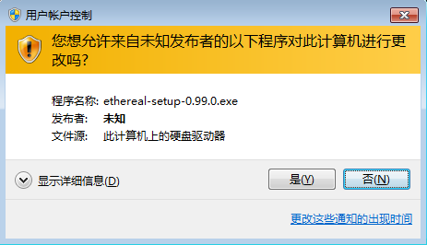

1. 你也可以打开控制面板🡺🡺🡺 ，如下图所示，将用户账户控制级别调整到最低，以后安装软件就不会出现以上提示。

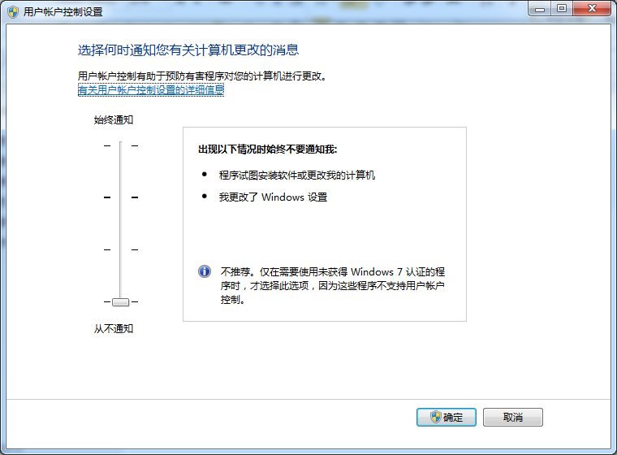

1. 在出现的欢迎界面，点击“Next”。
2. 在出现的选择组件界面，参照下图选择，点击“Next”。

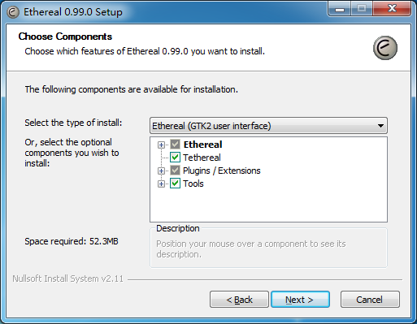

1. 在出现的选择附加任务，保持默认选项，点击“Next”。

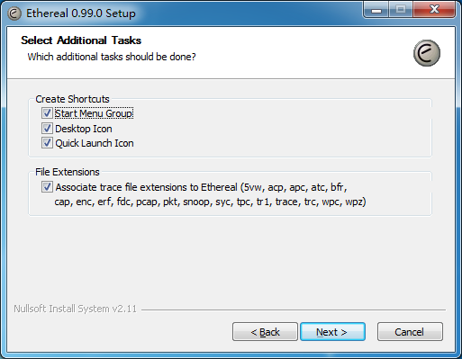

1. 指定安装路径，点击“Next”。

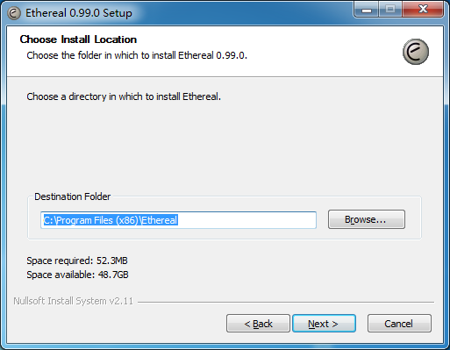

1. WinPcap会在网卡安装抓包的驱动，有了此驱动，数据到达本网卡，不管MAC地址和IP地址是不是给自己的数据包，统统抓获。

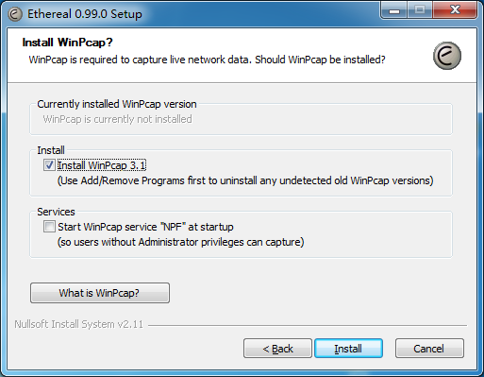

1. 安装过程提示WinPcap版本太低，这个3.1版本适合WindowsXP，现在是Windows7，需要高版本的WinPcap。可以单独安装。

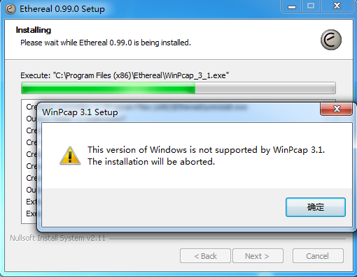

1. 安装WinPcap

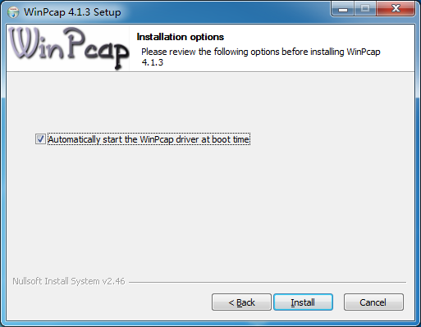

1. 打开安装好的捕包工具点击如图所示按钮，选择用来抓包的网卡。

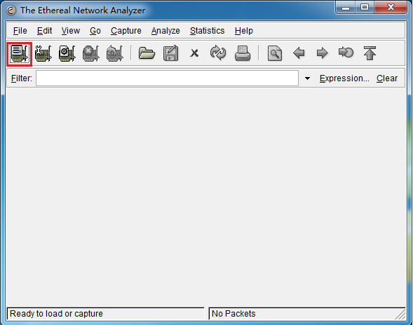

1. 点击Prepare，可以指定抓获那类数据包和缓存大小。

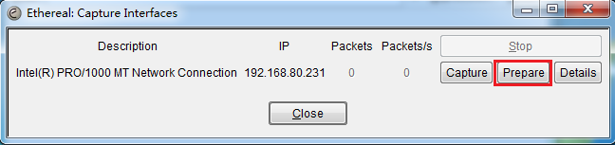

1. 点击“Capture Filter”

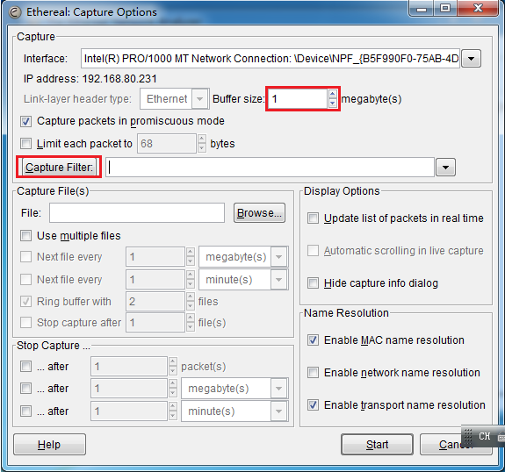

1. 可以选择只捕获TCP的数据包。点击OK。

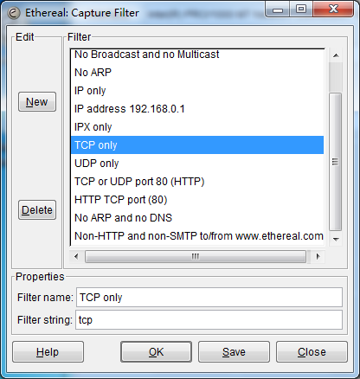

1. 点击start 开始抓包

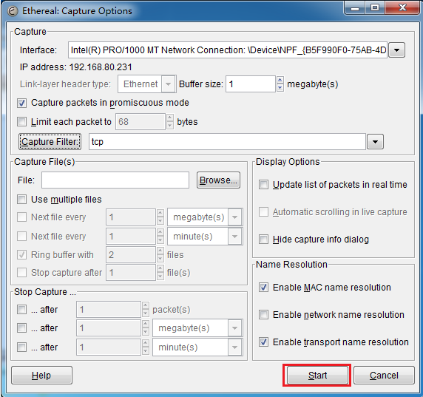

1. 抓包的同时，打开一个网站

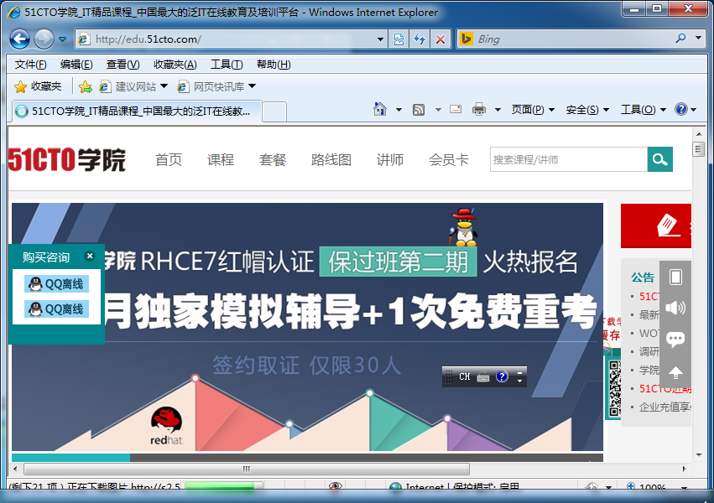

1. 可以看到抓获的全是TCP包，占100%，这是因为设置了Capture Filter的原因，你可以试试，取消Capture Filter，可以捕获全部数据包。

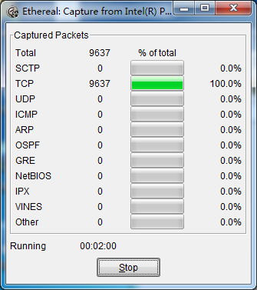

1. 点击stop，查看捕获的数据包，上部 点中 HTTP/1.1的帧，中部点中Frame，可以看到下部，全部内容都被选中。

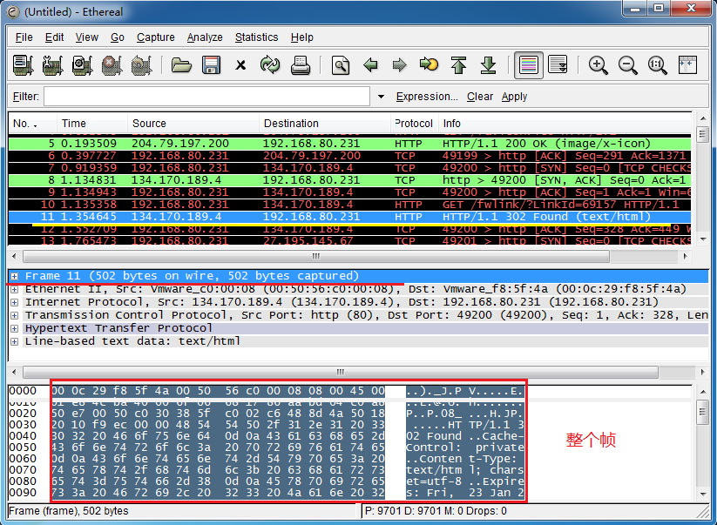

1. 点击中部Ethernet，可以看到下面选中内容，便是数据链层添加的首部。

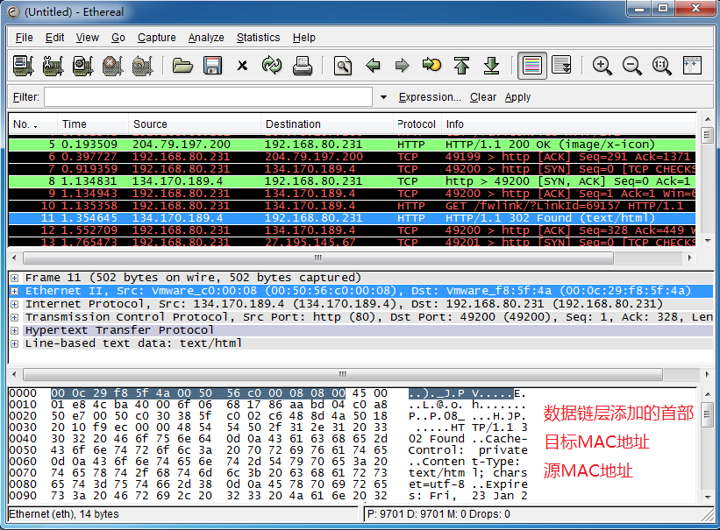

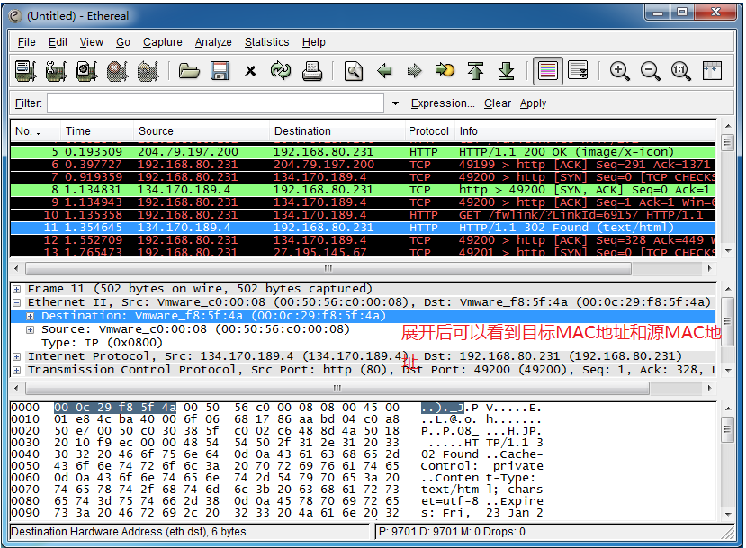

1. 点击中部的Internet Protocol，可以看到网络层添加的首部，各个字段代表的意思在网络层详细讲解。

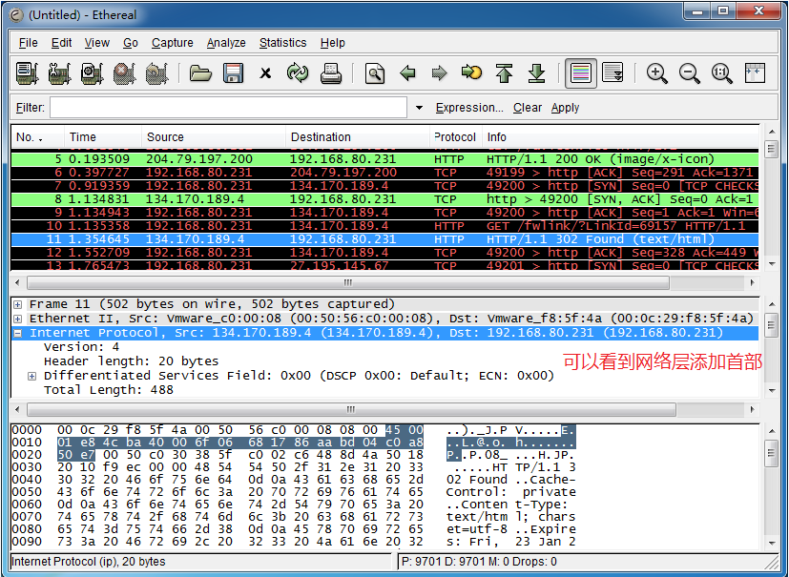

1. 传输层添加的首部

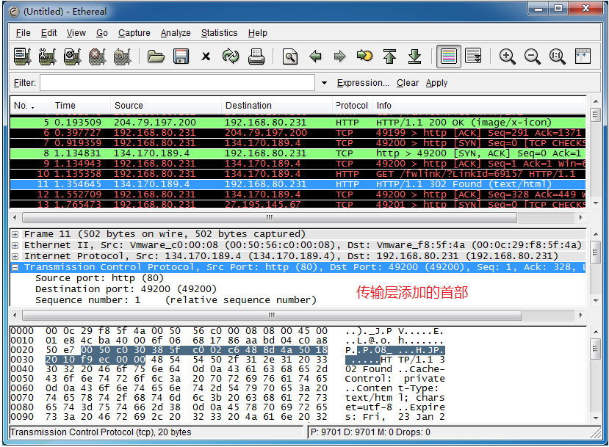

1. 点击“”可以看到

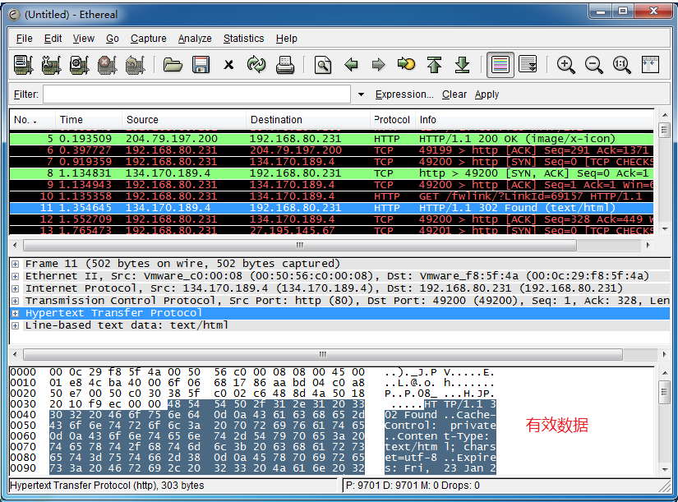

1. 保存抓到的数据包，以备后面的实验用。

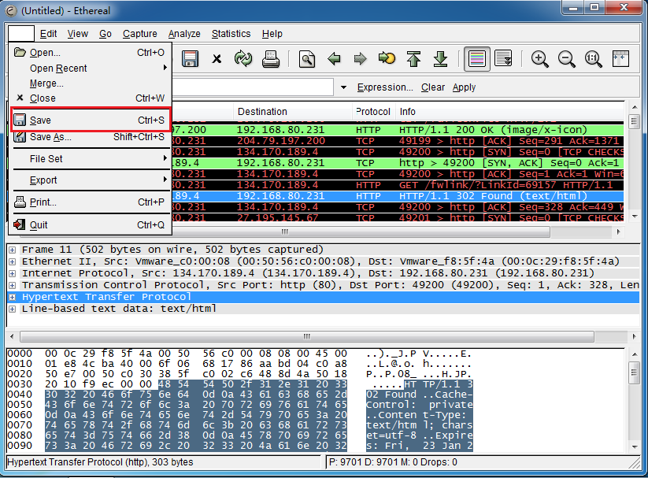

### 总结：

通过本实验，你可以看到数据传输在各层添加的内容，更好的理解封装和解封。

# 物理层

计算机通信最底层是物理层，计算机网络从这一层开始讲起。本章讲解了通信技术，如何利用现有介质更快的传输数据，频分复用，时分复用，码分复用。

为了让同学们更好的理解现在局域网使用最广泛的双绞线组网，本章实验为大家演示双绞线直通线，交叉线的制作方法。

## 实验2.1：网线制作

### 实验目的

掌握双绞线的作用、线序及使用场合等。

掌握双绞线的做法。

直通线是568A标准：白绿，绿，白橙，蓝，白蓝，橙，白棕，棕

交叉线是568B标准：白橙，橙，白绿，蓝，白蓝，绿，白棕，棕

### 实验环境

本实验中学生以小组为单位做双绞线，每6人一组，每组分配双绞线6根，水晶头（RJ-45头）12个，压线钳1把，测线仪1个。

### 实验步骤

1. 用双绞线网线钳把双绞线的一端剪齐然后把剪齐的一端插入到网线钳 用于剥线的缺口中。顶住网线钳 后面的挡位以后，稍微握紧网线钳慢慢旋转一圈，让刀口划开双绞线的保护胶皮并剥除外皮。

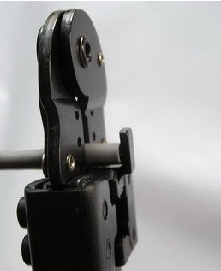

注意：网线钳挡位离剥线刀口长度通常恰好为水晶头长度，这样可以有效避免剥线过长或过短。如果剥线过长往往会因为网线不能被水晶头卡住而容易松动，如果剥线过短则会造成水晶头插针不能跟双绞线完好接触。

1. 剥除外包皮后会看到双绞线的4对芯线，用户可以看到每对芯线的颜色各不相同。将绞在一起的芯线分开，按照橙白、橙、绿白、蓝、蓝白、绿、棕白、棕的颜色一字排列，并用网线钳 将线的顶端剪齐。如下图排列芯线



1. 按照上述线序排列的每条芯线分别对应RJ-45插头的1、2、3、4、5、6、7、8针脚，如图所示。



1. 使RJ-45插头的弹簧卡朝下，然后将正确排列的双绞线插入RJ-45插头中。在插的时候一定要将各条芯线都插到底部。由于RJ-45插头是透明的，因此可以观察到每条芯线插入的位置，如图下图所示将双绞线插入RJ-45插头

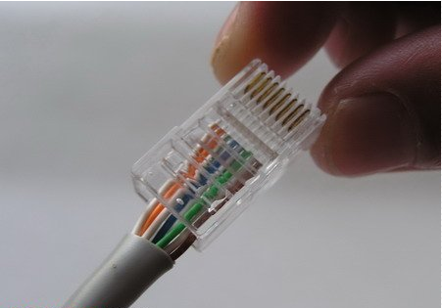

1. 将插入双绞线的RJ-45插头插入网线钳的压线插槽中，用力压下网线钳的手柄，使RJ-45插头的针脚都能接触到双绞线的芯线，如下图所示将RJ-45插头插入压线插槽。

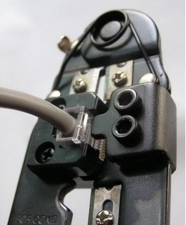

1. 完成双绞线一端的制作工作后，按照相同的方法制作另一端即可。注意双绞线两端的芯线排列顺序要完全一致。

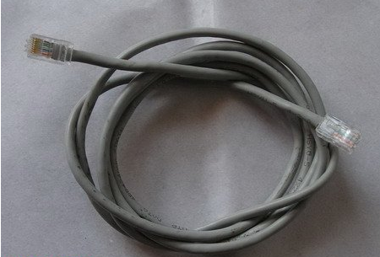

1. 在完成双绞线的制作后，建议使用网线测试仪对网线进行测试。将双绞线的两端分别插入网线测试仪的RJ-45接口，并接通测试仪电源。如果测试仪上的8个绿色指示灯都顺利闪过，说明制作成功。如果其中某个指示灯未闪烁，则说明插头中存在断路或者接触不良的现象。此时应再次对网线两端的RJ-45插头用力压一次并重新测试，如果依然不能通过测试，则只能重新制作，如下图所示，使用测试仪测试网线。

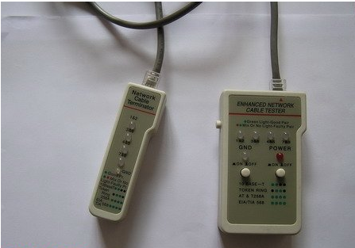

### 总结

用于通讯的双绞线有8根铜线，有任何一根接触不好都会造成计算机通信失败。

# 数据链路层

本章为你讲解数据链路层解决的三个问题，封装成帧、透明传输、差错检验。重点讲了点到点链路的PPP协议和广播信道的数据链路层使用的CSMA/CD协议。

本章为你使用思科公司研发的Packet Tracer软件组件局域网，你讲看到交换机如何构建MAC地址表，基于MAC地址进行数据转发。MAC地址是数据链路层地址，交换机基于MAC地址转发数据帧，因此我们也称交换机是数据链路层设备。

## 实验3.1 Packet Tracer的使用

### 实验目的

熟悉Packet Tracer软件的使用

掌握常用的交换机配置命令

### 实验环境

Windows7或Windows8

Cisco Packet Tracer 6.0.1 for Windows (with tutorials)

### 实验步骤

1. 在你的计算机上安装Packet Tracer，指定安装路径。

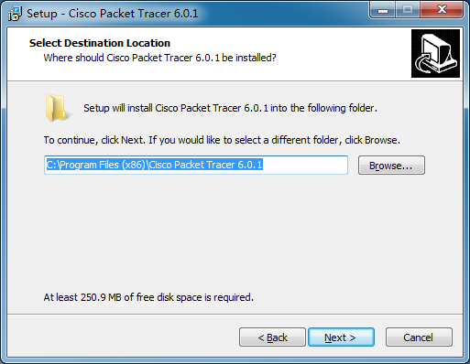

1. 打开安装的Packtet Tracer软件，点击如下图红框中的图标，在右出现的交换机，将第2950型号的交换机拖拽到工作区。

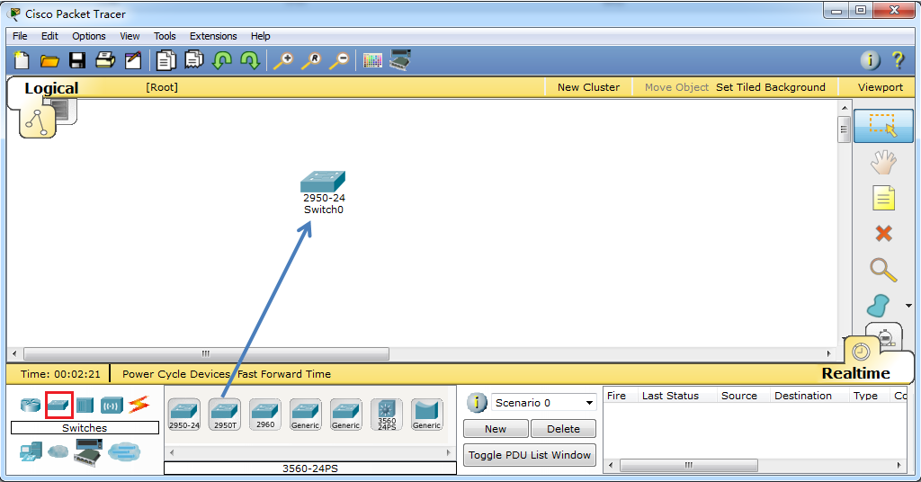

1. 点中下图红框中的图标，在右侧拖拽三个PC机到工作区。

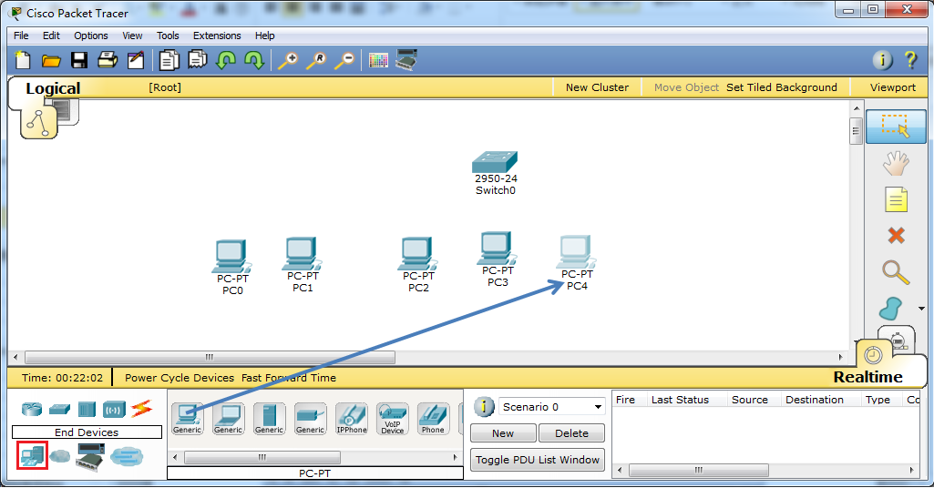

1. 点中红框中的设备，可以看到右边可用的集线器设备，拖拽一个HUB到工作区。

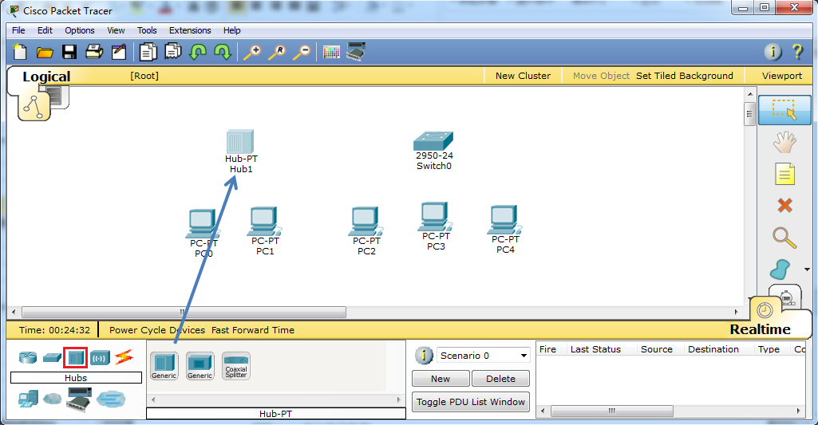

1. 点中红框中的，可以看到右侧可用的连线，点击后，点击工作区的Hub。直通线用来连接交换机和计算机，集线器和计算机。

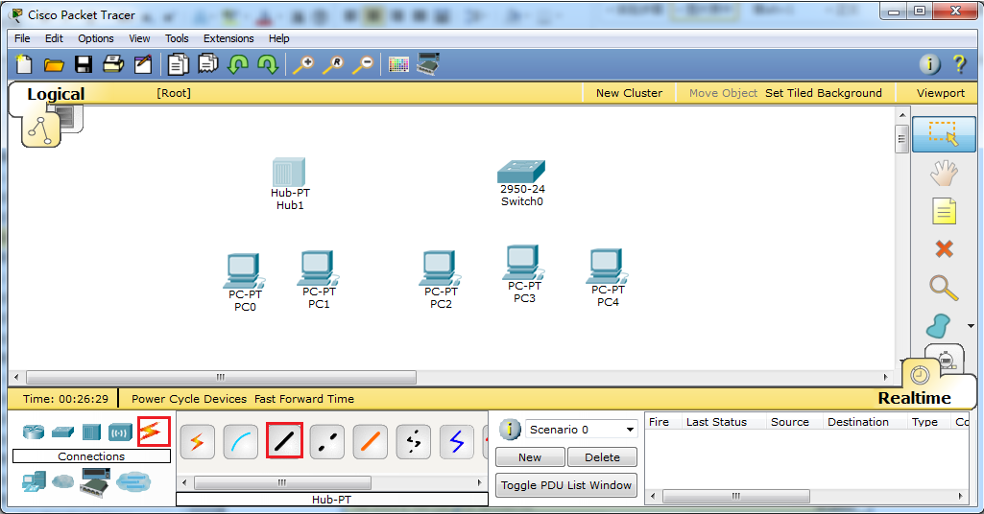

1. 点中Hub，出现Hub可用的接口，点中一个接口，再点击PC0，选中网卡，实现两个设备的连接，同样的方法使用直通线连接交换机和计算机。

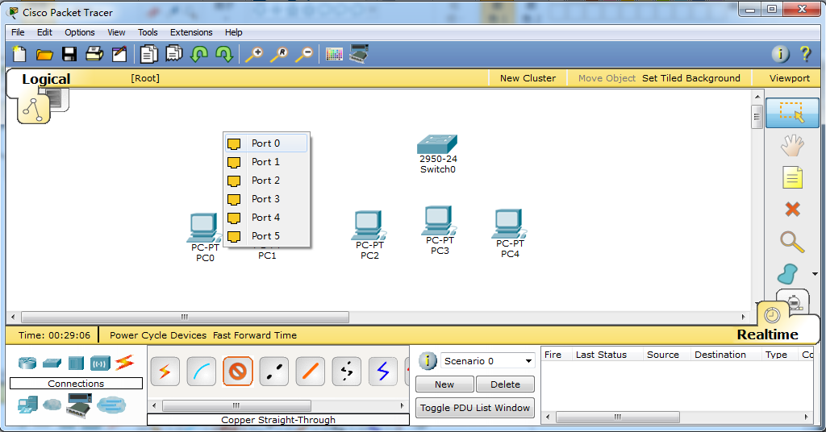

1. 集线器和交换机是同是网络设备，需要使用交叉线连接，连接之后如下图所示。

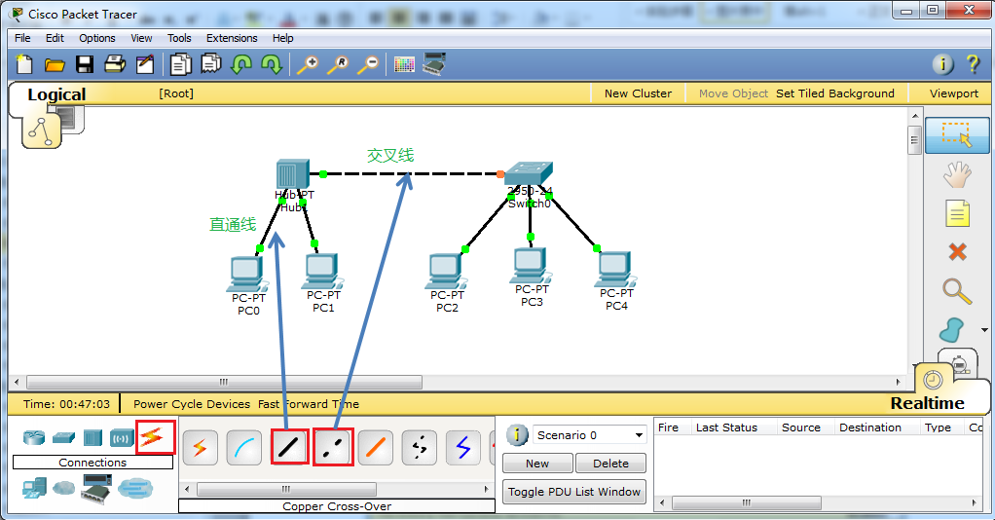

1. 下图是规划的计算机的IP地址，这些计算机都在一个网段后面将会安装规划的IP地址设置网络中的计算机。

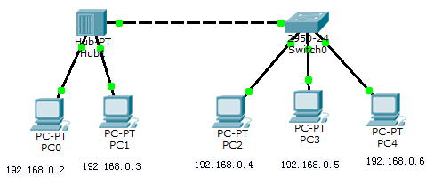

1. 点击工作区中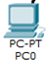，在Desktop标签下，点击IP Configuration。

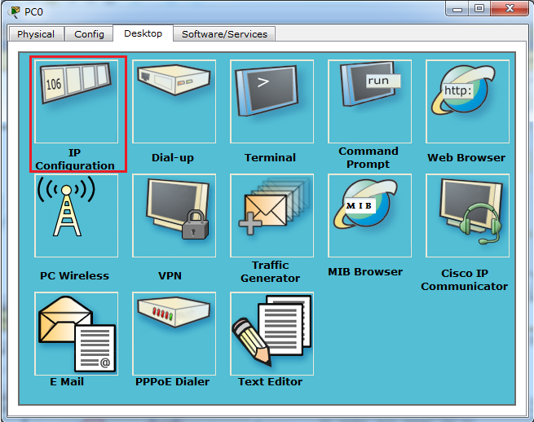

1. 选择Static，输入静态IP地址和子网掩码，不用配置网关，使用同样的方法配置其他计算机的IP地址和子网掩码。

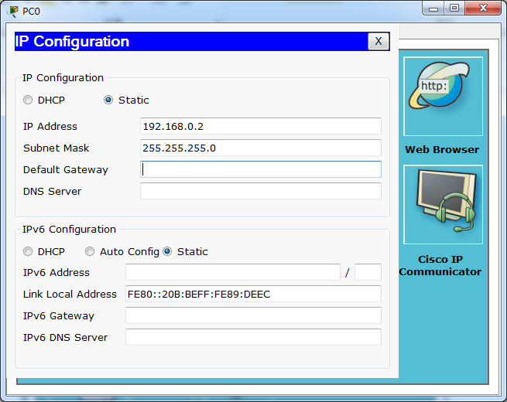

1. 将设计好的网络拓扑保存，如图所示，点击file🡺Save，指定文件名，后面的实验会用的到。

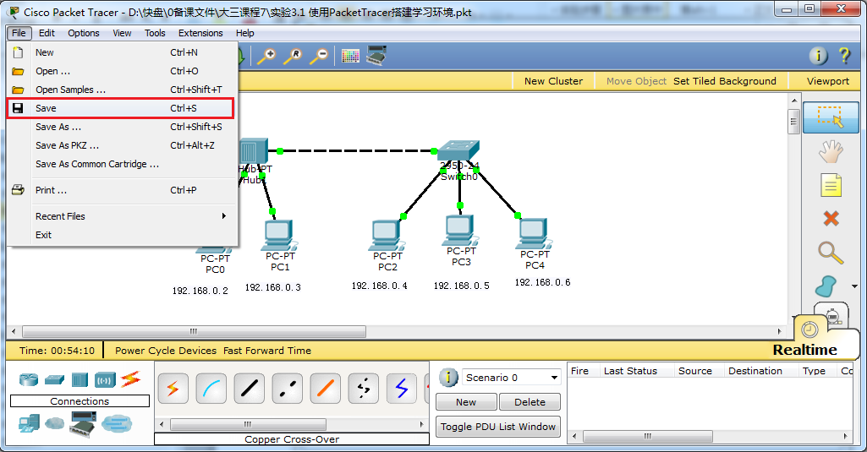

### 总结：

不同种设备连接使用直通线，同类设备相连接使用交叉线。交换机和集线器同时网络设备，因此需要使用交叉线连接。

## 实验3.2：交换机配置实验——MAC地址表

交换机根据数据帧的源MAC地址构造MAC地址表，以后转发数据帧就以MAC地址表转发，我们也可以配置交换机将学习到的MAC地表固定下来，这样就把接口和MAC地址进行了绑定，交换机连接到计算机不能随便换了，来实现端口安全。

### 实验目的

理解交换机的地址学习和帧转发。

理解MAC地址表的作用。

掌握交换机的基本配置及常用命令。

将交换机学习到的MAC地址表固定下来实现端口安全。交换机端口只允许连接指定的计算机。

### 实验环境

Packet Tracer软件来模拟环境。

本实验在实验3.1搭建的环境下运行。如下图，交换机和Hub相连，它们在同一个网段192.168.0.0/24。

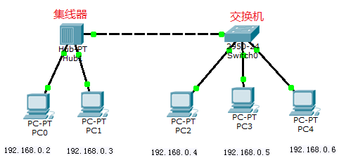

### 实验步骤

1. 打开实验3.1保存的网络拓扑。
2. 如下图所示，点击红框中的交换机。打开交换机配置界面。

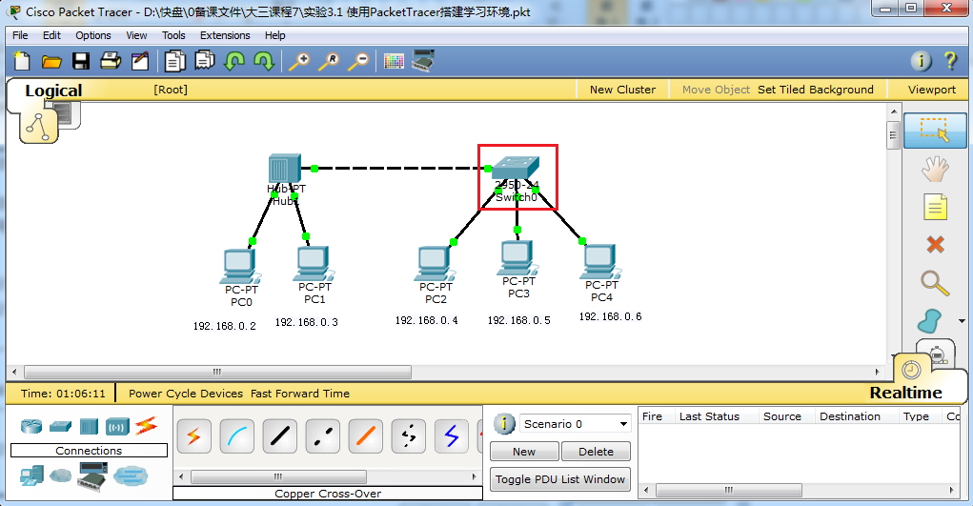

1. 在出现的交换机配置对话框，在CLI标签下，输入enable，进入特权模式，输入show mac-address-table命令，查看交换机MAC地址表，可以看到交换机MAC地址表是空的。大家想想为啥？

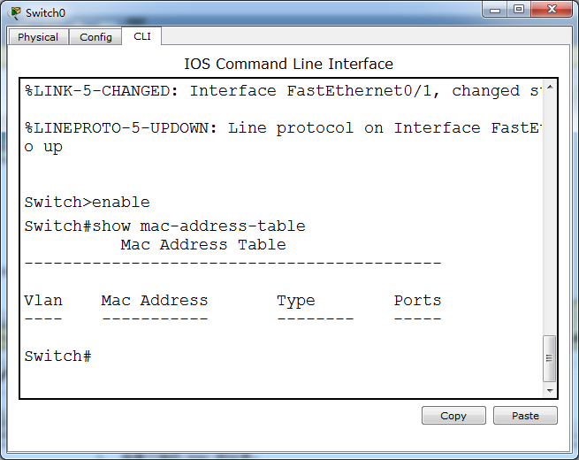

1. 点击工作区中PC4。

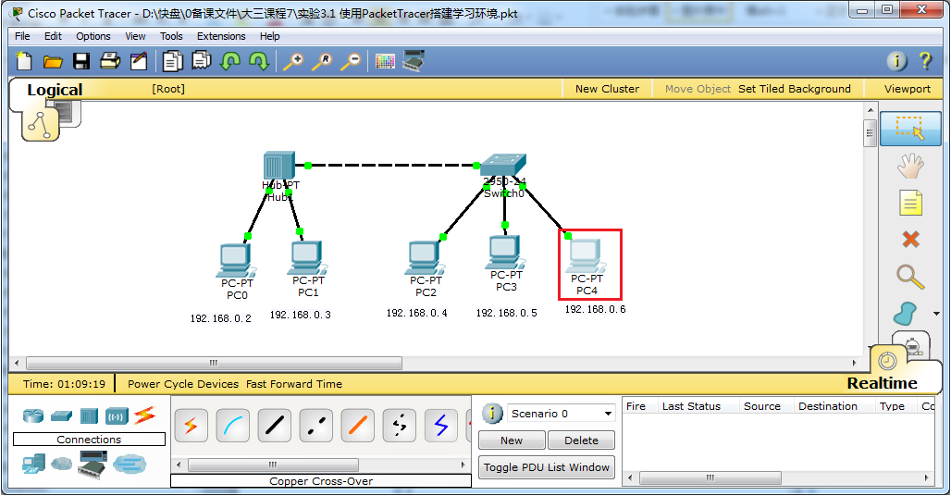

1. 在弹出的对话框，在Desktop标签下，点击“Command Prompt”。

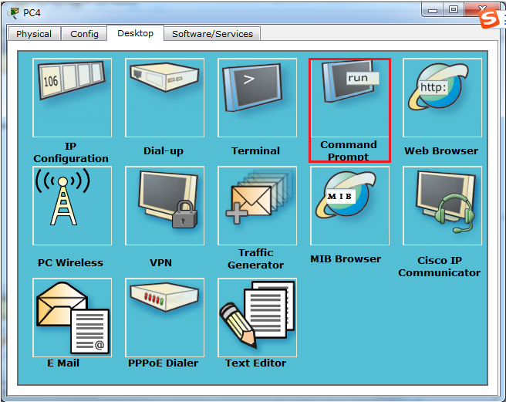

1. 在弹出的命令提示框中，ping PC0 PC1 PC2 PC3 计算机的IP地址，按Ctrl+C结束ping。

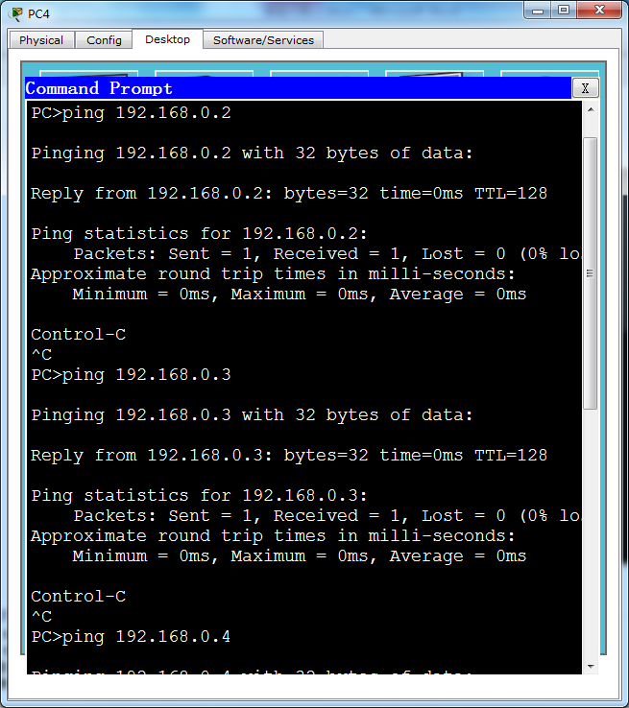

1. 再次查看交换机的MAC地址表，可以看到MAC地址表，每个接口对应哪个MAC地址，观察这个MAC地址表，你是否能够判断连接集线器的接口是哪个？
2. 大家可以看到Type是DYNAMIC，也就是动态，说明MAC地址是临时学习的构造的。

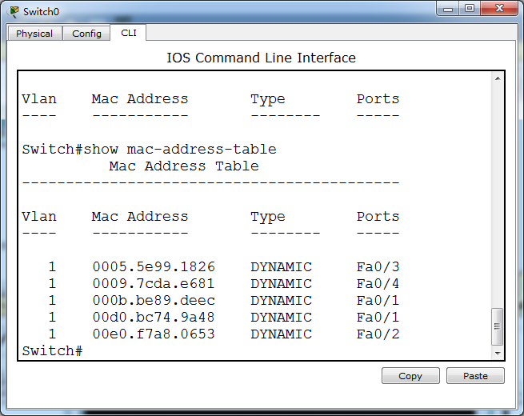

1. 我们也可以配置交换机实现端口安全，以下命令将学习到的MAC地址和端口进行绑定，不能再更改，如果换了计算机，交换机这个端口就关掉。并且控制一个交换机端口最多连接2个计算机。

config t --进入全局配置模式

interface range fastEthernet 0/1 -24 --进入1-24接口配置模式

switchport mode access --将接口设置成连接计算机模式

switchport port-security --启用接口安全

switchport port-security violation shutdown --违反安全规则，就关掉接口

switchport port-security mac-address sticky --将学习到的MAC地址表 进行粘滞

switchport port-security maximum 2 --每个交换机接口最多连接2个计算机

把以下命令直接拷贝到控制台，这样省去输入过程。

config t

interface range fastEthernet 0/1 -24

switchport mode access

switchport port-security

switchport port-security violation shutdown

switchport port-security mac-address sticky

switchport port-security maximum 2

按Ctrl+Z 退出接口配置模式 进入特权模式

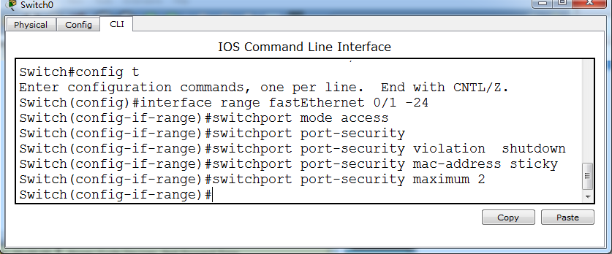

1. 再在PC4上 ping PC0 PC1 PC2 PC3，只要第一个数据包通后，按Ctrl+C 结束。



1. 在Switch0上，在CLI标签下，在特权模式下，输入show mac-address-table，查看MAC地址表，可以看到Type变成了STATIC，说明把现在学习到的MAC和接口的对应关心，变成了静态的。这些接口连接的计算机MAC地址一旦变化，接口立即down掉。

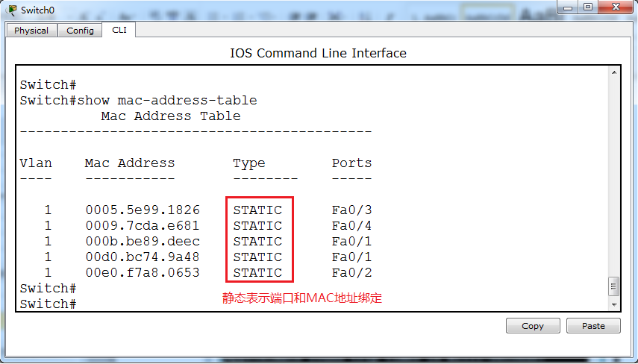

1. 点击PC0，更改网卡MAC地址。

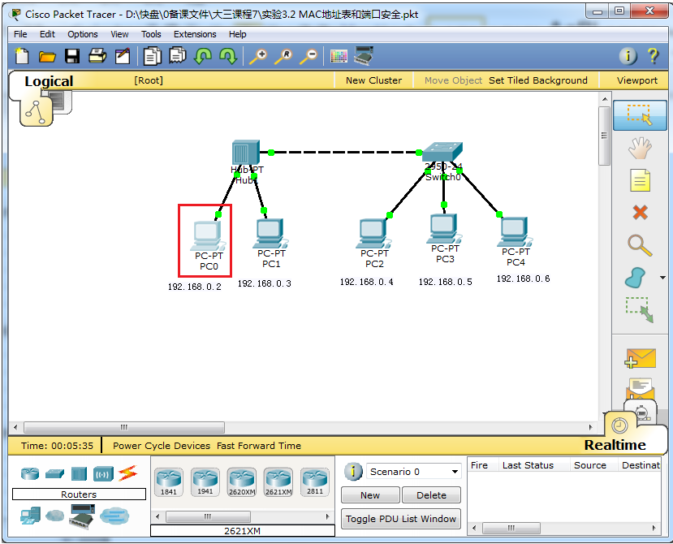

1. 在出现的PC0对话框，在Config标签下，点中FastEthernet0，可以看到右侧MAC地址，更改MAC的任何一位。

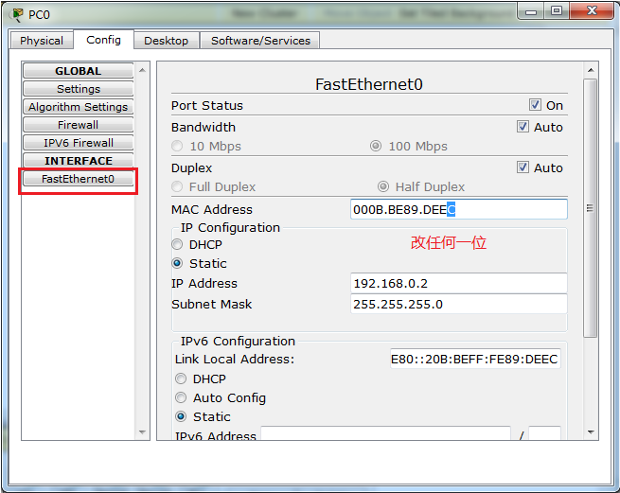

1. 可以看到交换机和集线器连接的网线变成红色，表示该接口违反了交换机端口安全设置，关掉了。

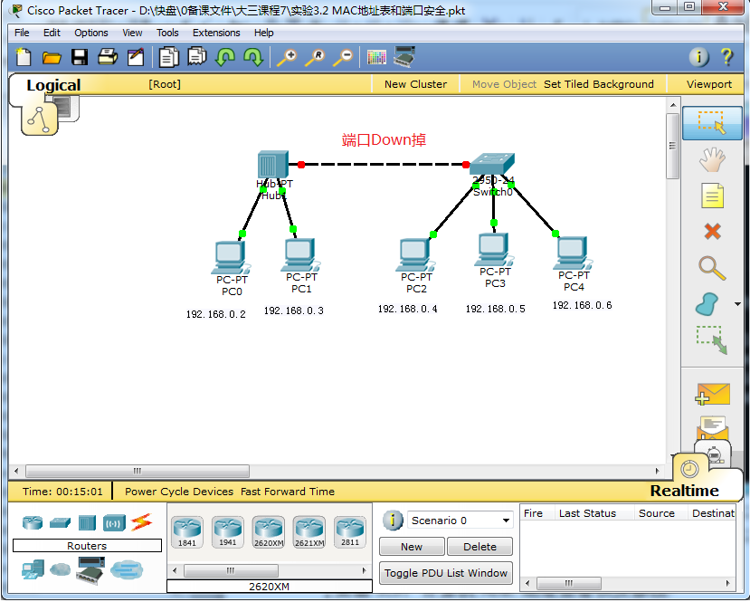

1. 在PC4上ping 192.167.0.2不通。

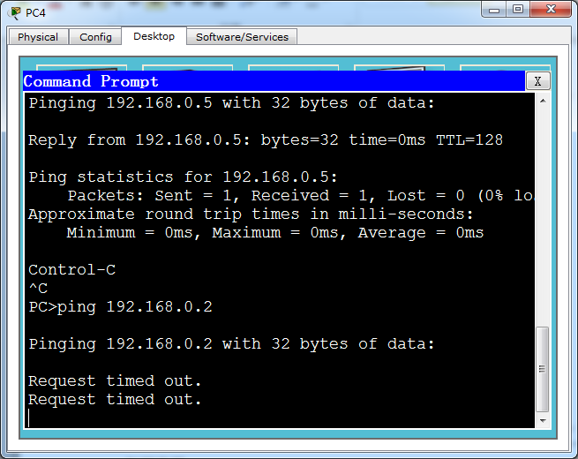

1. 尝试更改PC2的MAC地址，看看是否可以通，改两次呢？思考为什么？

### 总结

交换机是数据链路层设备，可以基于MAC地址转发数据，可以实现数据链路层安全。

## 实验3.3：计算机MAC地址查看以及修改

计算机网卡以及路由器的接口都有MAC地址。MAC地址由48位二进制构成，全球唯一。计算机网卡的MAC地址在出厂时就已经固化在网卡的芯片，不能修改，但是我们可以通过配置计算机不适用网卡芯片中的MAC地址，而使用我们制定的MAC用于计算机通信。

### 实验目的

查看计算机网卡的MAC地址

确认网卡厂家

查看VMWare虚拟出来的网卡前24位是否一样

更改计算机网卡的MAC地址

### 实验环境

使用自己的笔记本电脑

安装了VMWare Workstations

### 实验步骤

1. 打开网络连接，可以看到你的计算机有线网卡和无线网卡，以及安装了VMWare Workstation之后虚拟网卡VMNet1 VMNet8。

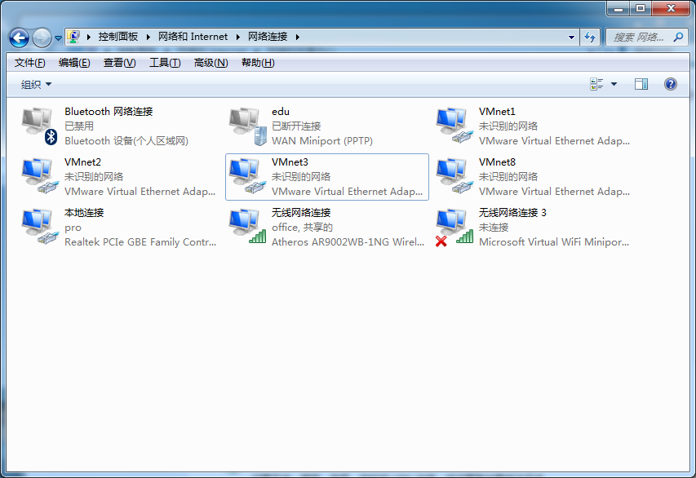

1. 在命令提示符下，输入ipconfig /all可以看到无线网卡的MAC地址和有线网卡的MAC地址，大家看到的MAC地址是以16进制的方式表现的。记下“本地连接”网卡的MAC地址。后面咱们就会更改这个MAC地址。

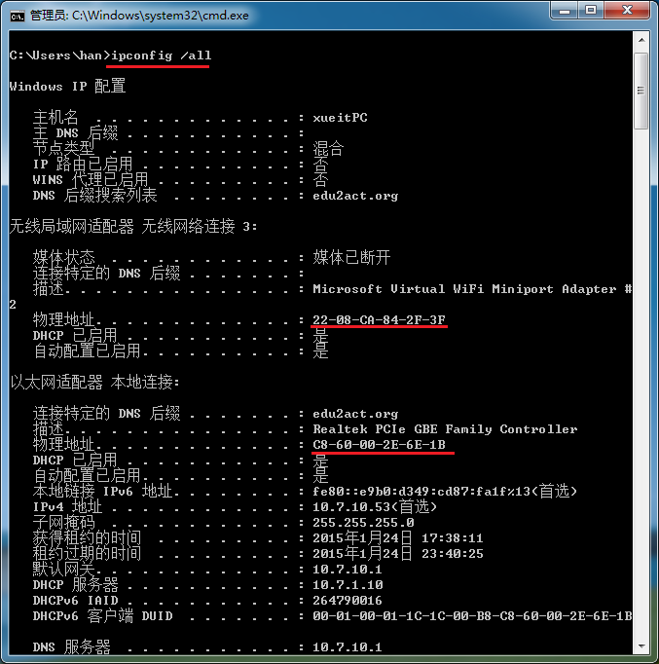

1. 大家继续往下看，你会看到VMNet8和VMNet1网卡的MAC地址，你会发现MAC地址前24位二进制是一样的。VMWare公司的虚拟出来的网卡，统一分配00-50-56

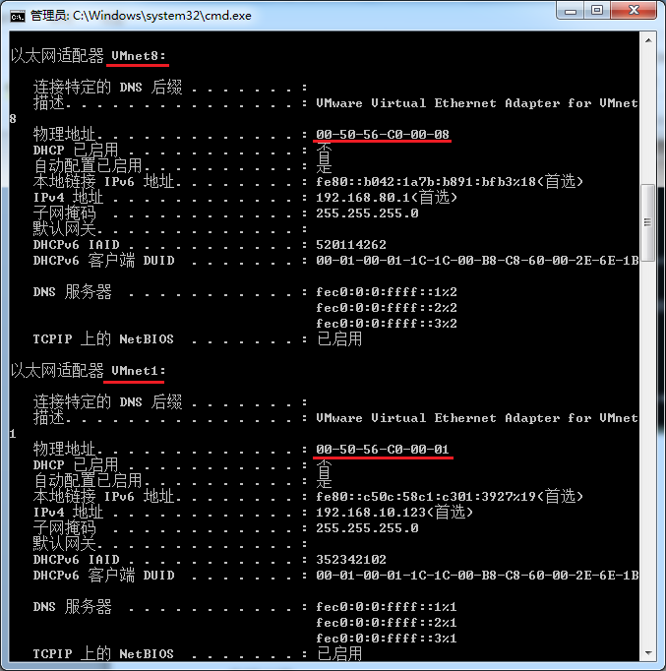

1. 更改有线网卡的MAC地址

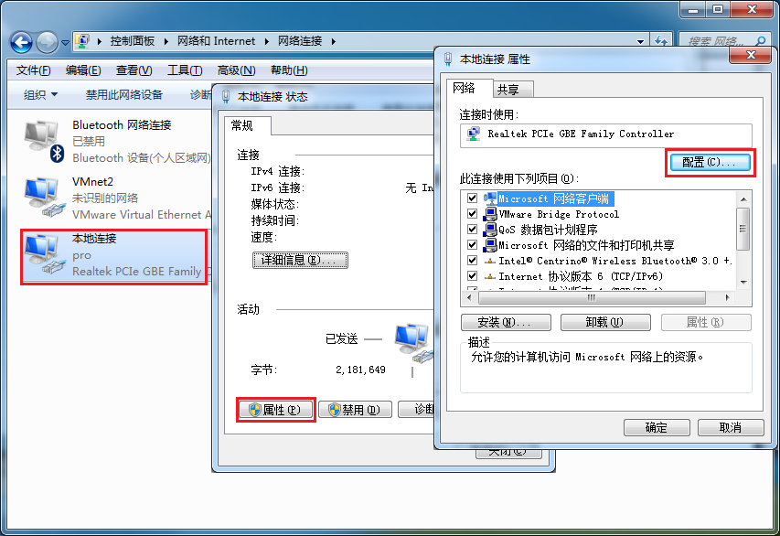

1. 把本地连接网卡的MAC地址最后一位更改为1

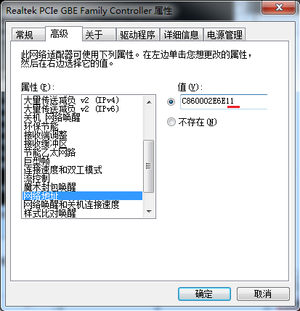

1. 再次查看网卡MAC地址，成为更改后的MAC地址。

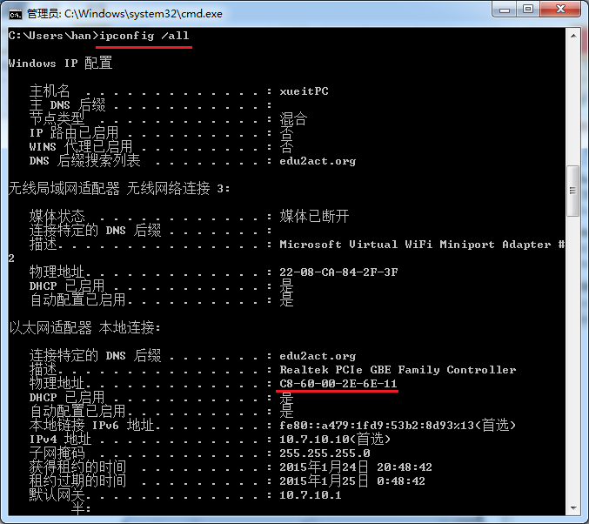

1. 你的计算机还能上网么？咱们学院教室中的计算机都是MAC地址认证的，还是改回来吧。如下图所示改成“不存在”。你的计算机网络又畅通了。

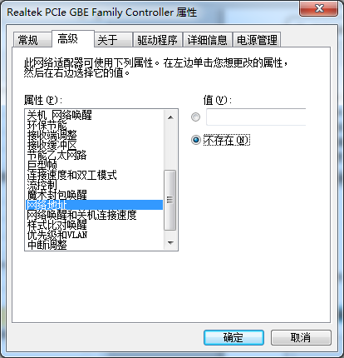

### 总结

计算机的无线网卡还是有线网卡，出厂时都在芯片中固定了一个MAC地址，但是我们可以更改，让计算机不适用网卡的上的MAC地址。

## 实验3.5：抓包看数据链路层地址

数据链路层的三个主要功能，封装成帧，透明传输，差错检验，但是我们使用捕包工具捕获的数据帧，已经完成了传输，去掉了帧头、帧尾、转义字符以及循环冗余差错检验的部分。我们只能看到数据层增加的数据链路层地址。

目标MAC地址全1，就是广播地址FF-FF-FF-FF-FF-FF，查看抓获的广播帧。

这一章为大家讲解了点到点信道的数据链路层和广播信道的数据链路层，使用交换机连接的网络，在数据链层封装使用的是广播信道的封装，包括目标MAC地址和源MAC地址，并且表示了网络层协议是什么协议。网络层协议除了TCP/IP协议和IPv6、还有IPX/SPX协议。

### 实验目的

使用捕包工具捕获以太网数据包

广播链路帧格式

观察数据链路层地址

查看广播帧。

### 实验环境

一台计算机和ethereal捕包工具

### 实验步骤

1. 打开捕包工具，选择抓包的网卡。这次不设置筛选器，本网卡接收到的所有数据帧都将捕获。

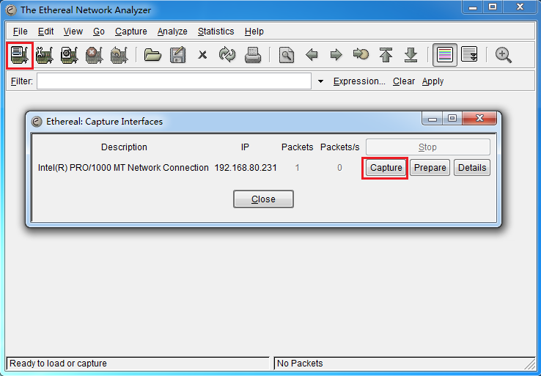

1. 打开浏览器，访问任何一个网站。可以看到捕获的数据包除了TCP还有UDP，点击“stop”

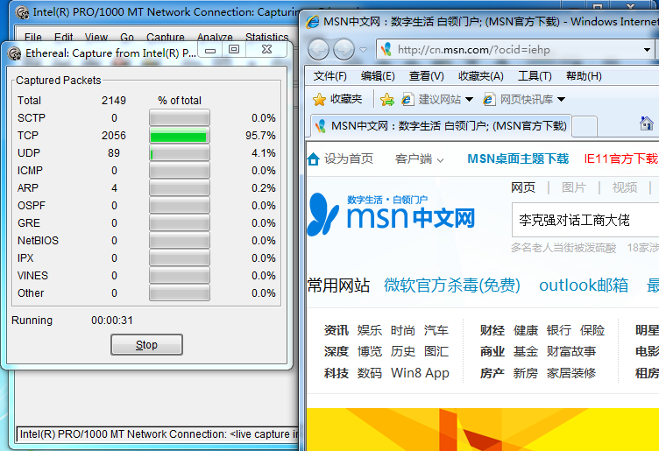

1. 点中第一个数据包，在中间的工作区。如图点中Ethernet II，可以看到数据连层增加的源MAC地址和目标MAC地址。

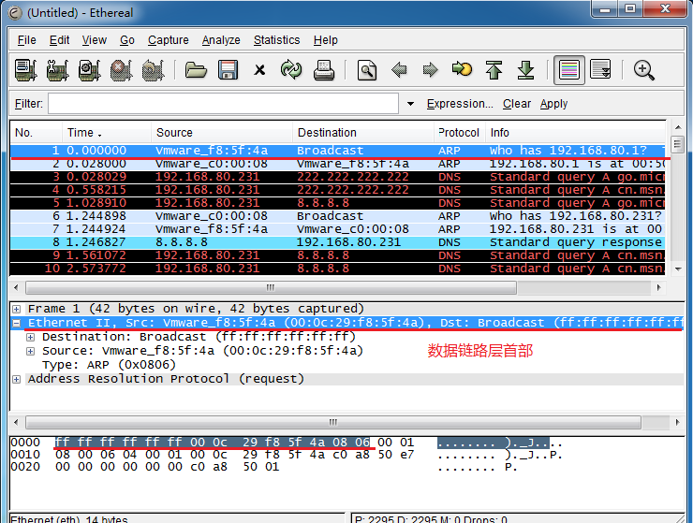

1. 可以看到该数据帧，目标MAC地址是FF:FF:FF:FF:FF:FF，这是一个广播地址。交换机会把这样的数据包转发到所有的接口。现在大家就明白为啥说交换机是一个广播域。

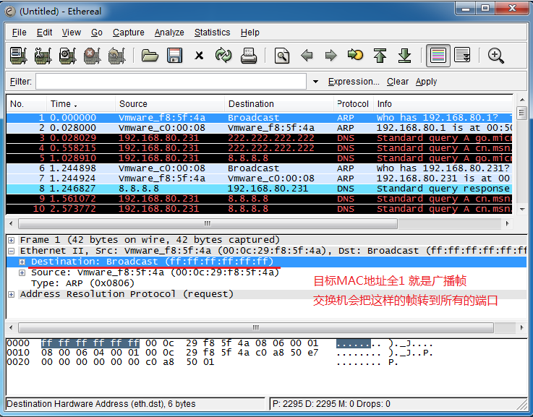

1. 大家也可以看到发送该数据帧的源MAC地址，如果网络中存在大量的广播数据包，我看可以通过查找源MAC地址找到发广播包的计算机。

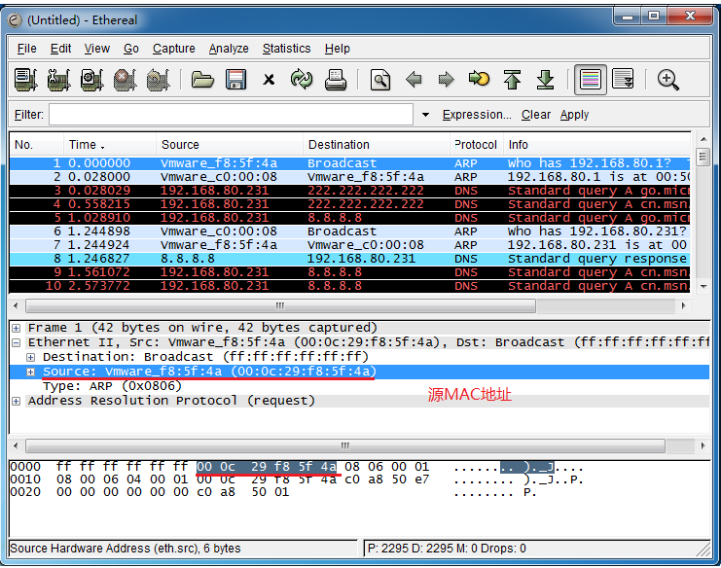

1. 比如IPv4和IPv6数据链路层是一样的格式。只是使用一个字段，告诉接收端这是一个IPv4的数据包还是一个IPv6的数据包。

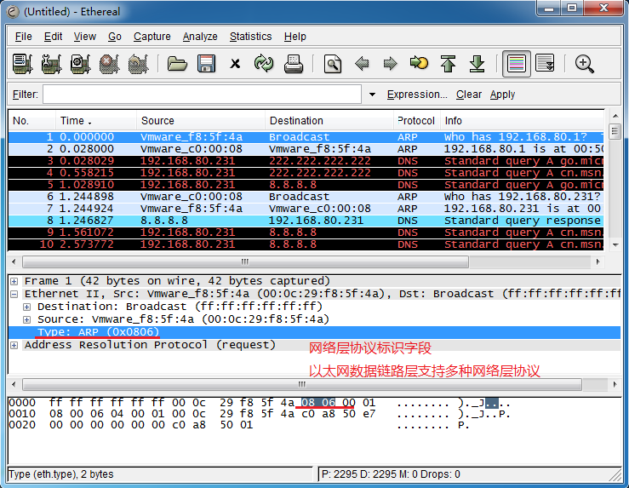

1. 往下看看，你的计算机是否捕获了IPv6的数据帧。大家观察和上面的不一样。

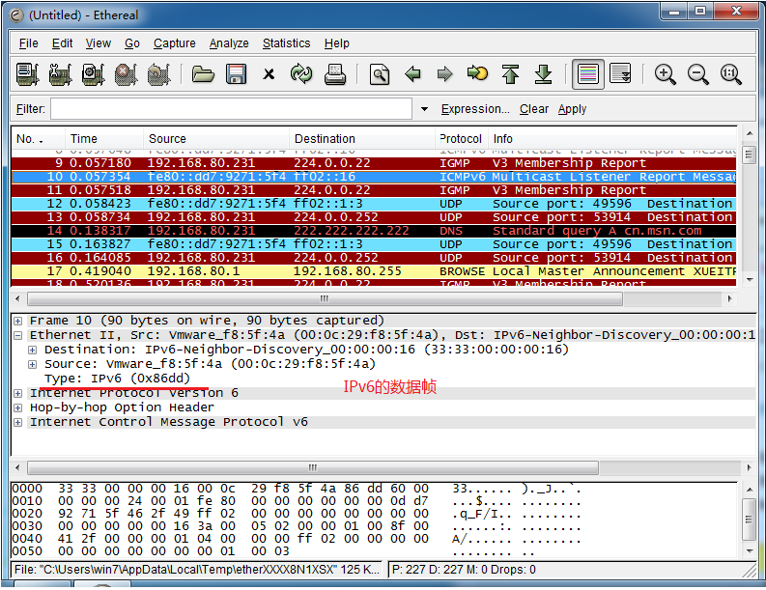

1. 选择后面的数据帧，可以看到数据链路层地址，就不是广播地址了。

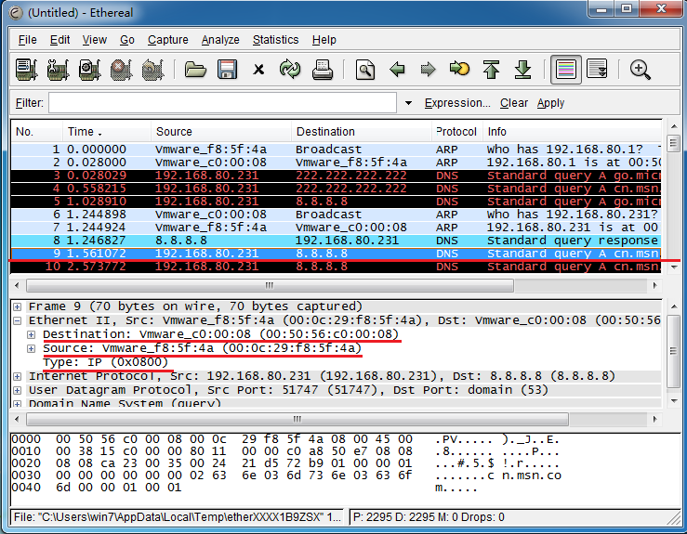

### 总结

广播信道的数据链路层，网络设备有多个，就需要用数据链路层地址标识每一个设备。点到点链路的数据链路层，从一段到另一端没有其他设备，所以地址就形同虚设，

1. 网络层

我们从淘宝购物，快递公司根据地址，就会把商品送到我们手里。计算机通信，也需要根据IP地址把数据包从一个计算机传到目标计算机。计算机把数据包传输前需要写上发送这个数据包的源IP地址和目标IP地址以及其他的信息，网络设备（路由器）才能查看数据包目标IP地址，在查找自己的路由表，选择一条最好路径把数据包传到目的计算机。

下图是网络层首部，本章的实验为你通过捕包工具，让大家看到每个字段的位置。

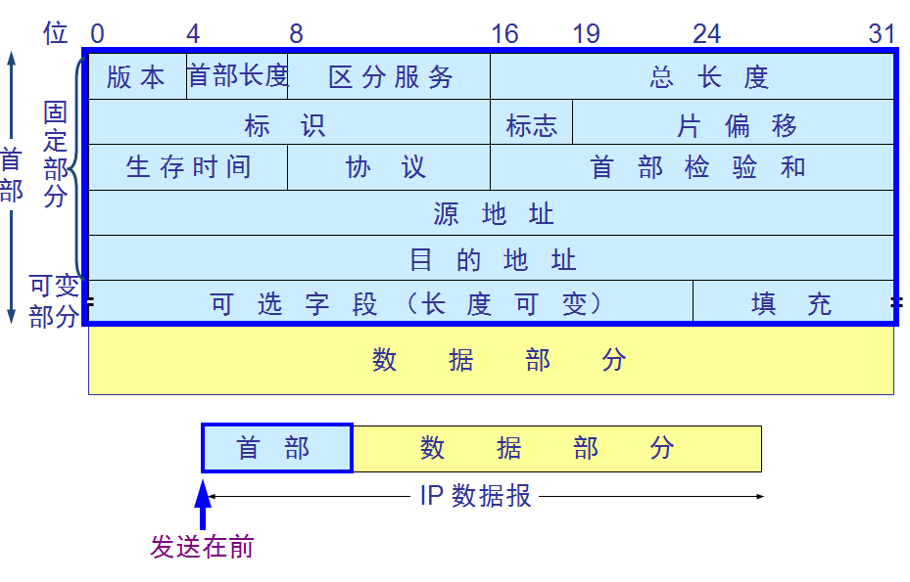

## 实验4.1：抓包分析 网络层首部

### 实验目的

通过捕获的数据包分析网络层首部各个字段

查看网络层协议版本，首部长度，区分服务，总长度

使用ping命令发送大于1500个字节的大数据包，观察数据包分片

使用ping指定发送的数据包TTL 观察TTL字段

查看数据包的源IP地址和目标IP地址

### 实验环境

物理机安装ethereal捕包工具。

### 实验步骤

1. 捕获访问Internet网站的数据包，

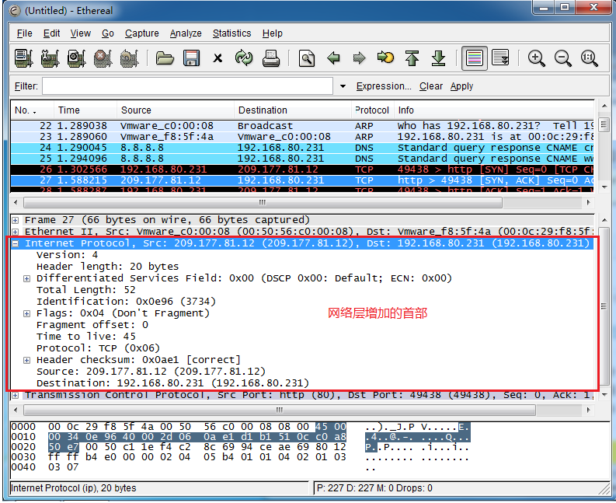

1. 以太网数据帧数据部分最大1500，但是数据包最大可以65515。这种情况，就会在数据链路层分成多个数据帧，这就是数据包分片。下面我们就来查看一下如何分片。我们ping 一个地址 可以使用参数自定数据包大小，当超过1500字节，就会产生分片数据包。我们使用捕包工具可以看到。
2. 打开捕包工具，点击Prepare，设置捕包工具只捕获 ICMP数据包。

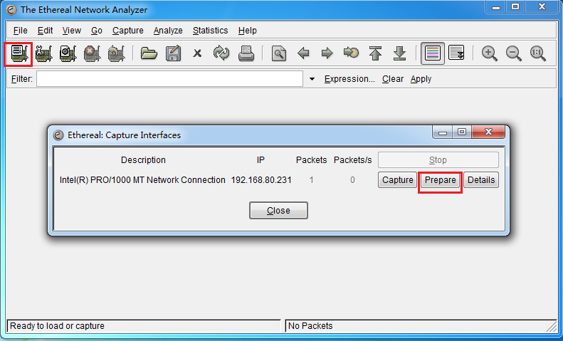

1. 在出现的Capture Options对话框，点击“Capture Filter”，设置筛选器。

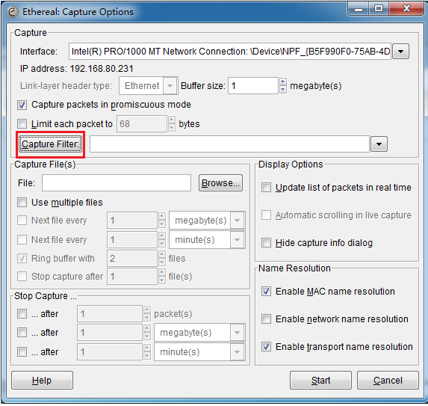

1. 没有合适的筛选器，我们可以创建，点击“New”。
2. 在Filter name输入ICMP，Filter string输入小写的icmp。

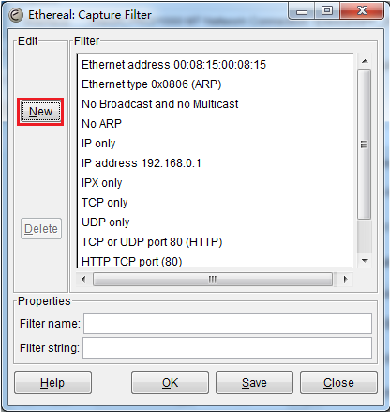 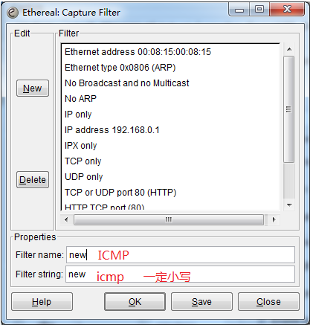

1. 指定Filter name和Filter string后，点击OK。

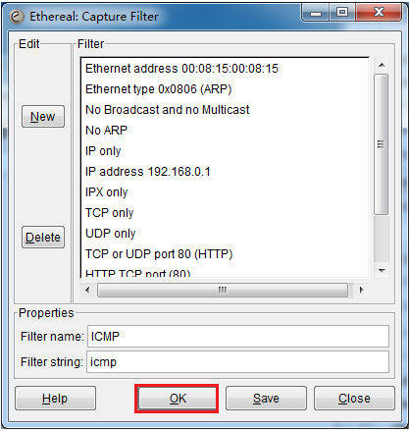

1. 在Capture Option对话，出现如图所示筛选器，点击“Start”，开始捕包。

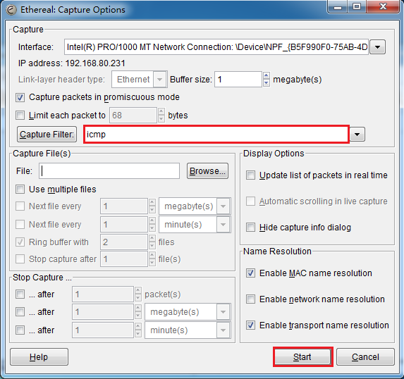

1. 在命令提示符下，ping 10.7.1.53 –l 1200 使用参数-l指定数据包的大小位1200个字节，数据链路层最大传输单元为1500，因此部分片。使用参数-l 指定2800个字节，一个网络层的数据包，要在数据链路层分成两个分片，指定4200个字节，在数据链路层分成3个分片。

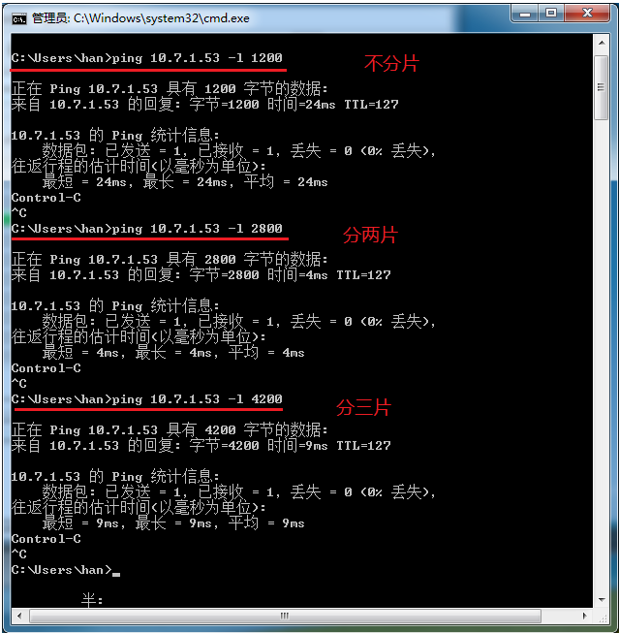

1. 停止捕包，搭建可以看到，由于指定了过滤筛选器，捕获的都是ICMP的数据包。点中第一个ICMP数据包，如图所示，大家看到的Flag标记，分片标记为0.

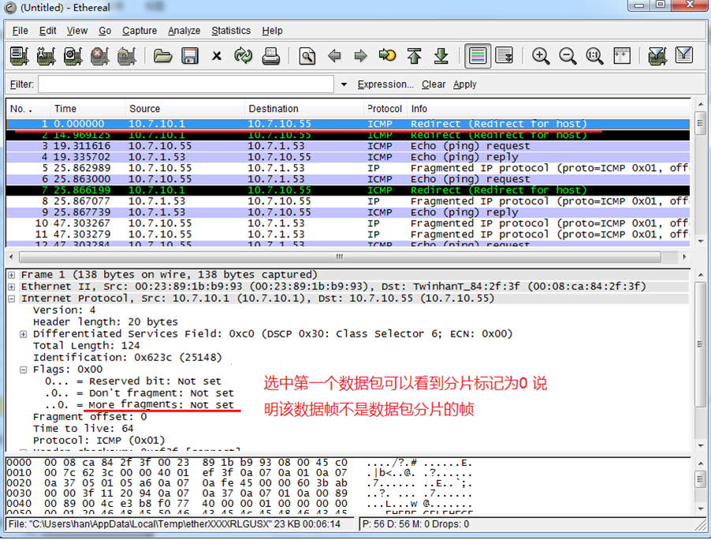

1. 点中后面的第10个数据包，可以看到flag标记More Fragements为1，说明该帧是分片数据帧。记住Identification编号，为20275，同一个数据包Identification一样。

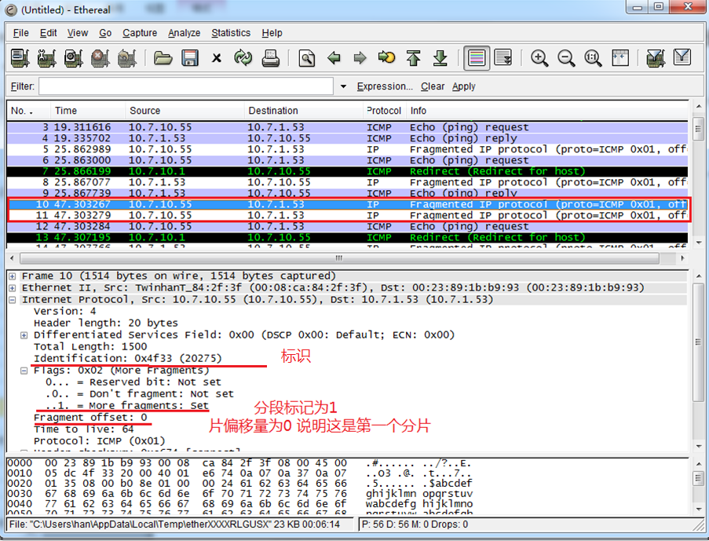

1. 看第11个数据帧思考一下偏移量为啥是1480而不是1500？到目前为止，大家看到了数据包分片标记。下面的步骤让大家看看数据包的TTL。

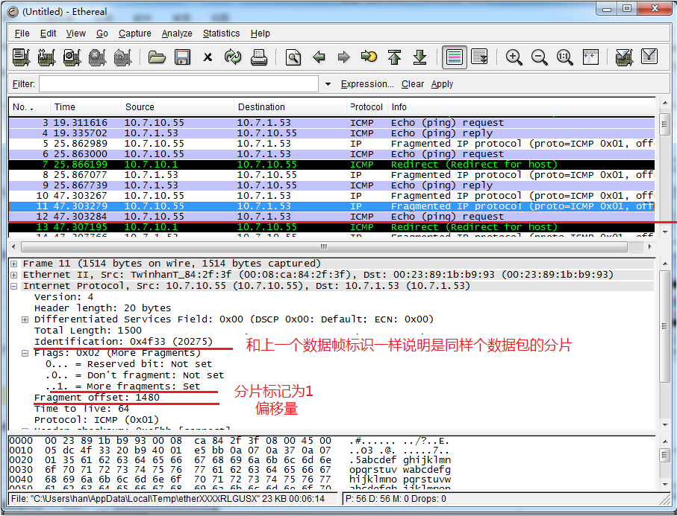

1. 点击，选择抓包的网卡，点击“Capture”，开始抓包。

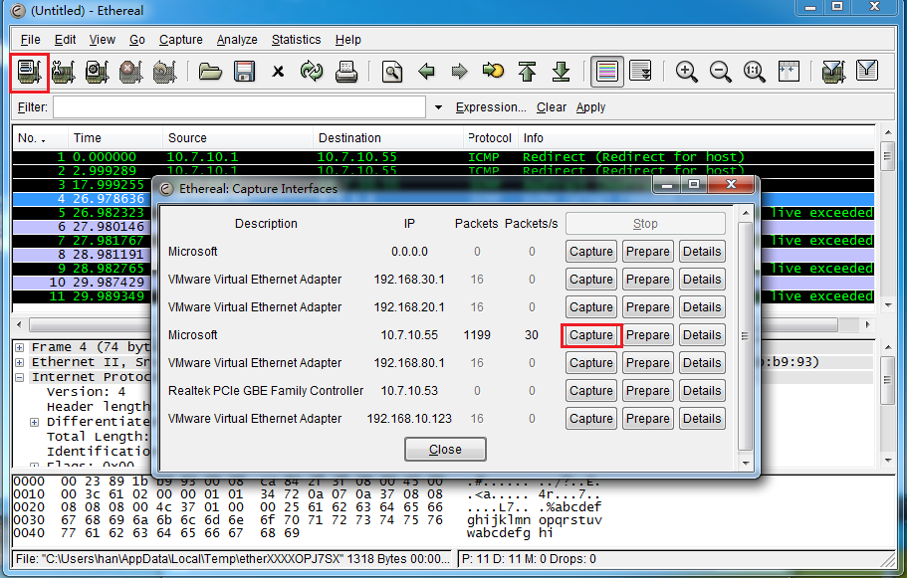

1. 点击Continue without Saving 依然只捕获icmp数据包。

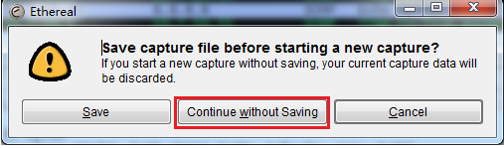

1. 在命令提示符下 ping 8.8.8.8 带参数 –i 指定数据包的TTL为1，你会发现从第一个路由器就返回回复，TTL传输中过期。指定TTL为2，你就会发现从第二个路由返回TTL过期。

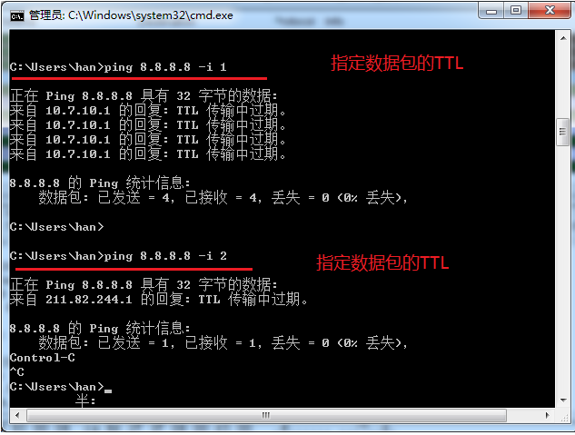

1. 结束捕包，查看数据包的网络层首部的TTL字段，可以看到TTL为2.

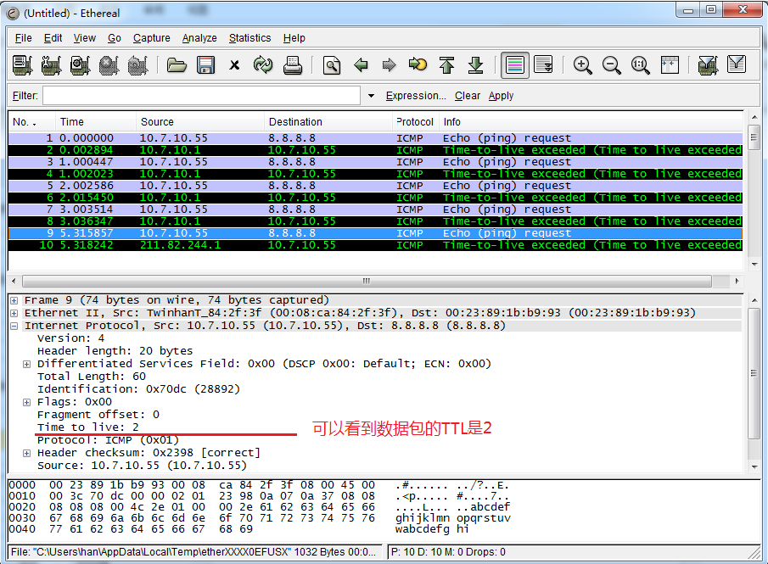

1. 可以看到网络层首部，添加的源IP地址和目标IP地址。

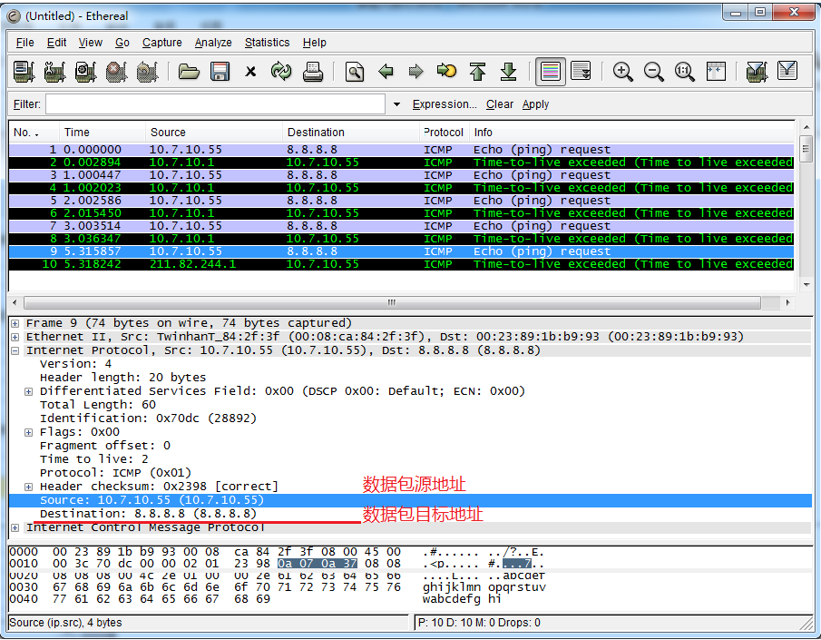

### 总结

通过捕包工具捕获的数据包，分析网络层，可以看到你的计算机正在和那些计算机通信，是否产生数据包分片，数据包TTL，以后排除网络故障，用得到。

## 实验4.2：路由器配置实验——静态路由

对于网络规模不大或网络变化调整不频繁的网络，我们可以通过配置静态路由的方式，让路由器知道到各个网段应该如何转发数据包。注意，直连的网段就不用配置了。

### 实验目的

理解静态路由的含义。

掌握路由器上静态路由的配置命令。

### 实验环境

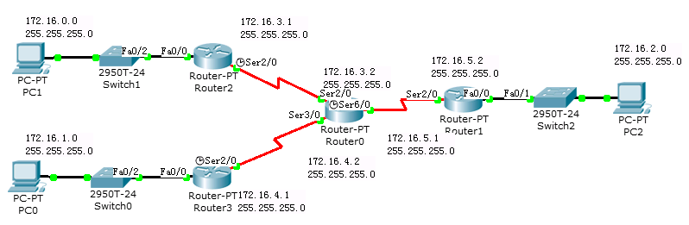

如上图，4个路由器连接6个不同的网段。本实验中接口地址已经配置完成，需要配置静态路由以实现各个网段之间的连通。

本实验可使用PacketTracer软件来模拟环境。

### 实验步骤

下面的在每个路由器上添加到非直连网络的路由

1. 在router2上的配置

Router>enable

Router#show ip route

**Router#config terminal**

**Enter configuration commands, one per line. End with CNTL/Z.**

**Router(config)#ip route 172.16.1.0 255.255.255.0 172.16.3.2**

**Router(config)#ip route 172.16.2.0 255.255.255.0 172.16.3.2**

**Router(config)#ip route 172.16.4.0 255.255.255.0 172.16.3.2**

**Router(config)#ip route 172.16.5.0 255.255.255.0 172.16.3.2**

**Router(config)#exit**

Router#show ip route

1. 在router3上的配置

Router>enable

Router#show ip route

Router#config t

Enter configuration commands, one per line. End with CNTL/Z.

Router(config)#ip route 172.16.0.0 255.255.255.0 172.16.4.2

Router(config)#ip route 172.16.3.0 255.255.255.0 172.16.4.2

Router(config)#ip route 172.16.5.0 255.255.255.0 172.16.4.2

Router(config)#ip route 172.16.2.0 255.255.255.0 172.16.4.2

Router(config)#exit

Router#show ip route

1. 在router0上的配置

Router>enable

Router#show ip route

Router#config t

Enter configuration commands, one per line. End with CNTL/Z.

Router(config)#ip route 172.16.0.0 255.255.255.0 172.16.3.1

Router(config)#ip route 172.16.1.0 255.255.255.0 172.16.4.1

Router(config)#ip route 172.16.2.0 255.255.255.0 172.16.5.2

Router(config)#exit

1. 在router1上的配置

Router>enable

Router#show ip route

Router(config)#ip route 172.16.0.0 255.255.255.0 172.16.5.1

Router(config)#ip route 172.16.1.0 255.255.255.0 172.16.5.1

Router(config)#ip route 172.16.3.0 255.255.255.0 172.16.5.1

Router(config)#ip route 172.16.4.0 255.255.255.0 172.16.5.1

Router(config)#exit

Router#

1. 点击PC1，ping PC0，测试网络是否通。

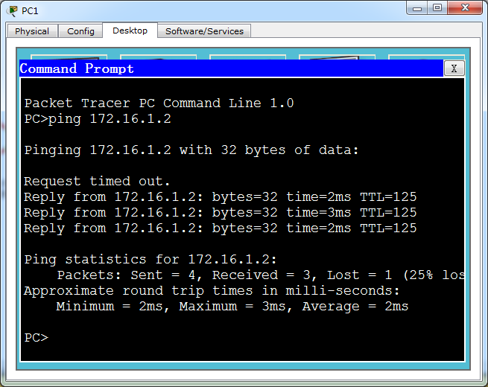

1. 使用tracert 测试到PC2，经过几个路由器。

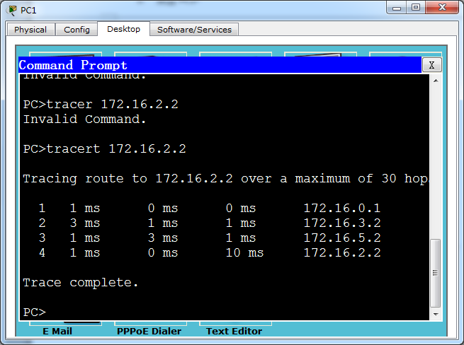

### 总结

你要配置路由到所有没有直连的网络如何转发，以后网络出现故障，就应该查询沿途的路由上的路由表，看看沿途的路由器是否都有到目标网络的路由，以及到源网络的路由。

## 实验4.3：路由器配置实验——动态路由

在网络规模大或者网络经常变化的网络，使用动态路由，能够很好的适应网络的变化。本实验为你在网络中的路由中配置RIP协议，来学习到各个网络的路由。

### 实验目的

理解动态路由协议如何工作

掌握RIP的配置命令

验证动态路由协议能够选择最佳路径

当最佳路径失效，能够自动选择新的路径

### 实验环境

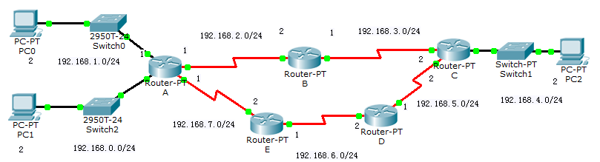

如上图，PC机及路由器的接口地址已经配置好，需要配置动态路由RIP协议来实现各个网段之间的连通。

本实验可使用Packet Tracer软件来模拟环境。

### 实验步骤

1. 在RouterA上的启用RIP协议，使用network指定那些接口发送和接收RIP信息。

RA>enable

RA#show ip protocols

RA#config t

Enter configuration commands, one per line. End with CNTL/Z.

RA(config)#router rip

RA(config-router)#network 192.168.1.0

RA(config-router)#network 192.168.0.0

RA(config-router)#network 192.168.2.0

RA(config-router)#network 192.168.7.0

RA(config-router)#exit

RA(config)#exit

RA#show ip protocols

Routing Protocol is "rip"

1. 在RouterB上启用RIP协议，并配置工作在哪些接口

RB>en

RB#config t

Enter configuration commands, one per line. End with CNTL/Z.

RB(config)#router rip

RB(config-router)#network 192.168.2.0

RB(config-router)#network 192.168.3.0

1. 在RouterC上

RC>en

RC#config t

RC(config)#router rip

RC(config-router)#network 192.168.3.0

RC(config-router)#network 192.168.4.0

RC(config-router)#network 192.168.5.0

1. 在RouterD上

RD>en

RD#config t

Enter configuration commands, one per line. End with CNTL/Z.

RD(config)#router rip

RD(config-router)#network 192.168.5.0

RD(config-router)#network 192.168.6.0

1. 在RouterE上

RE>en

RE#config t

Enter configuration commands, one per line. End with CNTL/Z.

RE(config)#router rip

RE(config-router)#network 192.168.7.0

RE(config-router)#network 192.168.6.0

1. 在RouterA上查看路由表，注意观察到192.168.4.0网段的路由，走的RA🡺RB🡺RC

RA# show ip route

C 192.168.0.0/24 is directly connected, FastEthernet1/0

C 192.168.1.0/24 is directly connected, FastEthernet0/0

C 192.168.2.0/24 is directly connected, Serial2/0

R 192.168.3.0/24 [120/1] via 192.168.2.2, 00:00:13, Serial2/0

R 192.168.4.0/24 [120/2] via 192.168.2.2, 00:00:13, Serial2/0

R 192.168.5.0/24 [120/2] via 192.168.2.2, 00:00:13, Serial2/0

[120/2] via 192.168.7.2, 00:00:07, Serial3/0

R 192.168.6.0/24 [120/1] via 192.168.7.2, 00:00:07, Serial3/0

C 192.168.7.0/24 is directly connected, Serial3/0

1. 在PC0上，tracert PC2 可以看到数据包路径走的RA🡺RB🡺RC。

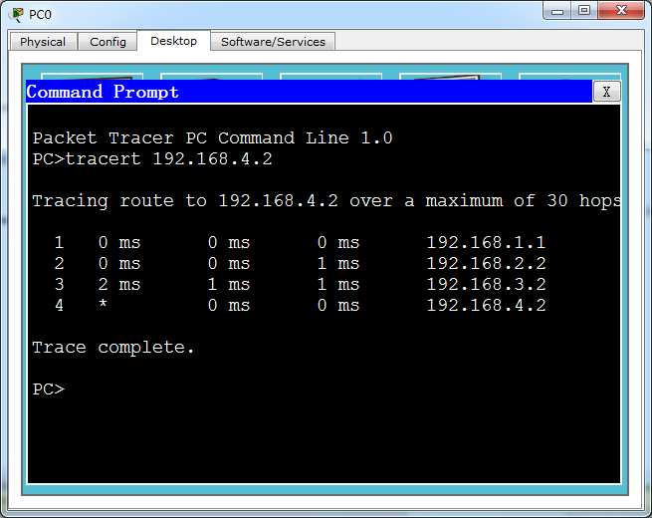

1. 点击，再点击如图所示RouterB和RouterC之间的连线，按ESC结束删除。

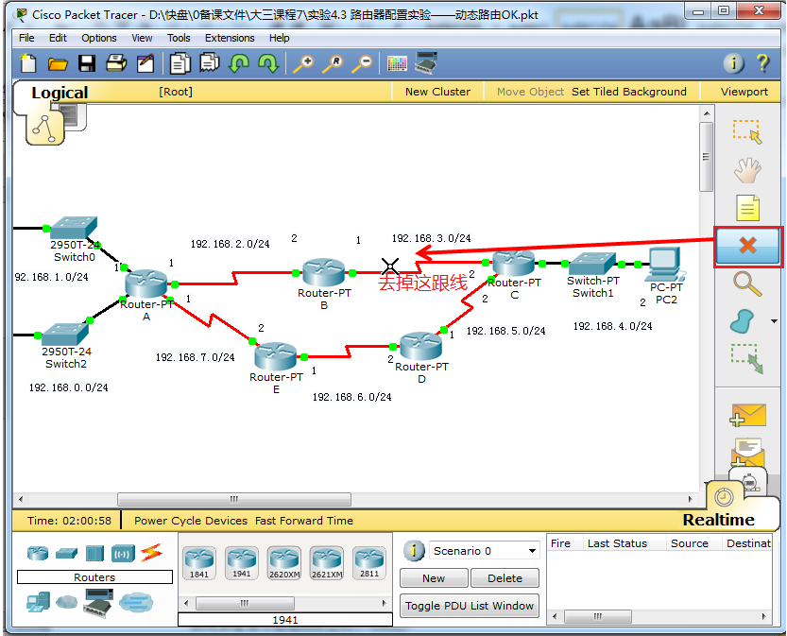

1. 可以看到到192.168.4.0网段只能通过RouterE🡺RouterD

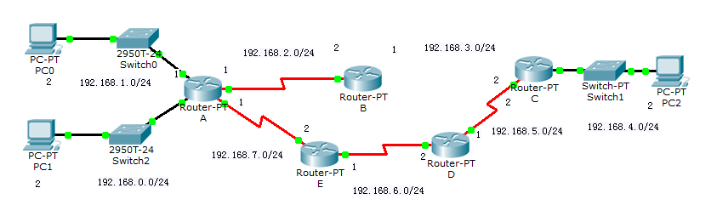

1. 在RouterA上查看路由表，可以看到到192.168.4.0网段，下一跳指向了192.168.7.2也就是RouterE。

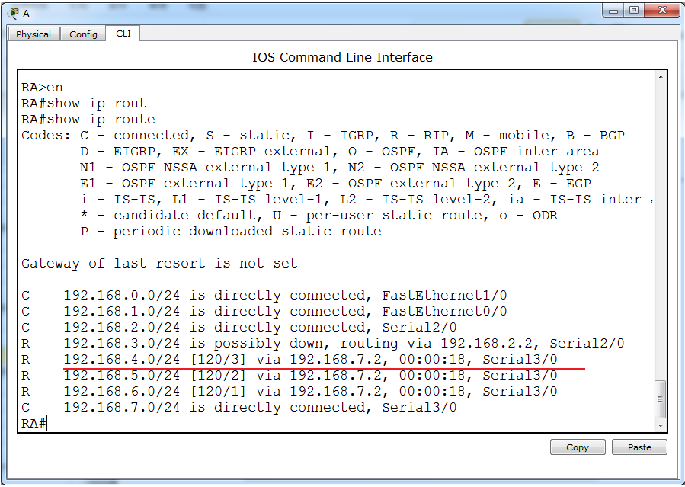

1. 在PC0上，tracert PC2，可以看到数据包的路径RouterA🡺RouterE🡺RouterD🡺  
   RouterC，可以看到动态路由会自动根据网络状态调整路由表。

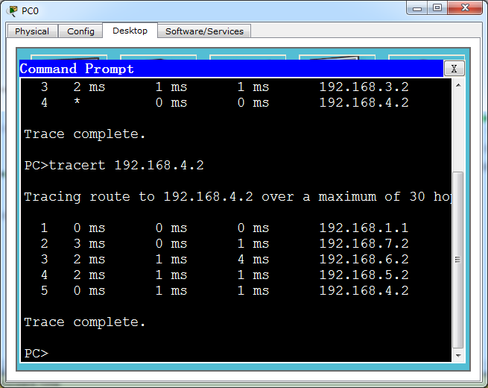

1. 按ctrl+Z 取消刚才端口的链路

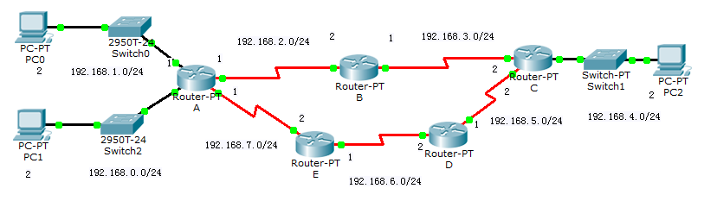

1. 再次查看RotuerA上的路由表，可以看到到达192.168.4.0网段的路由，下一跳成了RouterB，可见通过动态路由，路由器能够选择最佳路径。

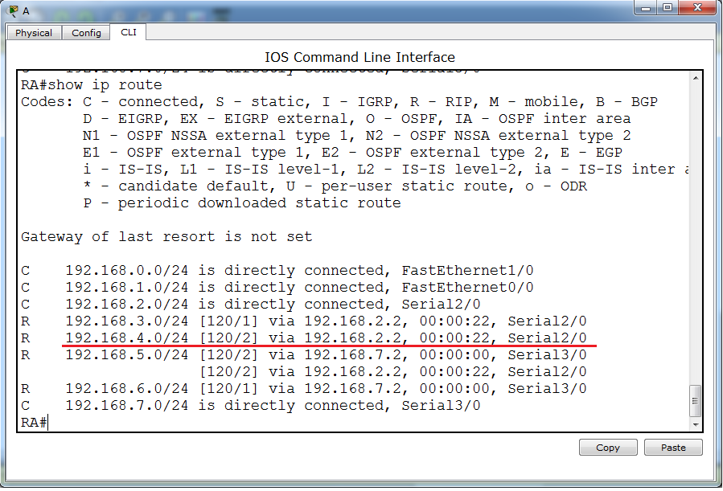

### 总结

动态路由协议，能够根据网络的情况自动选择最佳路径。最佳路径不可用，次一点的路径也可以，一旦恢复最佳路径，路由表会自动调整。

## 实验4.4：ICMP排除网络故障

ICMP协议网络层协议，用来测试网络是否畅通。在Windows和Linux以及路由器的ping命令就是使用ICMP协议来返回网络状态的。比如请求超时，目标网络不可到达，TTL耗尽等状态，供我们找到网络问题原因。

在Windows上pathping命令也是利用ICMP协议，可以跟踪数据包路径，每个链路丢包情况。在Windows和路由器上Tracert 命令也是ICMP协议的高级应用，可以跟踪数据包到达某个地址的路径。

### 实验目的

使用ping命令检查网络状态是否拥塞

测试到访问Internet网站数据包的延迟

使用ping命令验证目标主机不可到达

使用ping命令验证请求超时

使用pathping和tracert跟踪数据包路径

### 实验环境

一台物理机和PacketTracer

### 实验步骤

1. 在你的物理机打开命令提示符，ping 8.8.8.8 可以看无法访问目标网络，请求超时。
2. Ping 8.8.8.8 –I 1指定数据包的TTL，可以看到从第一个路由器返回来的消息，TTL传输中过期。
3. Ping 8.8.8.8 –I 2指定数据包的TTL，可以看到从第二个路由器返回来的消息，TTL传输中过期。其实pathping他们跟踪数据包路径就使用这种方法，TTL逐渐增加。

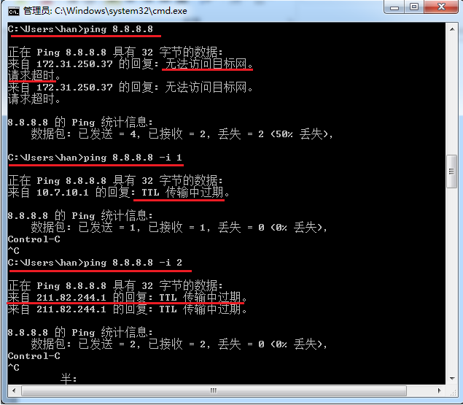

1. 在你的计算机上，pathping 10.7.1.53跟踪数据包路径，可以看到数据包经过的路由器，以及丢包情况。

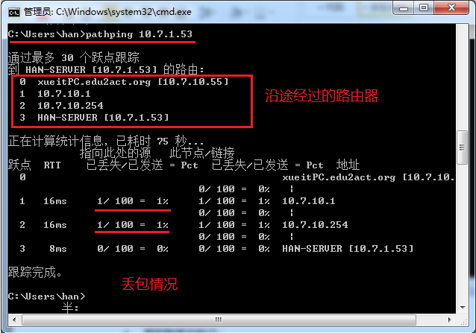

1. Ping 你计算机网关，查看延迟，ping 服务器地址，查看延迟，你能得到什么结论？

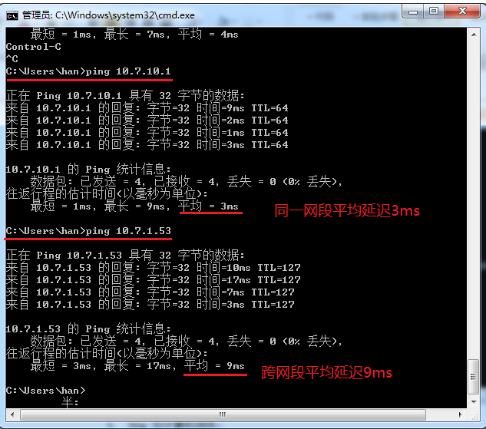

### 总结

ICMP协议通常用来测试网络层是否畅通，ping pathping tracert这些命令都是使用的ICMP协议返回的状态，为我们排除网络故障提供线索。

# 运输层

传输层实现两个计算机之间可靠传输和不可靠传输，分别使用TCP协议和UDP协议。本章重点是TCP协议，该协议使用滑动窗口实现可靠传输，使用通过调整窗口大小实现发送端和接收端的流量控制，整个网络的流量控制使用拥塞控制机制。

本章实验为你通过捕包工具为你分析TCP首部各个字段，通过捕包工具捕获的数据包问你分析打开一个网站，TCP建立会话的三次握手数据包，数据传输，滑动窗口调节，释放会话的数据包。

下图是数据包TCP首部。

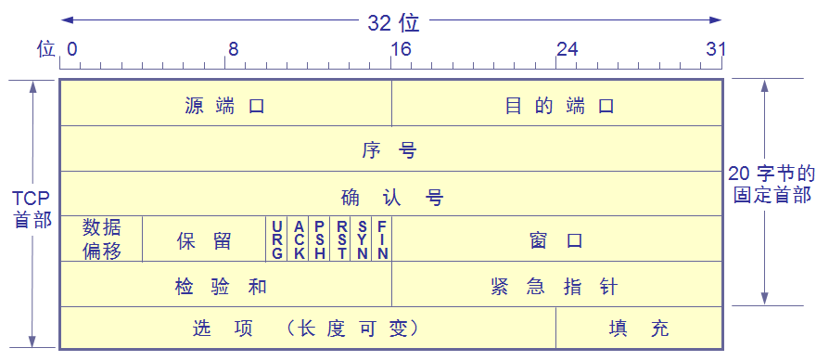

## 实验5.1：抓包分析TCP首部

### 实验目的

使用捕包工具捕获访问Internet上网站的数据包

分析运输层TCP首部

明白各个字段代表的意思

重点观察运输层首部的源端口、目标端口、序号、确认号

### 实验环境

物理机安装ethereal捕包工具

### 实验步骤

1. 打开捕包工具，选择捕包的网卡，点击“Capture”。

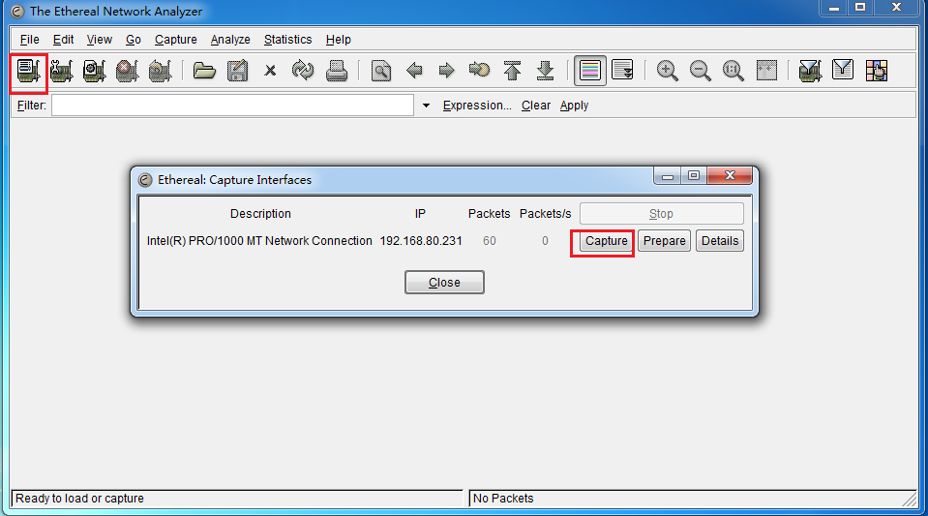

1. 打开IE浏览器访问网站。

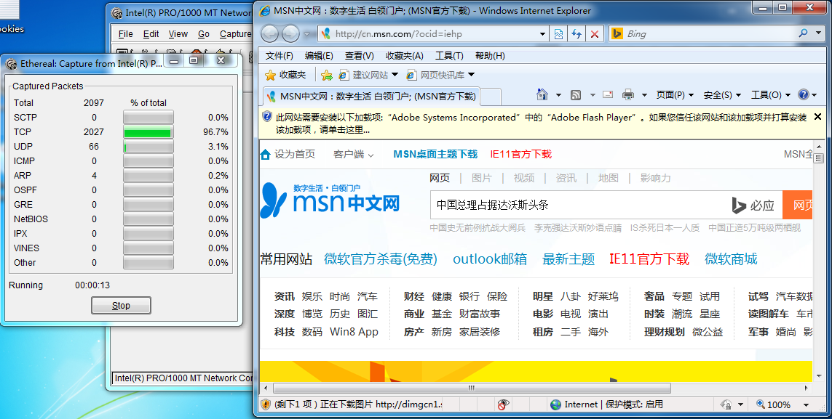

1. 点中SYN seq=0 的数据包，这类数据包只有TCP的选项，没有数据，是计算机通信前和服务器之间建立会话协商通信参数的数据包。

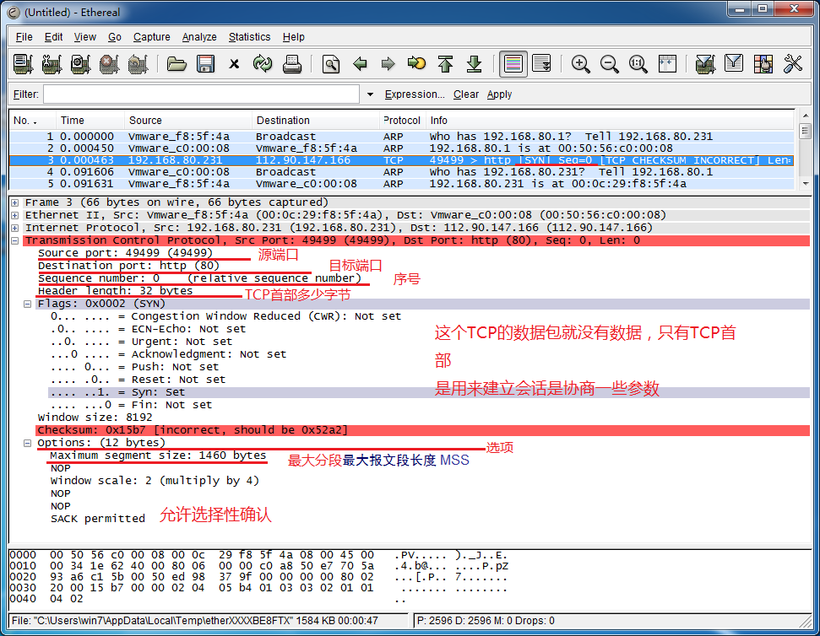

1. 点击传输数据的数据包，可以看到传输层首部和数据。

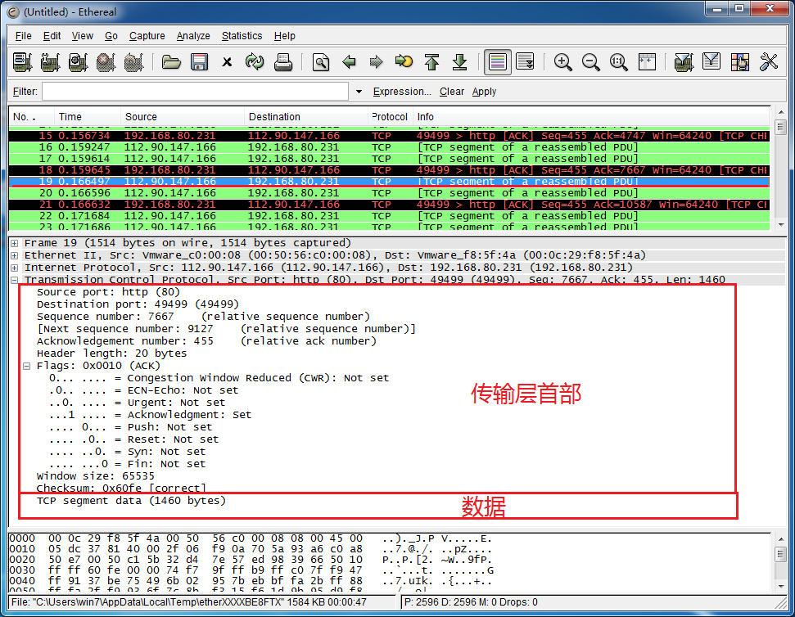

1. 如下图所示，可以看到传输层首部对应的字段。

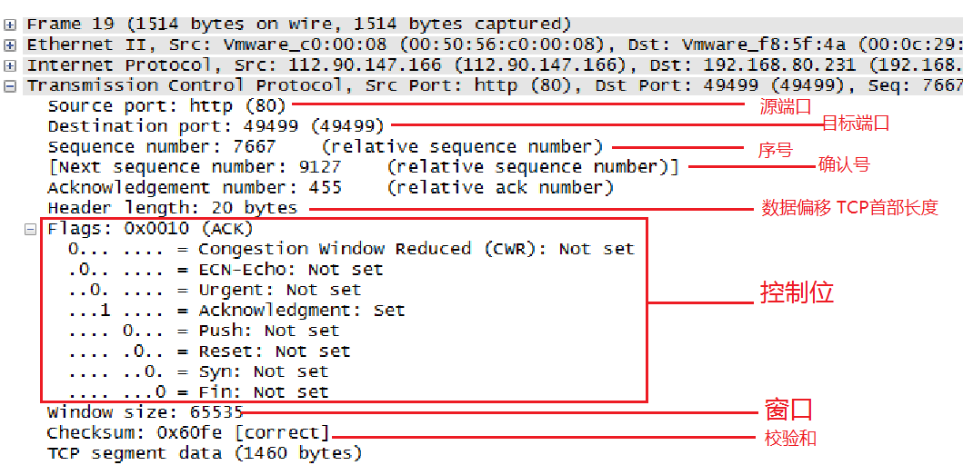

## 实验5.2：三次握手实验

计算机使用TCP进行可靠通信之前需要先建立会话，建立会话需要三次握手进行确认和协商一些参数。通信结束后，要释放会话。通过捕包工具捕获一次完整的网站访问过程，让大家看到会话建立，数据传输和会话释放的数据包。

### 实验目的

通过捕获的数据包，观察打开网站产生的流量。

找出建立会话的数据包。

传输数据的数据包。

释放连接的数据包。

使用netstat查看关闭的会话，建立的会话。

### 实验环境

物理机安装ethereal捕包工具。

物理机能够访问Internet。

### 实验步骤

1. 设置Internet选项，设置IE首页位www.baidu.com，这样一打开浏览器，就直接访问这个网站了。

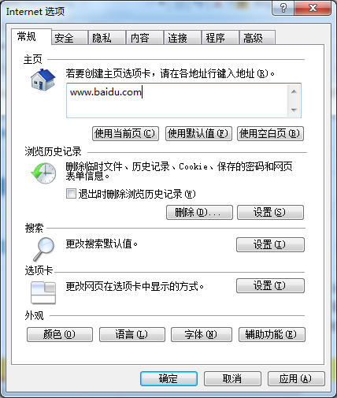

1. 开始抓包后，打开IE浏览器，过一会儿，关闭IE。这样我们就会抓到释放连接的数据包。一定要等着网页完全打开，等一会儿再关闭IE。这样释放连接的数据包我们也能抓到。

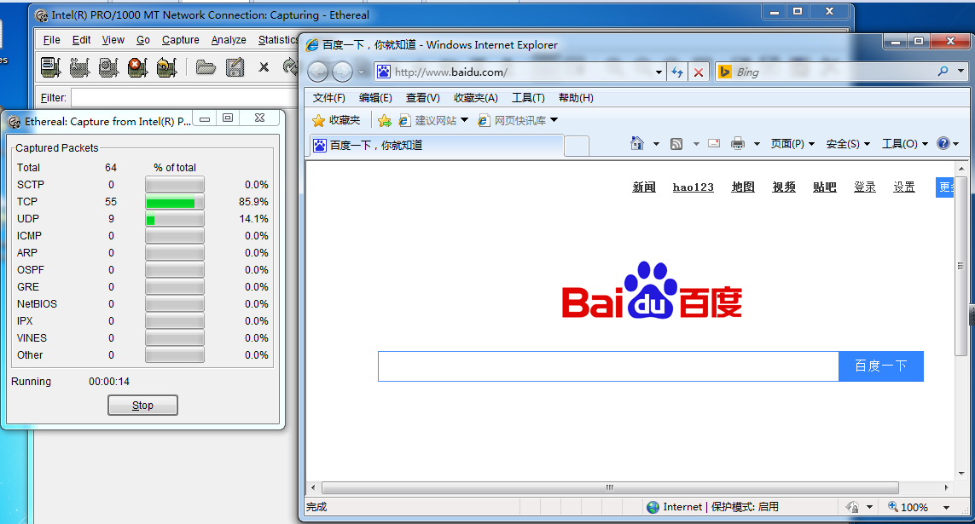

1. 停止捕包后，看到4 5 6这三个数据包，是和网站建立会话的数据包。

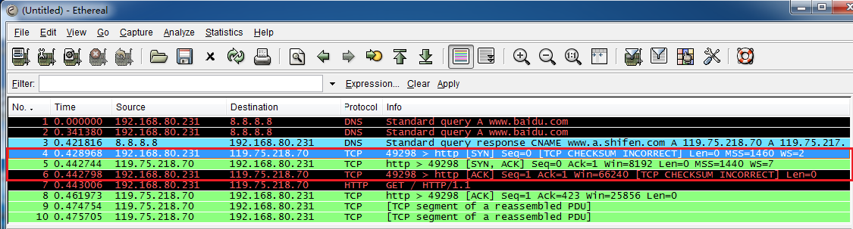

1. 第一个数据包，是我的计算机和百度网站请求连接数据包。请求建立会话的数据包特点是SYN标记是1，ACK标记是0

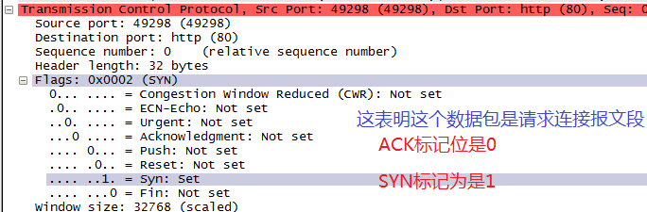

1. 下面的数据包，SYN位为1，ACK位为1，这类数据包就是连接接受数据包。大家也可以看到协商的参数，这类数据包，不传输数据。

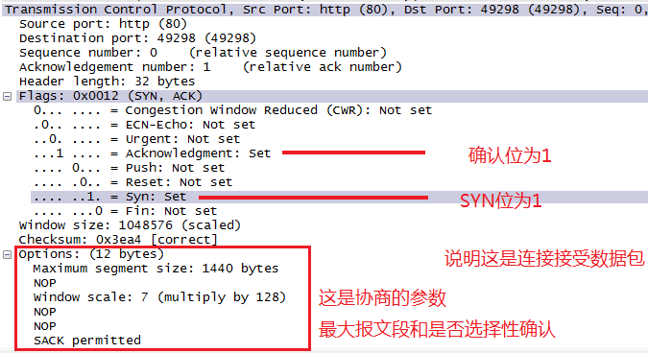

1. 第客户端给服务器再次确认，这类数据包SYN标记位为0，序号为1，确认号为1.

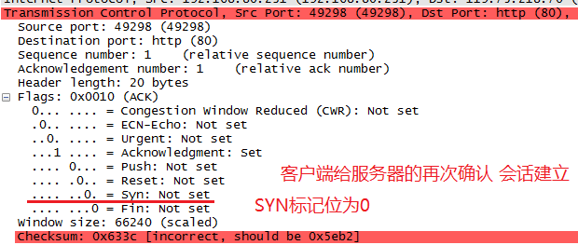

1. 为了更好的说明序号和确认号的关系，咱们只观察从网站到本地的数据包。
2. 建立了会话后，咱们看第一从网站下载内容的数据包。序号是1。

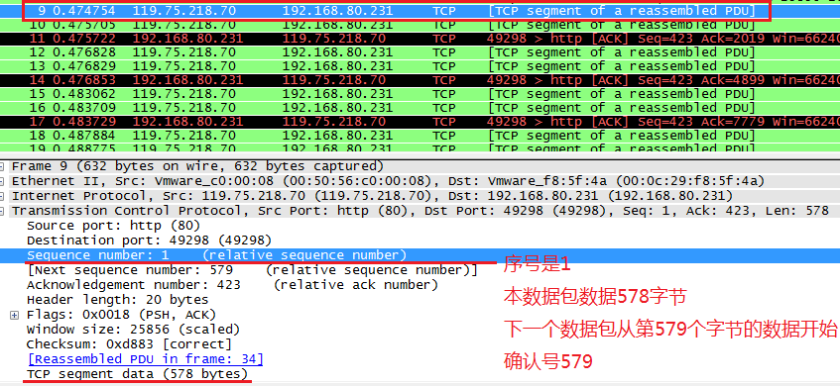

1. 第二个数据包，大家观察序号和确认号以及数据包字节数之间的关系。

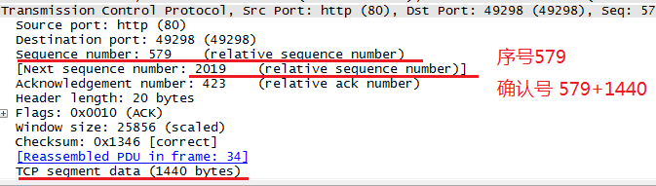

1. 查看数据传输的数据包和确认数据包。就会发现我的计算机从网站收到2个数据包，就会给网站一个确认数据包，黑底色数据包是确认。

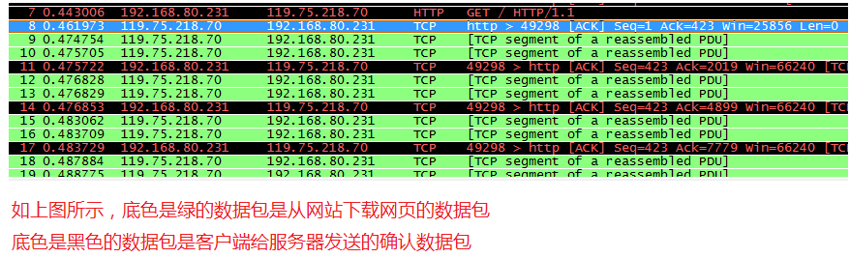

1. 可以看到，确认数据包没有数据，只有TCP的一些选项，设置接收窗口。

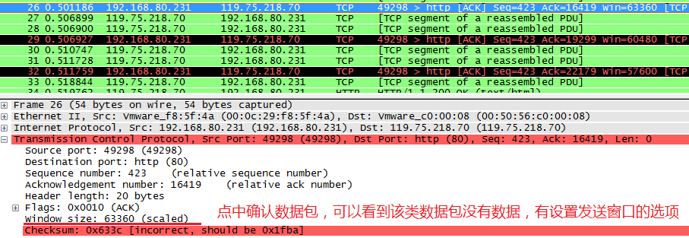

1. 大家看这里，能够看到客户端给服务器发确认时调整的发送窗口大小。

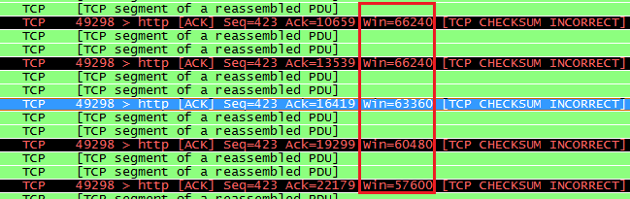

1. 查看释放连接的数据包，Fin位设置为1.

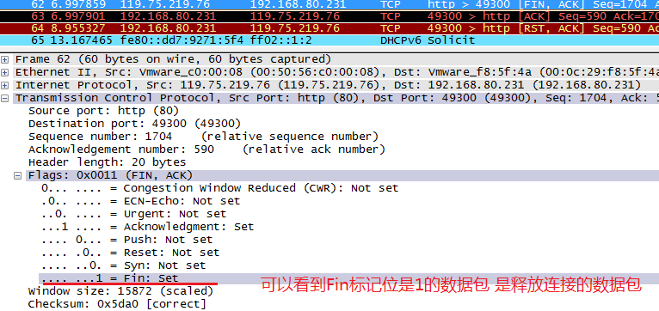

1. 建立的会话使用命令也能看到。我们打开浏览器，访问几个网站，在命令提示符下输入netstat –n可以看到建立的会话，关闭几个网页，也可以看到释放的会话，处于CLOSE-WAIT状态。过一会儿CLOSE_WAIT会话就会消失。

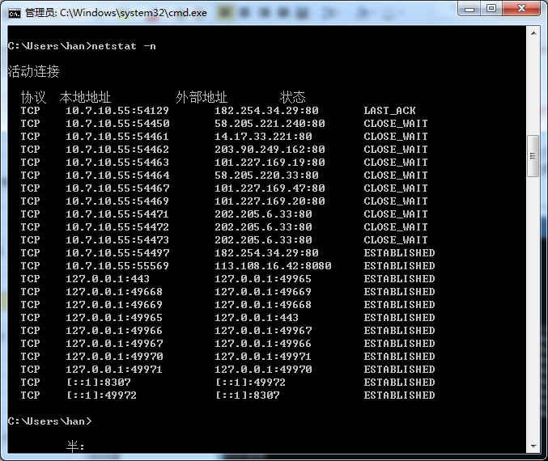

### 总结

TCP协议是可靠传输，传输之前要建立会话，协商传输参数，比如最大分段，释放允许选择性确认，在传输过程中，客户端通过确认数据包，调整发送端的窗口大小，以此来控制传输速度。

我们可以通过netstat –n查看TCP建立的会话，和处于释放处于等待的会话。

## 实验5.3：拥塞控制实验--查看滑动窗口

网络中的计算机通信，如果网络畅通，接收端指定发送端的接收窗口。网络拥塞，拥塞窗口，控制发送端的发送窗口。本实验为你展示网络畅通的情况下发送窗口，以及网络拥塞的情况下，发送窗口。

### 实验目的

通过本实验验证网速对发送窗口的影响

### 实验环境

物理机安装ethereal捕包工具

### 实验步骤

1. 访问同桌计算机共享文件夹，由于是同一网段，100M接口连接，可以看到确认数据包指定的接收窗口64240，发送端发送了64240个字节，接收端发送一个确认包。

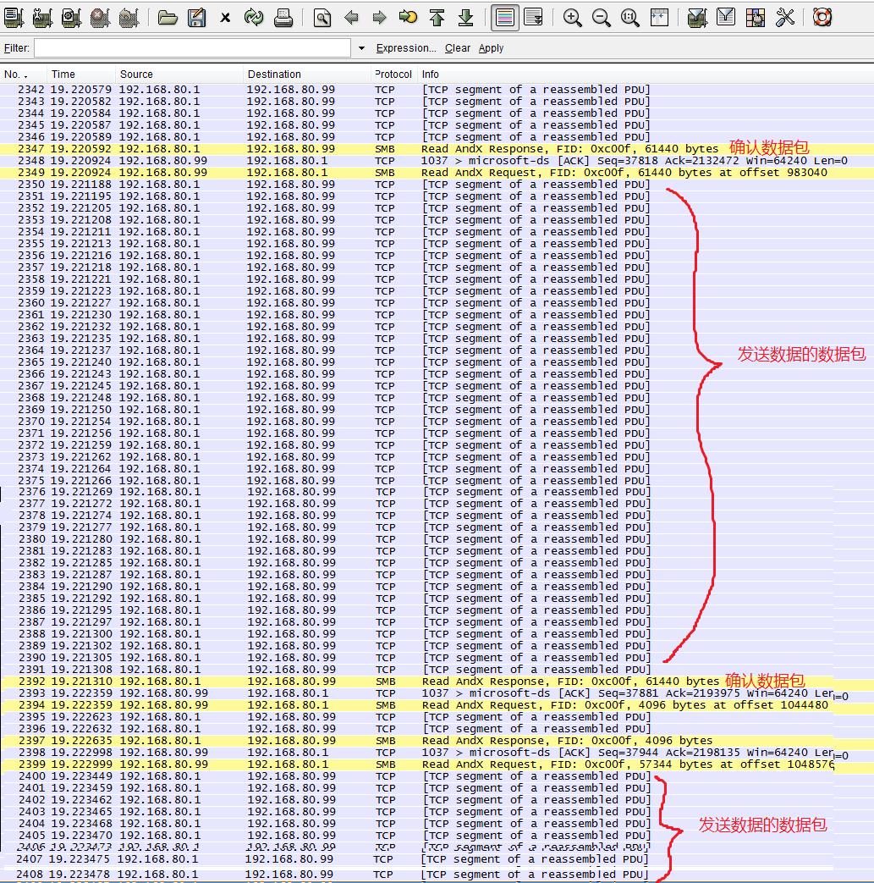

1. 通过无线访问10.7.1.53服务器的共享文件夹，可以看到带宽是1.02M，停止捕获。

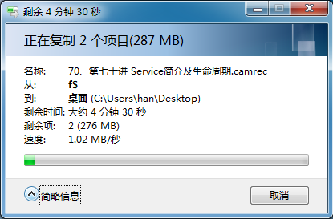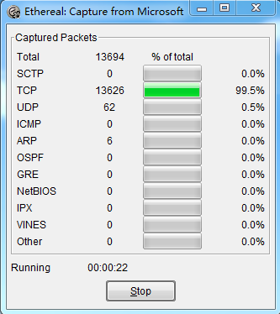

1. 观察捕获的数据包，发现每隔两个数据包，就有一个确认包，可以看到拥塞控制确定了发送窗口。没有使用客户端指定的接收端口65335设定发送窗口。

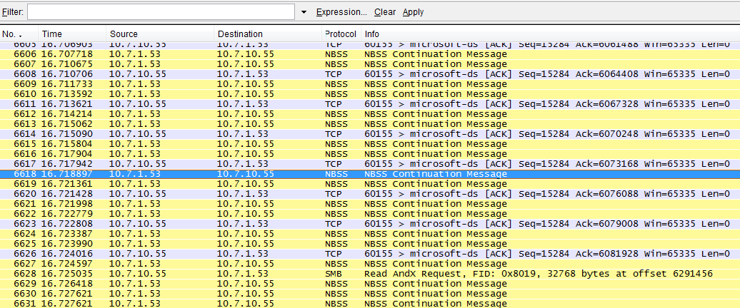

### 总结

带宽足够高，传输数据的计算机就会以接收端指定的接收窗口设置发送窗口。如果网络带宽低，拥塞机制控制发送端的发送窗口。

# 第6章 应用层

传输层协议（TCP或UDP）+端口可以标识一个应用层协议。服务器上的某个服务会使用TCP或UDP的某个端口侦听客户端请求，客户端通过目标端口定位服务器上的服务。

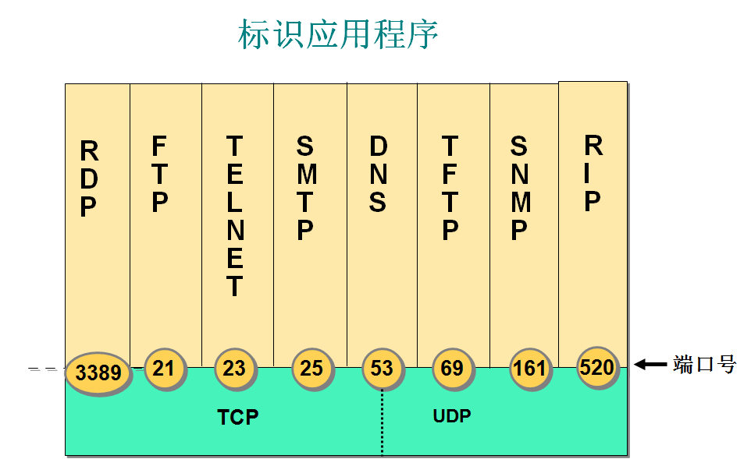

如果网络中设备禁止了TCP或UDP的某个端口的协议通过，你讲不能访问该端口对应的服务。学完本章，你除了应该了解常见服务通信使用协议，还应该能够搭建常见服务器，也能够设置服务器网络安全。

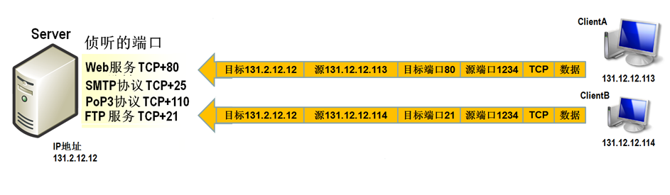

## 实验6.1：安装DNS、FTP、Web和邮件服务器

大家经常安装程序，却不怎么安装服务，我们可以在Windows Server上安装常见的服务。这些服务就是使用应用层协议和客户端提供服务。通过安装和配置服务，来进一步了解本章所讲应用层协议。

### 实验目的

能够学会在Windows服务器上安装常见服务

观察安装的服务侦听的端口

### 实验环境

两本实验需要两个WindowsServer2003虚拟机，一个做服务器，一个做客户端。

WindowsServer2003安装盘的ISO文件。

### 实验步骤

1. 给你安装好的WindowsServer2003虚拟机，关机，做快照。

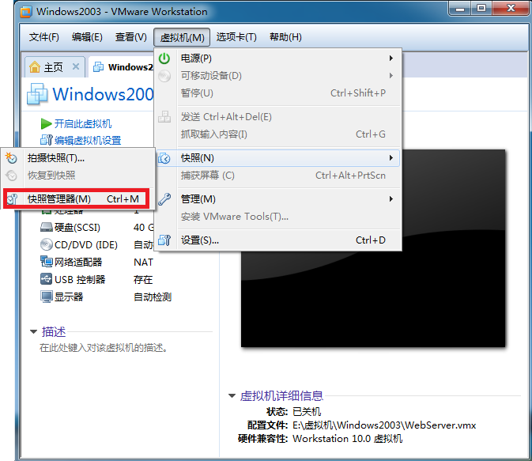

1. 点击“拍摄快照”，指定快照的名字。咱们将会使用拍摄的快照，克隆一个新的虚拟机，这样就有两个虚拟机了。

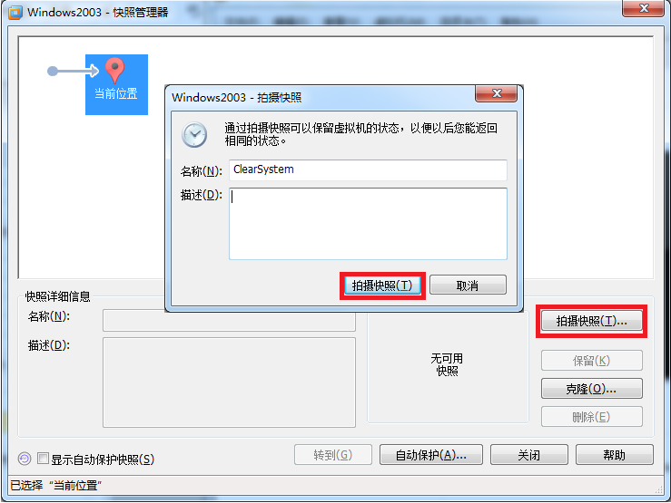

1. 点击“克隆”。

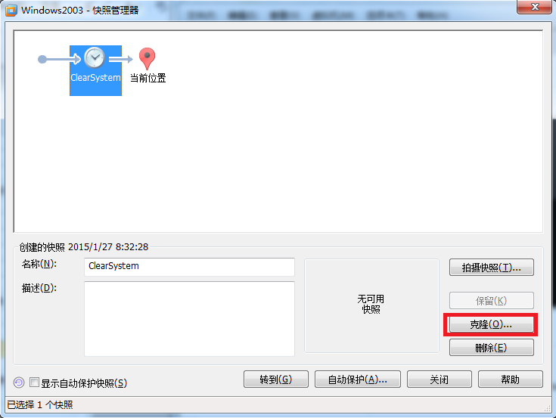

1. 在出现的克隆虚拟机向导对话框，选择“现有快照”，选定咱们刚才创建的快照，点击“下一步”。

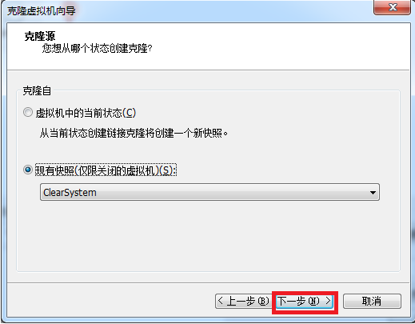

1. 在出现的克隆类型对话框，选择“创建连接克隆”，这样比较节省磁盘空间，点击“下一步”。

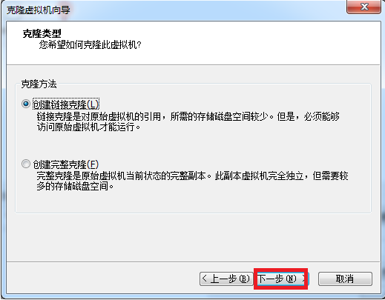

1. 在出现的新虚拟机名称对话框，输入虚拟机的名称，点击“浏览”，指定虚拟机存放的位置。一定找一个空间比较富裕的磁盘分区，存放虚拟机。

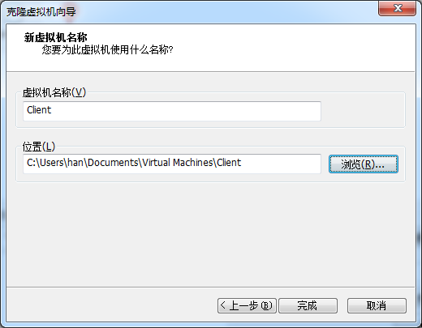

1. 再出现的浏览文件夹对话框，选定文件夹，点击“确定”。

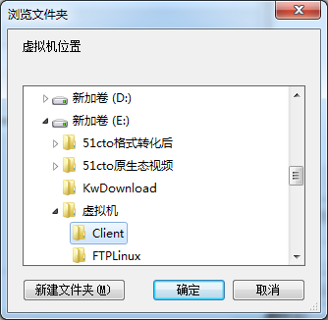

1. 选了虚拟机存放位置后，点击“完成”。

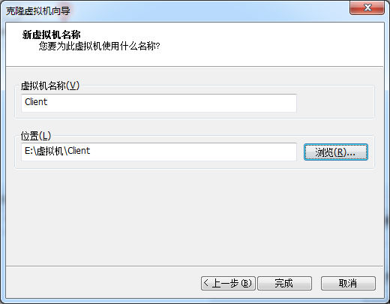

1. 可以看到克隆过程，克隆出来的虚拟机依赖于快照，因此快照删除或移动位置都会引起克隆出来的虚拟机不能够运行。

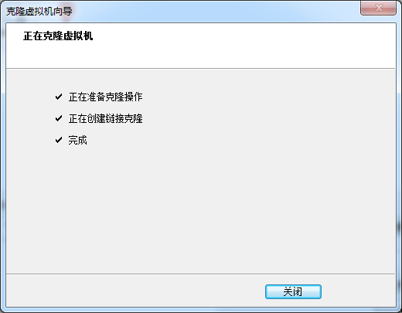

1. 克隆出来的计算机和原来的计算机，名称、IP地址等一样，我们需要开机，更改计算机名称和IP地址。

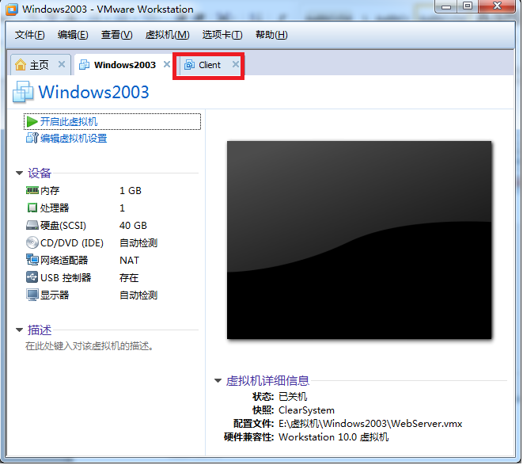

1. 右击桌面上的“网上邻居”图标，点击“属性”。

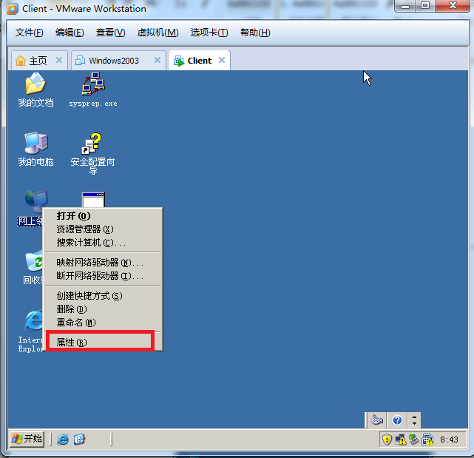

1. 在出现的网络连接对话框，双击“本地连接”，在出现的“本地连接状态”对话框，点击“属性”。

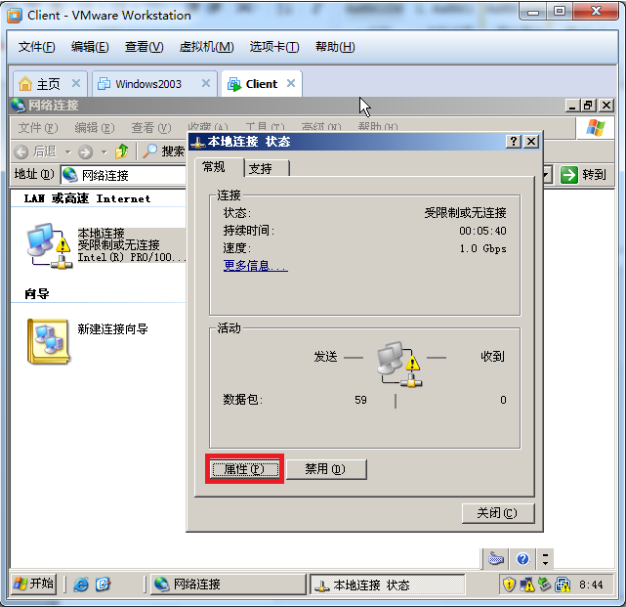

1. 在出现的“本地连接属性”对话框，点中“Internet协议（TCP/IP）”，点击“属性”。

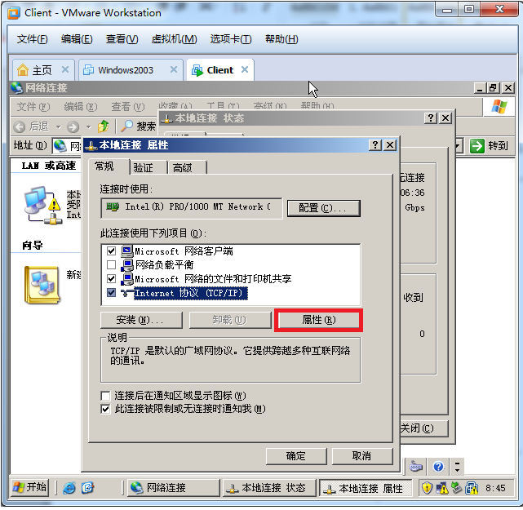

1. 在出现的Internet协议属性对话框，指定IP地址、子网掩码、网关和DNS，点击“确定”。

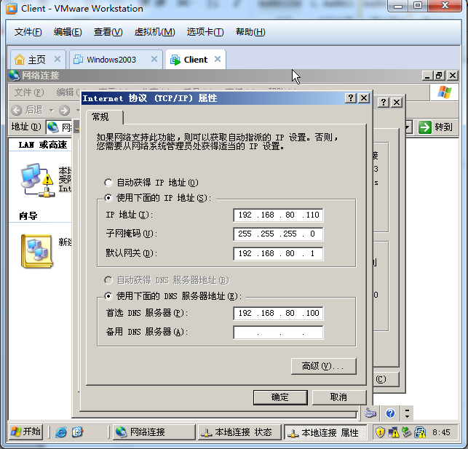

1. 右击桌面上“我的电脑”，点击“属性”。

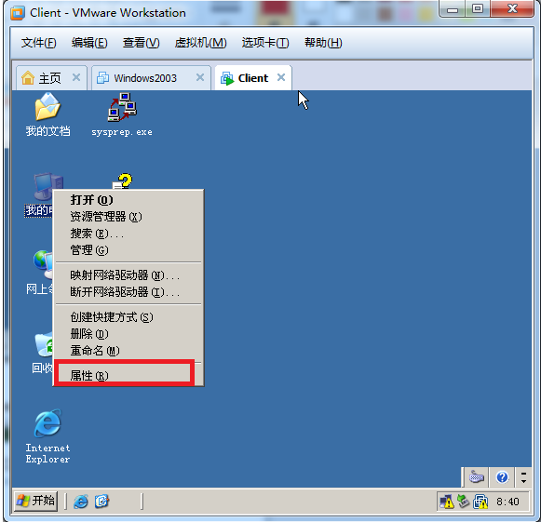

1. 在出现的系统属性对话框，在计算机名标签下，点击“更改”。

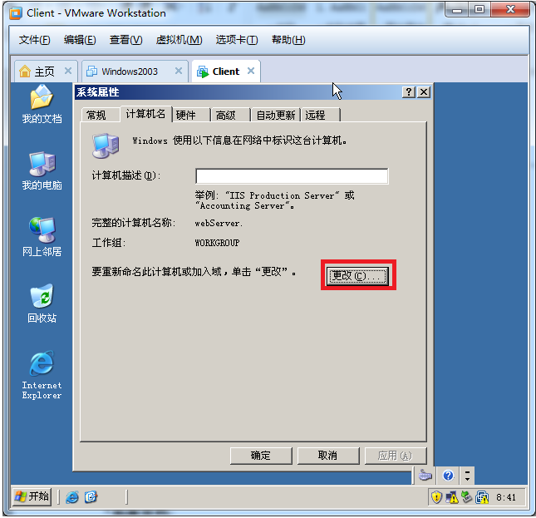

1. 输入新的计算机名称，点击“确定”。重启计算机。

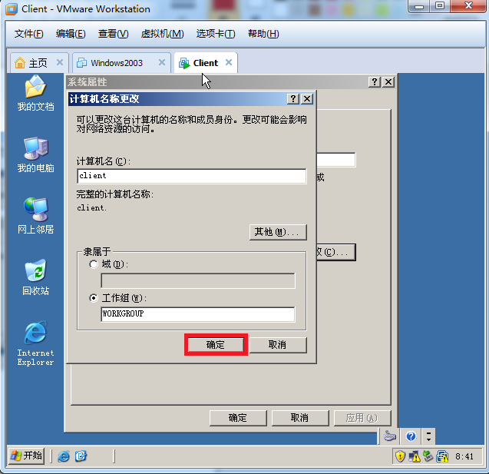

1. 在Windows2003服务器上，设置静态的IP地址，网关、子网掩码和DNS设置如图所示。

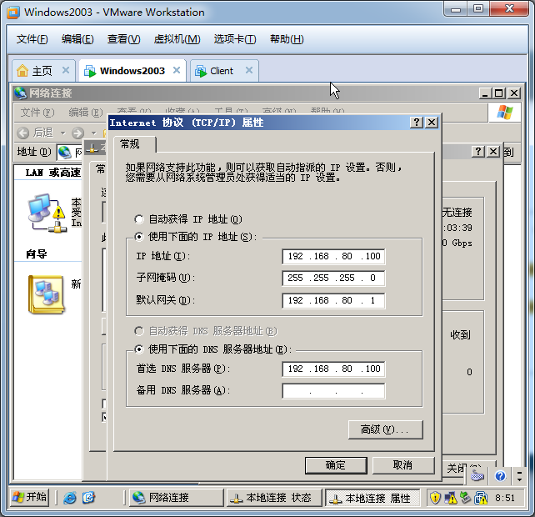

1. 查看现在服务器侦听的端口。139和445端口是访问共享文件夹需要的端口。

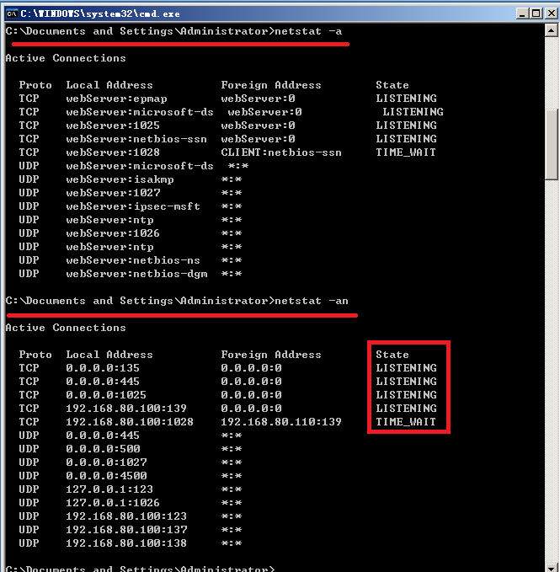

1. 下面的操作会给Windows安装服务，先插入Windows安装盘，如图所示，点击“虚拟机”🡺可移动设备🡺CD/DVD🡺设置。

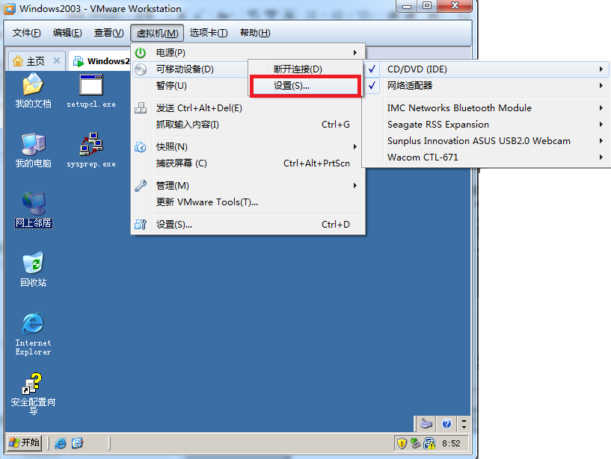

1. 在出现的虚拟机设置对话框，选择使用ISO映像文件，点击“浏览”。浏览到Windows安装盘的ISO文件。

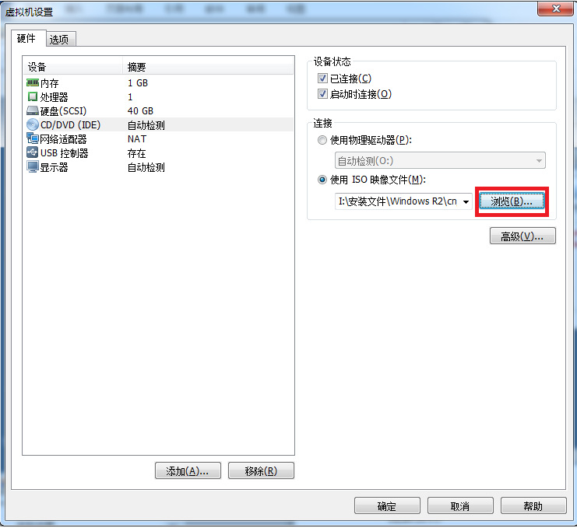

1. 将ISO文件插入虚拟机后，你可以看到出现以下界面，你点击“安装可选的Windows组件”，安装组件就是给Windows安装服务。

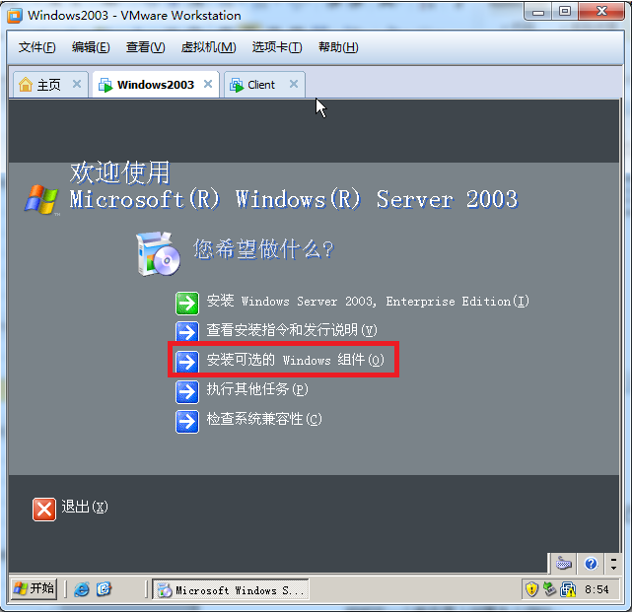

1. 在出现的Windows组件向导，选择“电子邮件服务”，往下拉。

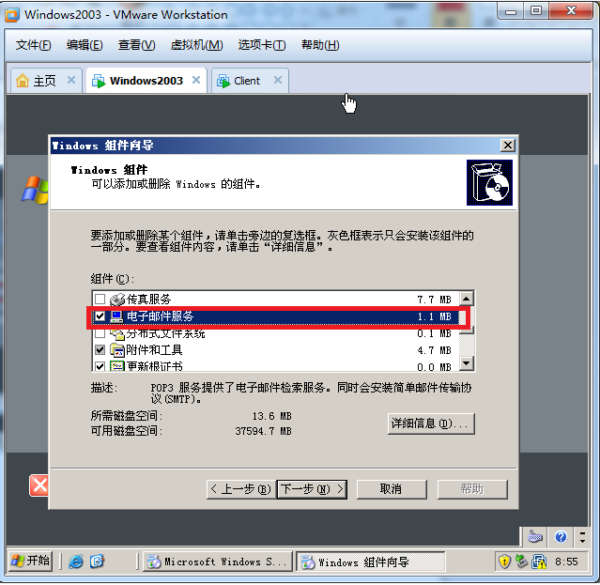

1. 点中“网络服务”，点击“详细设置”。

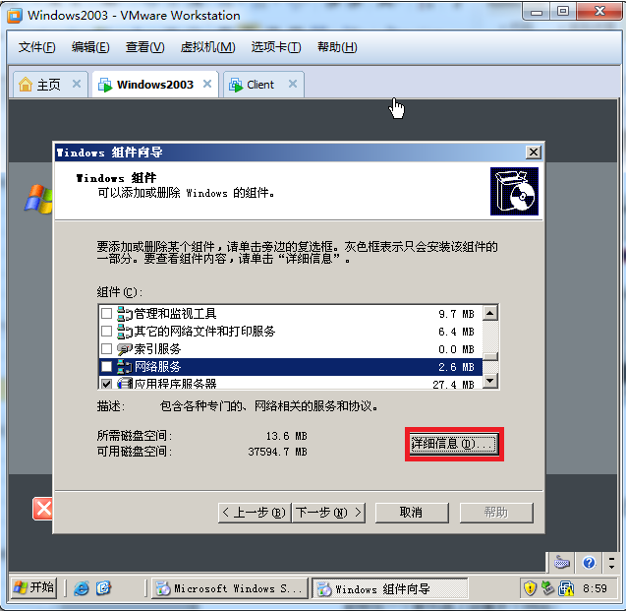

1. 在出现的网络服务对话框，选中“域名服务”，点击“确定”。

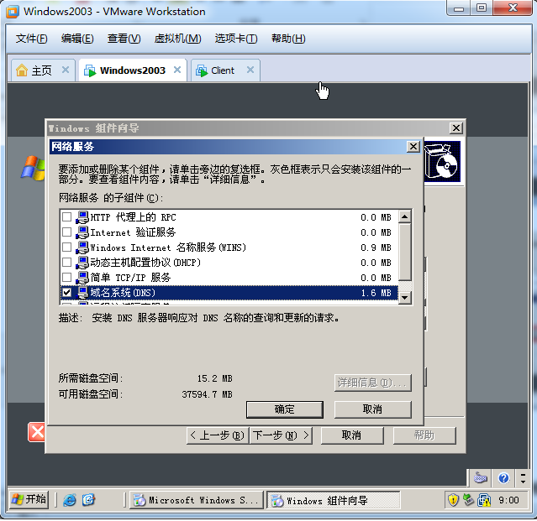

1. 在Windows组件对话框，点中“应用程序服务器”，点击“详细信息”。

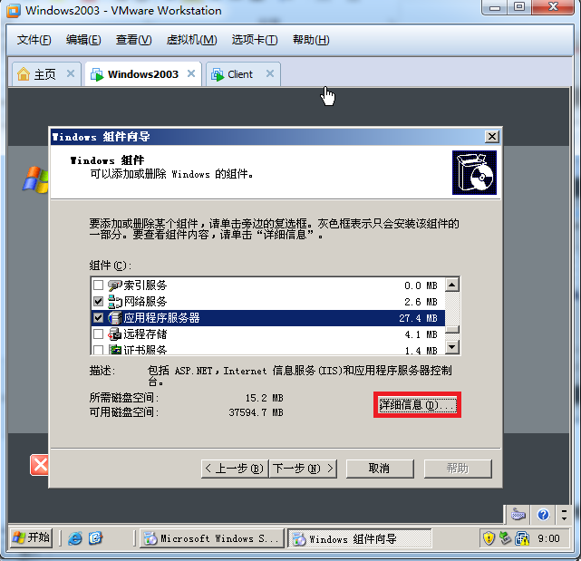

1. 在出现的应用程序服务器对话框，点中“Internet信息服务（IIS）”，点击“详细信息”。

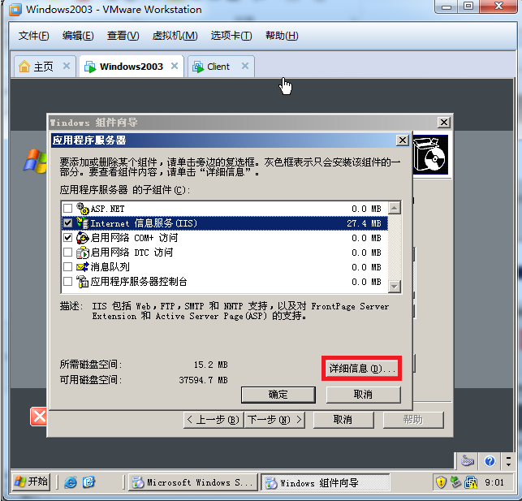

1. 在出现的Internet信息服务（IIS）对话框，选中SMTP服务和文件传输协议（FTP）服务。

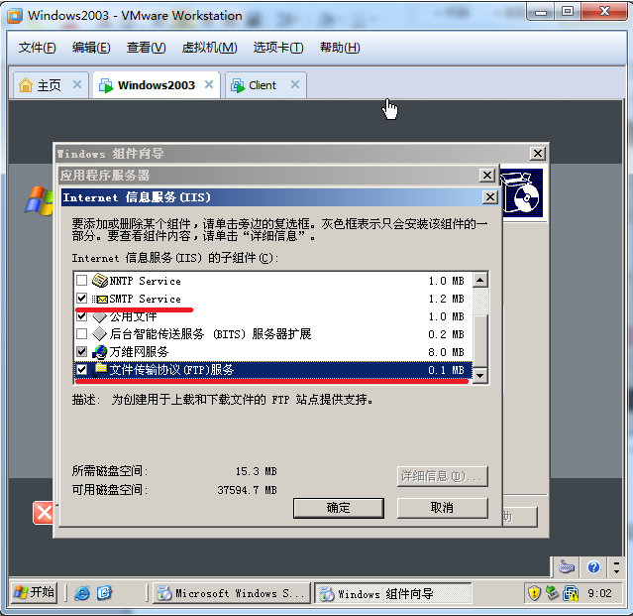

1. 选择完所需要的组件后，点击“下一步”，开始安装。

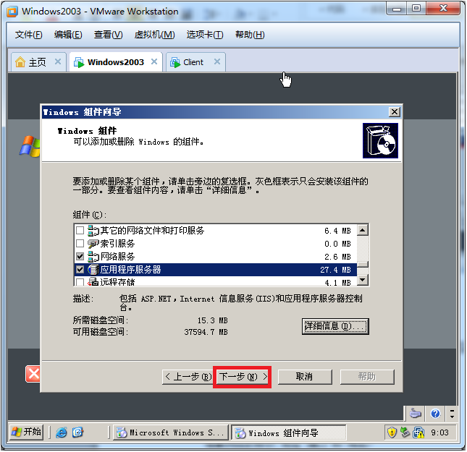

1. 在出现的完成Windows组件向导对话框，点击“完成”。

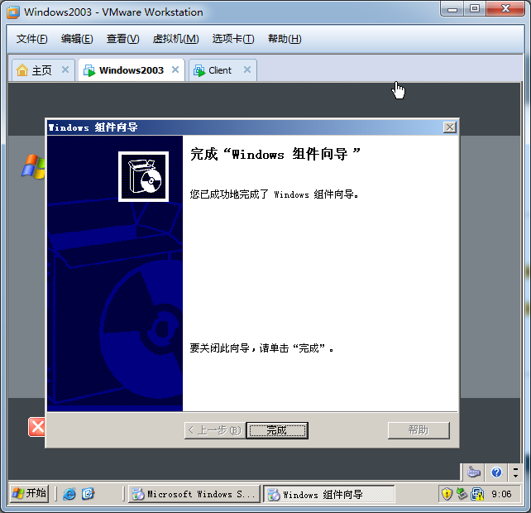

1. 再次在命令提示符下输入，netstat –an，可以看到新安装的服务侦听的端口。你会注意到，没有出现邮件服务服务侦听的110端口，这是为啥呢？邮件服务明明已经安装了。

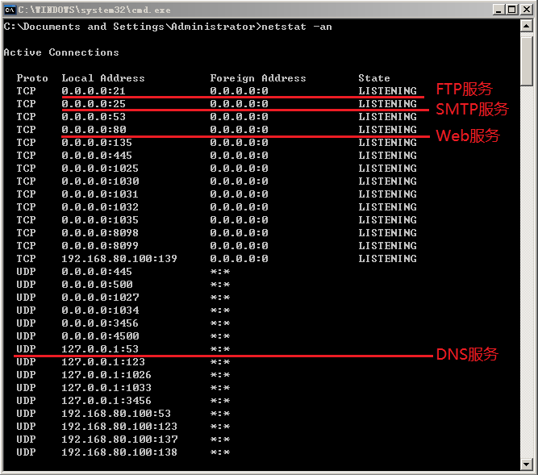

1. 如图所示，点击“开始”🡺程序🡺管理工具🡺服务，打开服务管理工具。

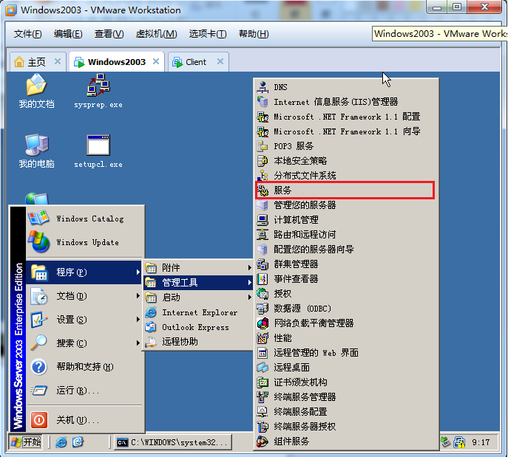

1. 咱们看到Microsoft POP3 Service，启动类型为“手动”，且状态为“未启动”。

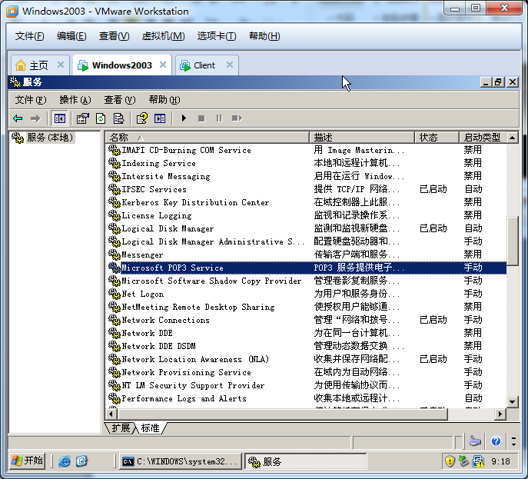

1. 双击该服务，在出现的对话框，将服务启动类型更改为“自动”，点击“启动”。

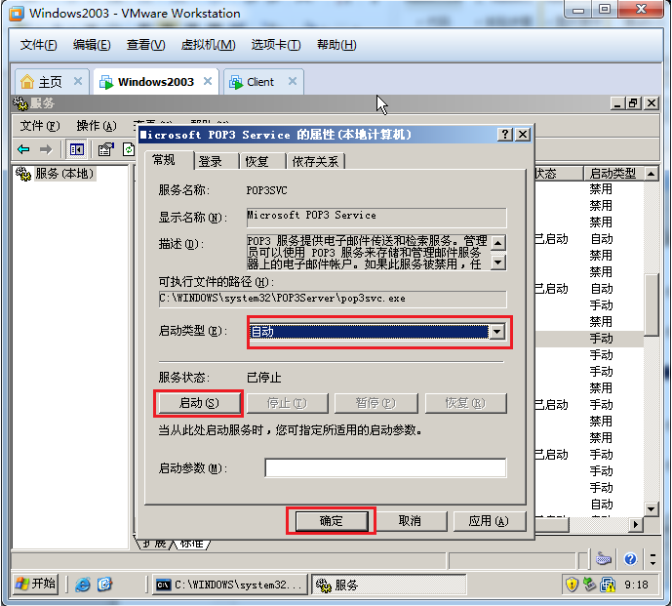

1. 再次查看侦听端口，可以看到TCP协议出现了110端口。

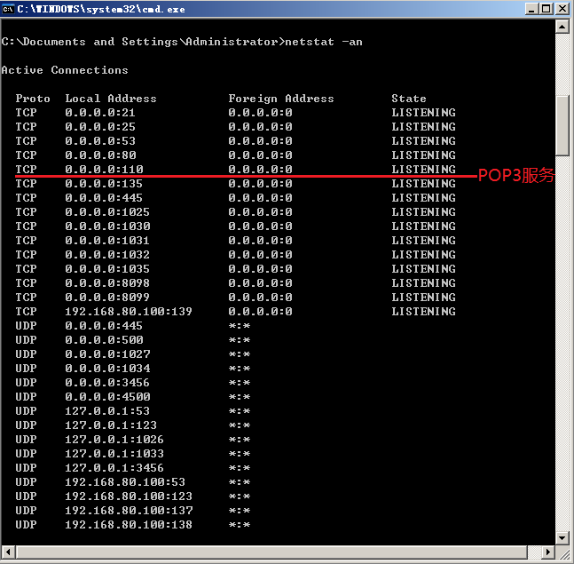

1. 我们也可以输入netstat –an | find “110” 只显示有110行。

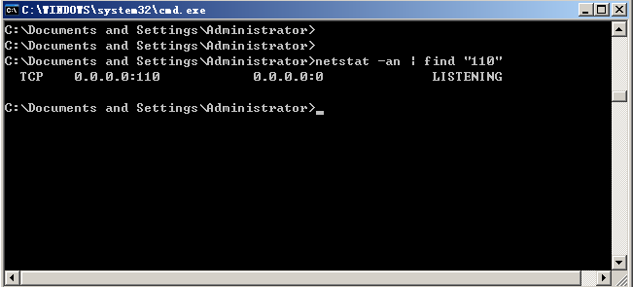

### 总结

通过本实验，可以看到服务器安装了服务，服务启动后才在侦听客户端请求。以后你不能访问服务器上的服务，一定要检查服务是否启动了。

## 实验6.2：配置DNS服务器

域名服务器可以将域名解析成IP地址，现在我们在自己的DNS服务器上创建相应的区域，来负责我们自己创建的网站域名解析。

DNS使用UDP+53端口标识。

### 实验目的

查看DNS服务器的根提示

创建正向查找区域

能够创建主机记录实现内网域名解析

### 实验步骤

1. 打开DNS管理工具，确保你的虚拟机能够访问Internet。

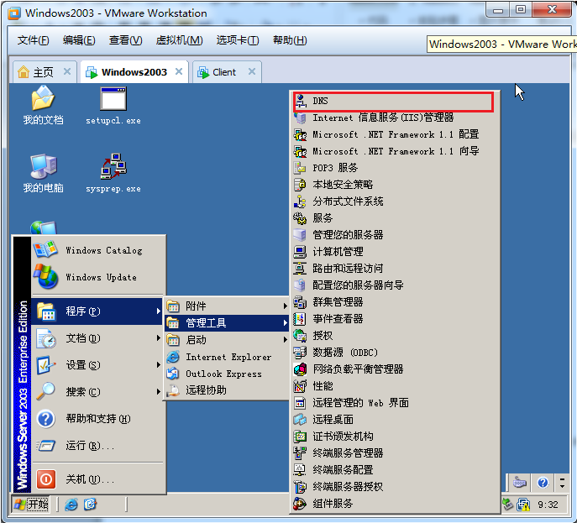

1. 右击DNS服务器，点击“属性”。

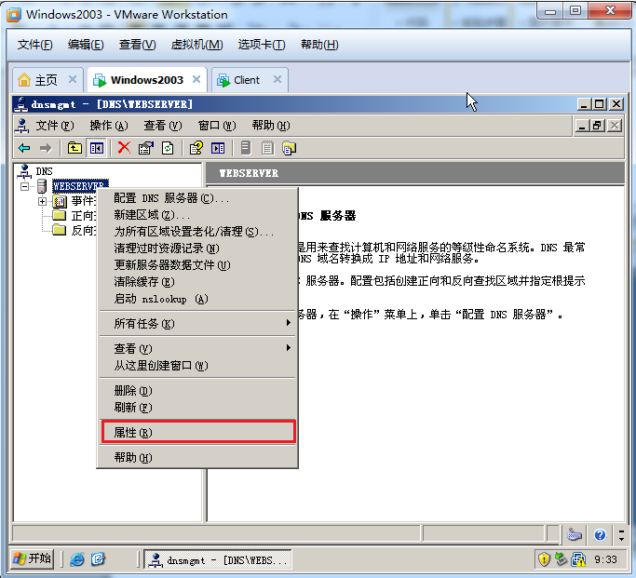

1. 在出现的属性对话框，在根提示标签下，可以看到Internet上13个Internet上根DNS服务器。

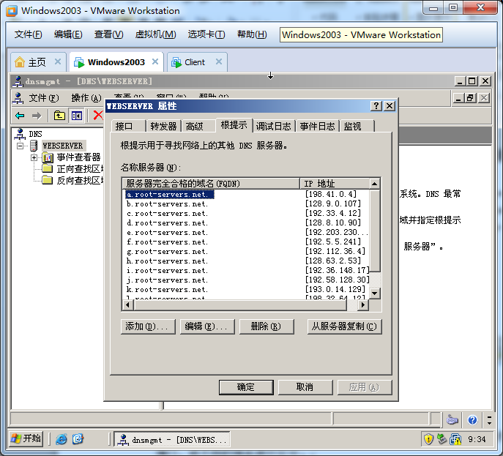

1. 在命令提示符下，输入ipconfig /all可以看到DNS指向了自己的IP地址。

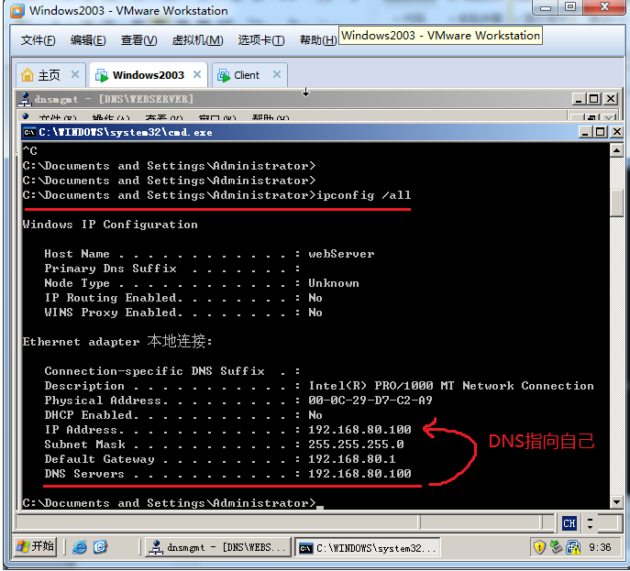

1. ping 几个Internet上的网站域名,www.91xueit.com和[www.51cto.com](http://www.51cto.com)，查看域名解析结果，可以看到解析到的结果。

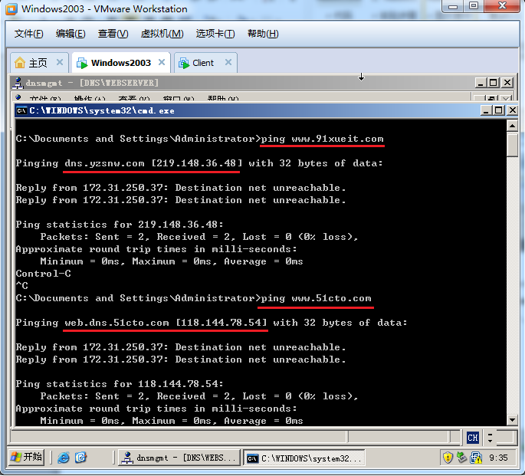、

1. 点中WebServer，点击“查看”🡺高级。

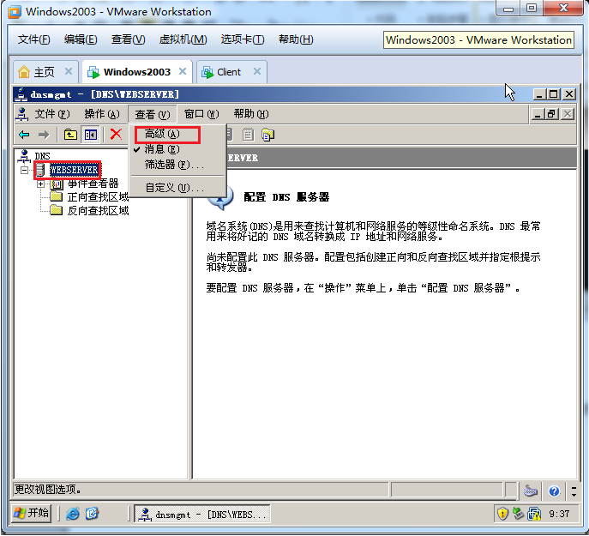

1. 展开缓存的查找，可以看到DNS服务器缓存的解析结果。

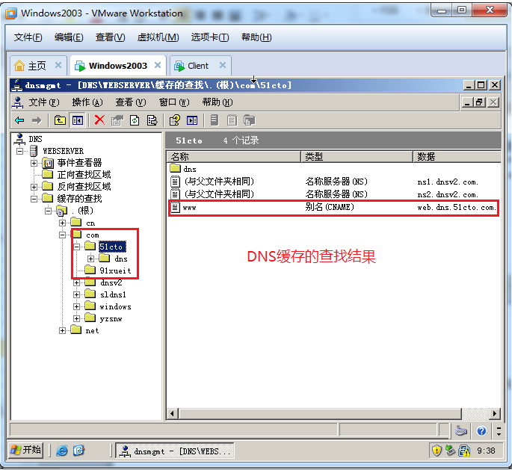

1. 缓存的解析结果可以清楚，如下图所示。

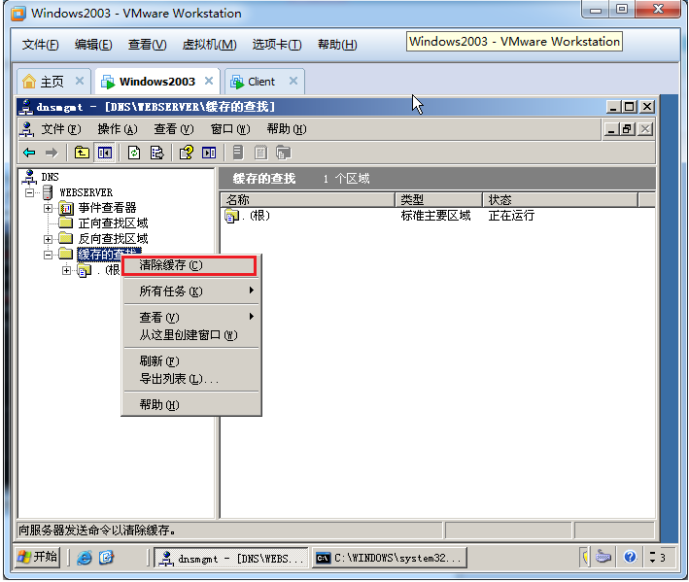

1. 客户端也缓存解析的结果，使用ipconfig /diplaydns 可以查看客户端缓存的域名解析的结果。

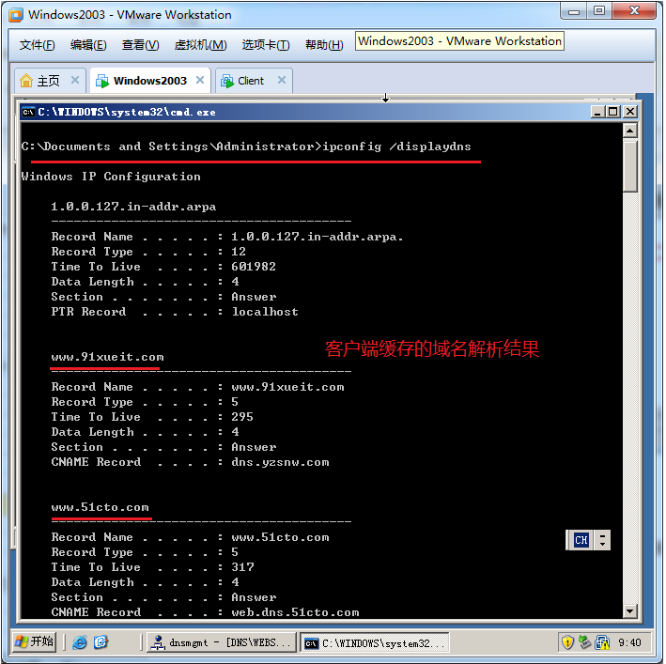

1. 输入ipconfig /flushdns可以清除缓存的结果，再次查看，已经清除了。

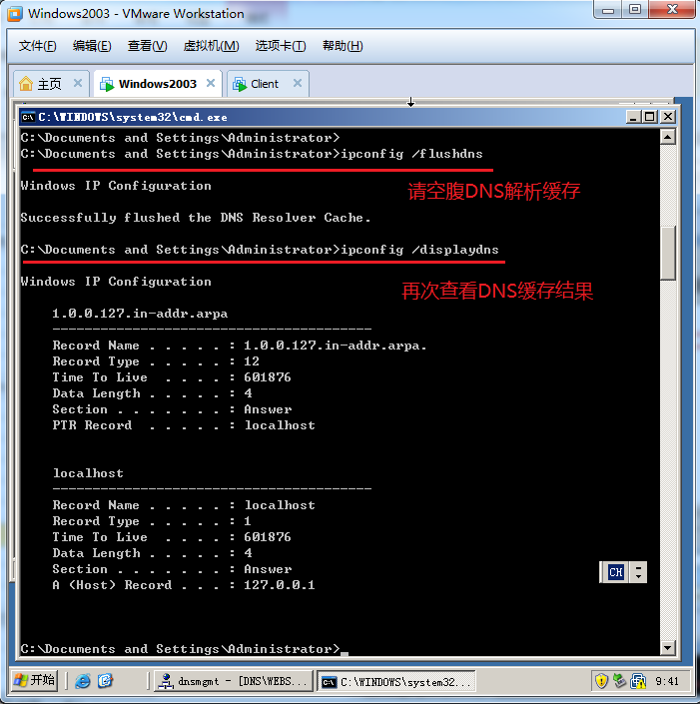

1. DNS服务器可以负责某个域名的解析，我们需要在正向查找区域，创建新的区域。右击“正向查找区域”，点击“新建区域”。

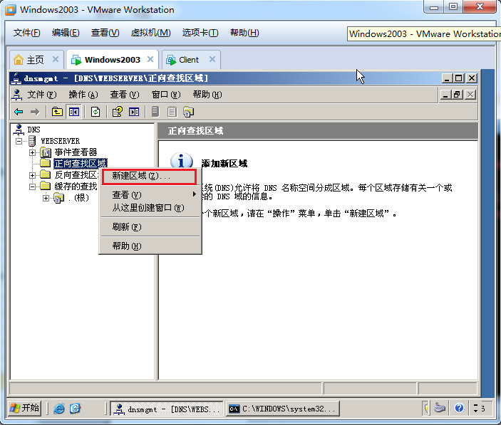

1. 在出现的区域类型对话框，选择“主要区域”，点击“下一步”。

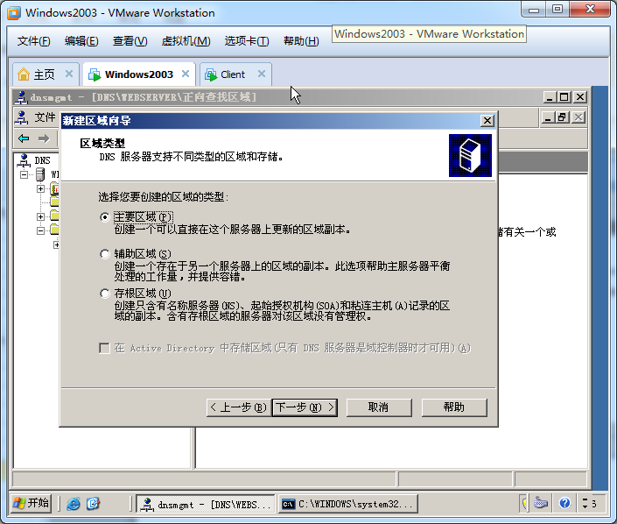

1. 在区域名称对话框，输入区域名称，点击“下一步”。

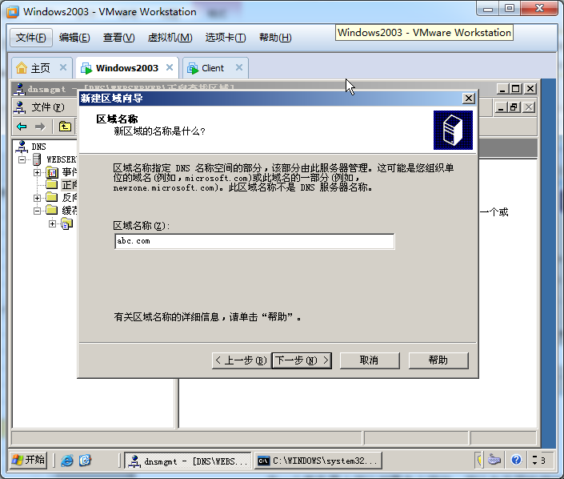

1. 在出现的区域文件对话框，选择“创建新文件，文件名为”，名称保持默认，点击“下一步”。

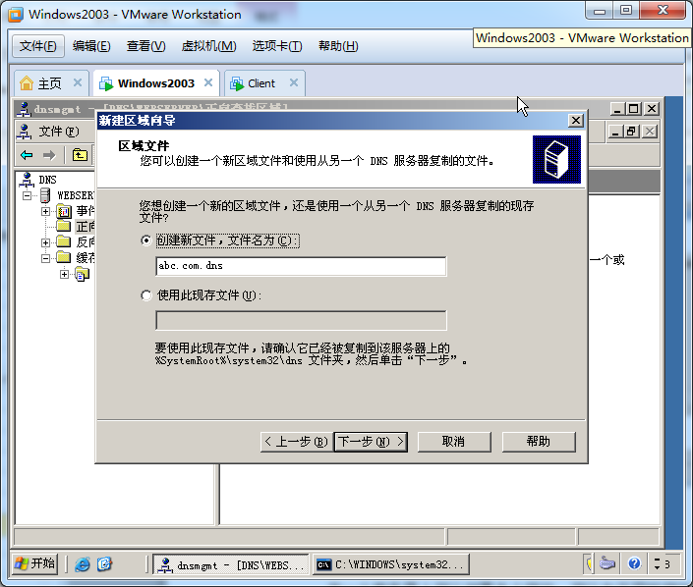

1. 在出现的动态更新对话框，选择“不允许动态更新”，点击“下一步”。

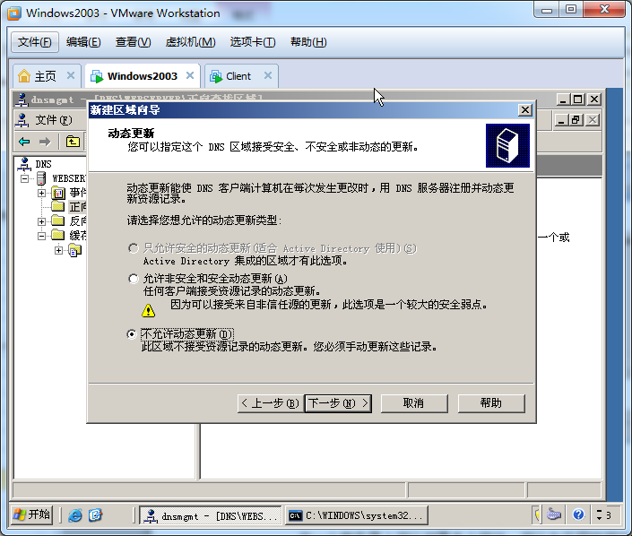

1. 在出现的正在完成新建区域向导对话框，点击“完成”。

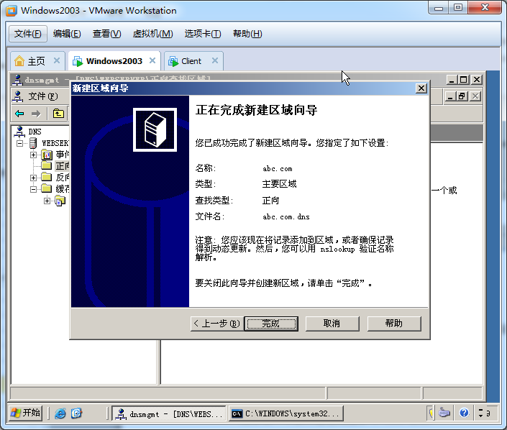

1. 右击“abc.com”区域，点击“新建主机”。

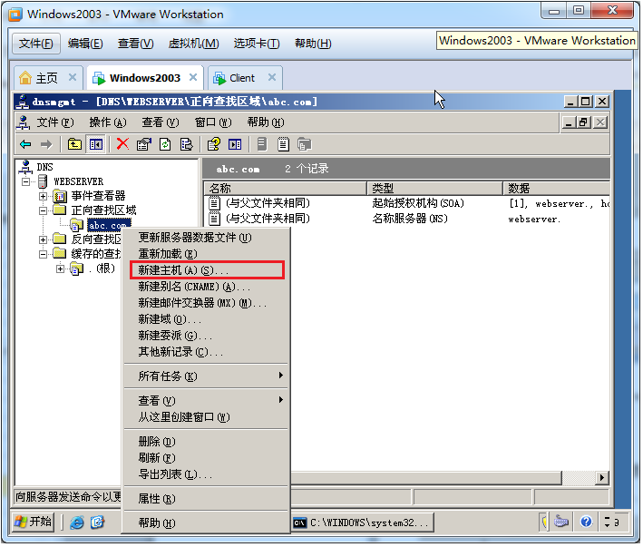

1. 在出现的新建主机对话框，输入主机名称和IP地址，点击“添加主机”。

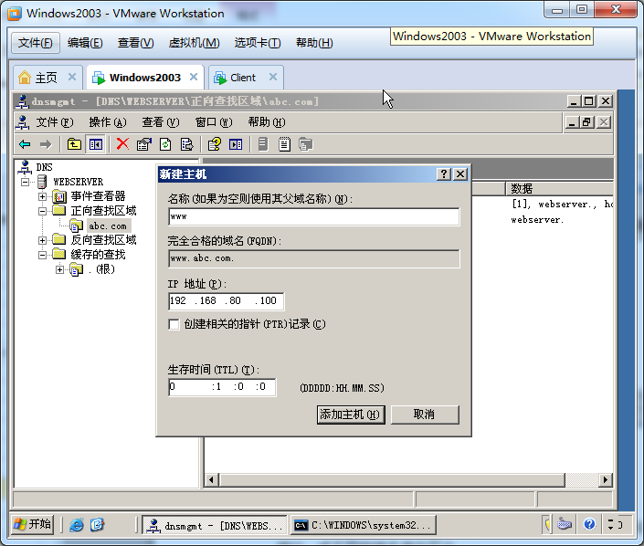

1. 在client计算机上，打开命令提示符，输入nslookup命令，该命令可以测试域名解析。输入[www.ab.com](http://www.ab.com)可以看到解析结果，输入[www.inhe.net](http://www.inhe.net)可以看到第一次解析超时，再来一次，就能够解析成功。

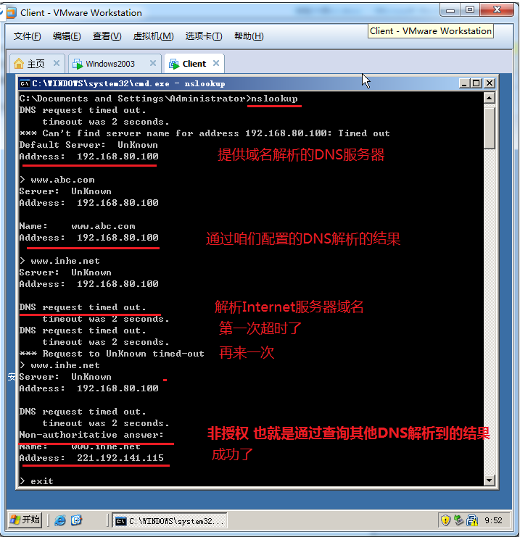

1. 输入nslookup，输入[ftp.abc.com和smtp.abc.com](ftp://ftp.abc.com和smtp.abc.com)可以看到解析失败，大家想想这两个域名解析是否转发到Internet上的DNS服务器。

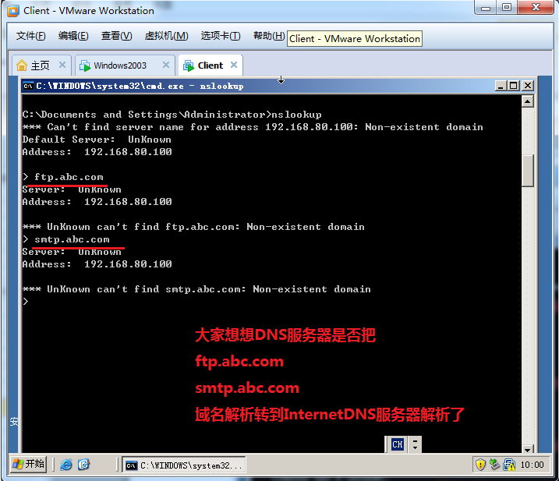

### 总结

只要安装了DNS服务器，即使不创建任何区域，只要DNS服务器能够访问Internet，就能解析全球计算机域名，因为DNS服务器只要安装了，就指定了Internet上13个根DNS服务器。

如果你的DNS服务器创建了某个区域，在该区域添加主机记录，就能够实现该区域的域名解析。对该区域的解析就不转到Internet上的DNS服务器了。

## 试验6.3：配置Web服务器

http协议在传输层使用可靠传输协议（TCP）默认使用80端口，当然我们可以更改http使用的端口。

在一个服务器上可以部署多个网站，可以为不同的网站指定不同的IP地址，或不同的端口，或不同的域名进行区分。

### 试验目的

能够在一个服务器上配置多个Web站点，百度[www.baidu.com](http://www.baidu.com)和www.inhe.net

为不同网站指定不同端口

为不同网站指定不同IP地址

为不同网站指定不同的域名

### 实验步骤

1. 在WindowsServer2003上创建两个文件夹，分别存放baidu和inhe两个网站的网页。

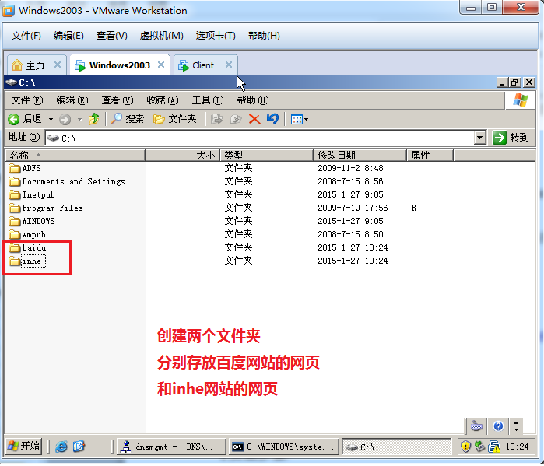

1. 打开百度网站，点击“文件”🡺另存为。将百度网页保存的刚才创建的baidu文件夹。

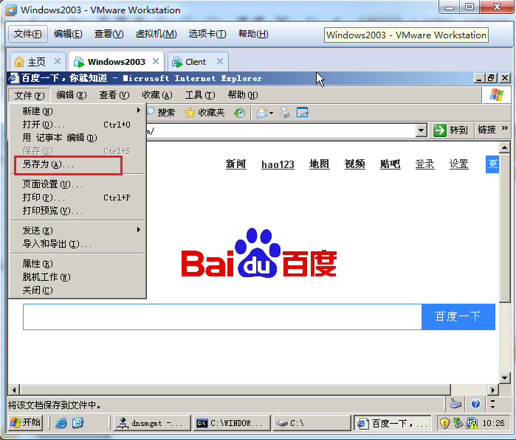

1. 选择baidu目录，保存类型和文件名，如图所示，点击“保存”。

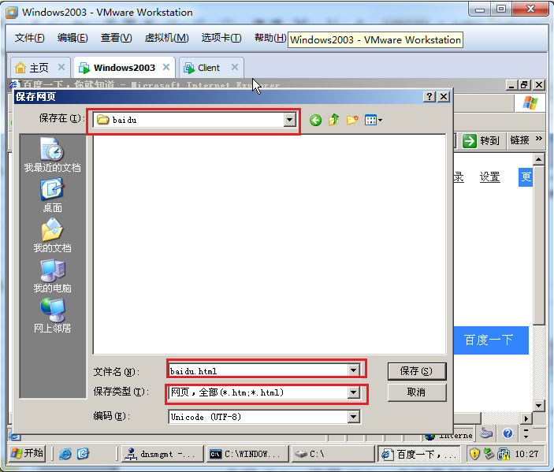

1. 访问inhe网站，点击“文件”🡺另存为。将百度网页保存的刚才创建的inhe文件夹。

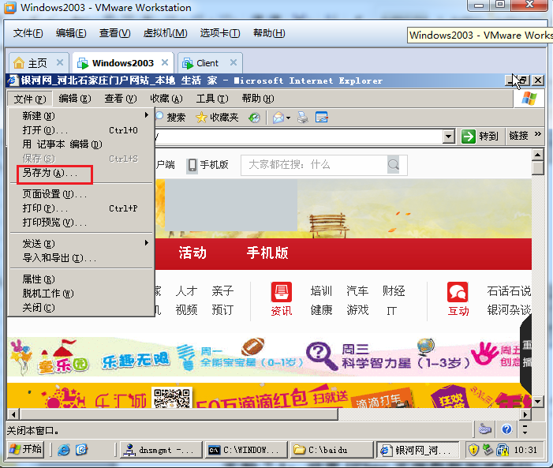

1. 选择baidu目录，保存类型和文件名，如图所示，点击“保存”。

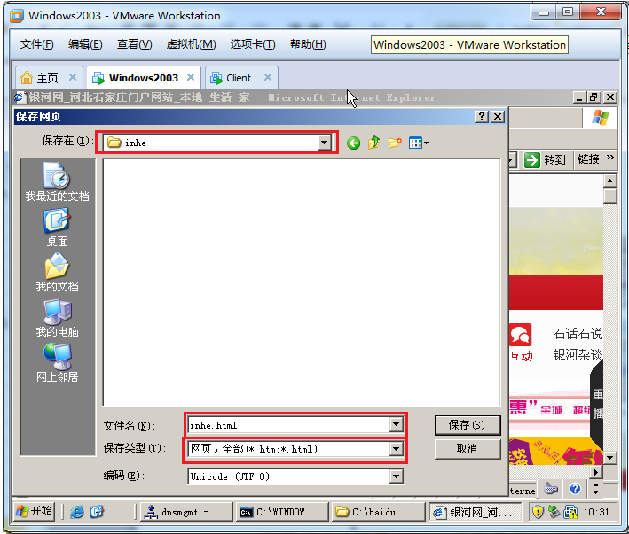

1. 打开 开始🡺程序🡺管理工具🡺internet信息服务（IIS）管理器。

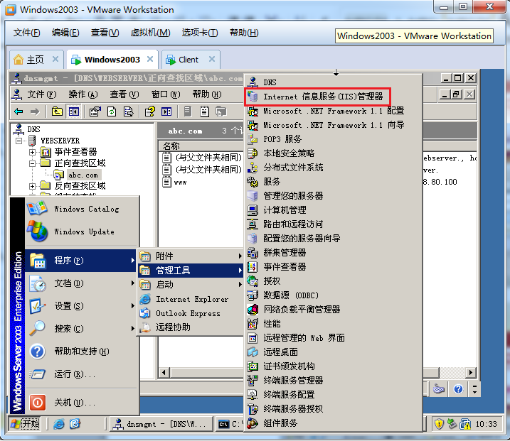

1. 删除“默认网站”。

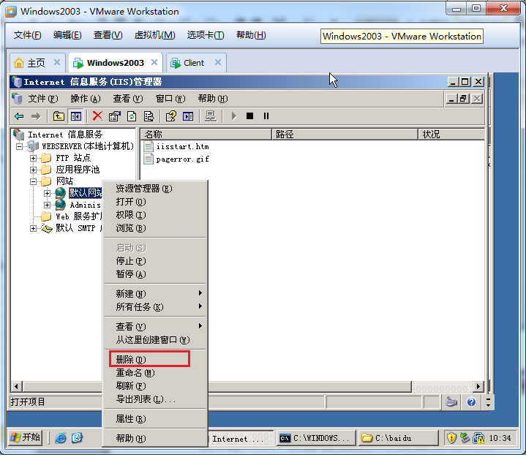

1. 删除“Administrator”。

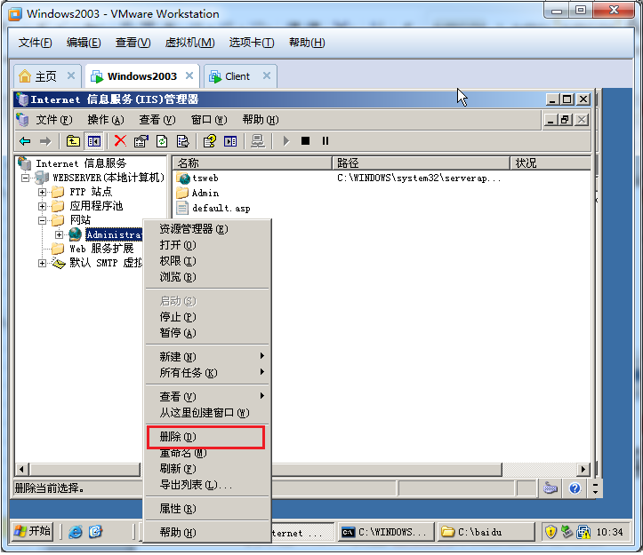

1. 右键点击“网站”新建“网站”。

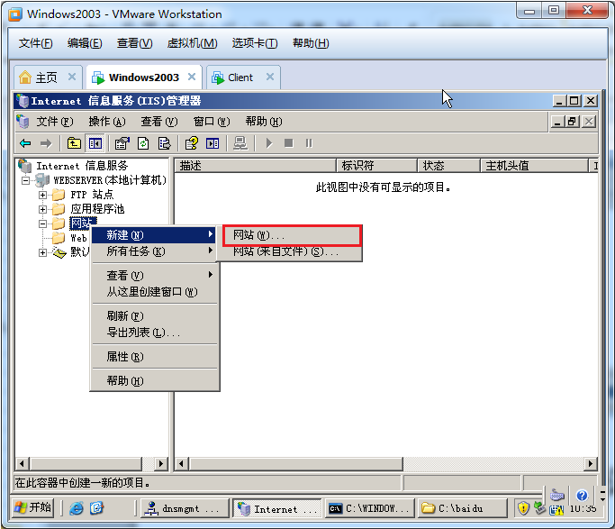

1. 如图“网站创建向导”中写入“baidu”。

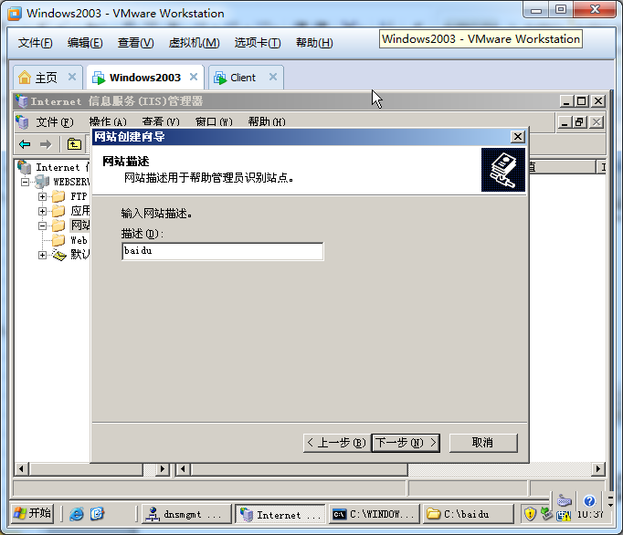

1. 如下图，写入IP地址、端口、默认主机头（“网站IP地址”根据自己虚拟机的网络地址适当进行修改）。

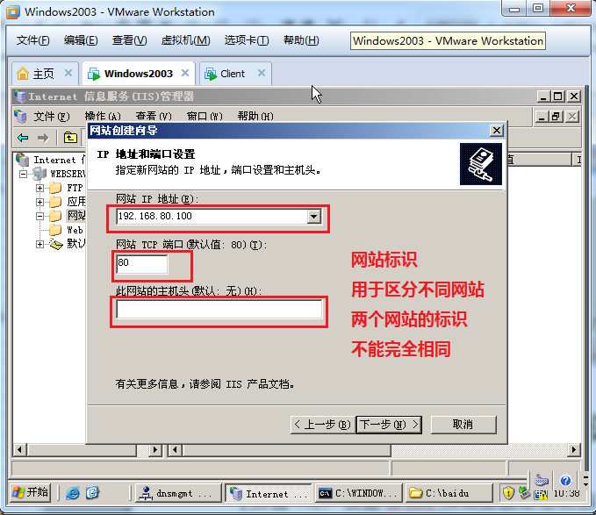

1. 网站主目录写入自己网站所存放的路径。

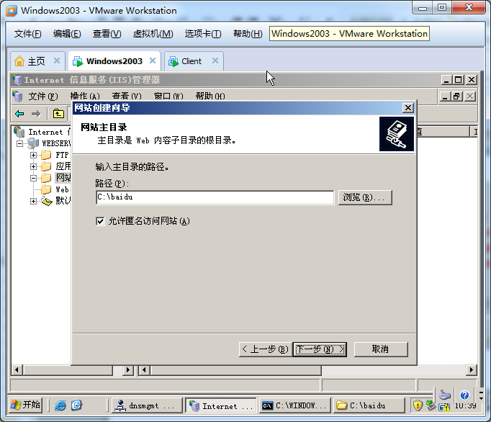

1. 网站主目录写入自己网站所在的路径。

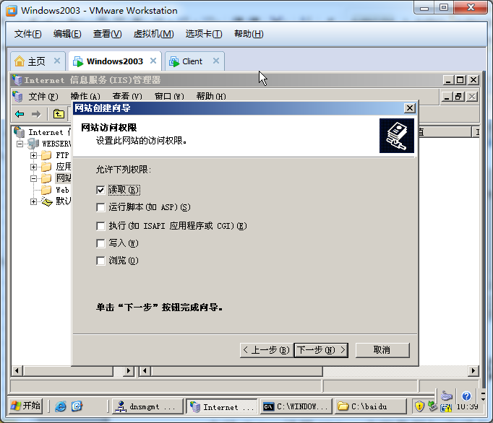

1. 右键单击新建立的网站baidu，选择【属性】。

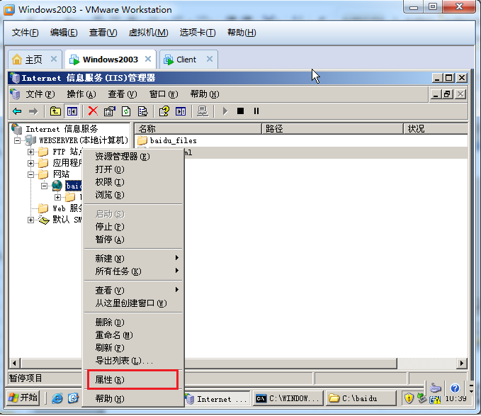

1. 如下图，在【属性】对话框中将baidu.html添加。

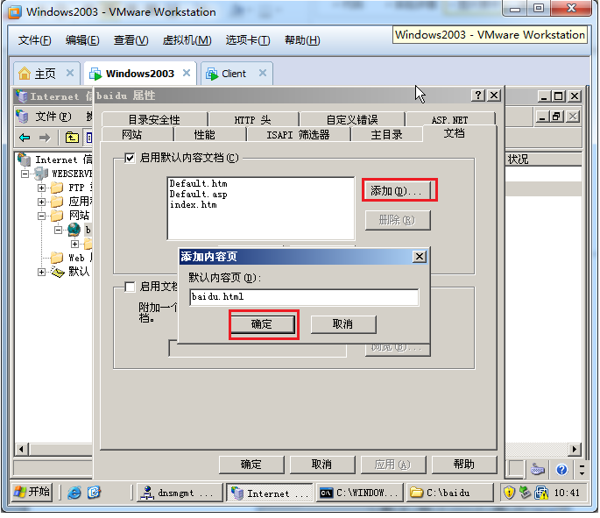

1. 如下图，将baidu.html调整在最上面。

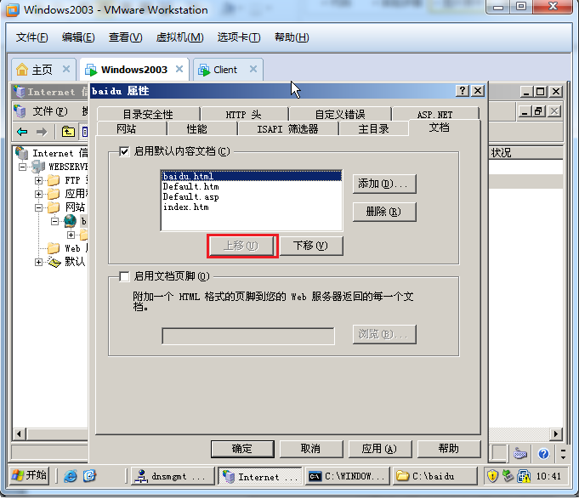

1. 右键新建网站，再次创建inhe。

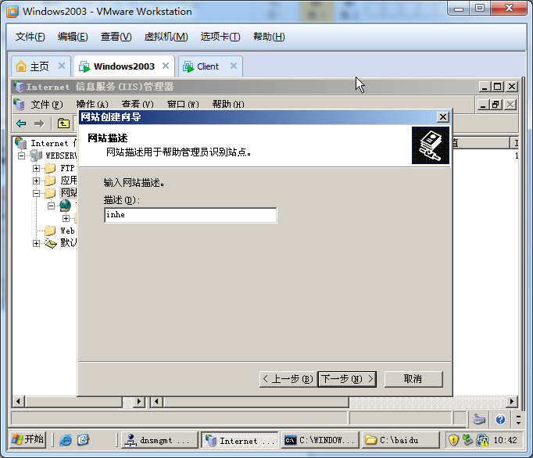

1. 指定inhe的IP地址与端口。

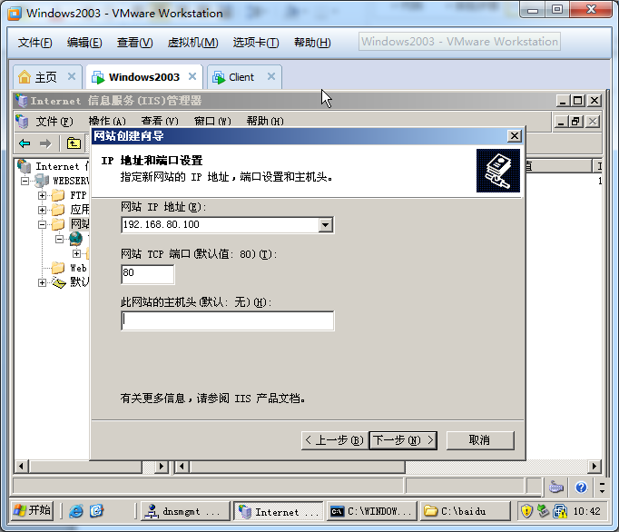

1. 指定inhe的网站主目录。

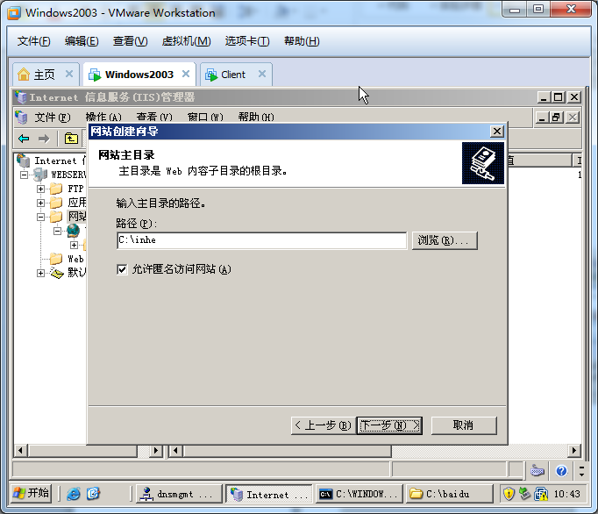

1. 指定首页

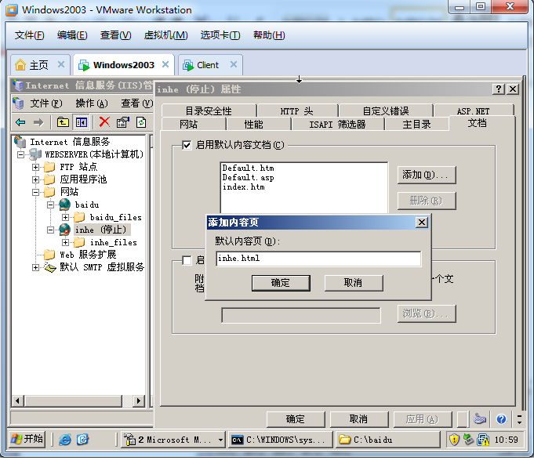

1. 右键单击inhe网站启动。

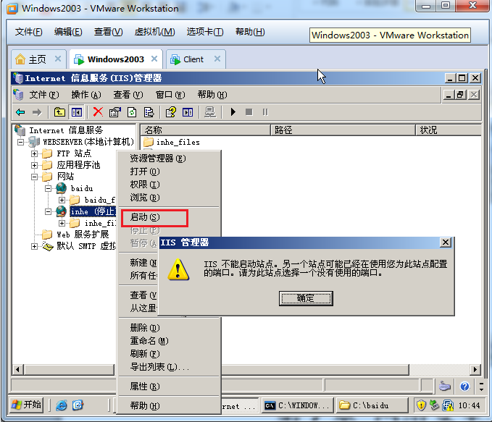

1. 右键单击inhe选择【属性】，在“网站”选项卡下重新设定端口为81，用于区分跟baidu网站。

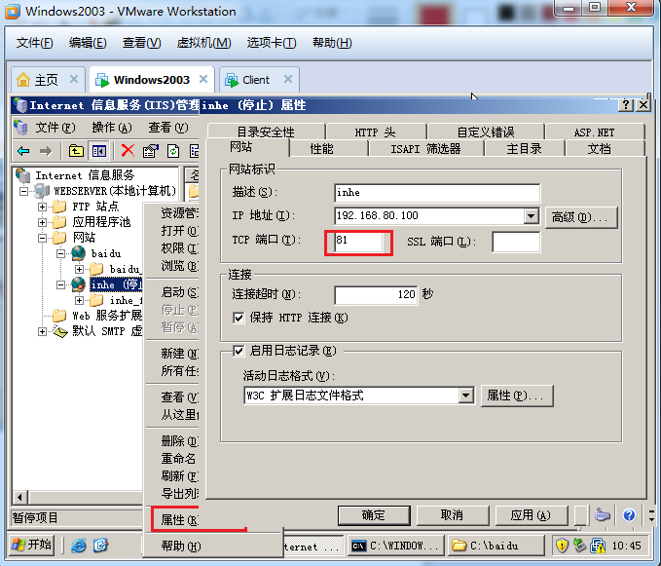

1. 再次启动，就已经OK了

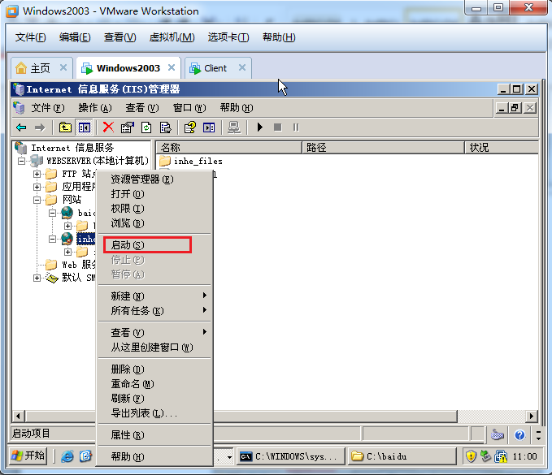

1. 查看侦听端口，多了81端口

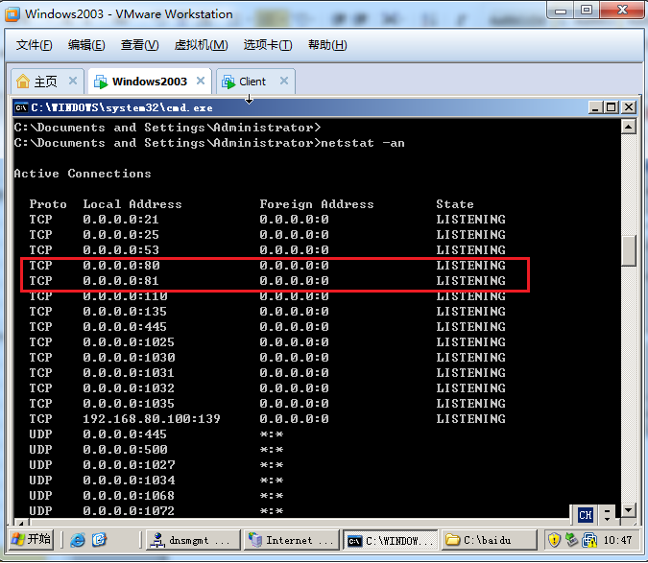

1. 通过IE地址栏即可访问baidu（由于baidu为80端口，因此无需添加80端口号）。

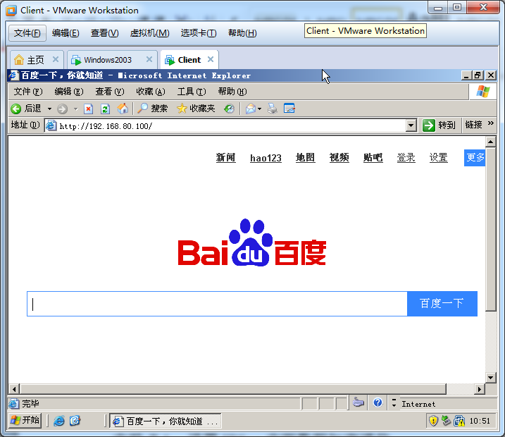

1. IE地址栏里输入IP:81，即可访问inhe网站。

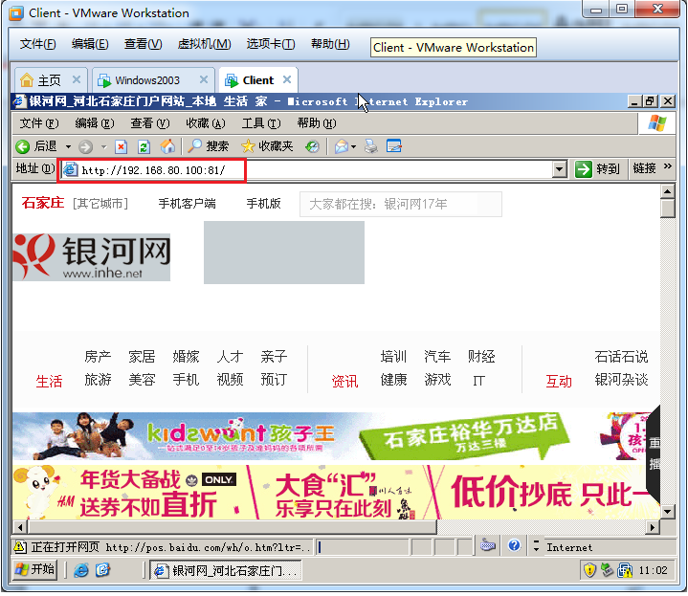

1. win2003中点击“开始🡺所有程序🡺管理工具🡺DNS”，打开“dnsmgmt”控制台窗口在DNS里新建正想查找区域。

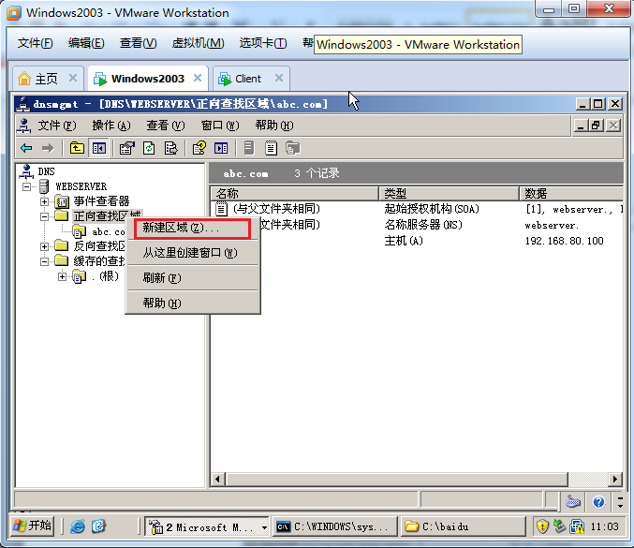

1. 区域类型选择“主要区域”。

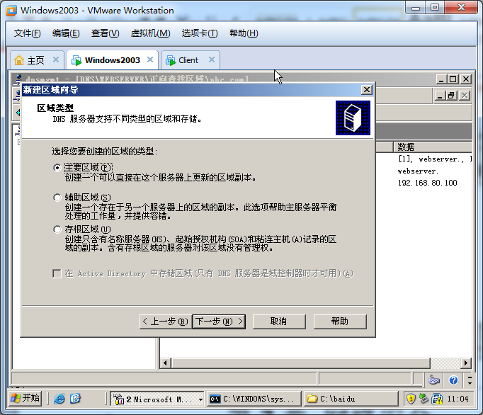

1. 区域名称中写入“baidu.com”。

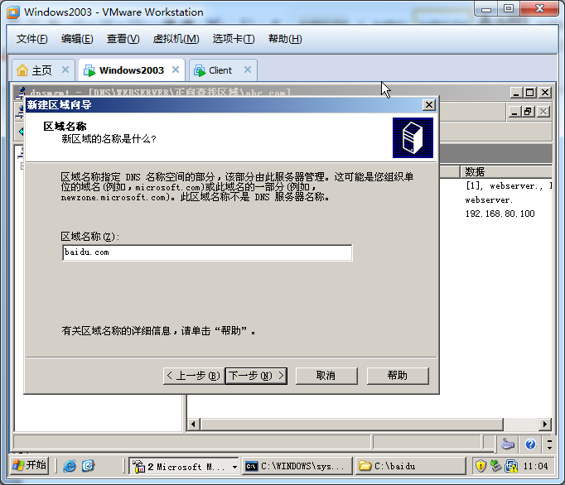

1. 区域文件页不做任何修改，选择默认即可。

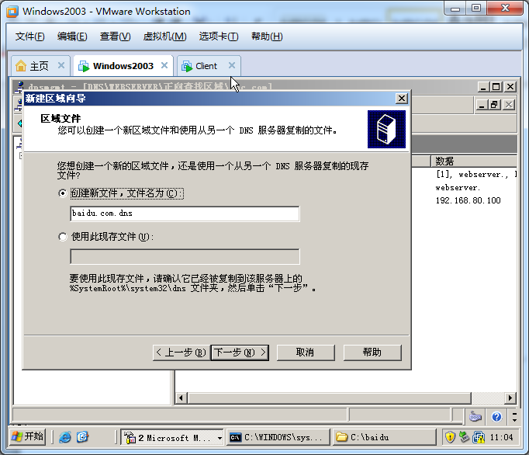

1. 动态更新页选择“不允许动态更新”，点击下一步。

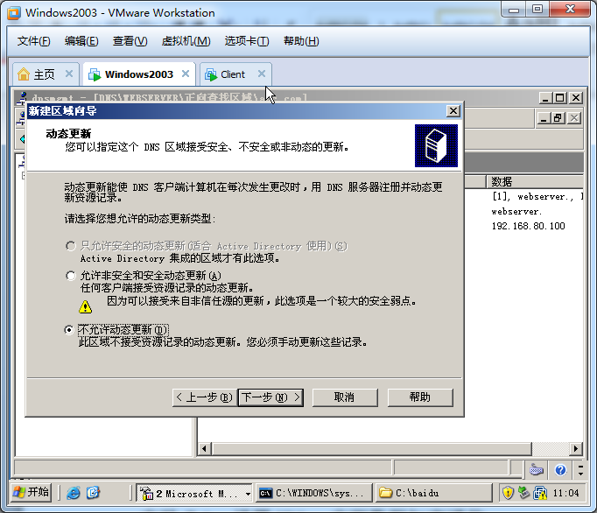

1. 创建完baidu正向解查找区域后，在DNS服务管理页正向查找区域可看到新添加的baidu.com（同样的操作步骤创建inhe的正向搜索区域）。右键单击选择添加“新建主机”。

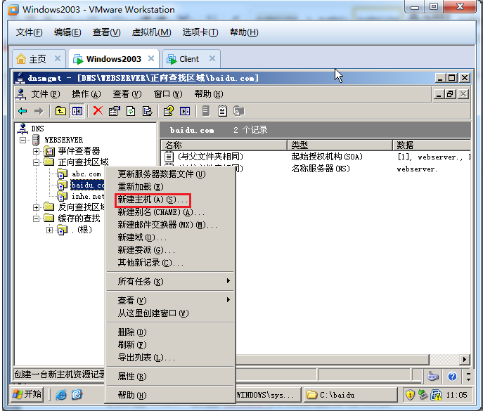

1. 新建主机向导页，如下图进行填写。

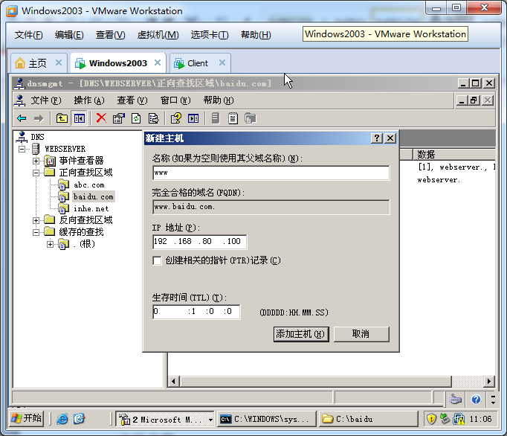

1. 创建完baidu正向解查找区域后，按同样步骤创建inhe的正向搜索区域及新建主机。

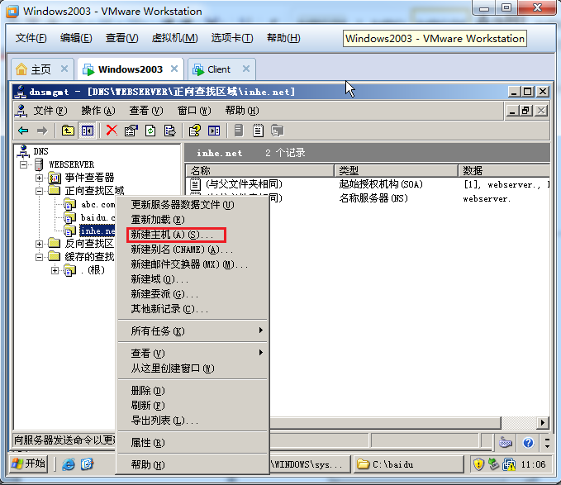

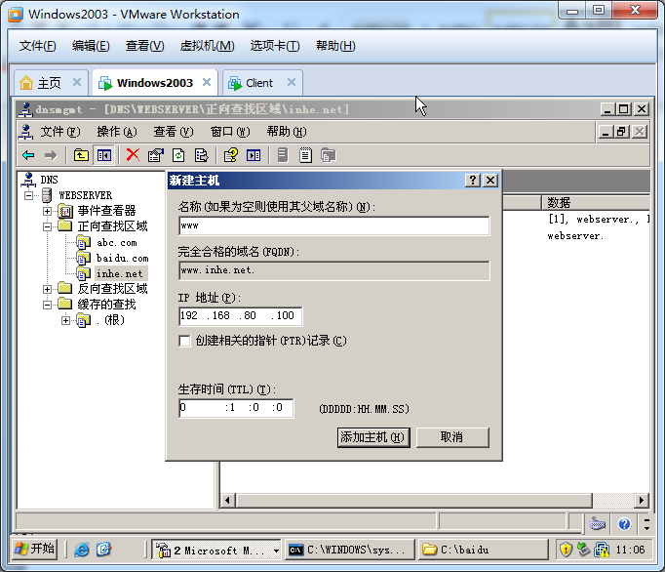

1. 打开IIS管理器，右键单击baidu网站选择“属性”，“网站”选项卡下点击高级。

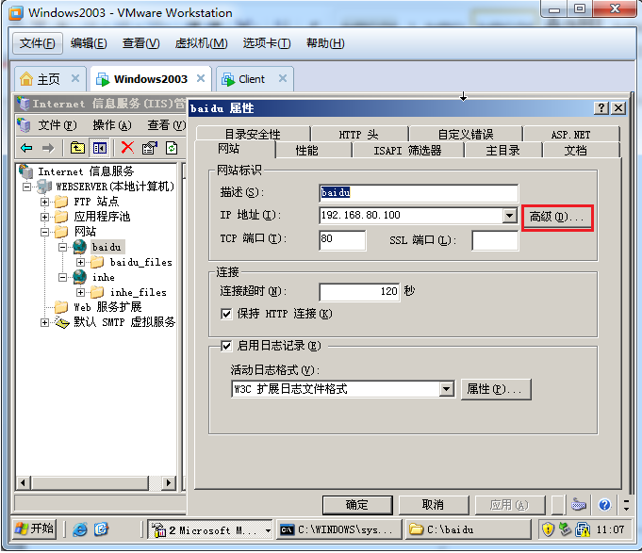

1. 在弹出的“高级网站标识”对话框下，点击“编辑”。

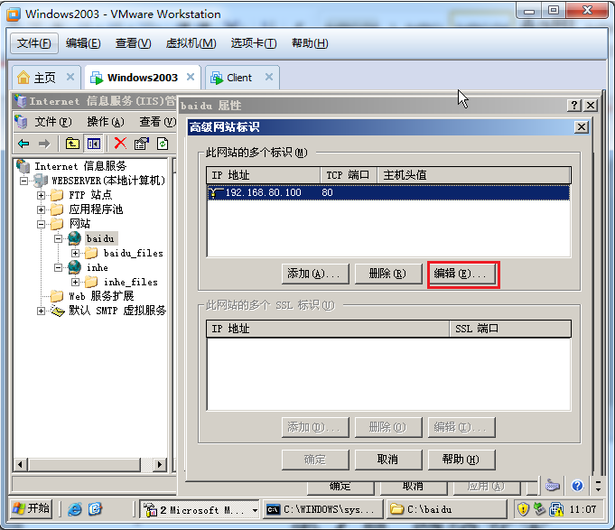

1. 在弹出的“添加/编辑网站标识”对话框中如下图所示，写入主机头值。

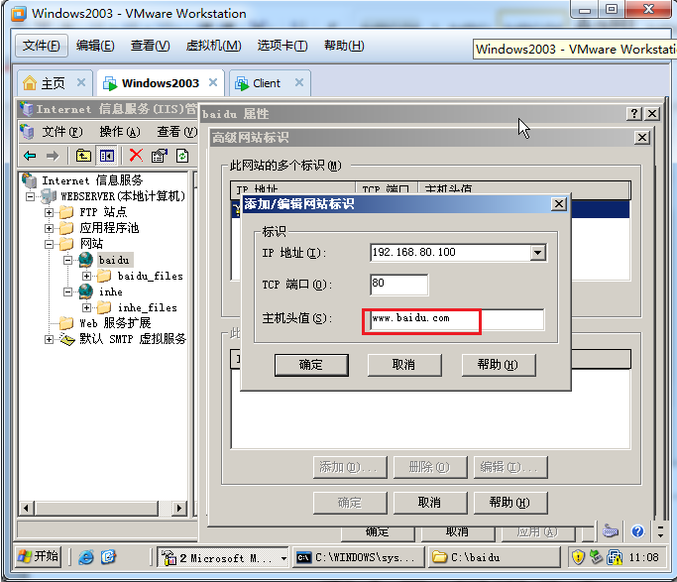

1. 在写入主机头值后，可在高级网站标识列表里看到添加的主机头。

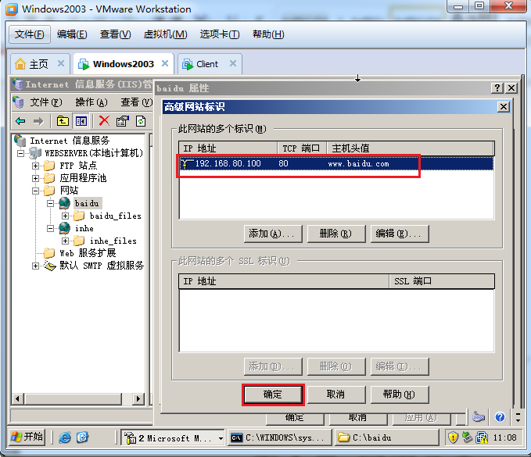

1. 继续添加inhe主机头值，此时TCP端口注意修改为81。

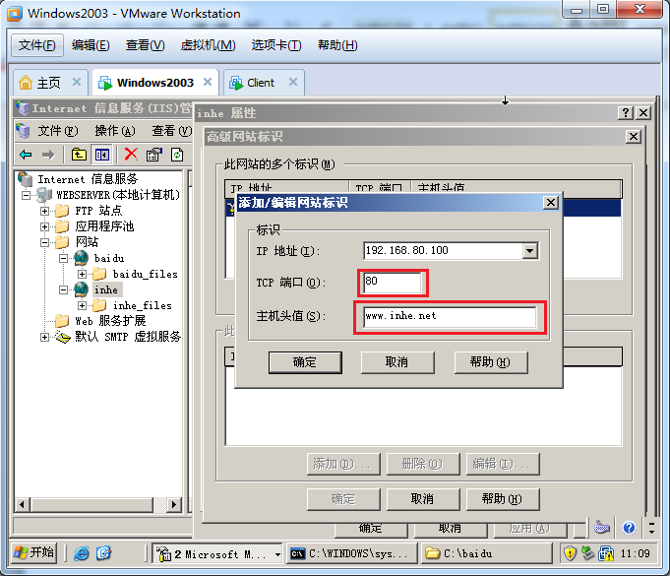

1. flushdns清空DNS网络缓存，ping命令连inhe时，发现ip地址变为192.168.80.100（具体地址因自己的虚拟环境而变化）。

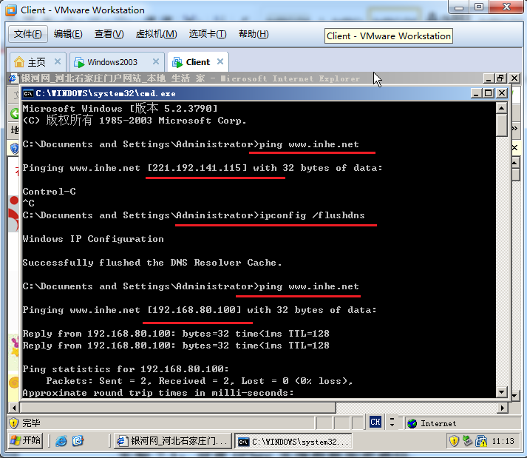

1. flushdns清空DNS网络缓存，ping命令连baidu时，发现ip地址变为192.168.80.100（具体地址因自己的虚拟环境而变化）。

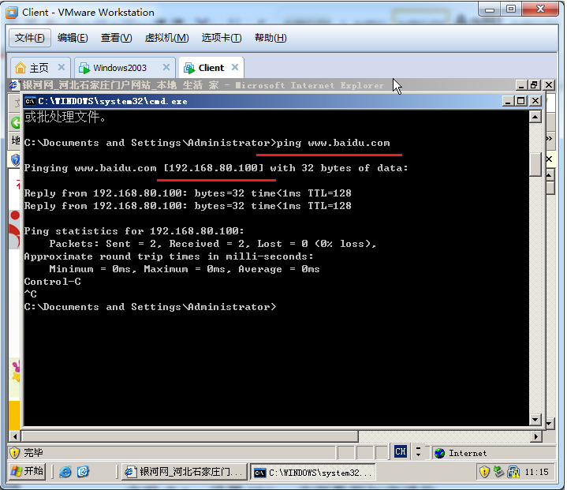

1. 通过IE地址栏方位baidu，能够成功的打开百度首页（baidu页面为192.168.80.100上部署的页面）。

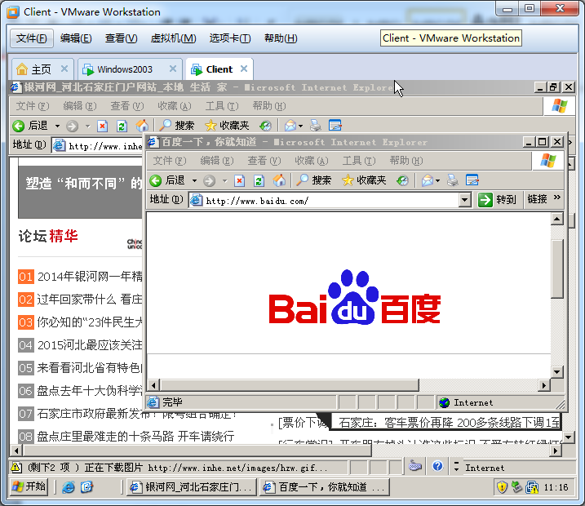

## 实验6.4：配制邮件服务器

为了让大家更好的理解Internet上收发电子邮件使用的协议，本实验为大家在WindowsServer2003上安装POP3服务和SMTP服务。配制邮件客户端连接邮件服务器收发电子邮件，以及对Internet上的QQ邮箱发送电子邮件。

下图是Internet发送电子邮件的过程，可以看到邮件服务器客户端先把邮件发送到自己的邮件服务器，再有邮件服务器查找DNS，找到接收51cto.com域名下的邮件服务器，收件人连接自己的邮件服务器，通过POP3协议把电子邮件收到本地。

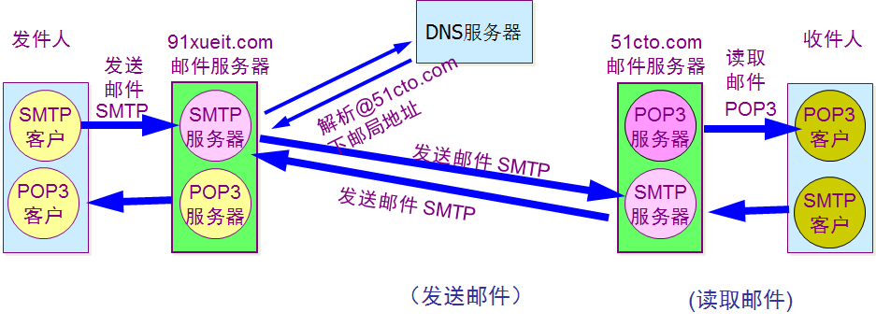

### 实验目的

了解收发电子邮件使用的协议

SMTP协议用来发送邮件，默认使用TCP的25端口

POP3协议用来接收邮件，默认使用TCP的110端口

配制POP3服务器为用户创建邮箱

配制SMTP服务器，允许到*.com域名邮箱发送电子邮件

配制邮件服务客户端outlookExpress连接邮件服务器收发电子邮件

### 实验步骤

1. Win2003服务器上开始🡺程序🡺管理工具🡺pop3服务，打开pop3服务配置对话框。

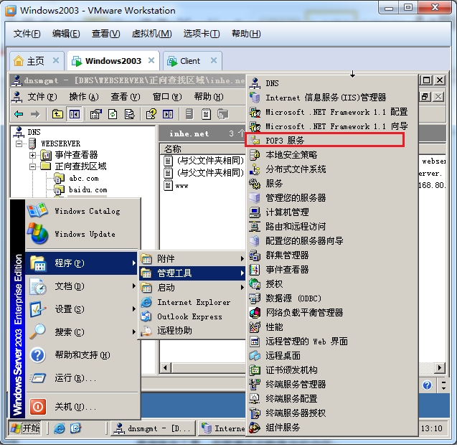

1. Pop3服务对话框，左侧点击“WEBSERVER”，右侧点击“新域”，域名写入inhe.net。

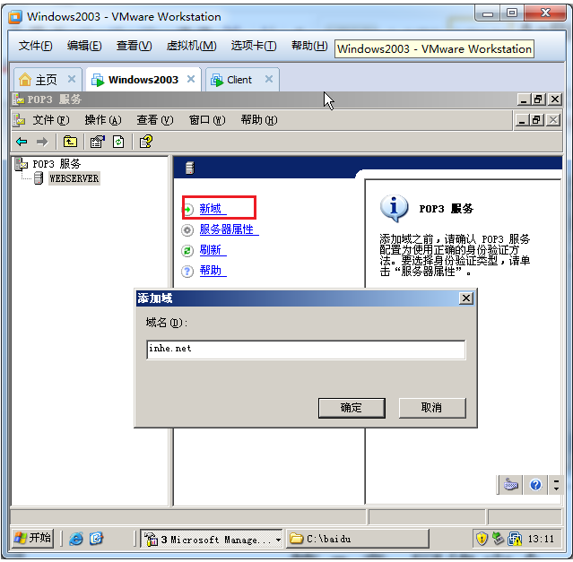

1. 左侧选择新建的“inhe.net”，右侧点击“添加邮箱”，在添加邮箱对话框写入用户名及密码（可以根据自身情况设定）。

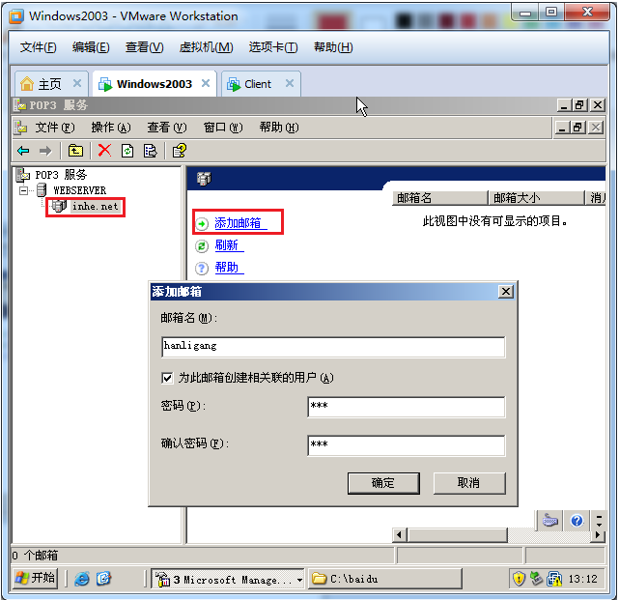

1. 在添加邮箱对话框写入用户名及密码（可以根据自身情况设定）点击确定后，弹出信息确认狂，确定没问题后，点击“确定”按钮。

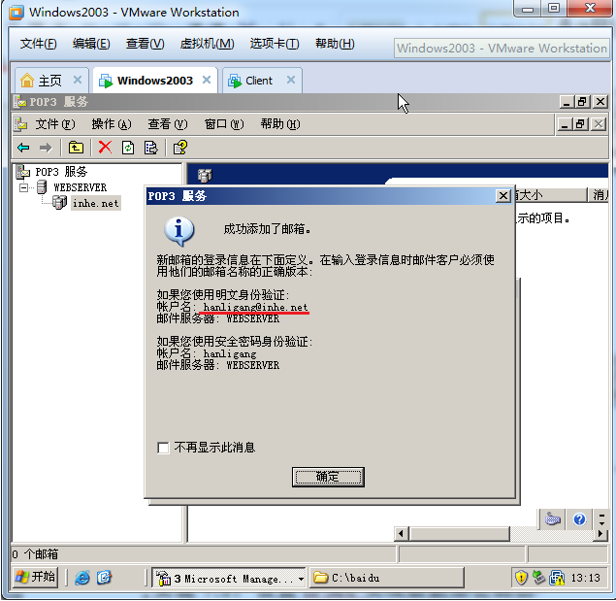

1. 用同样的方式再创建另一个邮箱，左侧点击“inhe.net”，在右侧邮箱列表中可以看到添加的两个邮箱用户。

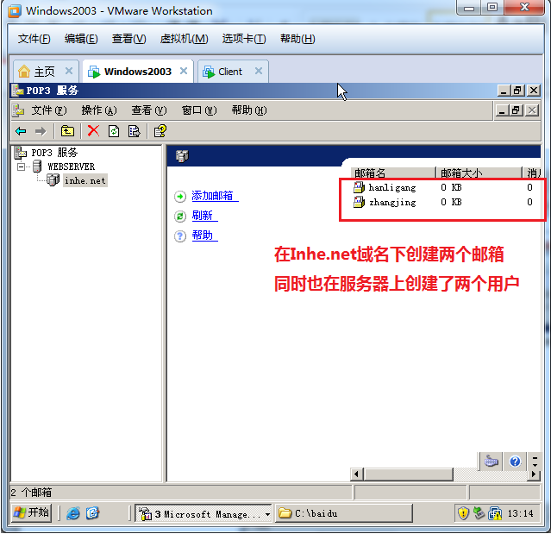

1. Win2003服务器上开始🡺程序🡺管理工具🡺IIS服务，在IIS管理器中展开SMTP虚拟服务，右键单击“域”，选择新建🡺域。

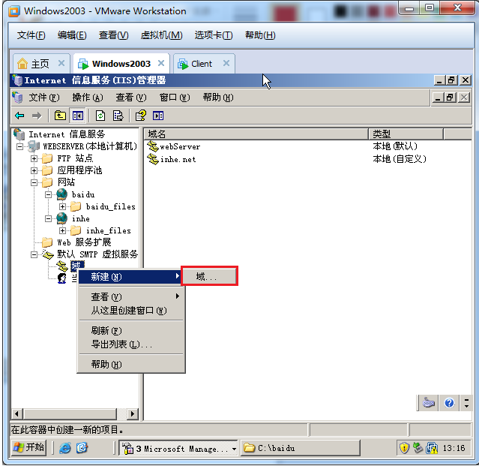

1. 新建SMTP域向导对话框中，选择“远程”，然后点击下一步。

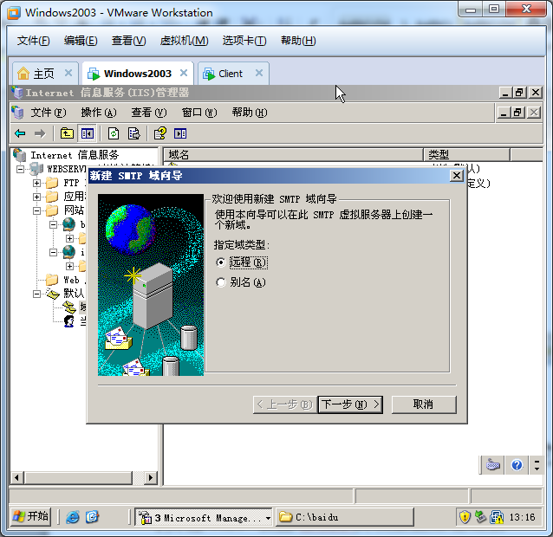

1. 新建SMTP域向导对话框中，域名步骤中，写入域名*.com。

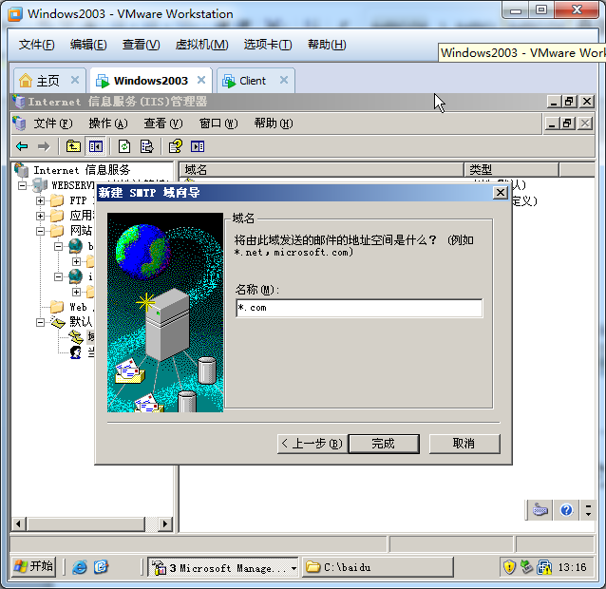

1. 域名列表中，右键单击*.com 选择属性。

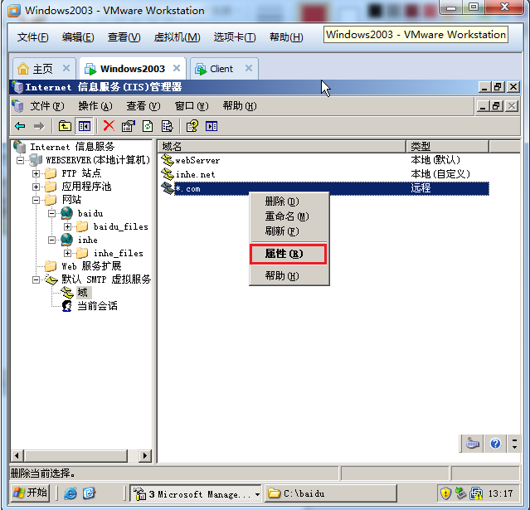

1. *.com 属性对话框中“常规”选项卡下选中“允许将传入邮件中继到此域”与“使用DNS以发送到此域”。

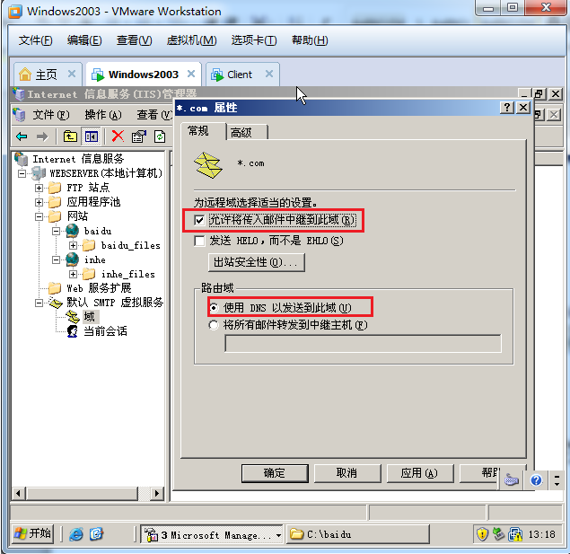

1. 如果想让客户端使用域名找到inhe.net下的邮件服务器，需要在DNS服务器上添加相应的记录，比如你计划让客户端使用smtp.inhe.net连接到发邮件的服务器，使用pop3.inhe.net连接到收邮件的服务器，你需要在DNS服务器上添加相应的主机记录。

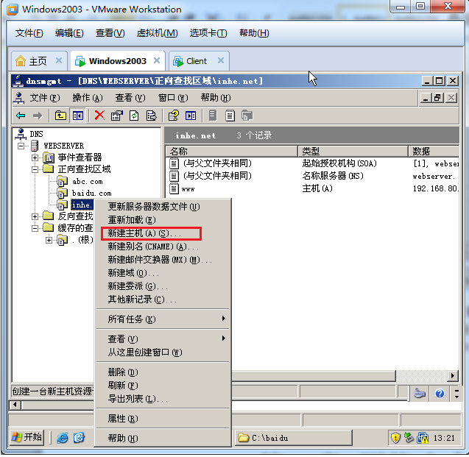

1. DNS管理器新建主机，命名为smtp。

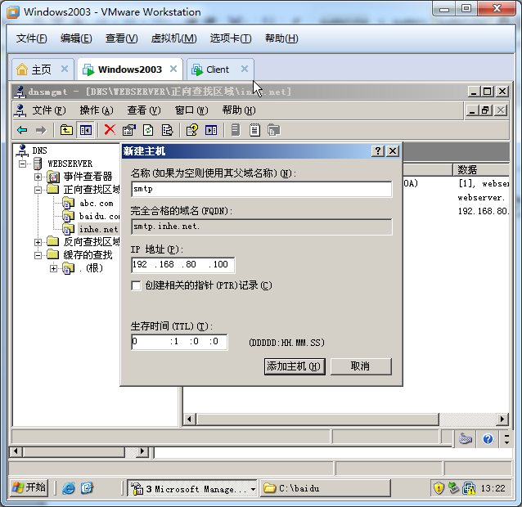

1. DNS管理器新建主机，命名为pop3。

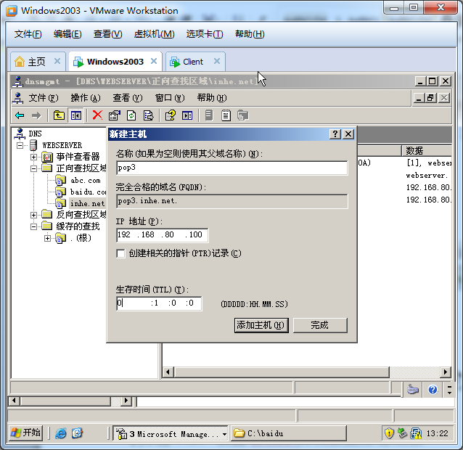

1. 如果想让Internet上的邮件服务器能够你的邮件服务器发邮件，你要在DNS的inhe.net区域添加邮件交换记录（MX）记录。

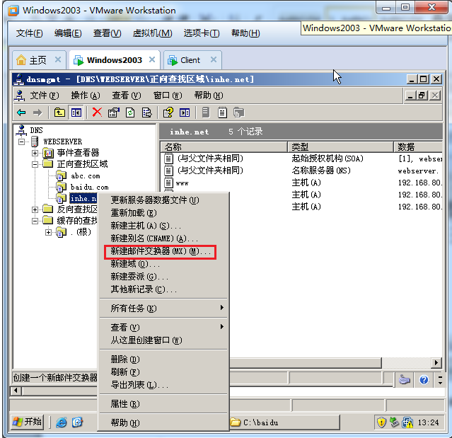

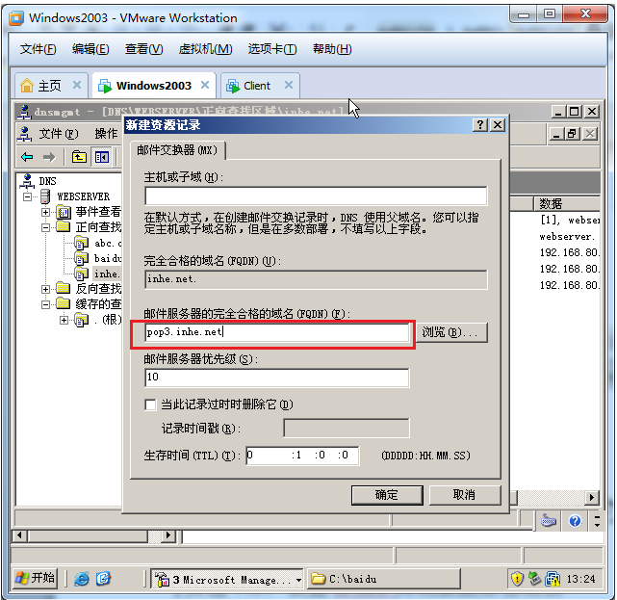

1. 在DNS的inhe.net区域添加邮件交换记录（MX）记录，可在右侧看到。

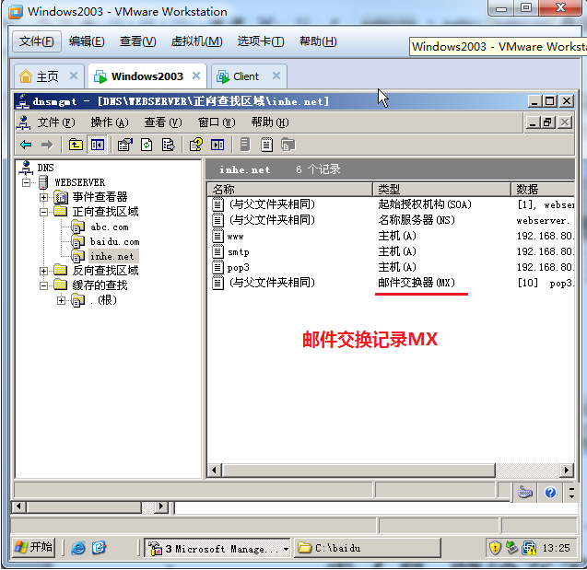

1. 在客户端计算机创建两个用户，分别为hanligang和zhangjing

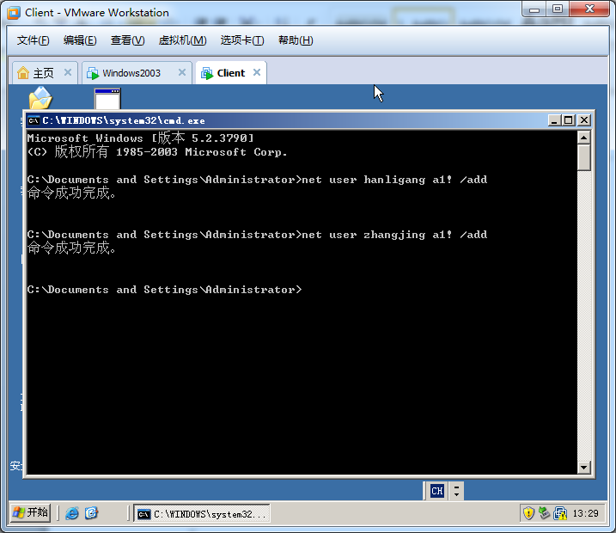

1. 在客户端启用远程桌面，就可以使用两个用户账户登录这个服务器，测试

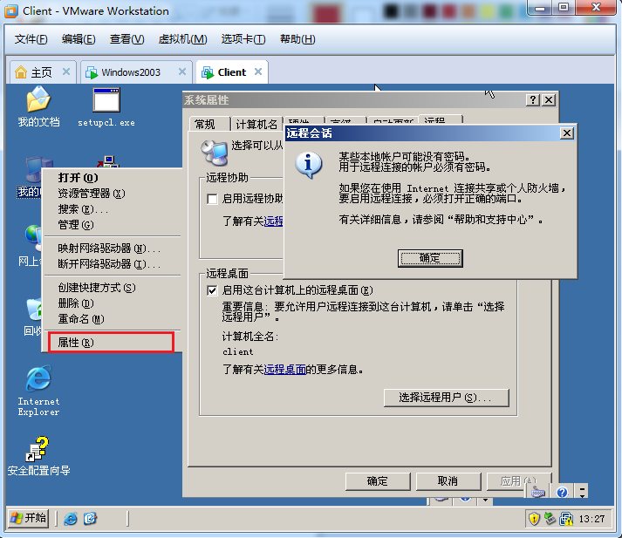

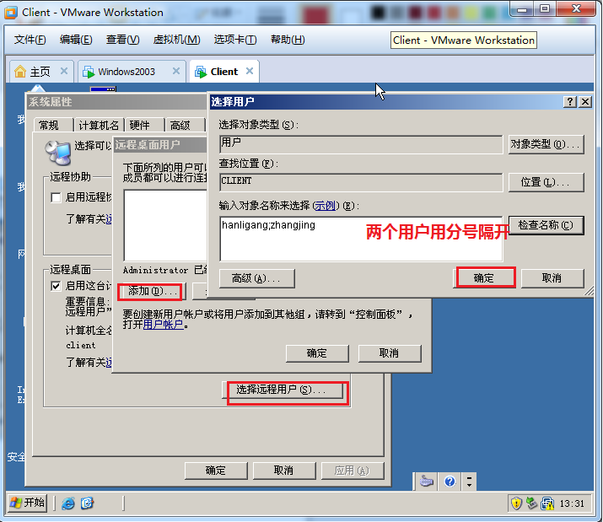

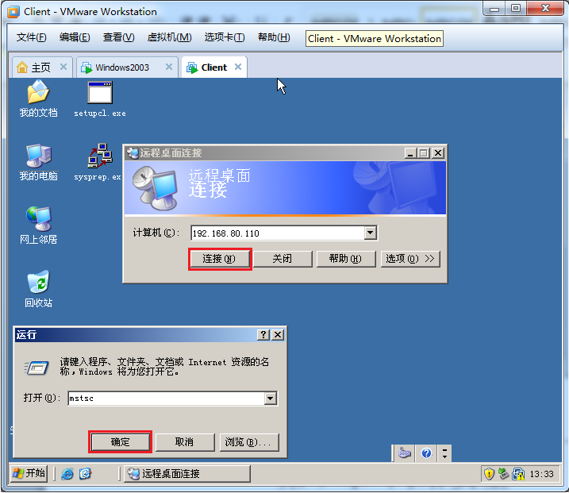

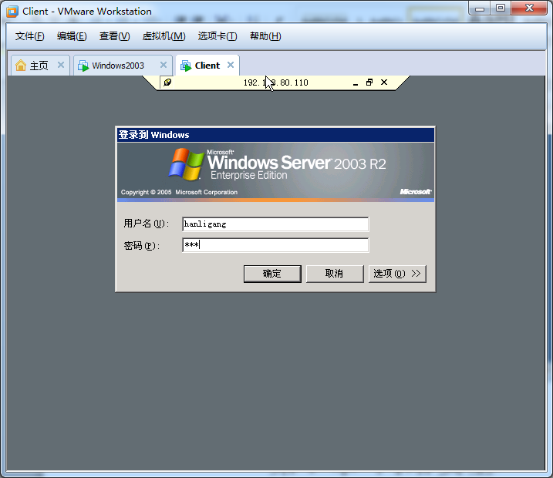

1. 登录client端，点击开始🡺电子邮件。

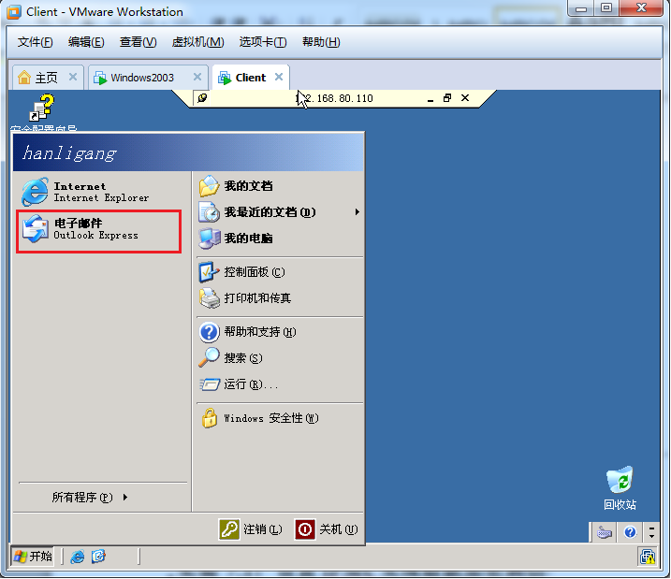

1. Internet链接向导中写上用户名称。

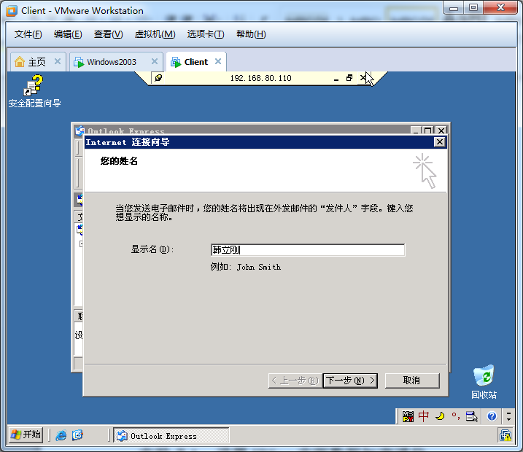

1. Internet链接向导“internet电子邮件地址”对话框中写入电子邮件地址，如下图所示。

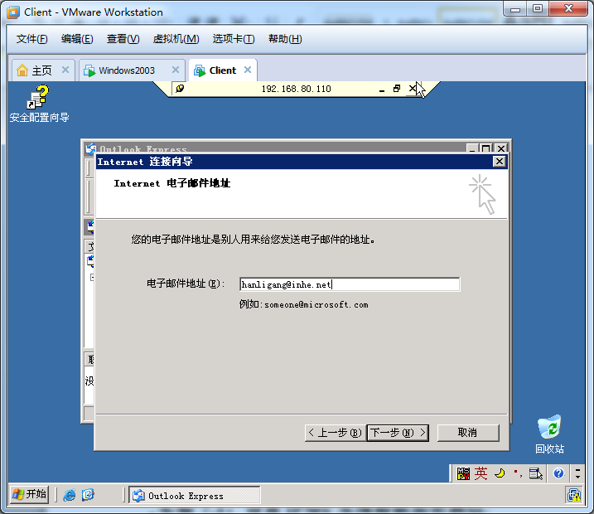

1. Internet链接向导“电子邮件服务器名”对话框中选择邮件服务器为pop3，接受右键服务器与发送邮件服务器地址分别写为：smtp.inhe.net与smtp.inhe.net。

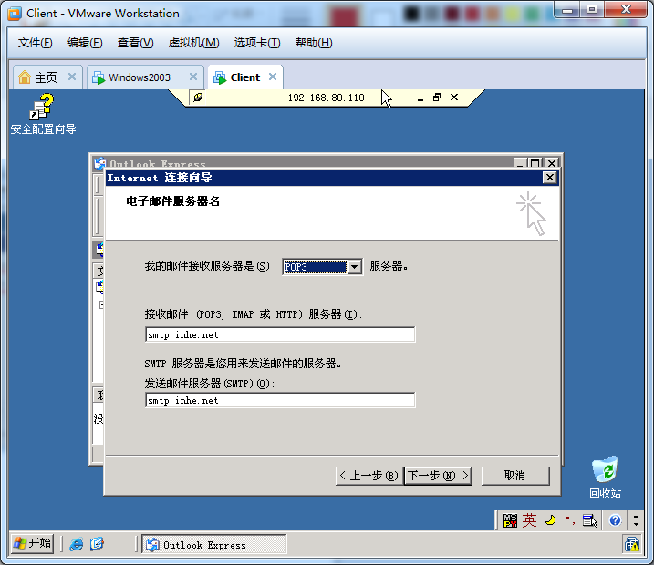

1. Internet链接向导“internet邮件登录”对话框中写入右键账户的用户名及密码。

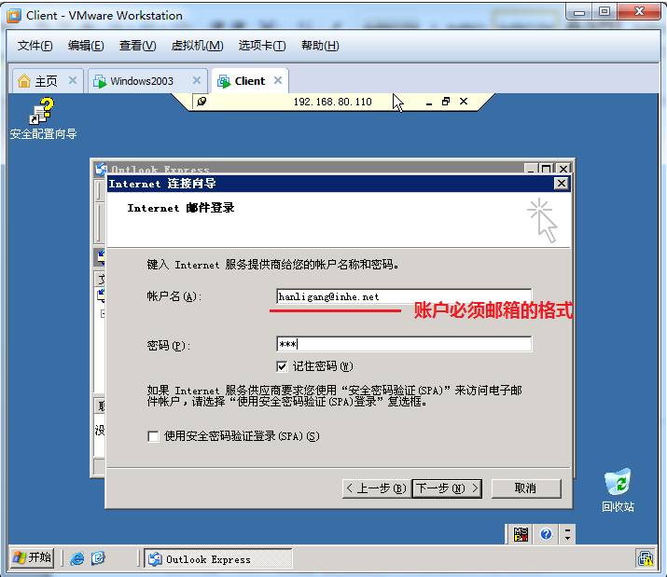

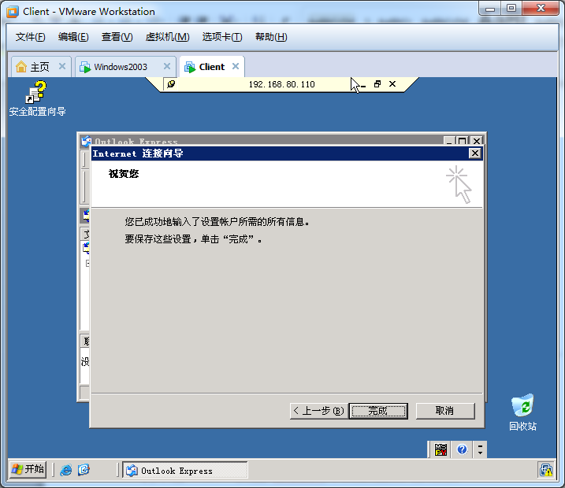

1. 打开OutLook进行填写邮件并发送邮件进行测试。

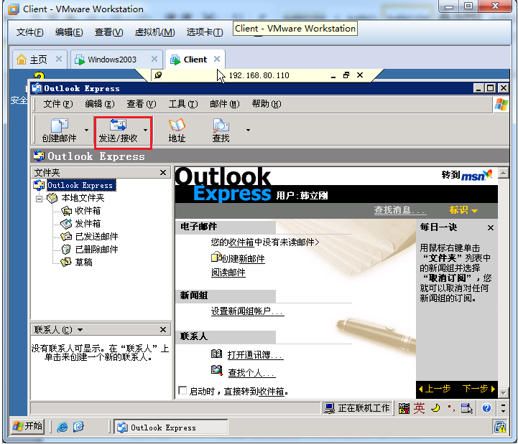

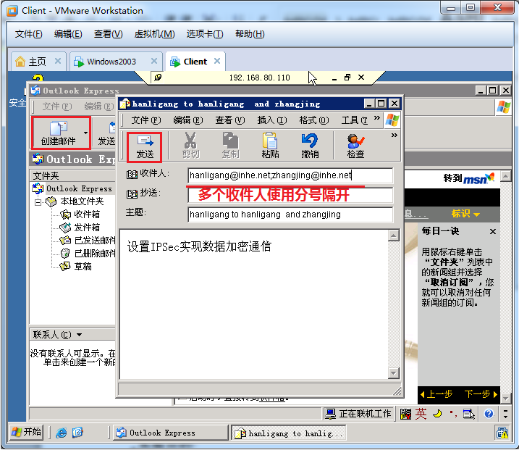

1. 收件人登录OutLook进行邮件的接受，查看是否能够成功接受邮件。

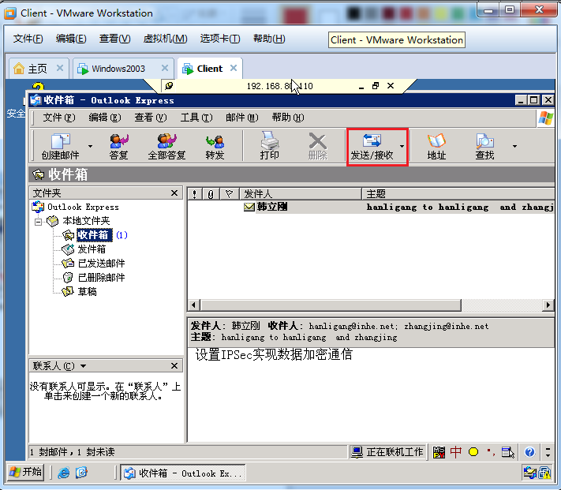

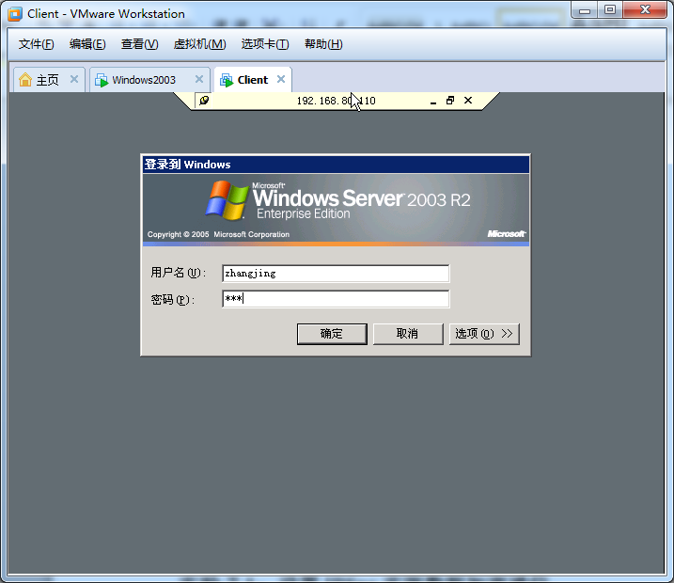

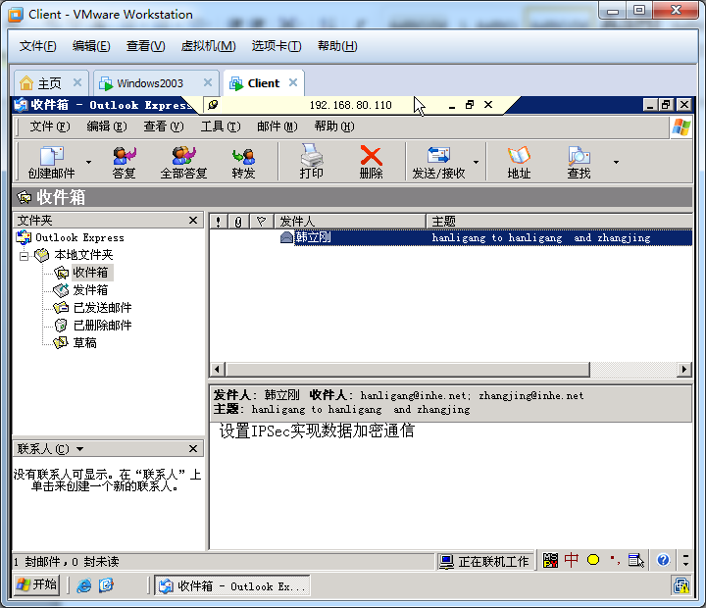

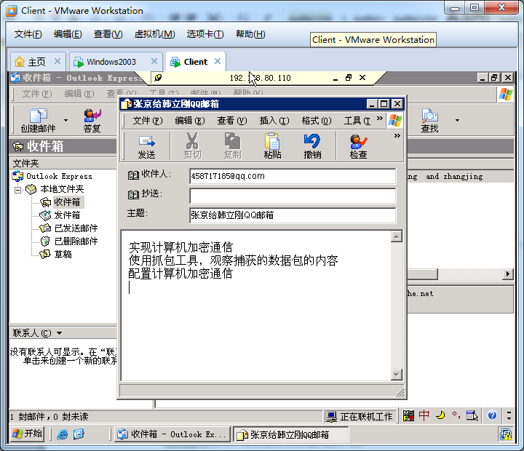

1. 大家可以看到刚刚收到的邮件，想想我们的邮件服务器是否能够接受到来自Internet上的邮件。需要做什么操作，就可以实现。

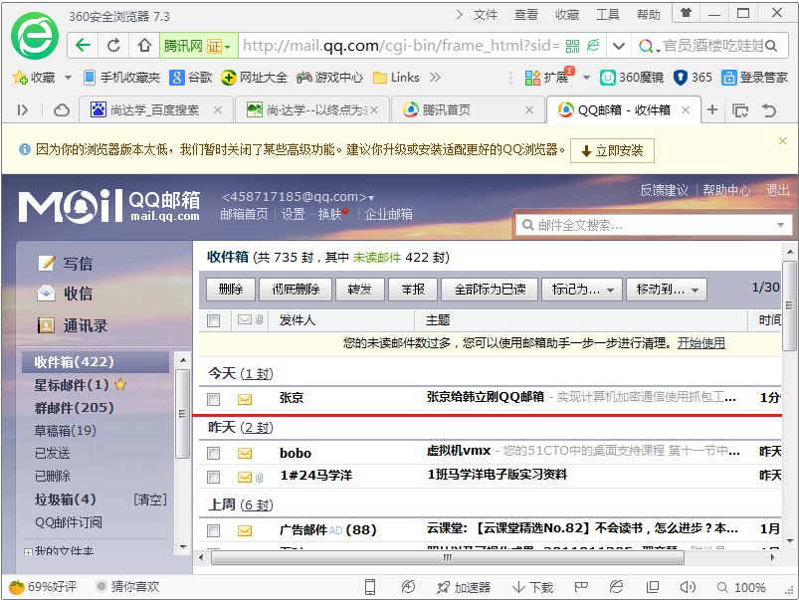

### 总结

SMTP协议用于发送邮件，POP3用于接收邮件服务器上的邮件。你的邮件服务器要想能够给Internet上的邮件服务器收发电子邮件，要求在Internet上注册域名，并且添加MX记录，你的邮件服务器有公网地址，如果你的邮件服务器在内网，需要在路由器上将TCP的25端口映射到你的内网邮件服务器才能收到邮件。

## 实验6.5：配置ftp服务器

FTP客户端使用TCP的21端口建立到FTP的连接，登录、发送FTP命令。传输数据需要建立另一个连接，有主动模式和被动模式之分。客户端可以选择使用主动模式和被动模式访问FTP服务器。

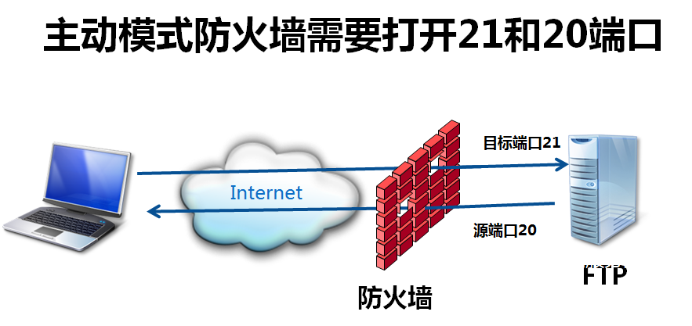

### 实验目的

配置FTP服务器

客户端访问FTP服务器

通过访问FTP服务器建立的会话确认时主动模式还是被动模式

更改客户端，使用主动模式访问FTP服务器

### 步骤：

1. 开始🡺程序🡺管理工具🡺IIS服务。左侧树中，展开FTP站点，删除默认的FTP站点。

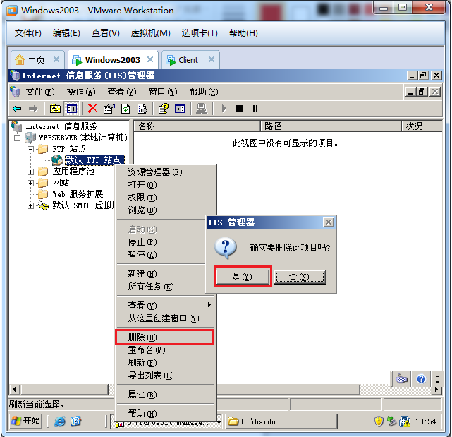

1. 在C盘下新建空白文件夹（homework）做为FTP根目录。

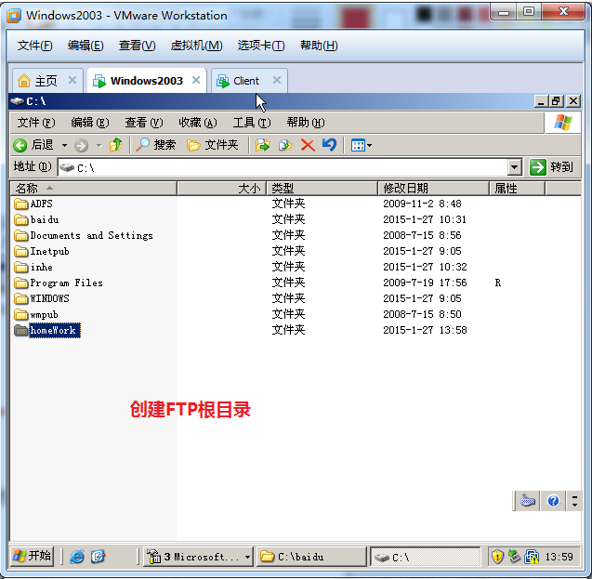

1. IIS管理器下右键单击“FTP站点”，选择新建“FTP站点”。

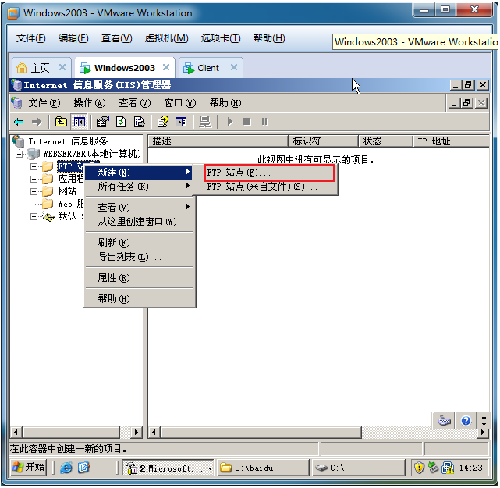

1. “FTP站点描述”写入homework（与前面新建的空白文件夹名字相同）。

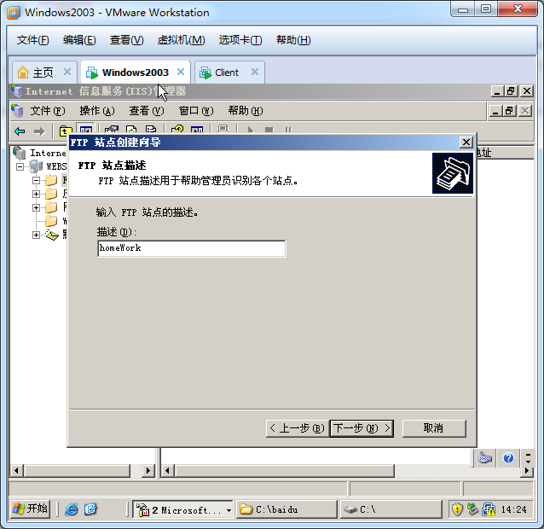

1. IP地址和端口设置对话框中设置TCP端口（默认是21，一般不做修改）。

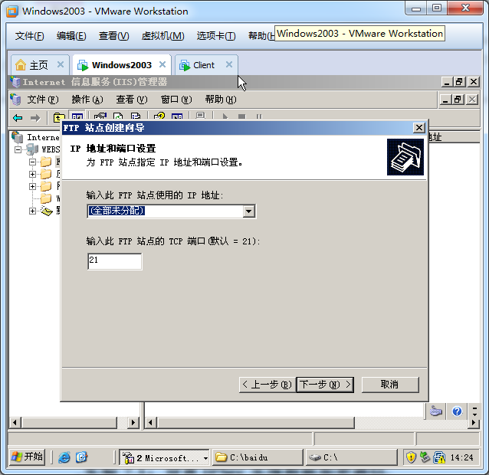

1. FTP用户隔离对话框中不做任何的修改，点击“下一步”。

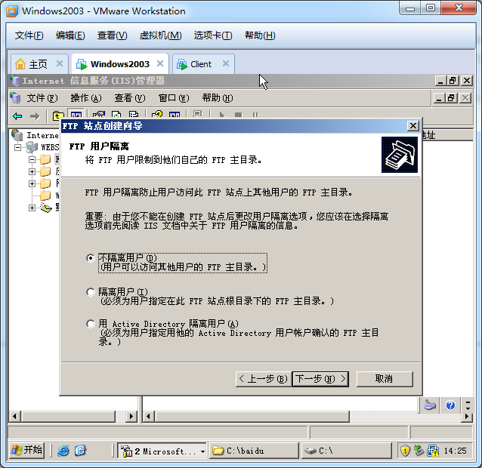

1. FTP站点主中目录，浏览选中C盘下创建的homework。

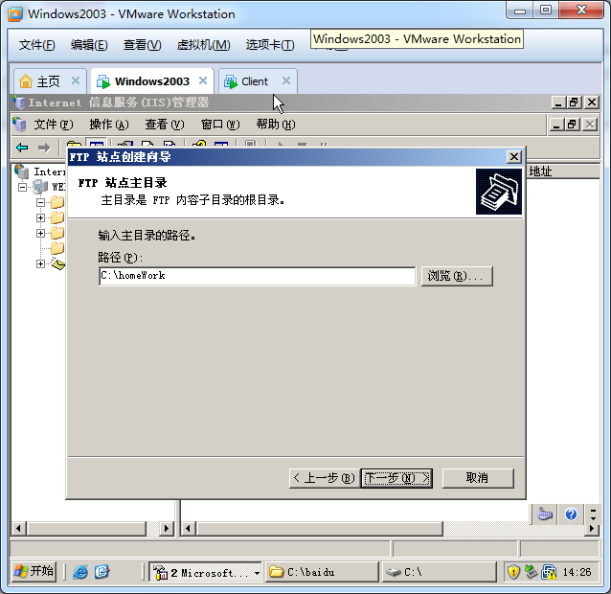

1. FTP站点访问权限设置为“读取”，“写入”。

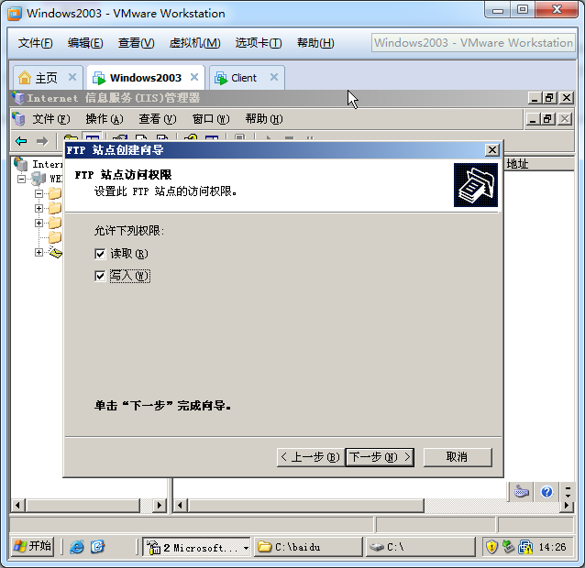

1. FTP站点设置完毕后，点击完成。

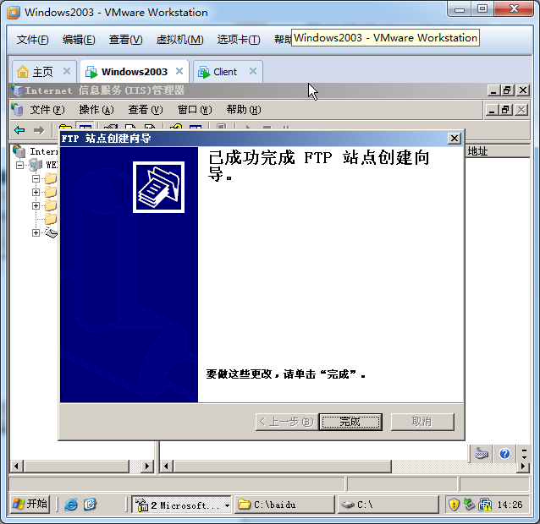

1. 切换至其他客户端（FTP站点服务器本身以外的机器），双击打开“我的电脑”，在地址栏里键入<ftp://192.168.80.100>(根据自己的情况修改为适当的IP地址)。

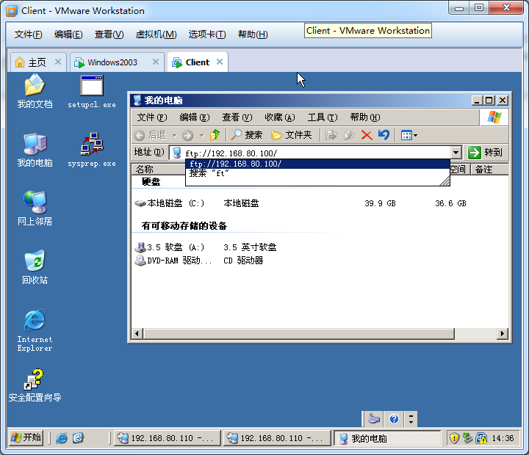

1. 在物理机上复制一个200M大小以上的文件，粘贴到虚拟机，最好是ISO文件。

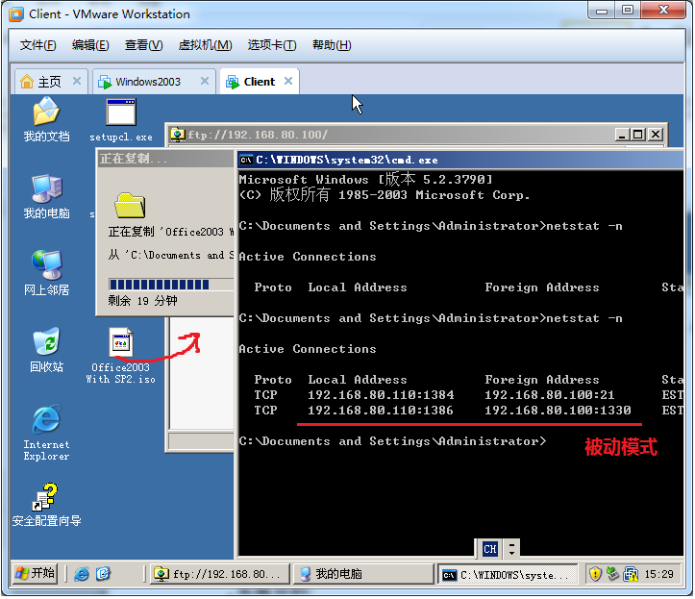

1. 客户端文件窗口，点击“工具”选择“Internet选项…”。

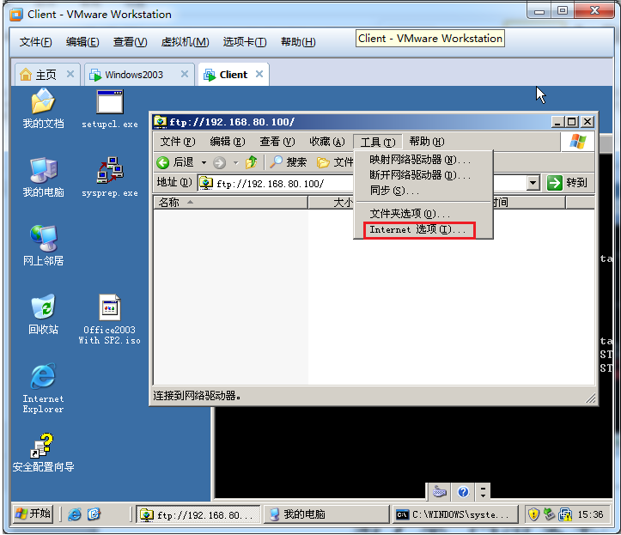

1. Internet选项中选择“高级”，在高级选项卡下选中“使用被动FTP（为防火墙和DSL调制解调器兼容性）”。

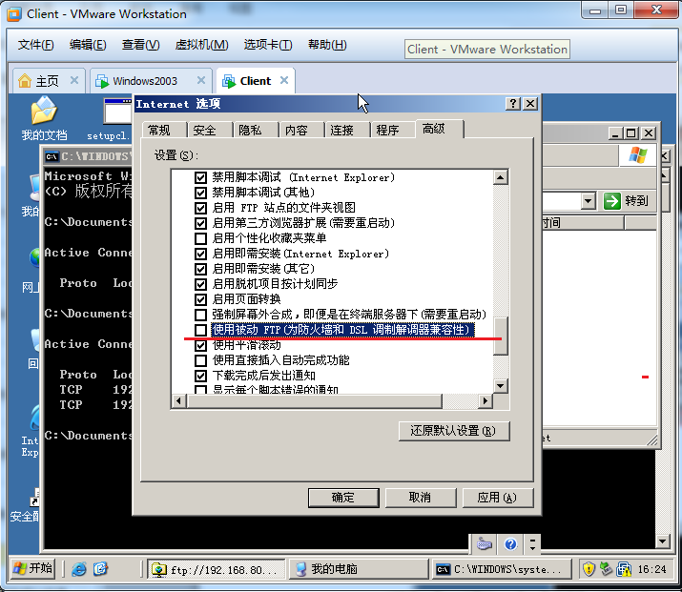

1. 复制ISO镜像至ftp上，通过cmd，netstat –n查看端口。

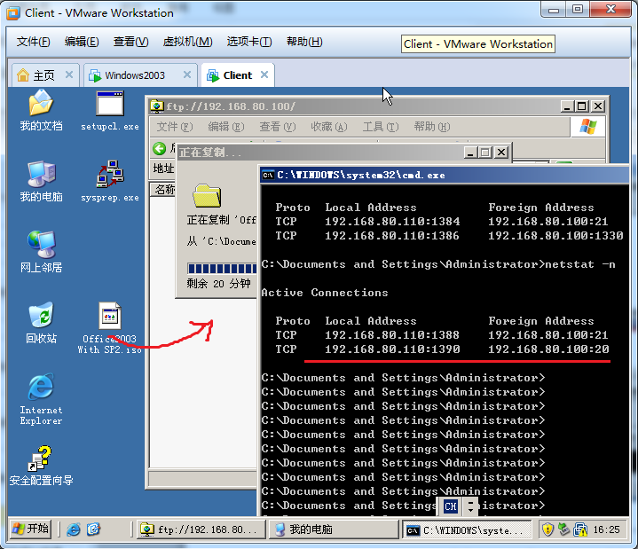

## 实验6.6：设置Windows网络安全

如果我们的服务器对外只提供Web服务和域名解析服务，为了让服务器更加安全，可以设置服务器TCP/IP筛选，只开放TCP的80端口和UDP的53端口。这样即便服务器启动了FTP服务和其他服务，客户端也不能访问。这样可以让服务器更加安全。

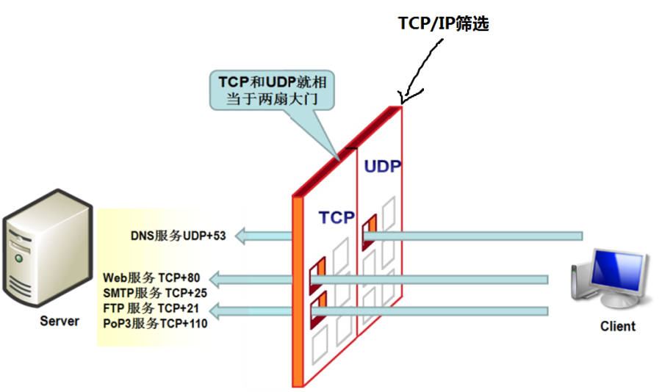

### 实验目的

设置TCP/IP筛选只开放TCP的80端口和UDP的53端口

使用telnet测试是否能够打开远程服务器的端口

### 实验步骤

1. 打开本地连接属性，选择“Internet协议（TCP/IP）”属性。

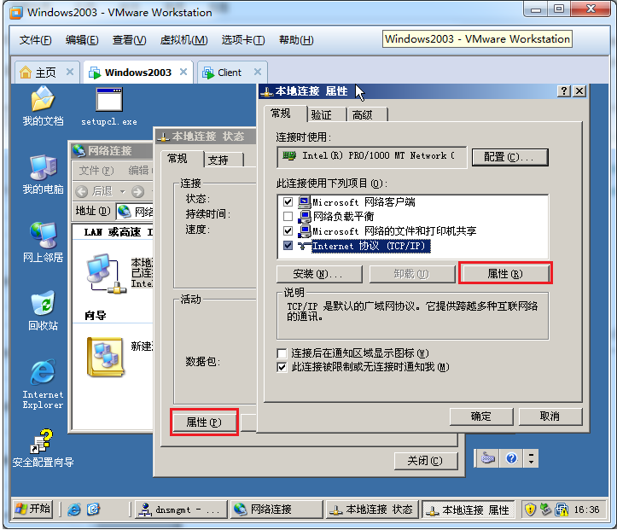

1. 选择“Internet协议（TCP/IP）”属性中的“高级”。

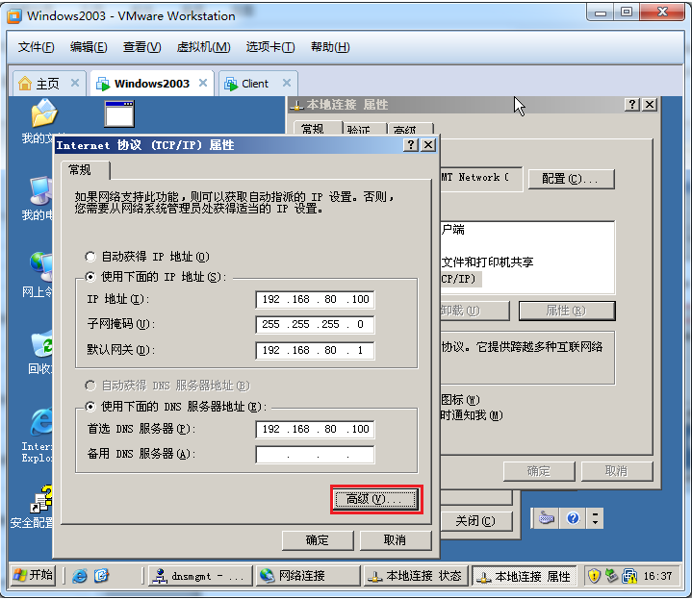

1. 在弹出的“高级TCP/IP设置”对话框中，选择“属性”，在弹出的“TCP/IP筛选”对话框中选中TCP“只允许”，然后添加端口80。

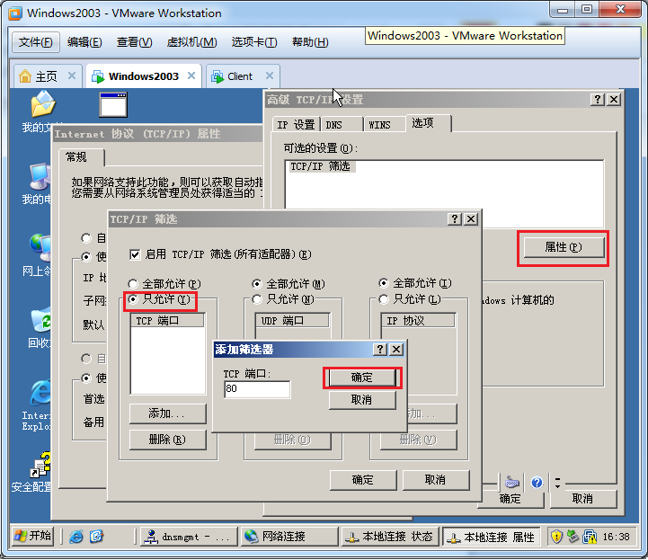

1. 在弹出的“高级TCP/IP设置”对话框中，选择“属性”，在弹出的“TCP/IP筛选”对话框中选中UDP“只允许”，然后添加端口53。

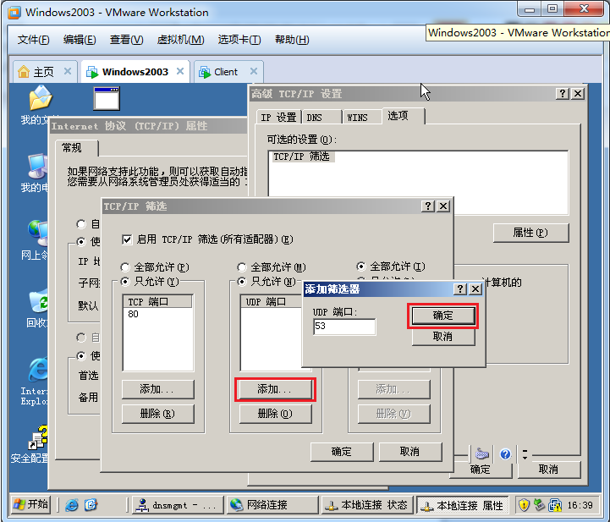

1. “本地连接”对话框点击确定时，弹出本地网络提示框，提示需要重启计算机方能生效刚才的操作，点击“是”。

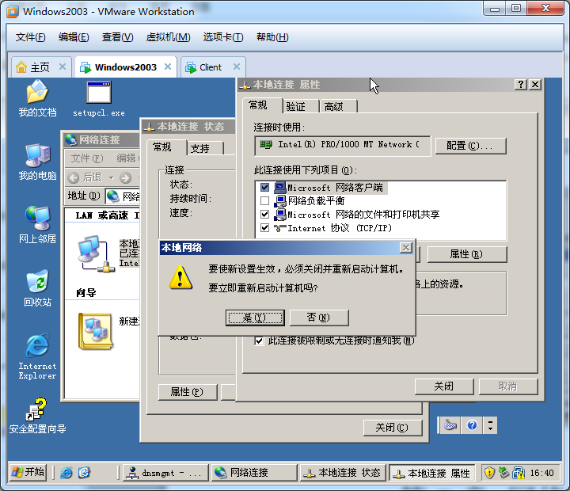

1. 然后通过虚拟机Client访问ftp服务器，发现此时不允许访问了（原因：FTP服务器只允许80与53端口，而ftp为21端口，因此不允许进行通信）。

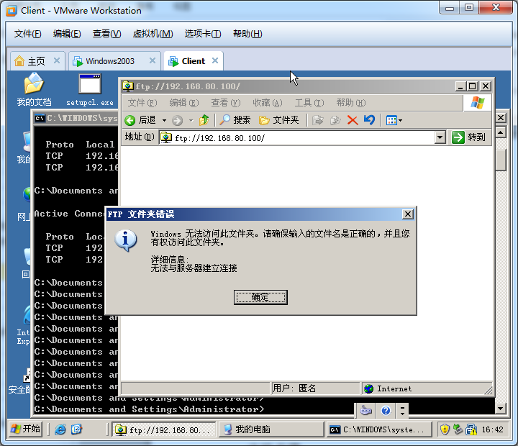

1. 然后通过虚拟机Client端浏览器请求访问inhe（原因：inhe前面的实验与FTP服务器部署在同一台虚拟机windows2003上，而windows2003服务器可以放行80端口，因此web服务可以响应）。

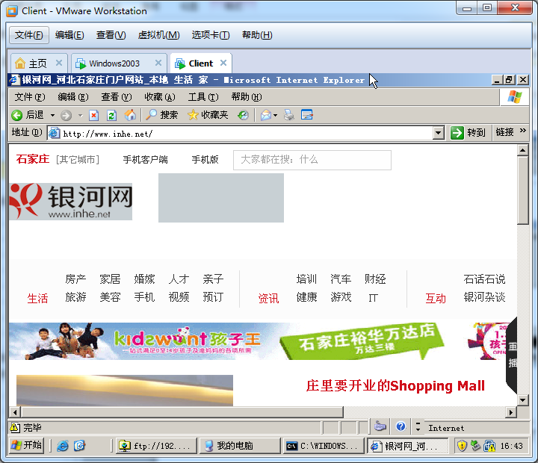

1. 然后通过虚拟机Client端telnet 21 25等端口，均发现无响应，成功验证服务器端限制80与53端口成功。

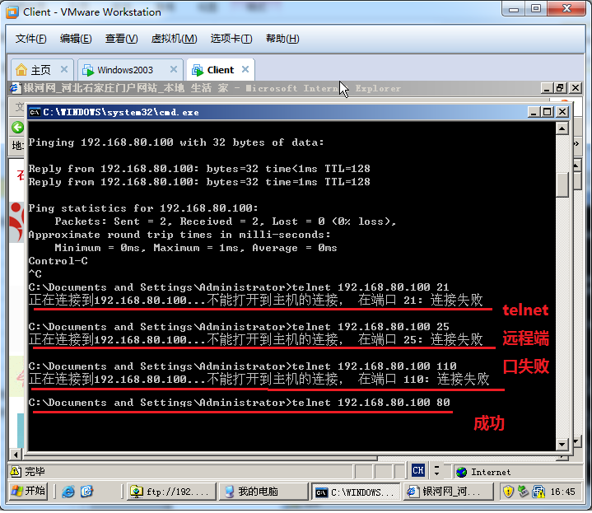

1. 然后通过虚拟机window2003服务器端netstat –an可以观察服务器端简历的连接。

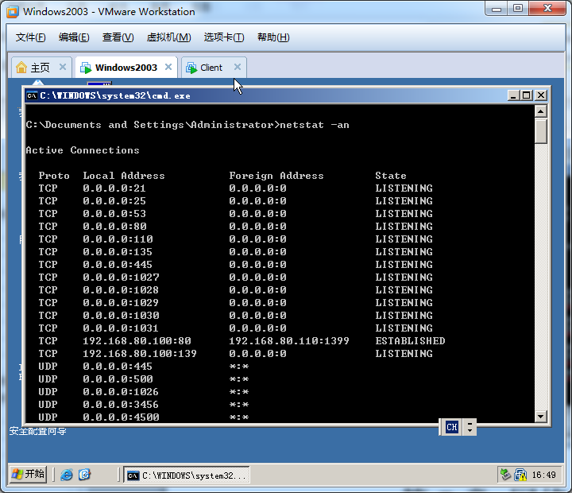

1. 虚拟机window2003服务器端通过本地连接属性将“TCP/IP筛选”改为全部允许。

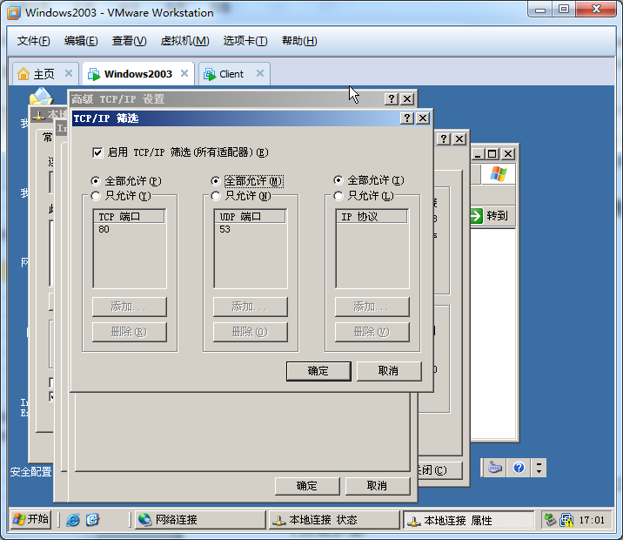

### 总结

在网络连接设置了TCP/IP筛选，只开放特定端口，也就限制了客户端能够访问服务器的哪些服务，虽然服务器还运行了其他服务，端口依然侦听，但客户端不能访问，也就更加安全。

# 网络安全

本章为你设计两个实验来实现网络传输安全，一个是IPSec实现两个计算机之间通信加密，一个是配置网站使用安全套接字SSL通信，访问该网站使用https。

## 实验7.1：设置IPSec实现数据加密通信

IPSec可以配置和那些计算机进行加密通信，拒绝和那些计算机通信，允许和那些计算机进行不加密通信。你需要创建不同的规则即可。

### 实验目的

实现两台计算机加密通信

使用捕包工具，观察捕获的数据包的内容

配置计算机加密通信

再使用捕包工具，观察捕获的加密数据包的内容

### 实验环境

两个WindowsServer2003虚拟机来实现。

在一个虚拟机中安装ethereal捕包工具。

### 实验步骤

1. 虚拟机window2003服务器端给创建空白文件夹“test”，并设置为共享。

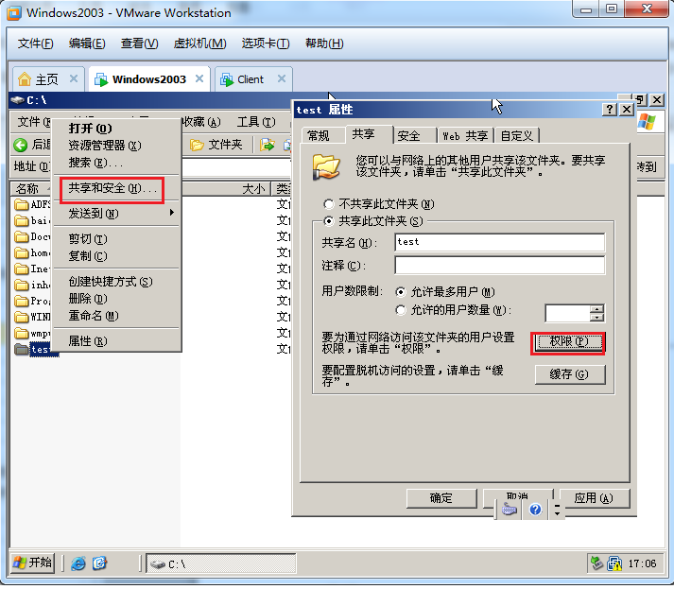

1. 文件夹“test”共享权限“更改”与“读取”均选中。

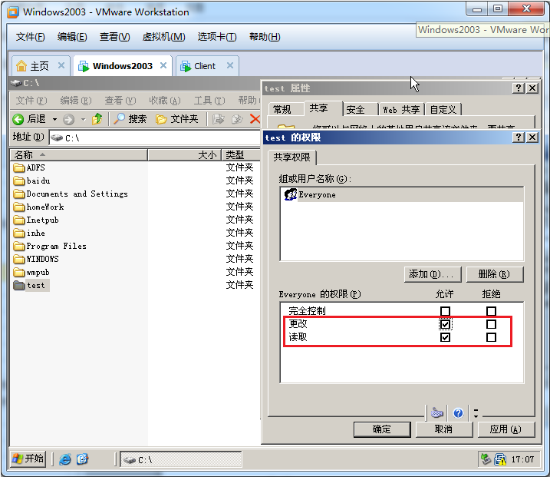

1. 在test文件夹内写入一记事本，内容可以写入china china….。

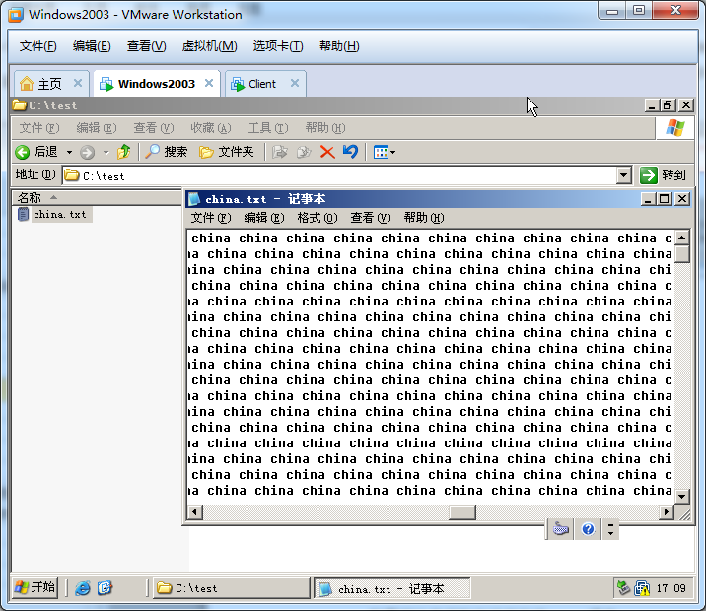

1. 在xp系统Client端，安装Ethereal。

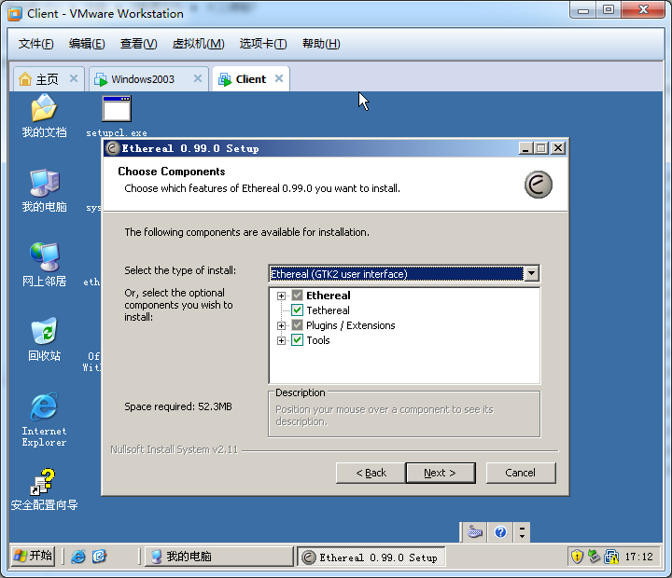

1. 在xp系统Client端，通过开始🡺运行🡺\\192.168.80.100（windows2003服务器ip地址如此，用户自己的搭建的环境需要根据自己情况而设定）访问。提示无权限访问，造成该问题的原因是windows2003管理员账户未设定密码。

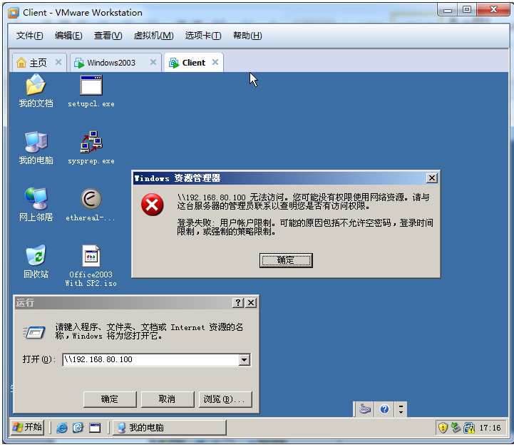

1. 虚拟机window2003服务器端cmd下使用net user administrator a1!命令设置管理员账户的密码为a1!。

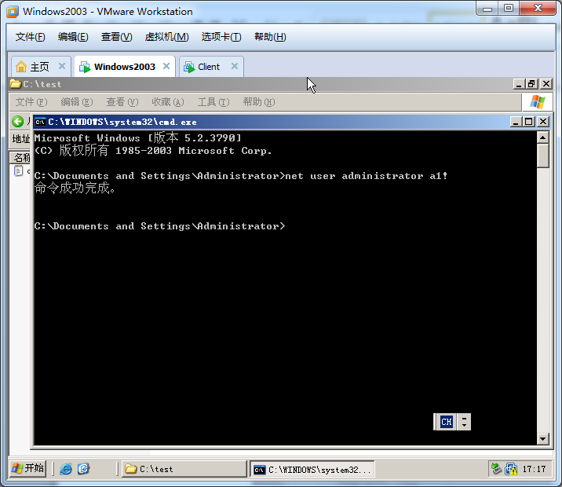

1. 虚拟机XP端再次通过开始🡺运行🡺\\192.168.80.100。可以观察到弹出用户名及密码的对话框。该对话框输入用户名与密码。

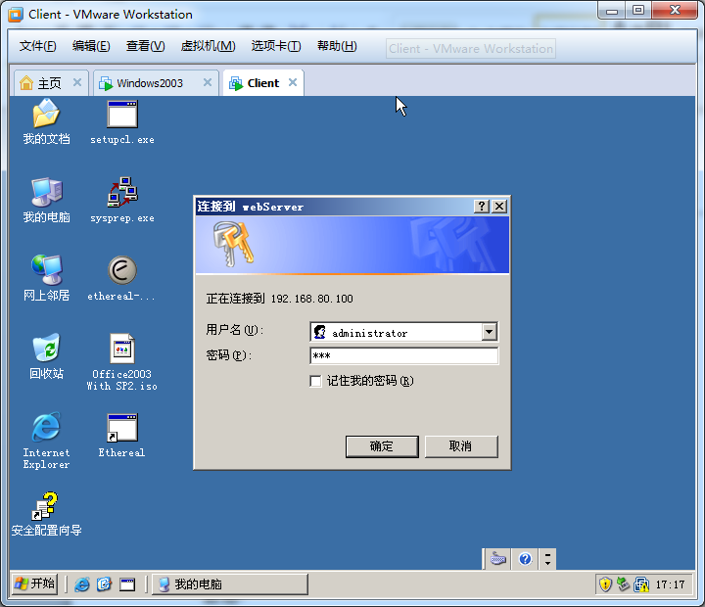

1. Client端启动Ethereal，并开启检测本地通信网卡。复制ftp服务器上的记事本china.txt到本机。

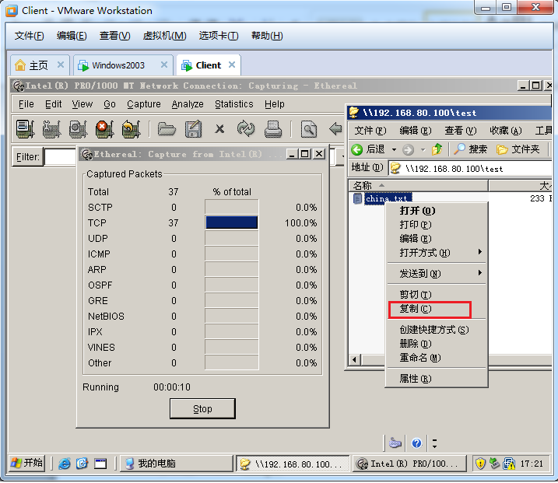

1. Client端通过Ethereal捕获传输china.txt的内容可以观察到通信的内容。

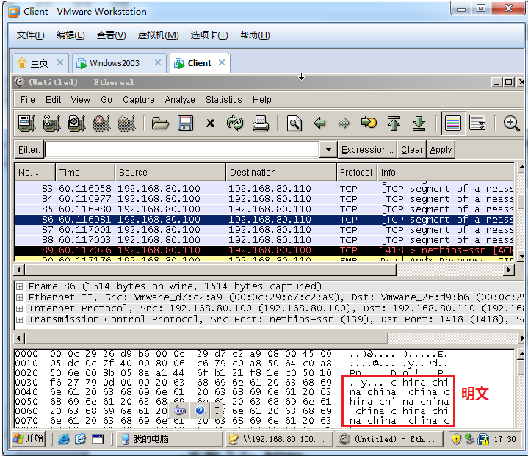

1. Windows2003服务器端开始🡺程序🡺管理工具🡺本地安全策略，打开安全策略对话框。

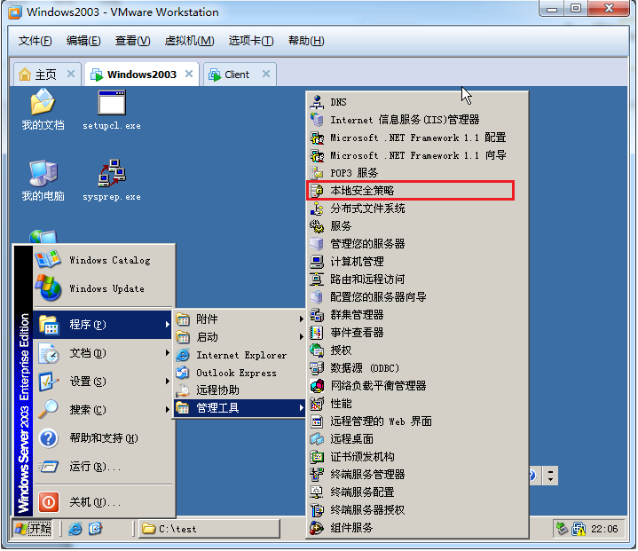

1. 打开安全策略对话框中 “创建IP安全策略”。

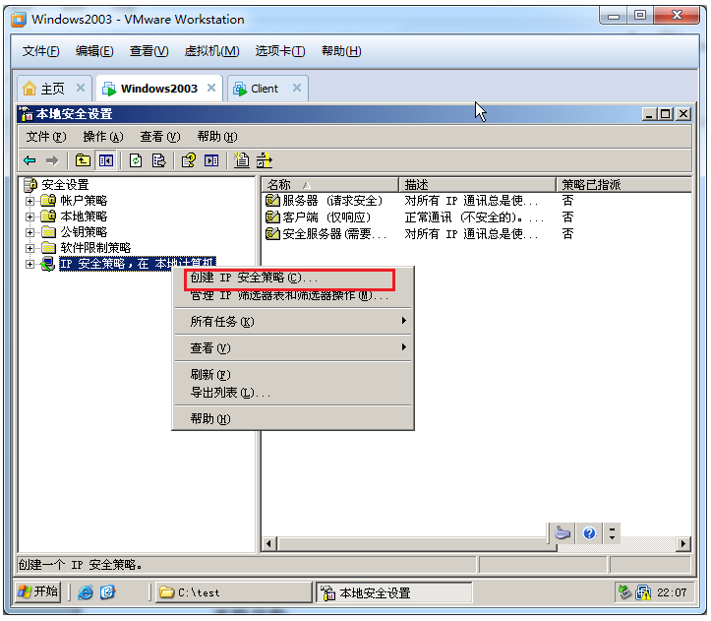

1. IP安全策略向导属性对话框中，键入策略的名字（此处为myIPSec）。

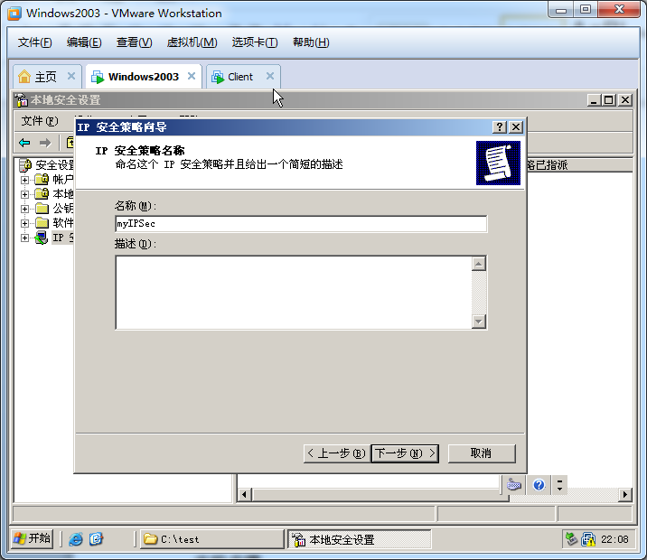

1. IP安全策略向导属性对话框中，安全通讯请求页不做任何操作，点击下一步。

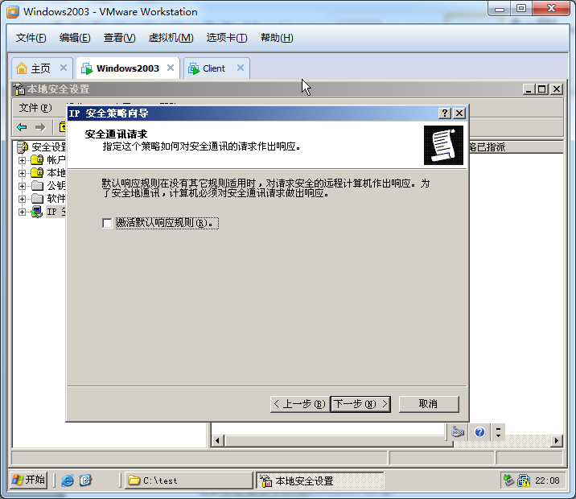

1. IP安全策略向导属性对话框中，点击完成，完成对IP安全策略向导的配置。

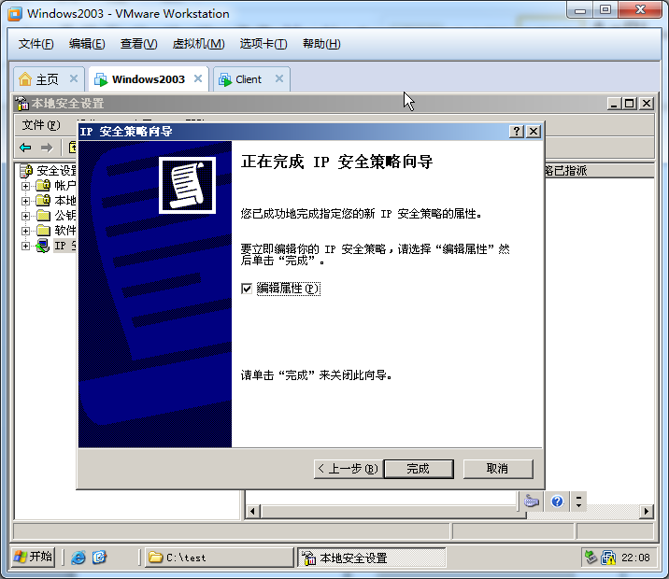

1. 右键刚创建的myIPSec策略，选择属性。在属性对话框中选中“使用“添加向导””设置安全策略。

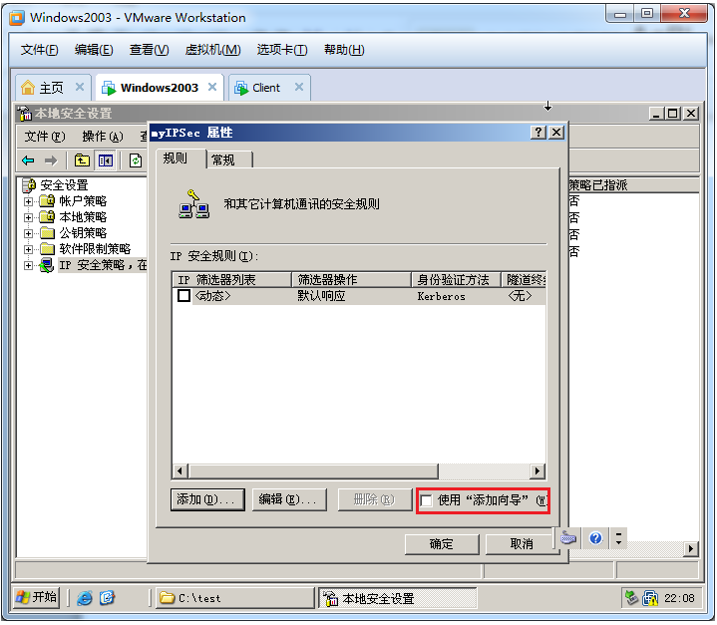

1. 新规则 属性对话框中 点击“添加”。

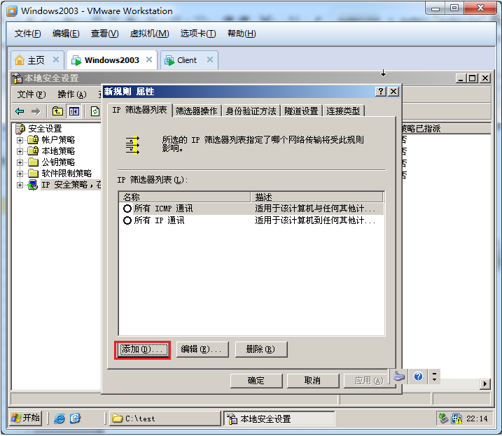

1. IP筛选列表下点击“添加”。

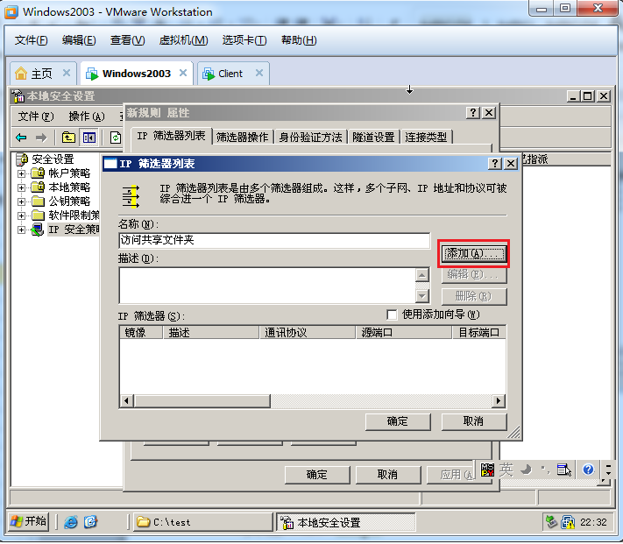

1. 源地址选择“我的IP地址”，目标地址选择“任何IP地址”。

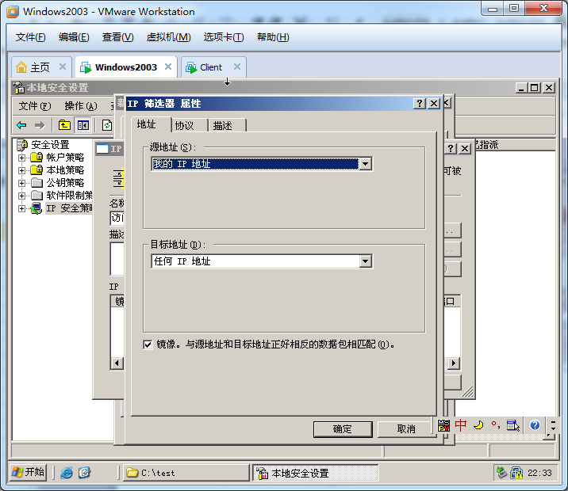

1. 协议选项卡下选择协议类型为TCP、端口选择445。

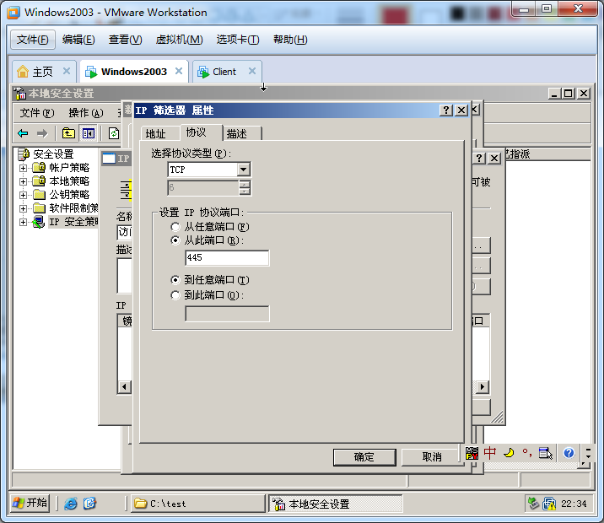

1. IP 筛选器列表中点击“添加”继续添加。

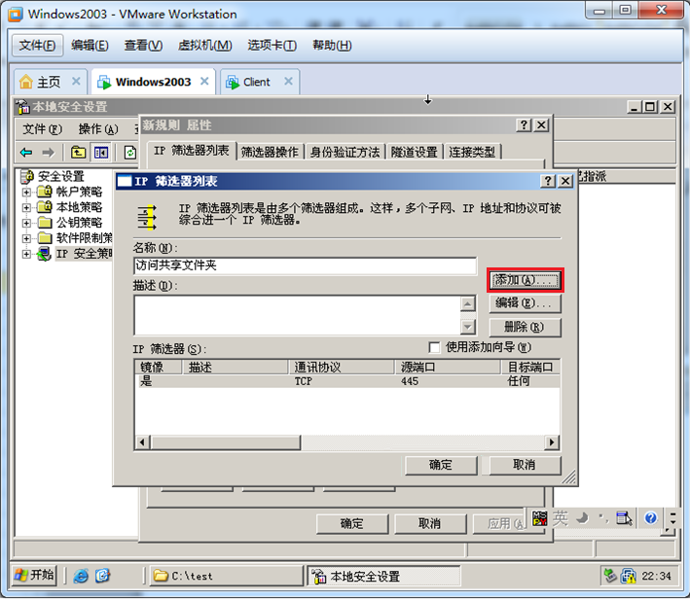

1. 源地址与目标地址仍然选择“我的IP地址”，“任何IP地址”。

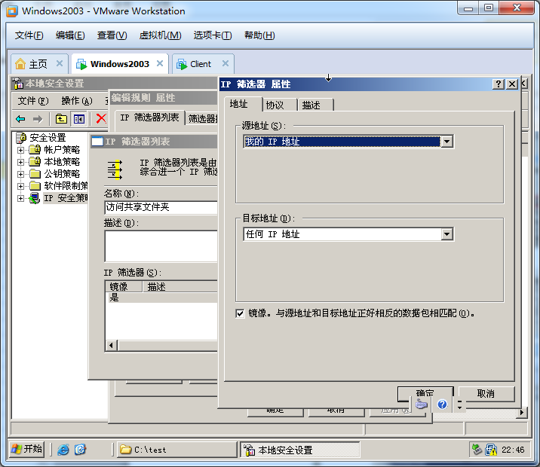

1. 协议选择TCP，端口选择139。

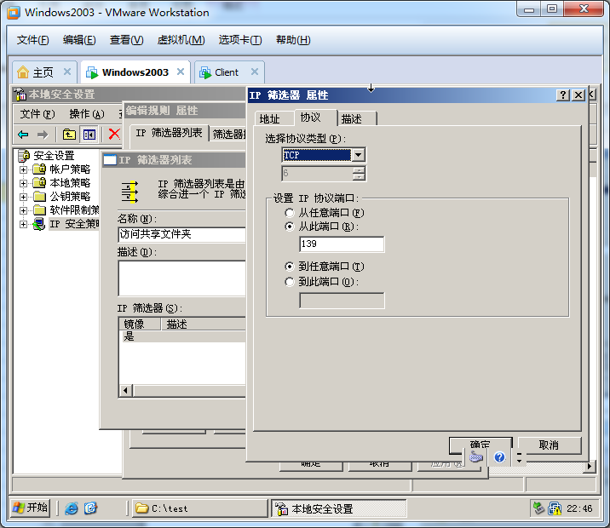

1. IP 筛选器列表添加完规则后，点击确定。

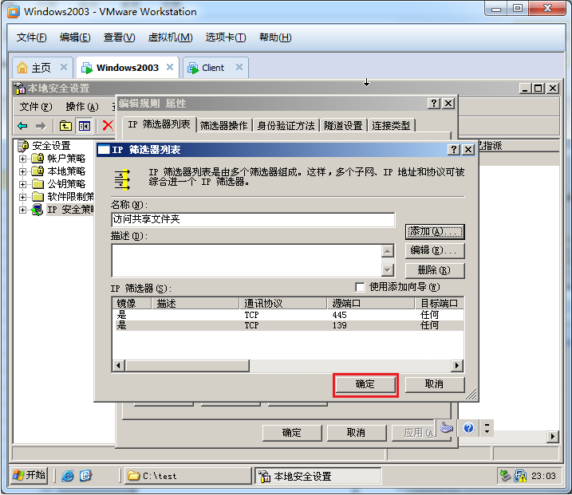

1. 右键单击规则选择属性。

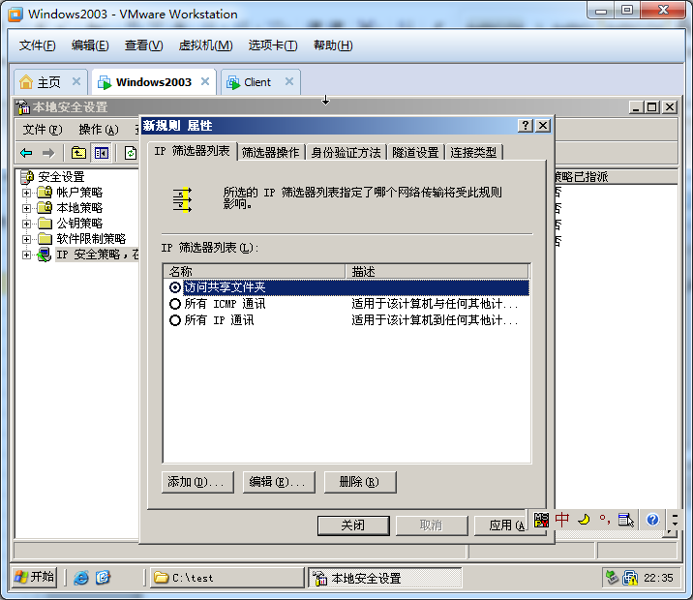

1. 新规则属性对话框中，选择“筛选器操作”选项卡，点击“添加”，去掉“使用“添加向导””。

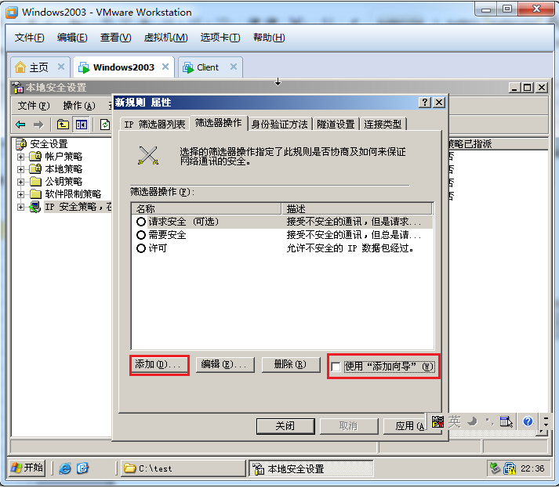

1. 安全措施下选中“协商安全”，点击“添加”。

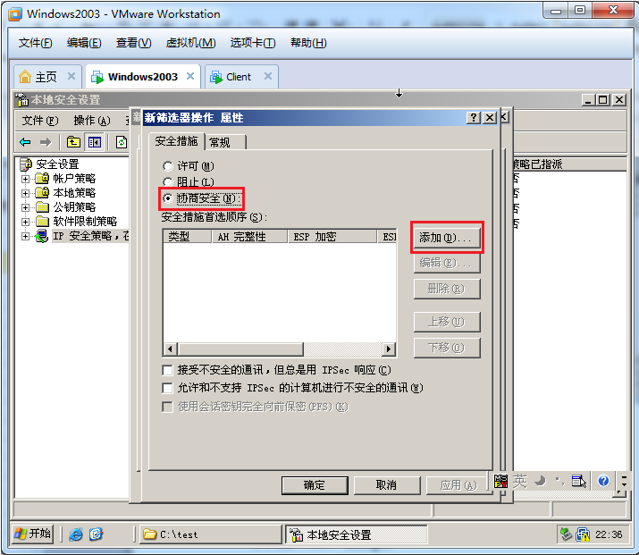

1. 选择自定义，自定义安全措施设置对话框如下图所示。

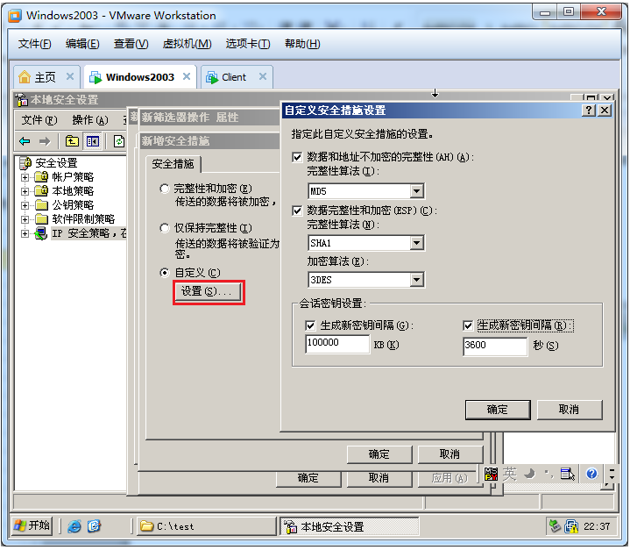

1. 常规里给刚刚命名的安全操作为“安全通信”。

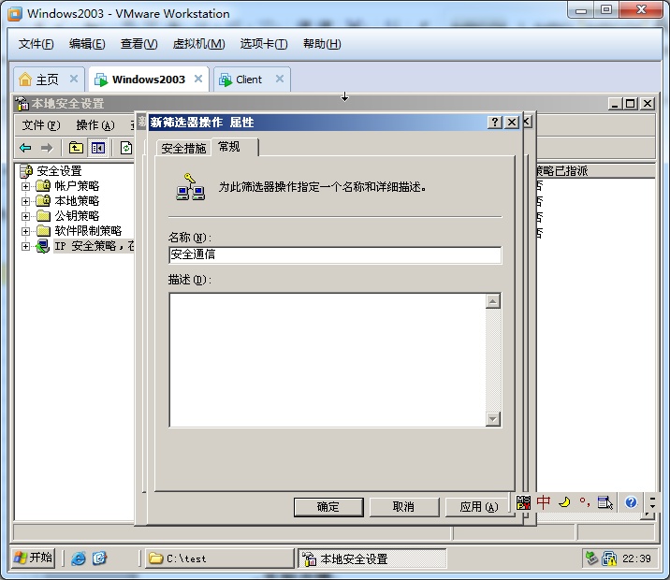

1. 常规里给刚刚命名的安全操作为“安全通信”。

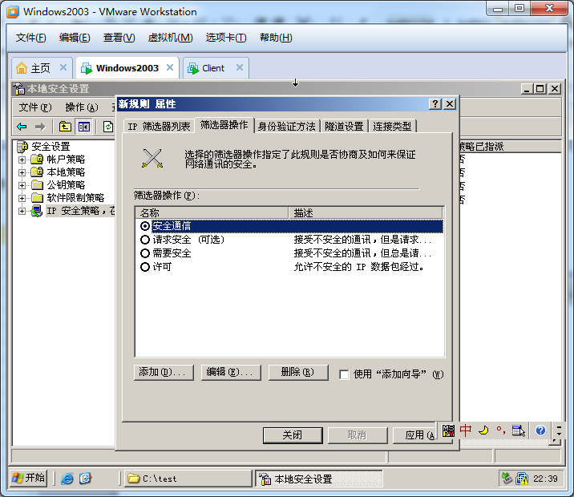

1. 选择“身份验证方法”选项卡，点击编辑。

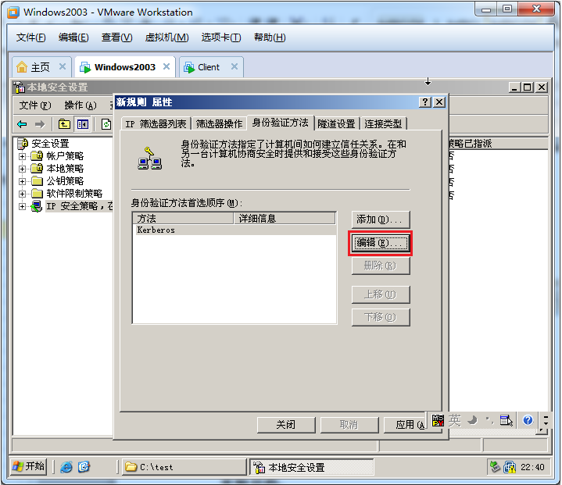

1. 选中“使用此字符串”，如图中写的为aaa（具体可以自己命名）。

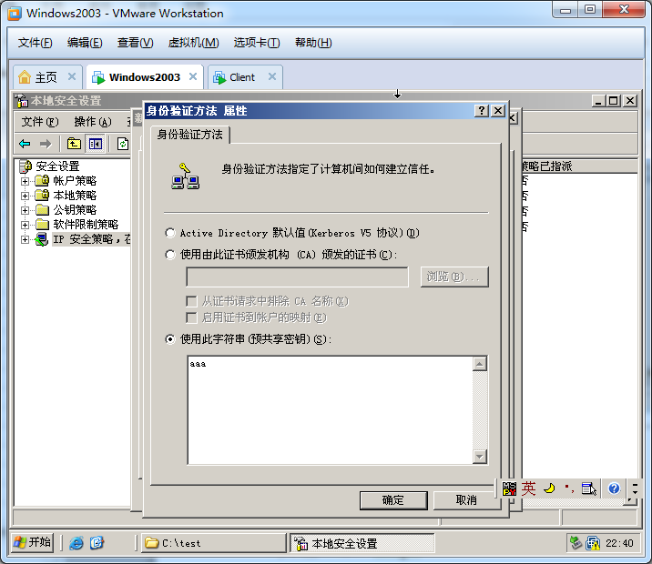

1. 在身份证验证方法下即可看到上一步创建编辑的共享密钥，然后点击应用。

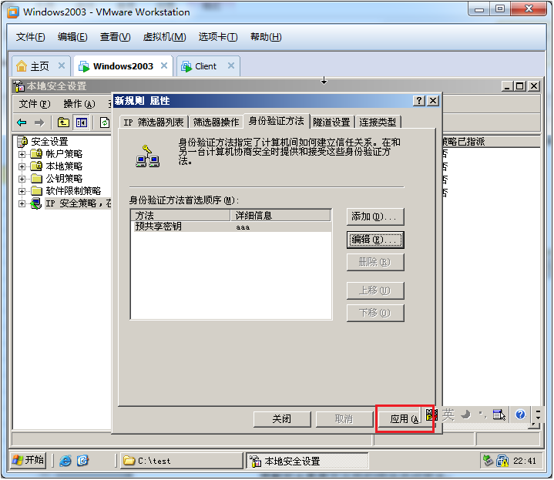

1. 右键单击新建的myIPSec属性，选中“访问共享文件夹”。

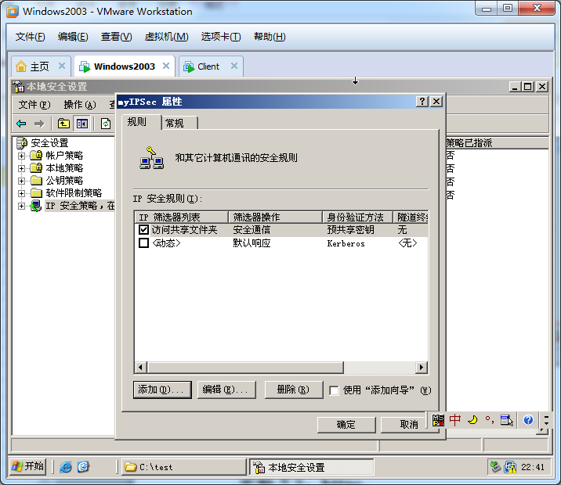

1. 右键单击ImyIPSec规则，选择指派。

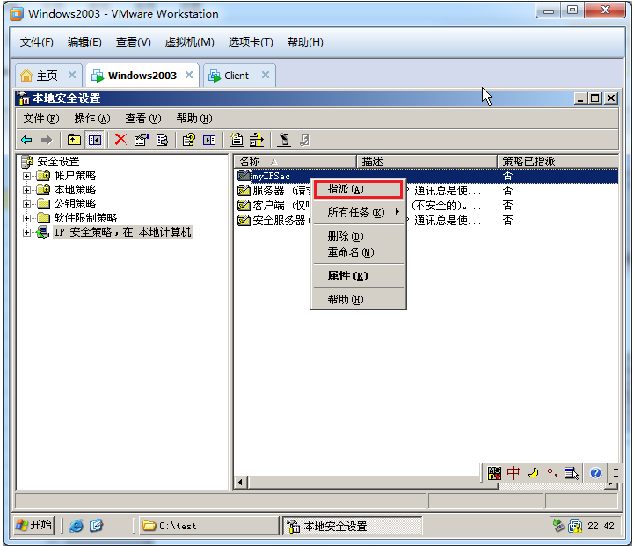

1. 登录xp系统client客户端，开始🡺程序🡺管理工具🡺本地安全策略，打开安全策略窗口。

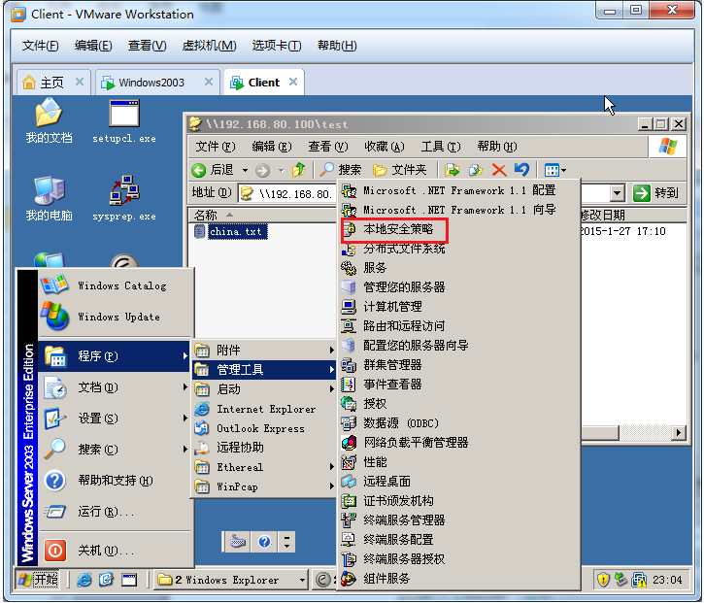

1. 安全策略窗口中，右键单击选择“创建IP安全策略…”。

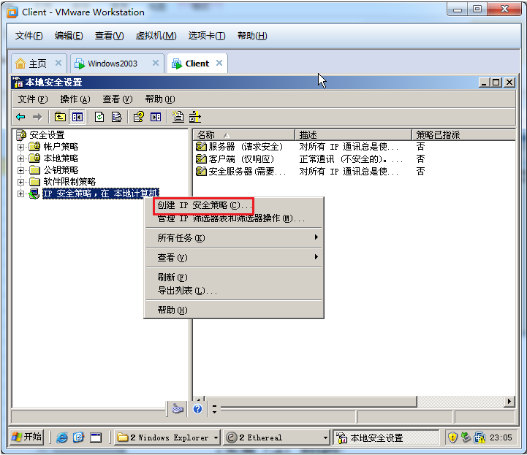

1. 使用非向导模式添加规则。

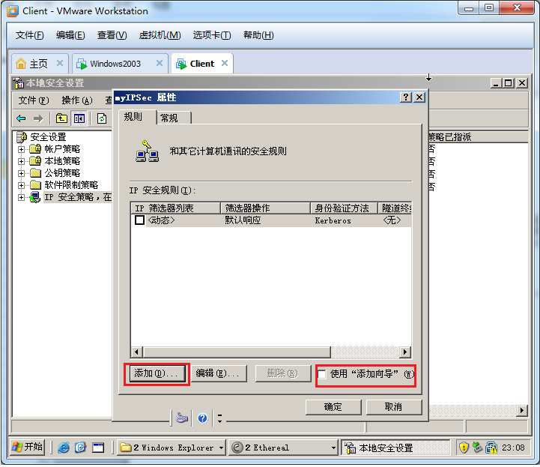

1. 创建新的规则。

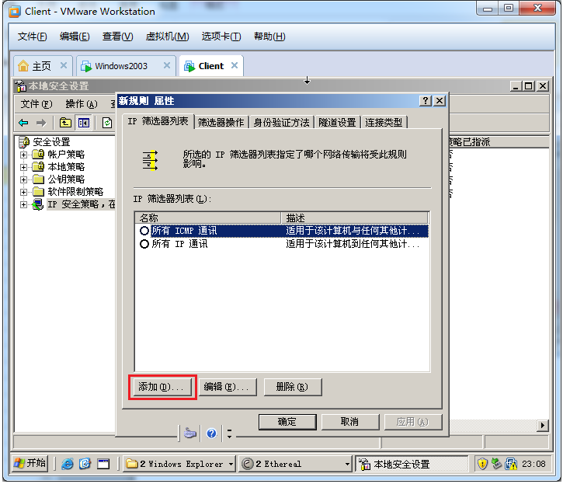

1. IP筛选器列表对话框中点击“添加”（使用添加向导）。

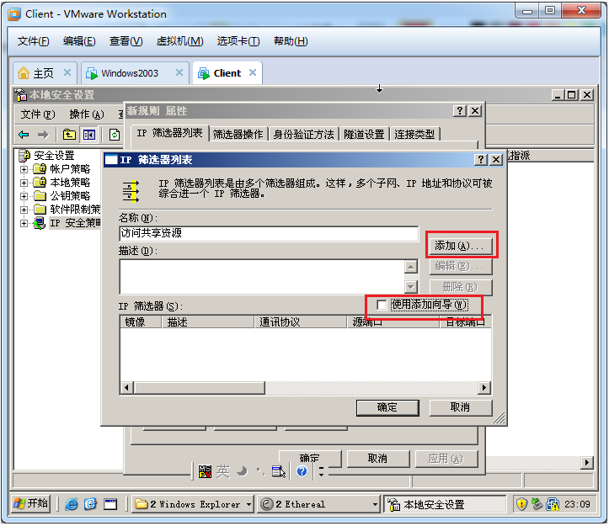

1. IP筛选器属性中，目标地址选择“一个特定的地址”，IP地址填写对应的服务器地址，下图写入的是192.168.80.100（请根据具体的情况设置）。

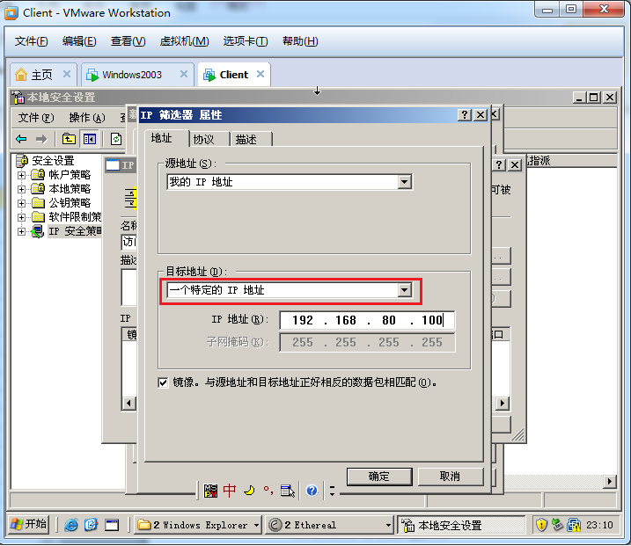

1. 协议选项卡下，协议类型选择TCP，端口选择为445。

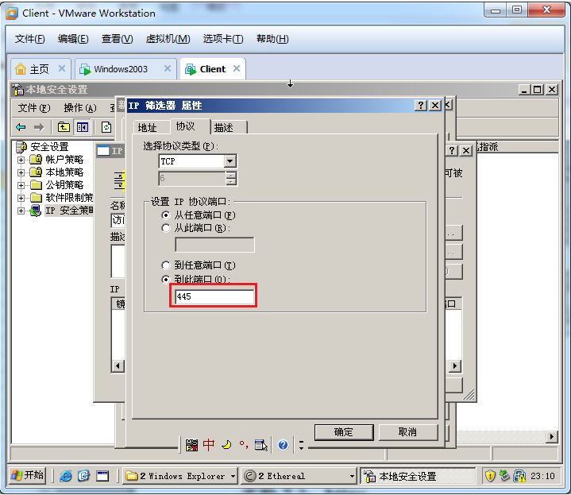

1. 同理，在创建一个规则。

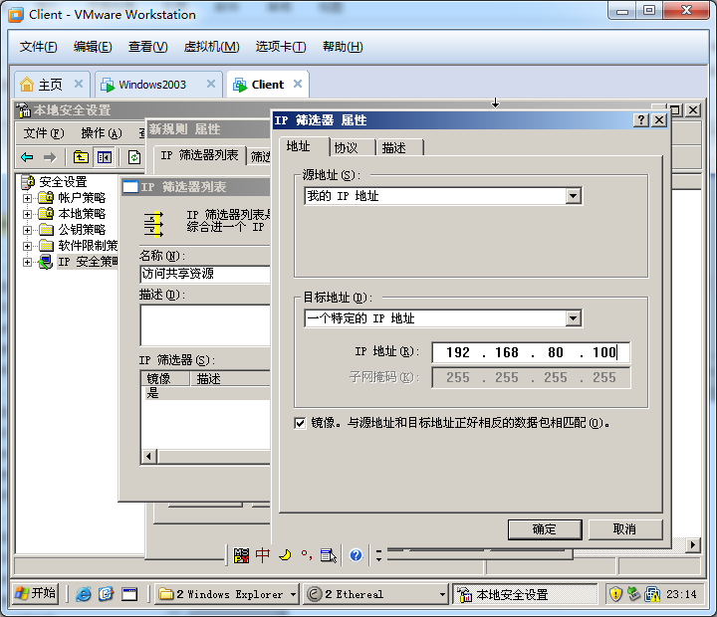

1. 协议为TCP，端口为139。

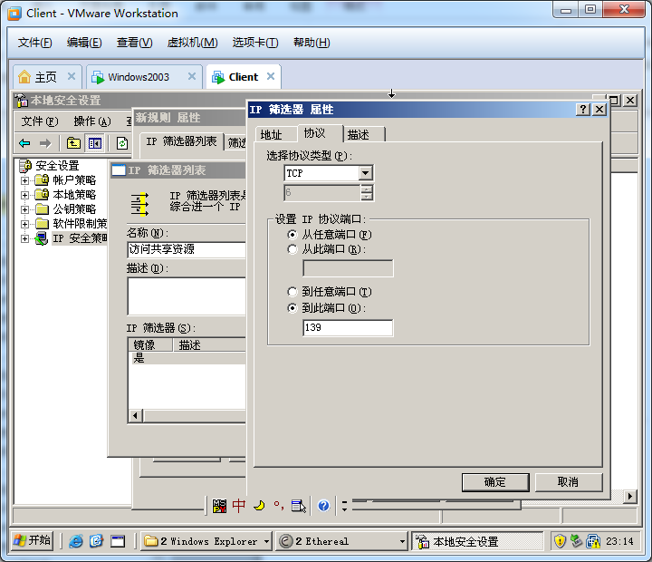

1. 添加完IP 筛选器列表后，在IP筛选器列表中可以看到添加的内容，点击“确定”。

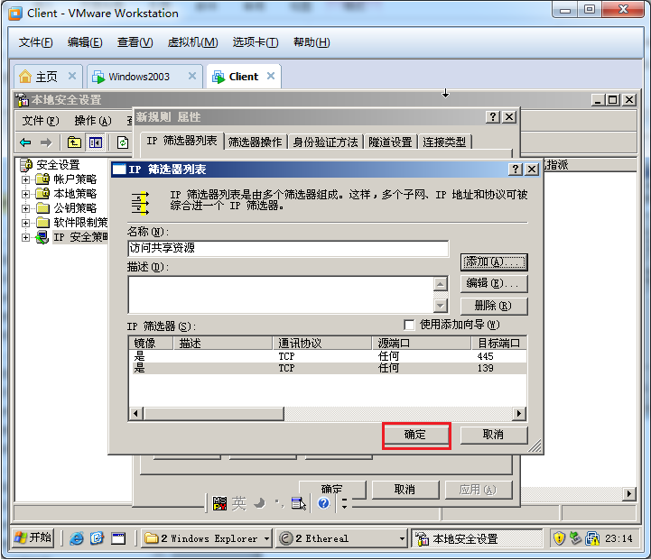

1. 回到新规则属性对话框中。

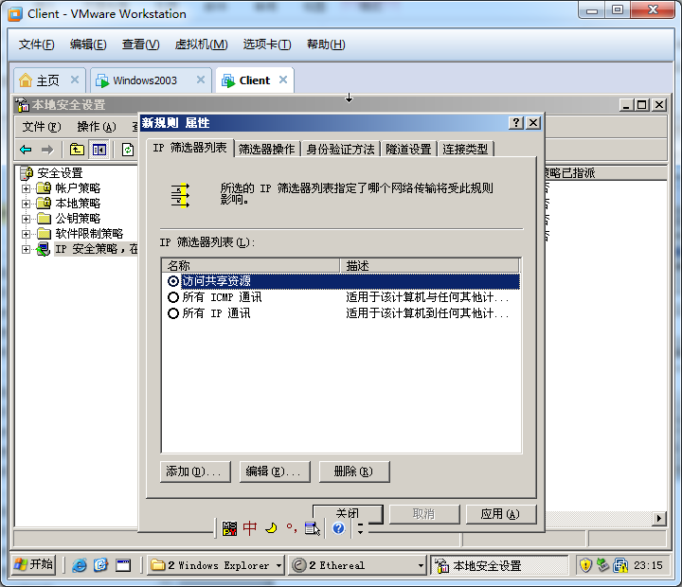

1. 添加新的筛规则（不使用向导）。

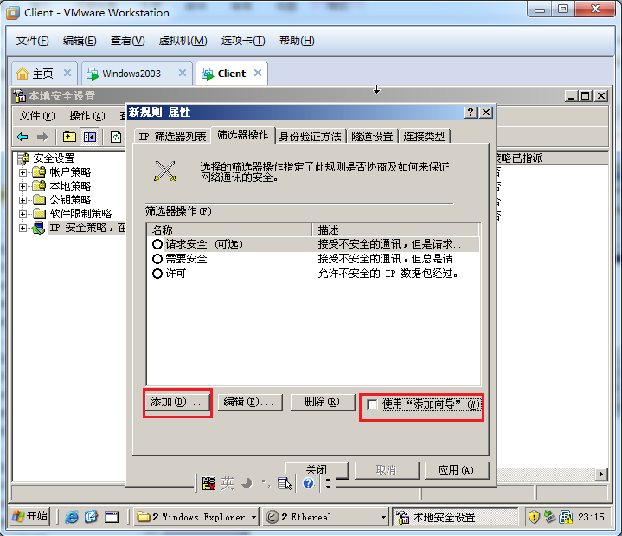

1. 在新筛选器操作 属性对话框中，点击添加。

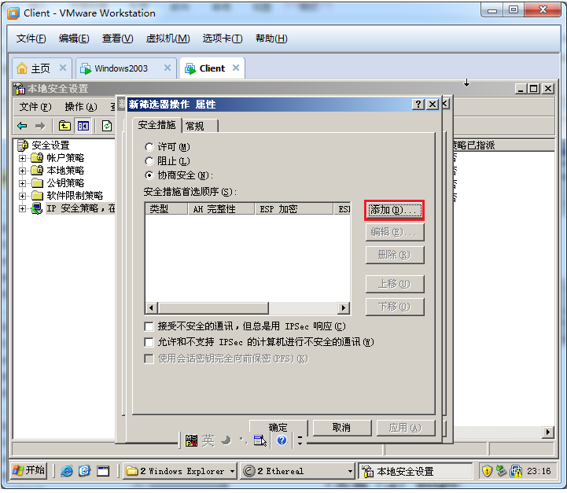

1. 自定义，选择设置。

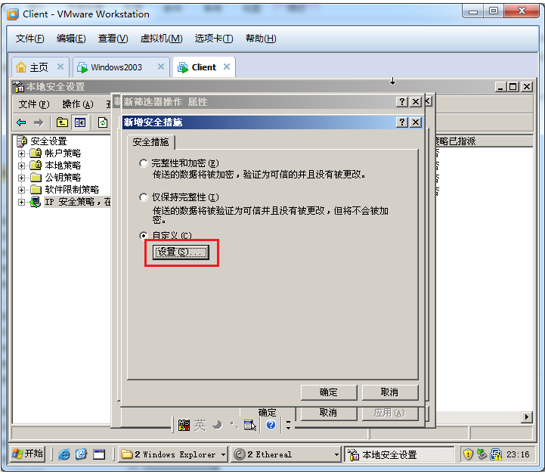

1. 设置如下图所示。

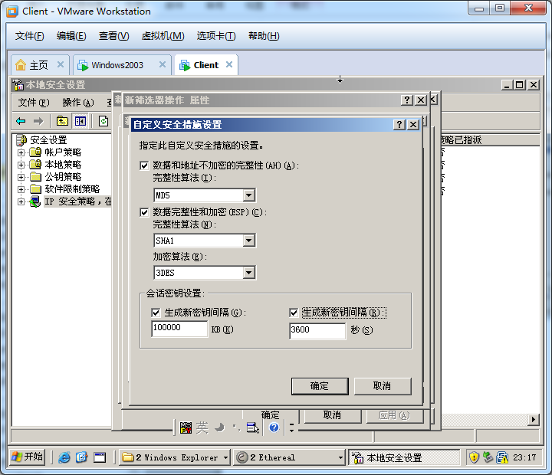

1. 给新建的安全措施设置命名为“安全通知”。

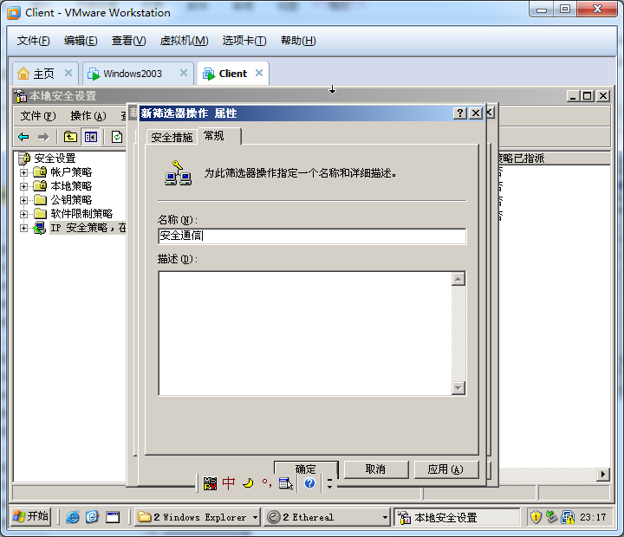

1. 上一步点击确定回到 新规则 属性对话框页面。

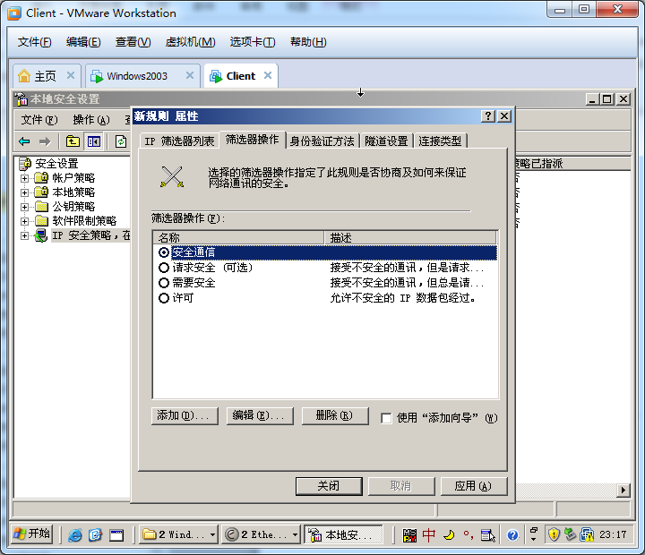

1. 点击 “身份验证方法” 选项卡，选择编辑。

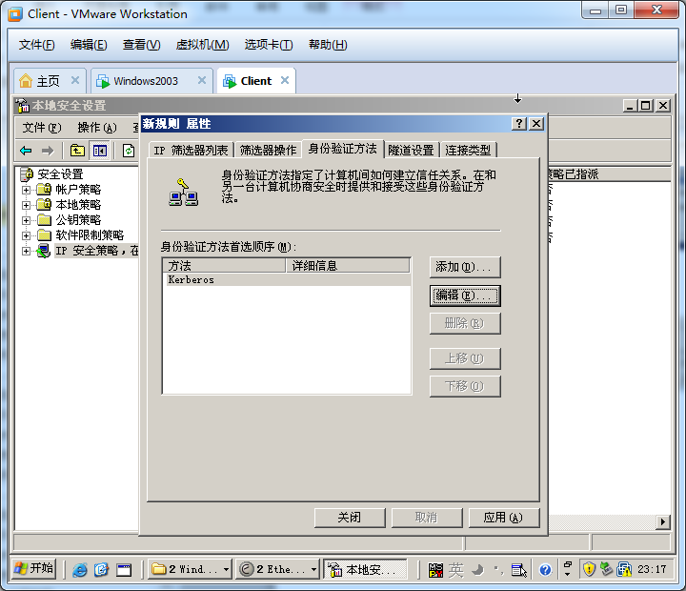

1. “使用此字符串”中写为aaa。

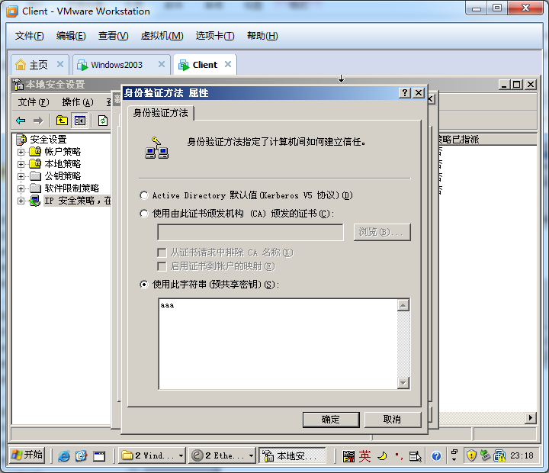

1. 新建规则对话框中点击确定。

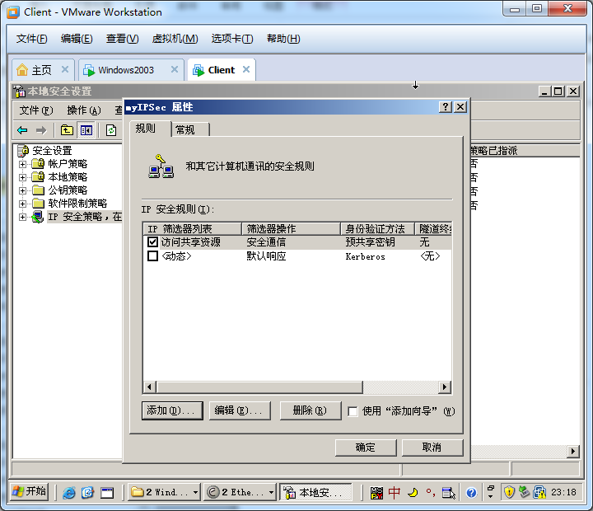

1. 右键单击myIPSec规则，选择指派。

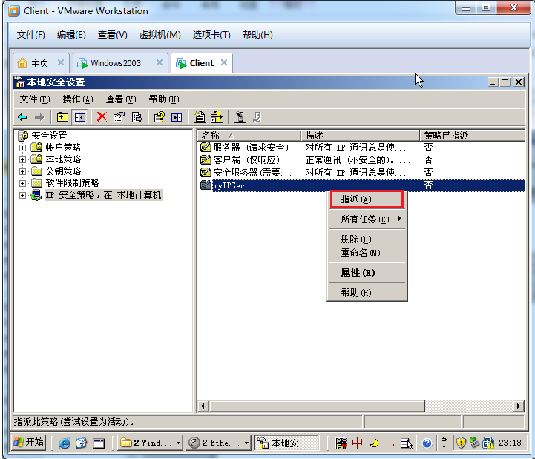

1. 打开xp系统的Client端，通过Ethereal进行抓包，将数据复制至windows2003服务器上。

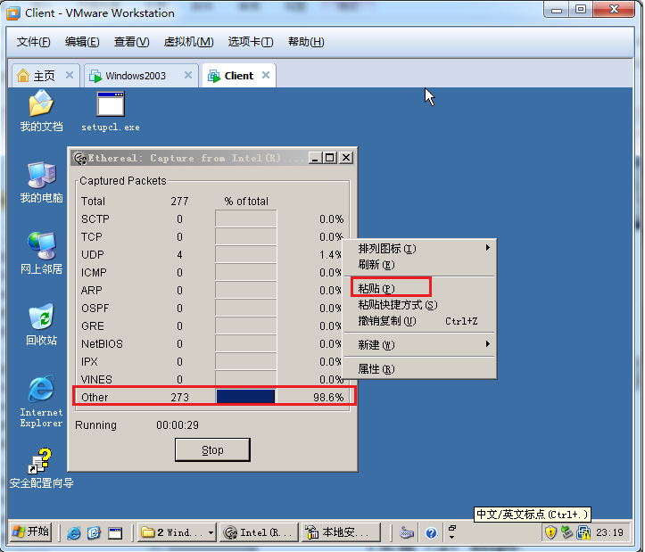

1. ESP加密数据包，再也看不到传输的数据了。

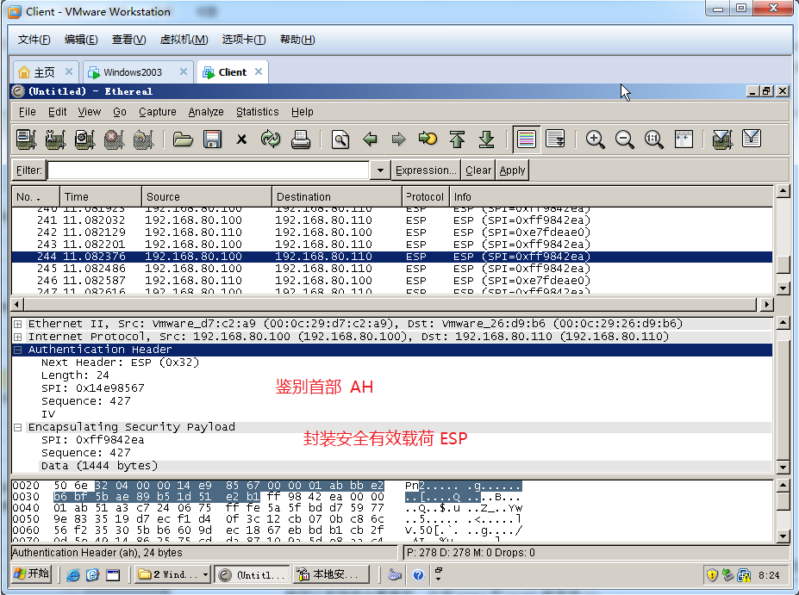

1. Windows2003下myIPSec规则右键单击，选择不指派。

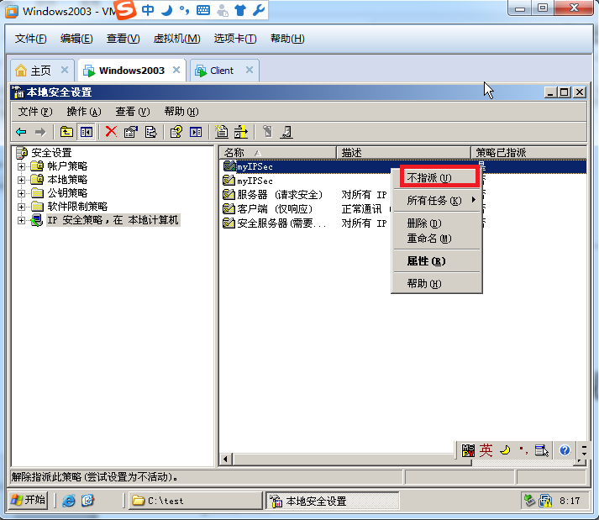

1. Client下myIPSec规则右键单击，选择不指派。

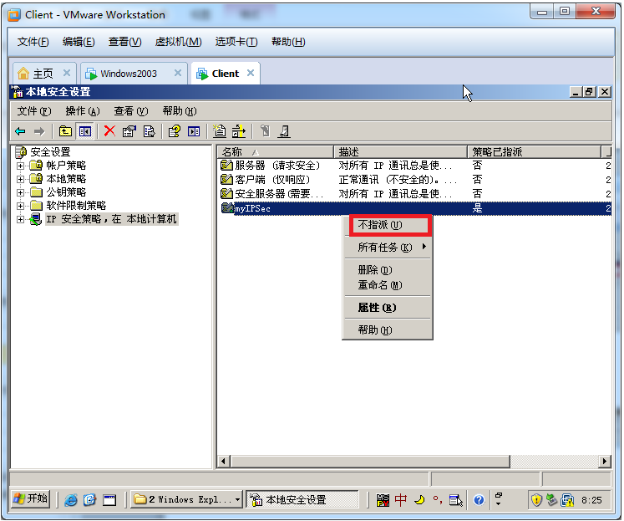

1. Client下访问windows2003下大家的baidu，可看到如下图所示。

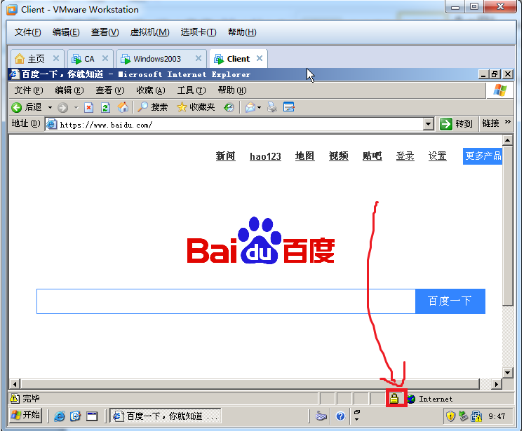

### 总结

## 实验7.2：配置网站实现安全协议通信（https）

安全套接字SSL是在OSI参考模型中在应用层和表示层增加了加密层，几乎所有写协议都可以支持安全套接字，比如POP3和SMTP都支持SSL。

要想实现SSL必须在服务器端配置数字证书，客户端必须信任证书颁发机构，才能验证服务器真实身份，否则会出现安全警告。如果忽略安全警告也能够实现安全通信。

Web服务器的安全套接字访问网站使用的https协议，使用TCP的是443端口。

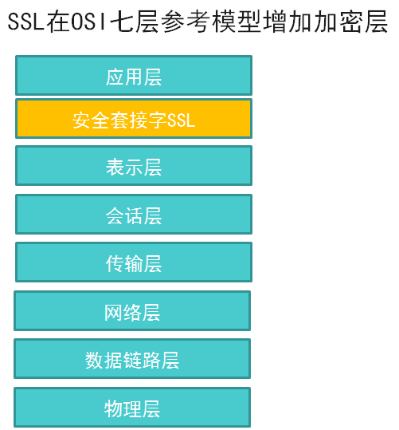

### 实验目的

理解安全套接字实现的网站访问安全

能够安装证书颁发机构

为网站申请数字证书

配置网站使用数字证书实现https通信

### 实验环境

WindowsServer2003虚拟机

### 实验步骤

1. 针对windows2003虚拟机下选择快照🡺“快照管理器”，对虚拟机进行克隆与做快照。

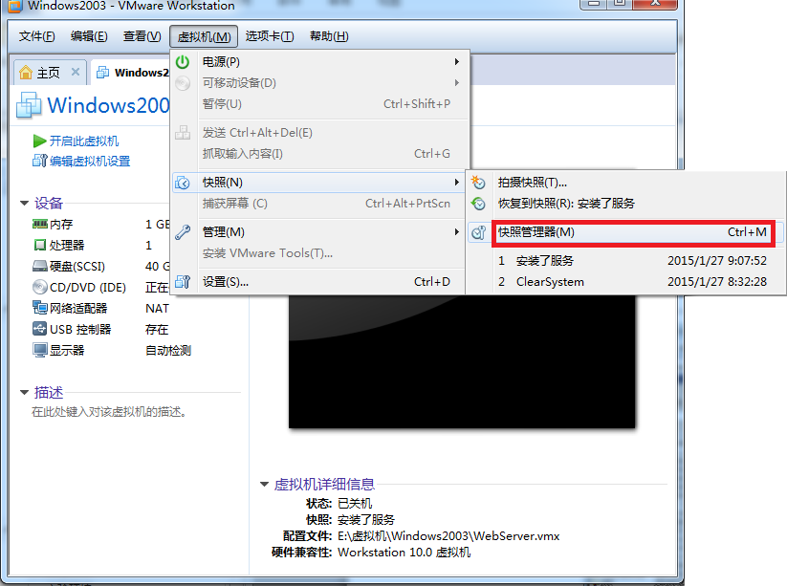

1. 点击克隆，对windows2003虚拟机进行克隆。

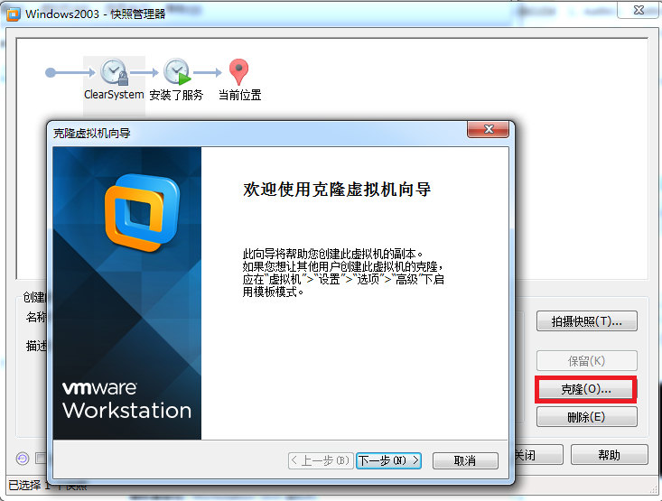

1. 选择“现有快照”。

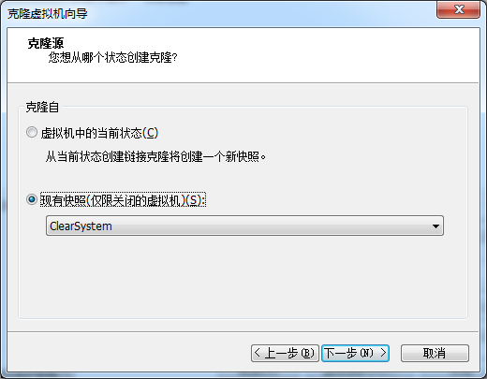

1. 选择“创建链接克隆”。

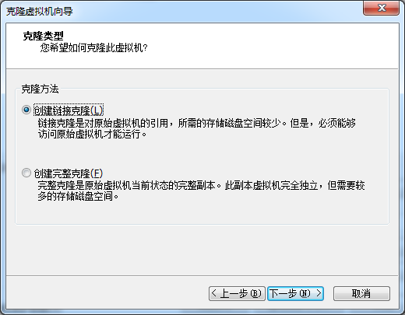

1. 创建虚拟机的名字、保存位置（这些可以根据自己的情况进行修改）。

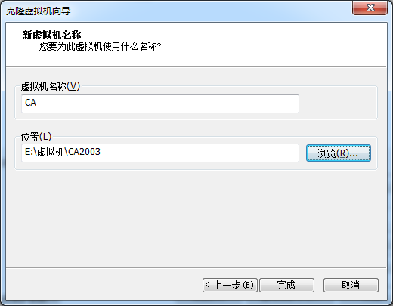

1. 进行克隆虚拟机。

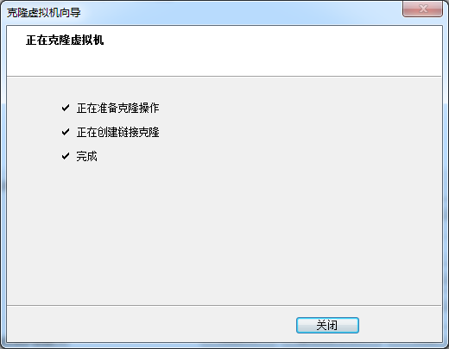

1. 启动克隆的CA服务器，固定ip地址为200（自己根据自己的情况具体设置）。

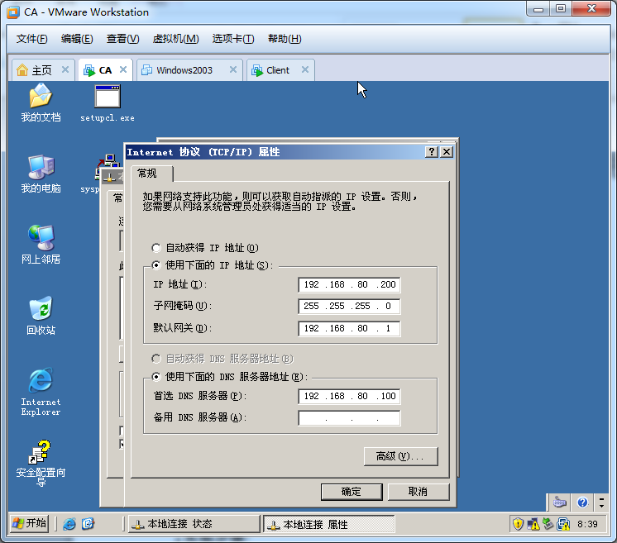

1. 右击“我的电脑”属性，更改计算机名。更改后需要重新启动系统生效。

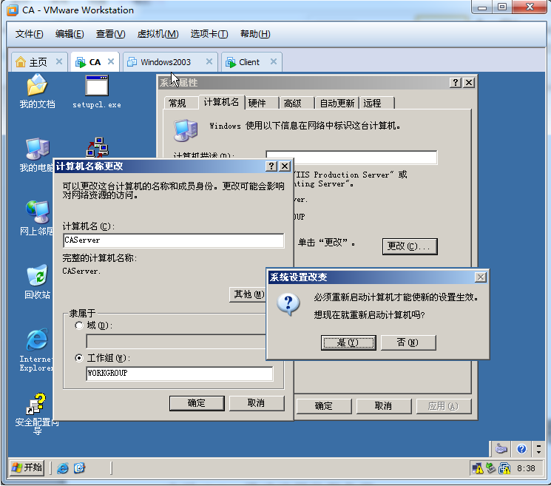

1. 开始🡺设置🡺控制面板。

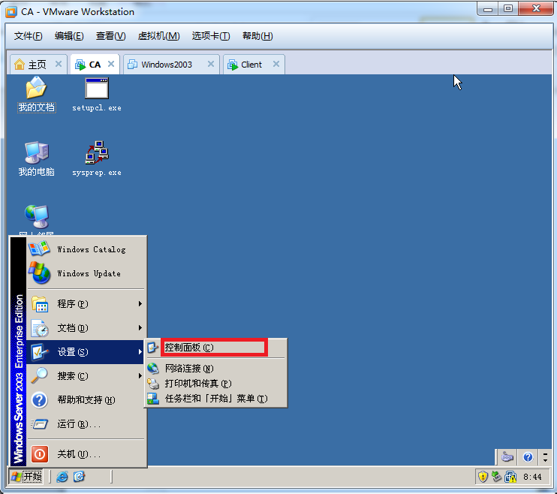

1. 控制面板下点击“添加/删除windows组件”。

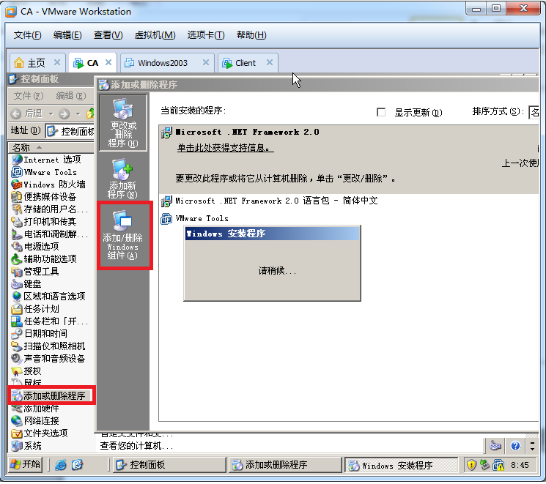

1. 选择应用服务器与证书服务器。

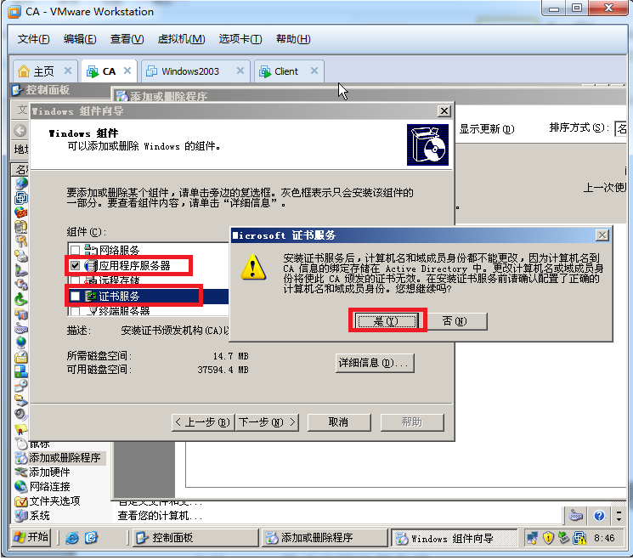

1. CA类型选择“独立根”。

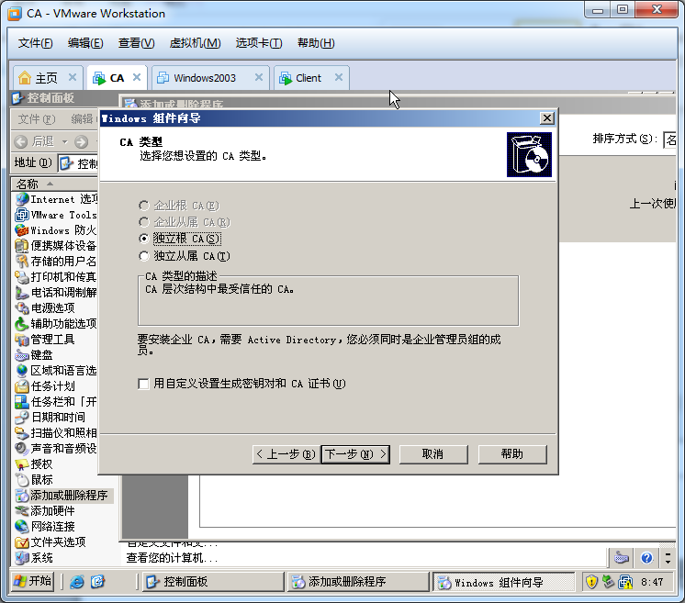

1. 写入CA名称。

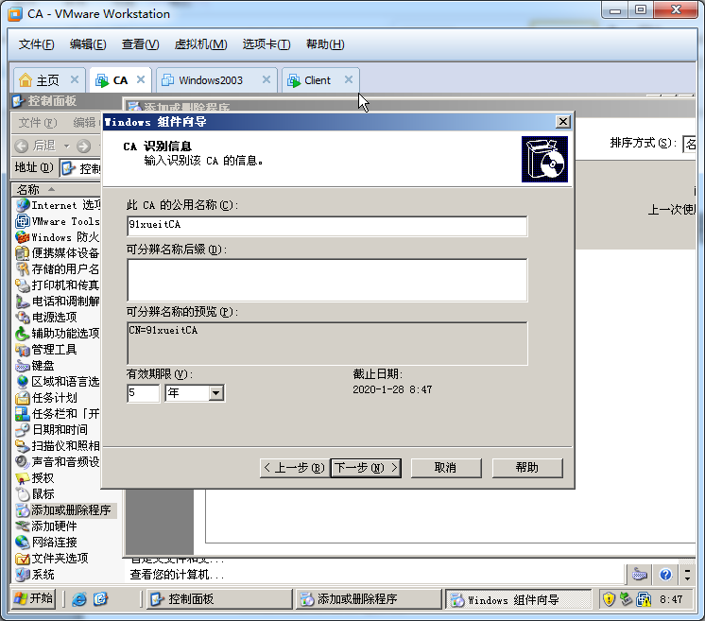

1. 选择证书数据库保存地址。

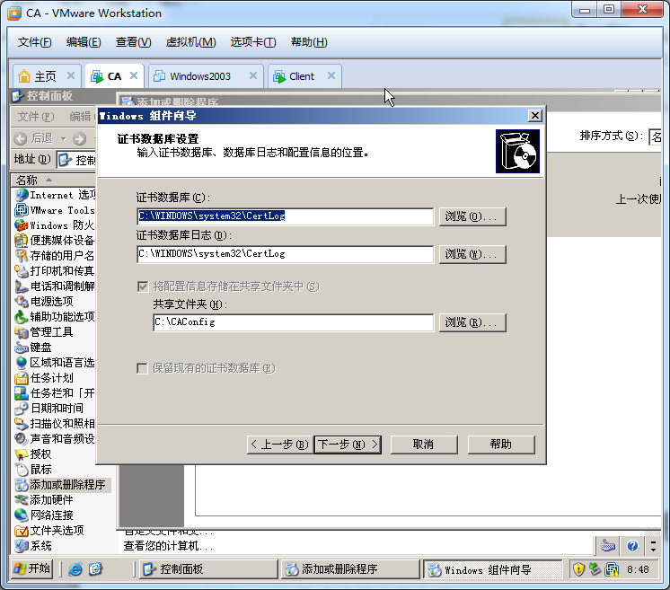

1. 安装过程中需要插入windows2003ISO镜像盘。

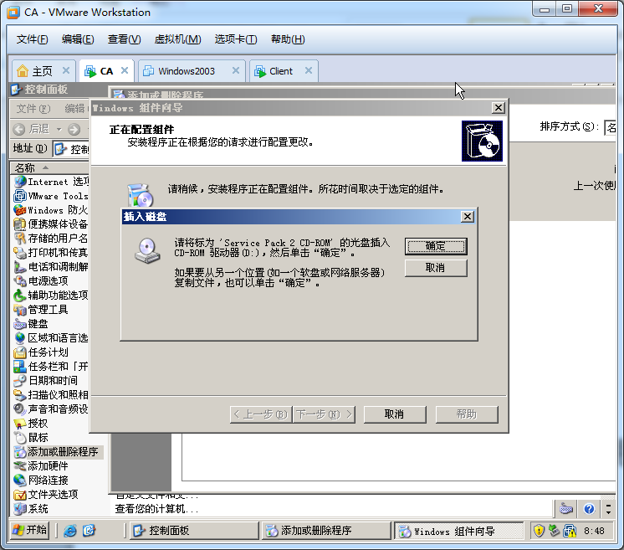

1. Vmware🡺设置。

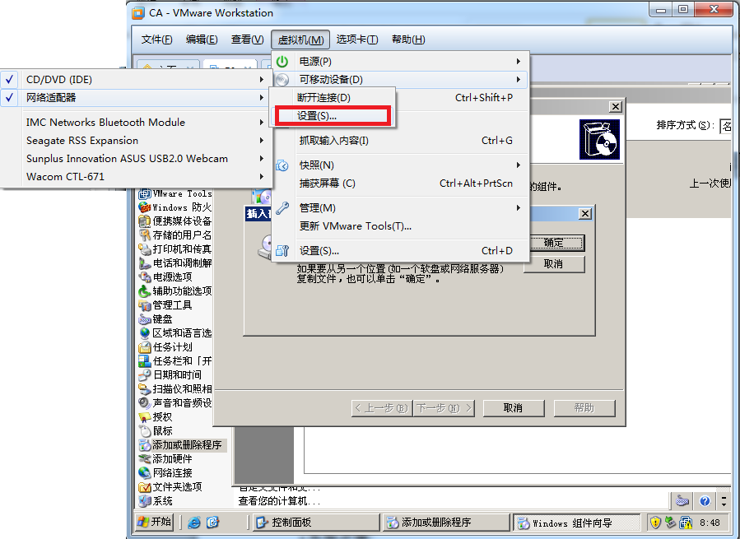

1. 虚拟机设置选择“使用ISO映像文件”，浏览windows2003ISO镜像。

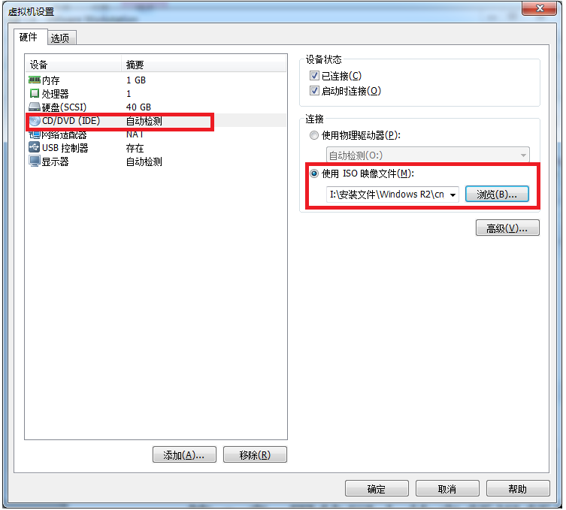

1. 安装过程中会提示证书服务的安装。

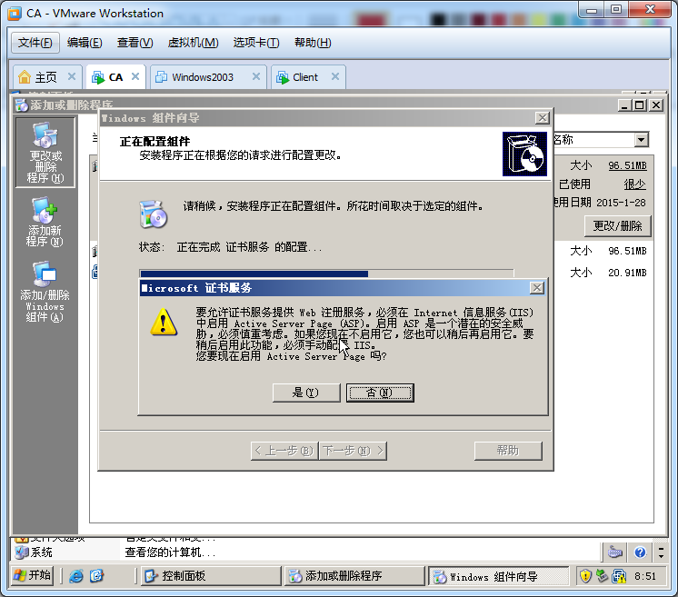

1. 点击完成，完成CA证书的安装。

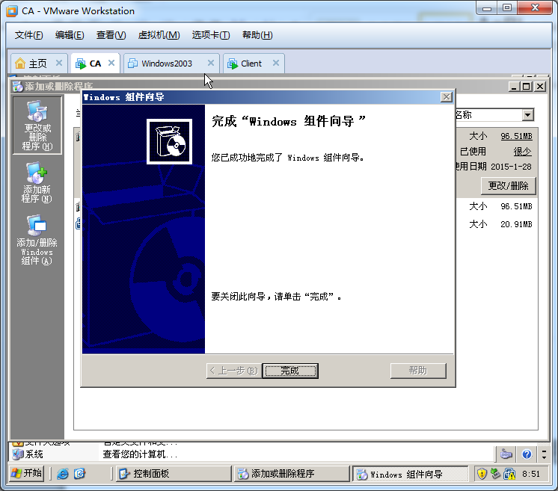

1. 开始🡺程序🡺管理工具🡺证书颁发机构。

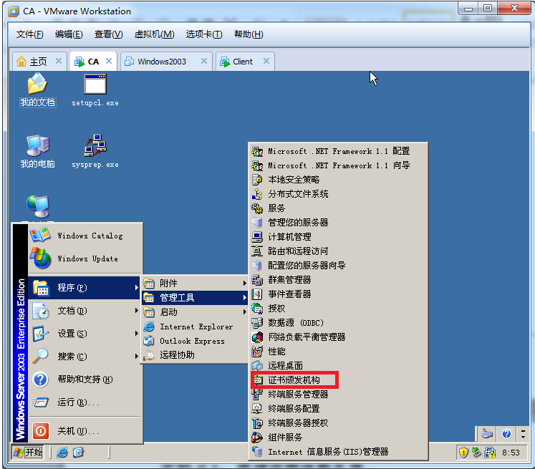

1. 证书颁发机构邮件单击证书，选择属性。

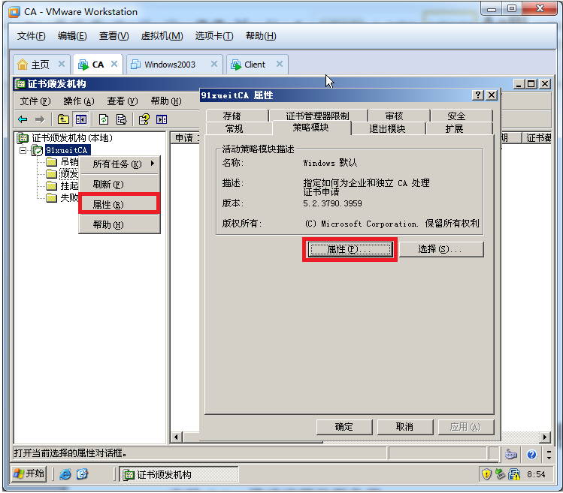

1. 请求处理选择“将证书…”。

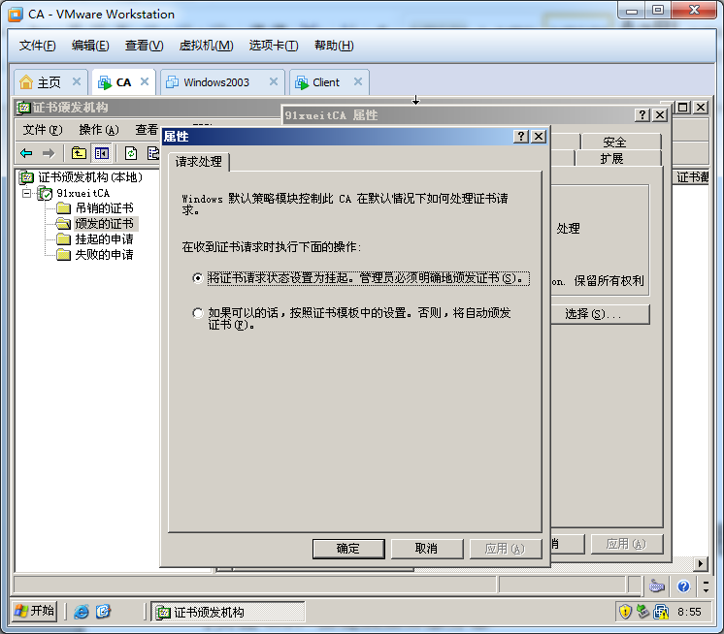

1. CA属性下选择扩展选项卡，在该选项卡下选中“包括…”。

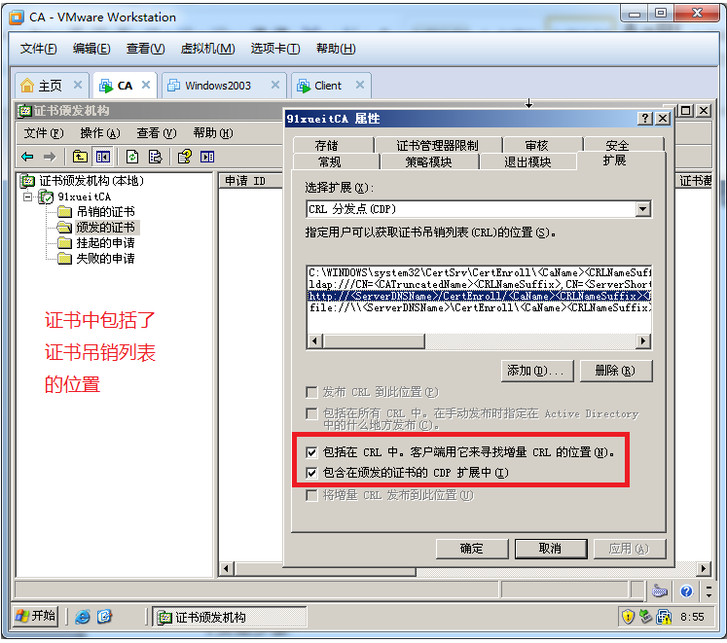

1. 开始🡺程序🡺管理工具🡺Internet信息服务（IIS）管理器。

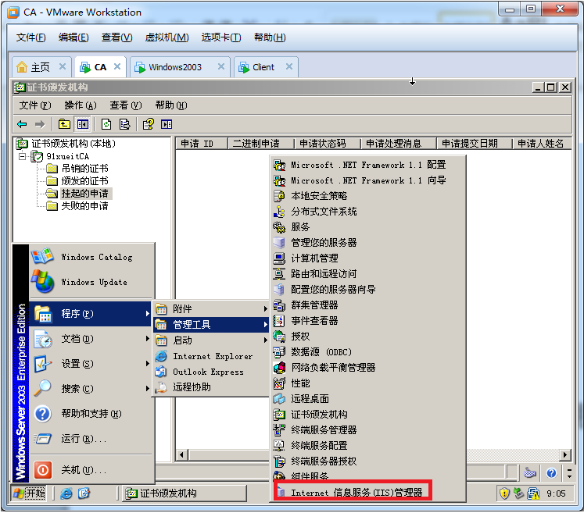

1. 默认网站下点击CertSrv。

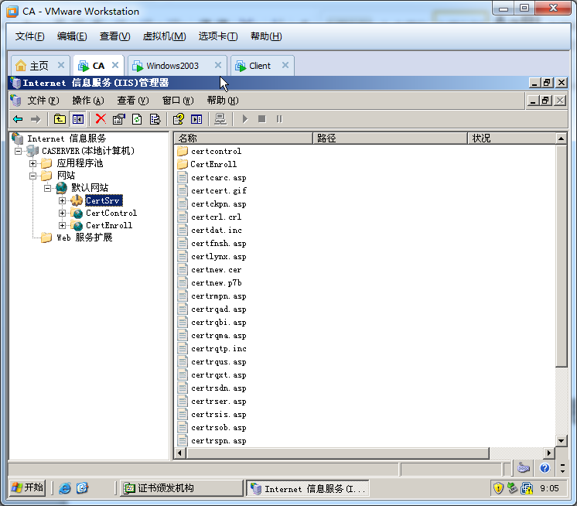

1. 在另一台windows2003机器上，开始🡺程序🡺管理工具🡺Internet信息服务（IIS）管理器。

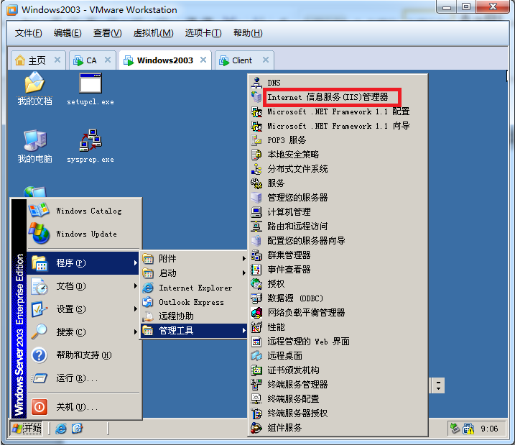

1. Windows2003服务器上部署了baidu与inhe网站，打开IIS服务器后，右键单击baidu选择“属性”。

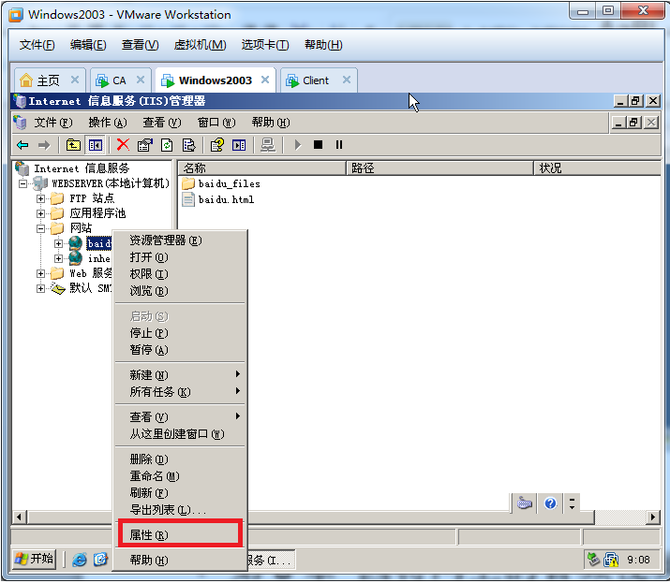

1. 在属性对话框“目录安全性”选项卡，安全通信模块下选择“服务器证书”。

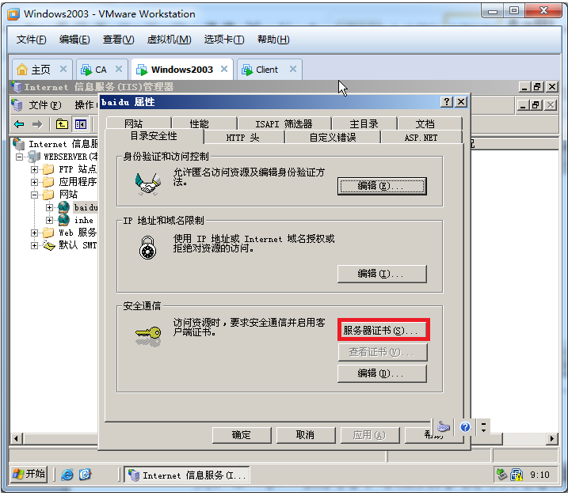

1. 选择新建证书。

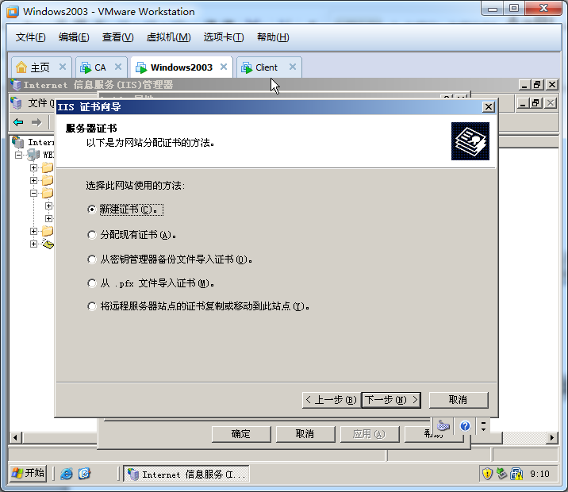

1. 选择下一步。

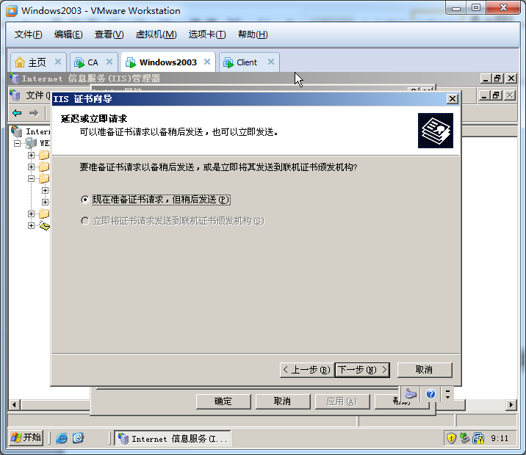

1. 名称和安全性设置输入新证书的名字。

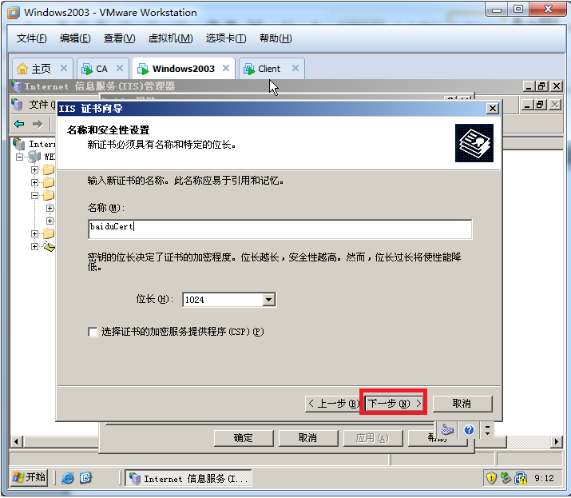

1. 根据自身情况写入单位与部门。

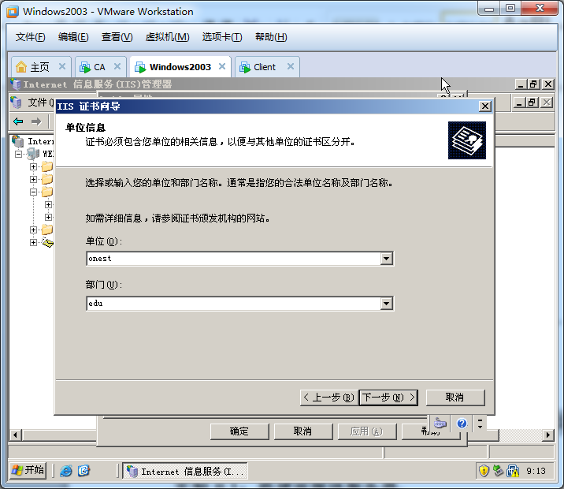

1. 公用名称为[www.baidu.com（因为是对windows2003](http://www.baidu.com（因为是对windows2003)服务器的baidu进行设置）。

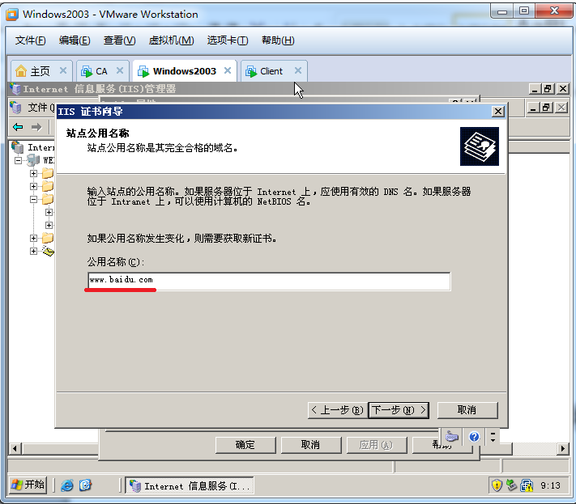

1. 选择地理信息。

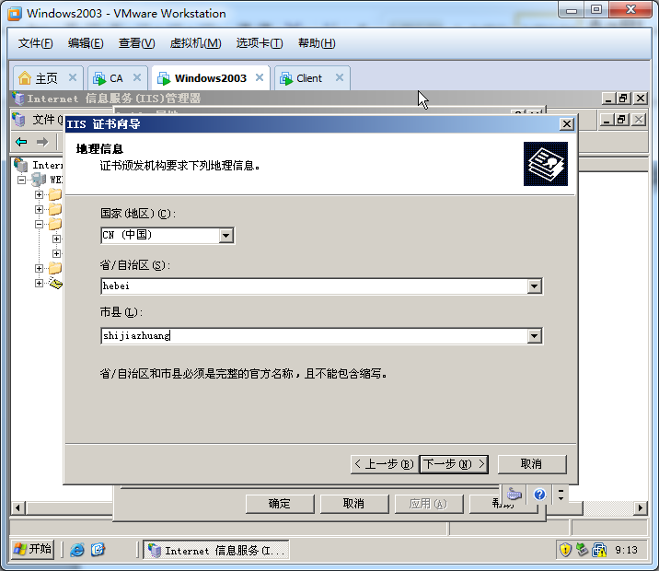

1. 通过浏览选择输入证书请求的文件名。

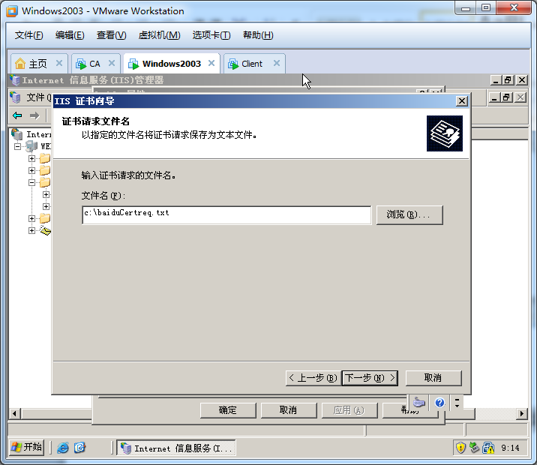

1. 请求文件摘要显示IIS证书向导的信息，该页面点击下一步。

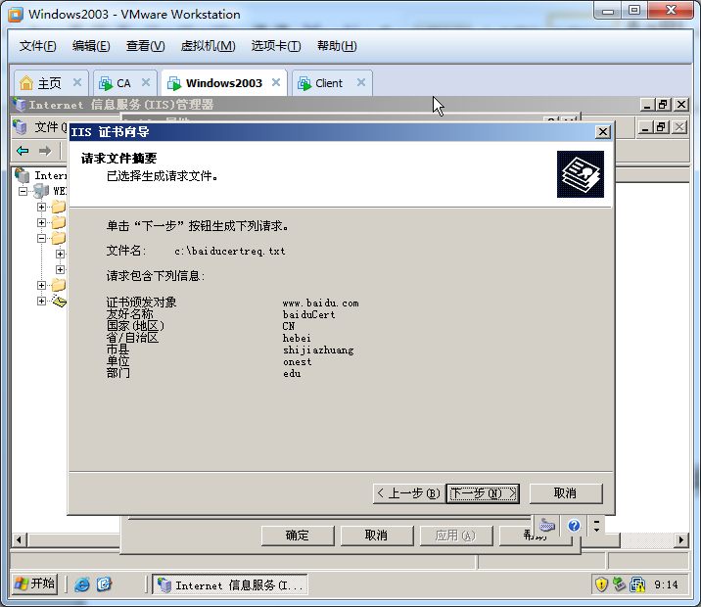

1. 完成Web服务器证书向导。

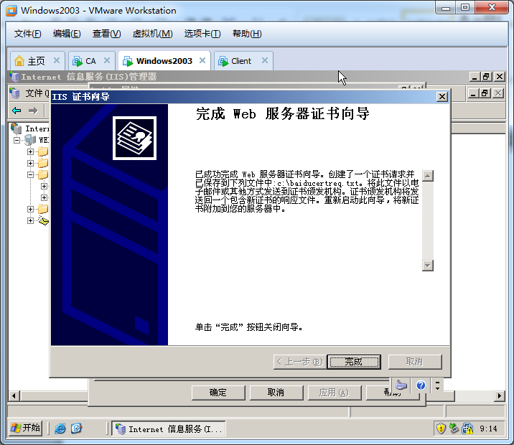

1. Windows2003服务器打开IE浏览器，请求CA服务器（<http://192.168.80.200/certsrv>,具体根据自己环境ip情况而修改）。在该页面上点击申请一个证书。

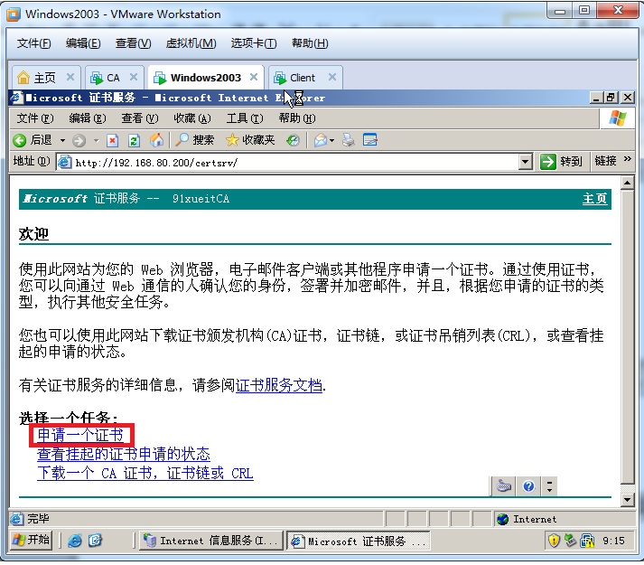

1. 该页面选择“高级证书申请”。

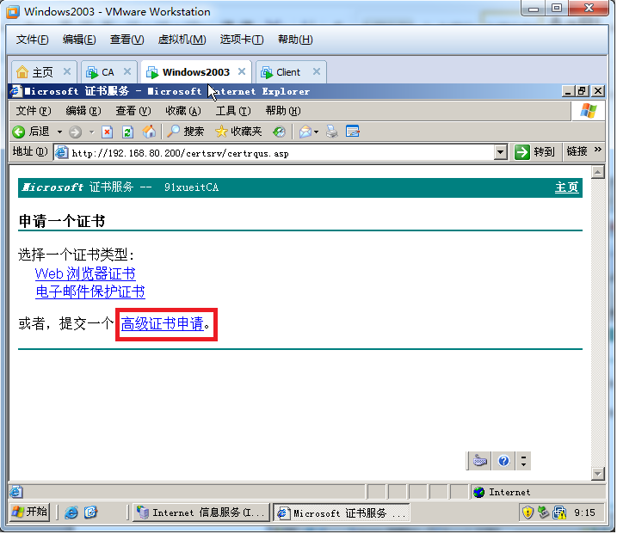

1. 点击“使用base64…”。

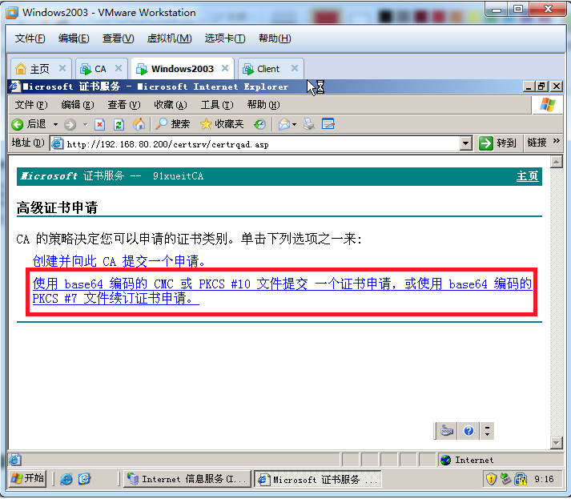

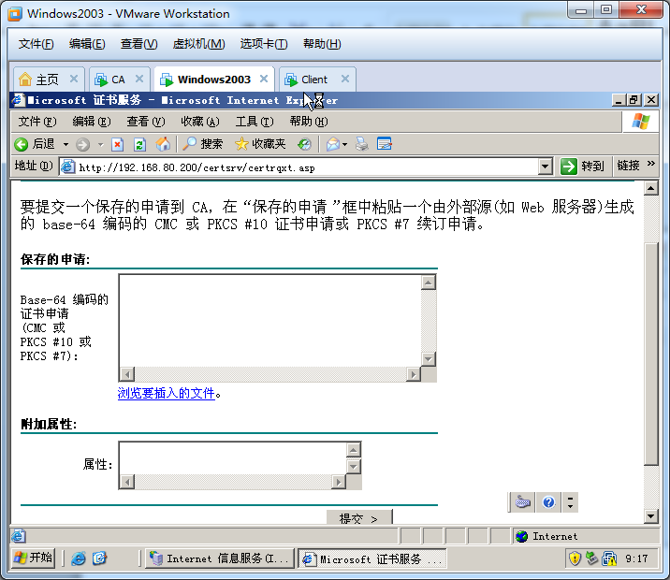

1. 打开保存的证书文件（下图中选择的是baiducertreq.txt，该文件中的内容是前面申请Web证书时生成的）。

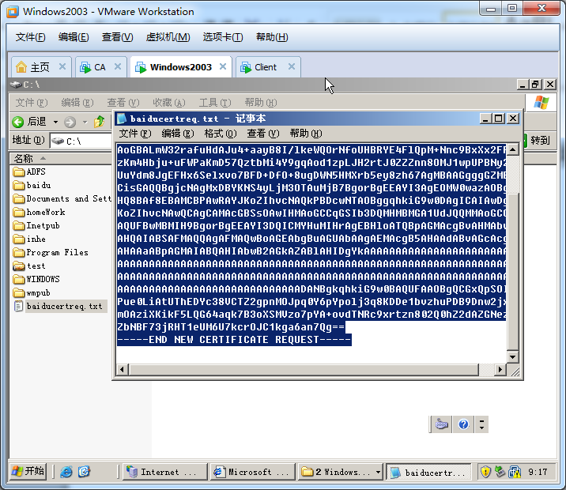

1. 把baiducertreq.txt字符串文件复制到base-64…中。

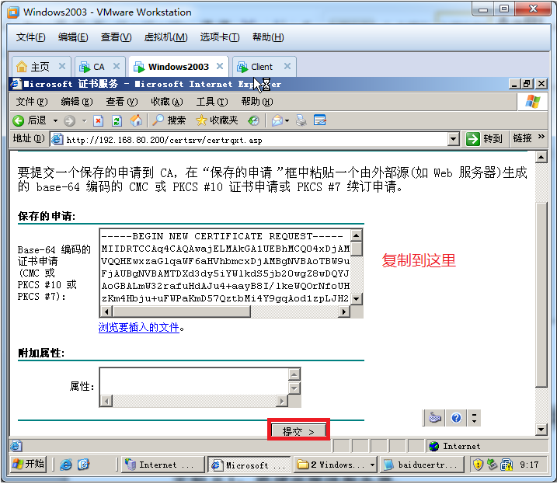

1. 下面该页面点击主页。

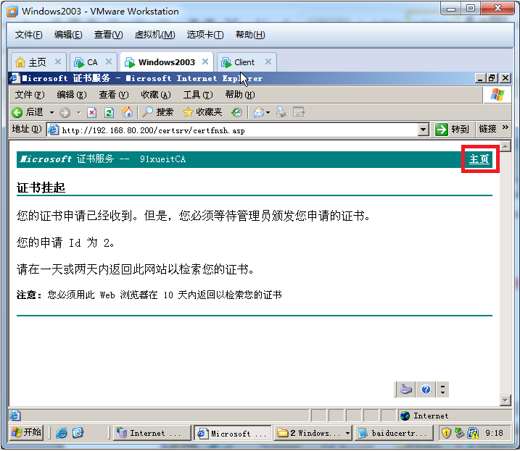

1. CA证书服务器点击挂起的申请，右侧设置为颁发。

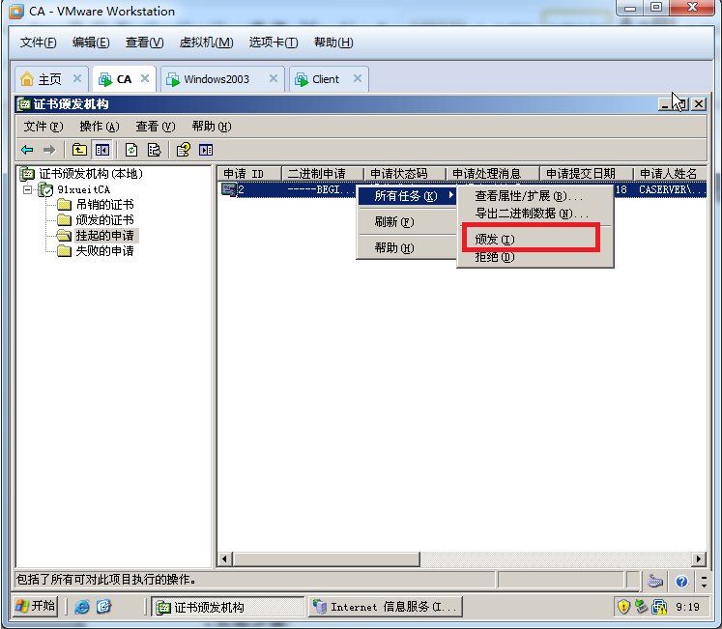

1. “颁发的证书”里可以看到颁发的证书。

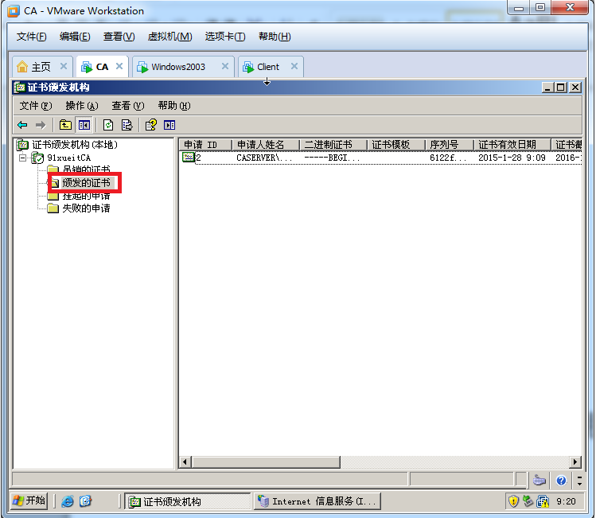

1. Windows2003服务器页面上选择“查看挂起的证书申请的状态”。

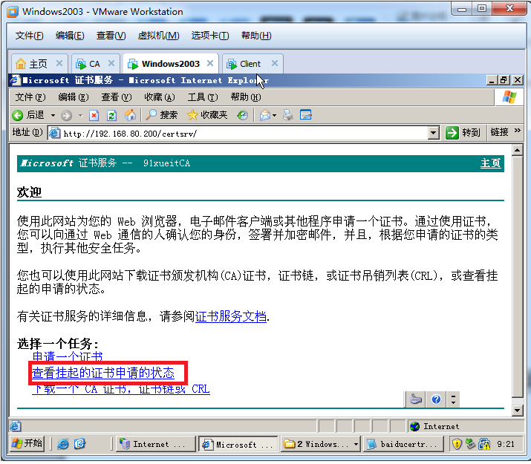

1. 在该页面点击“保存的申请证书…”。

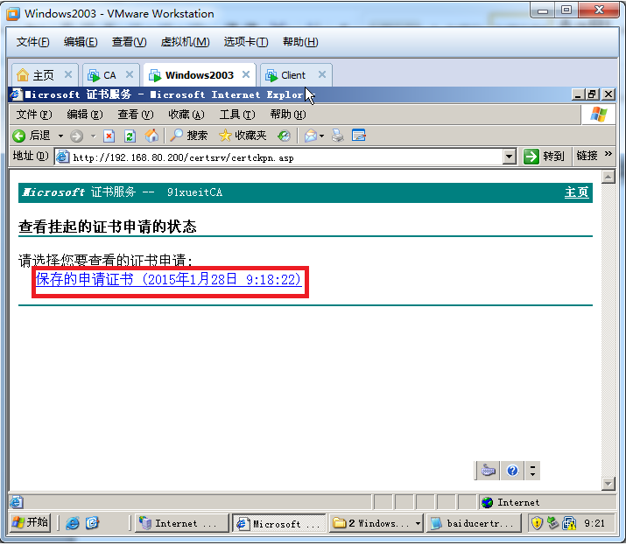

1. 点击下载证书，保存证书。

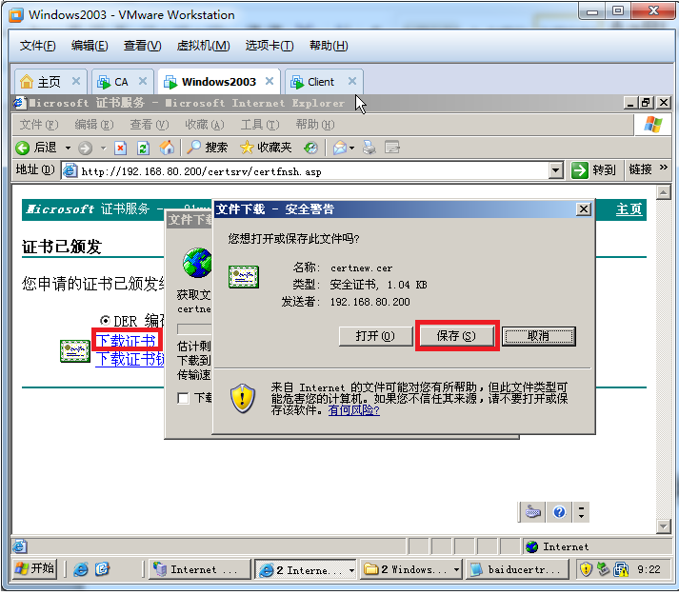

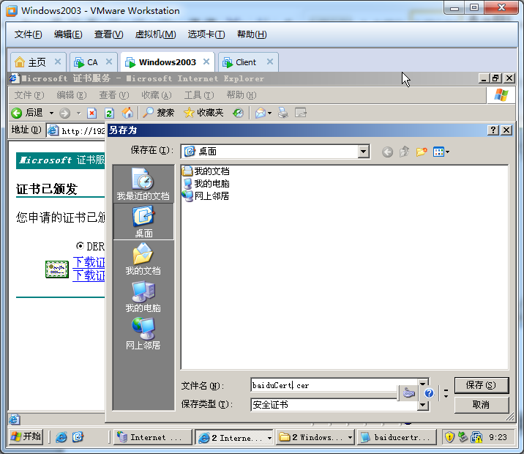

1. 点击下载证书密钥，保存证书密钥。

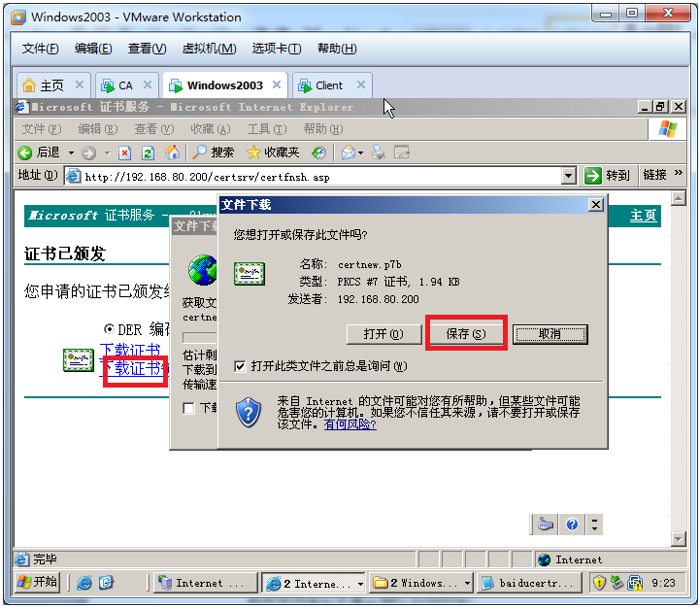

1. 保存证书密钥。

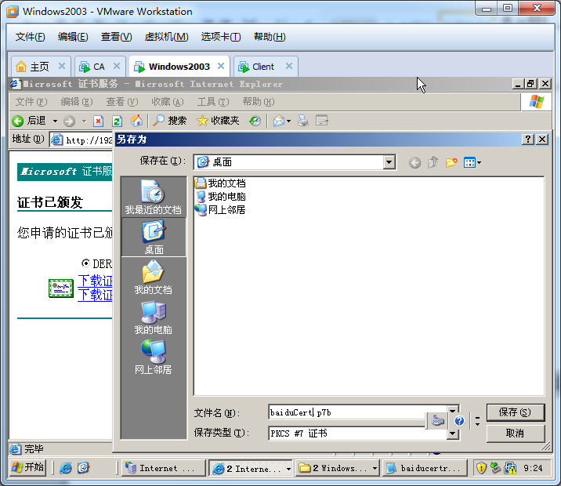

1. 打开IIS管理器，右键单击baidu选择属性，“目录安全性”选项卡下选择“服务器证书”。

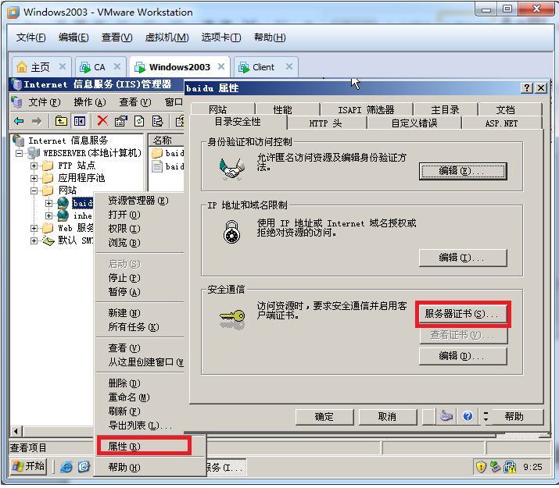

1. 选择“处理….”。

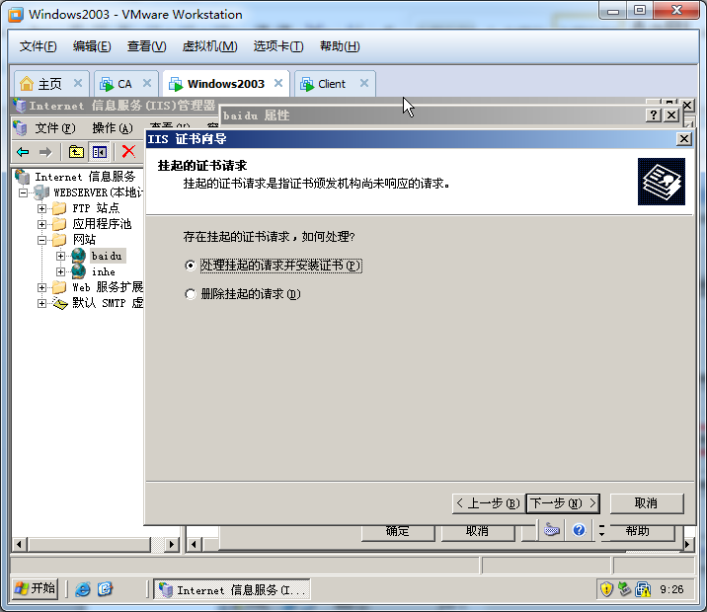

1. 浏览证书。

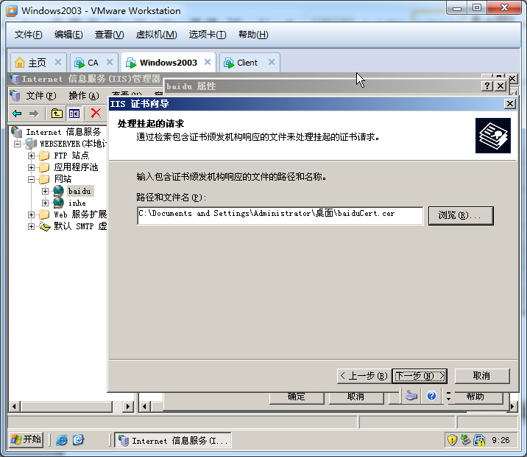

1. 端口选择443。

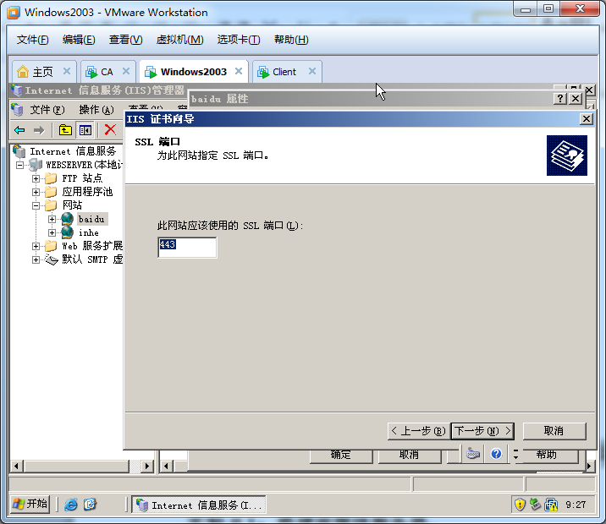

1. 证书摘要信息页点击下一步。

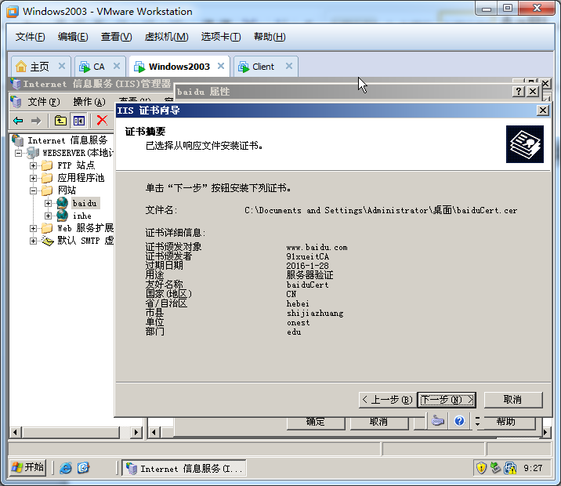

1. Web服务器证书向导页，点击完成。

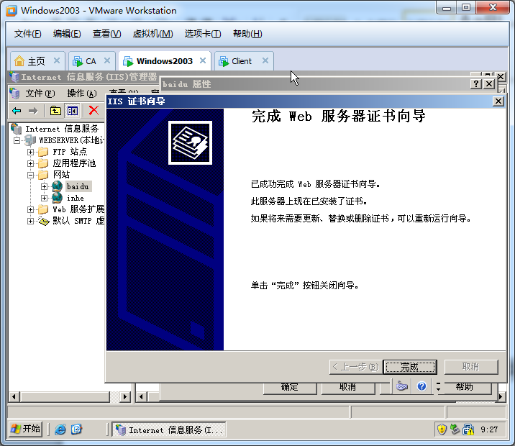

1. IIS管理器Baidu属性，“目录安全性”选择“查看证书”。

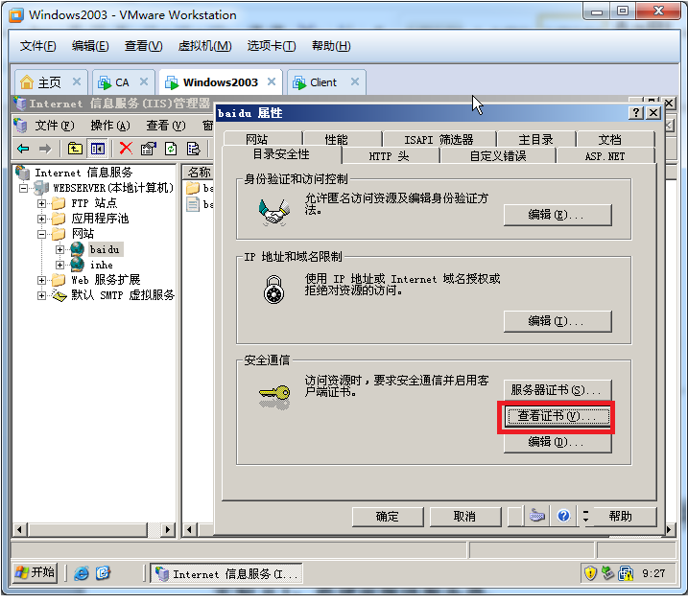

1. 可以查看证书信息。

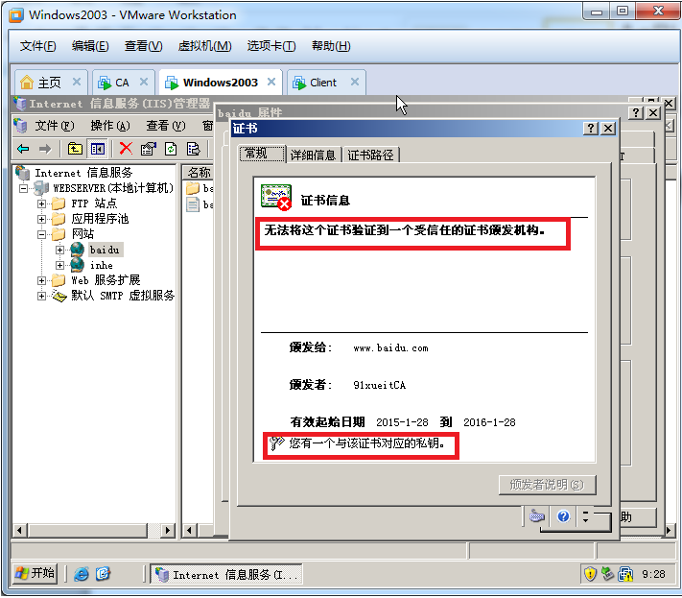

1. Windows2003浏览器下点击“下载一个CA证书，证书链或CRL”。

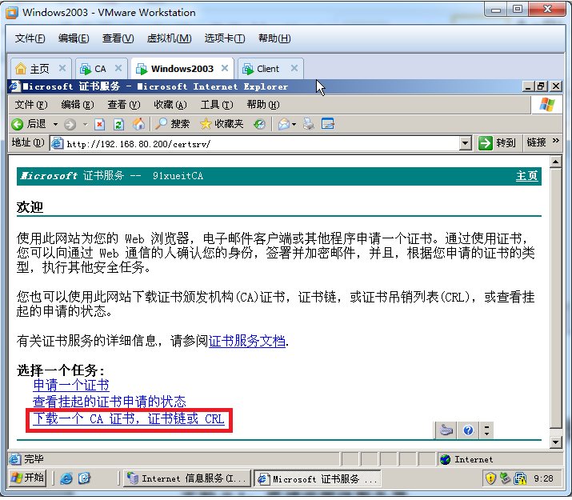

1. 点击安装CA证书链。

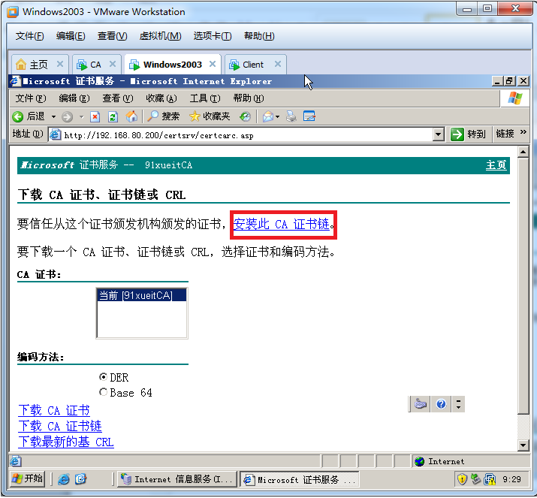

1. 弹出的对话框下点击“是”。

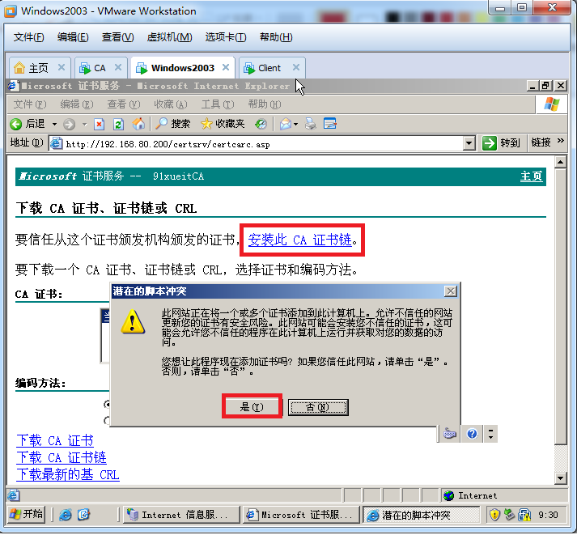

1. 安全性警告对话框下点击“是”。

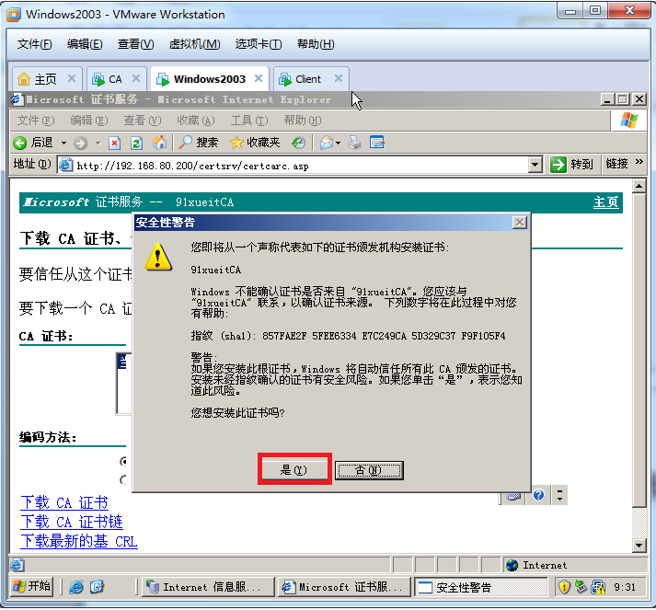

1. Windows2003下开始🡺运行🡺mmc。控制台选择“添加/删除管理单元”。

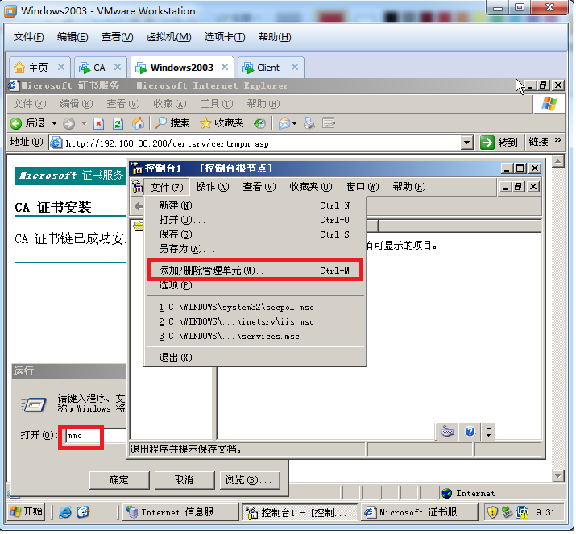

1. 选择添加，选中证书。

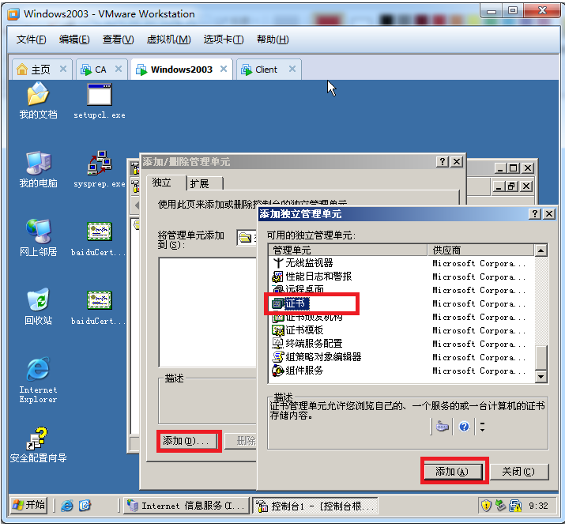

1. 选中“我的用户账户”，证书管理单元点击“完成”。

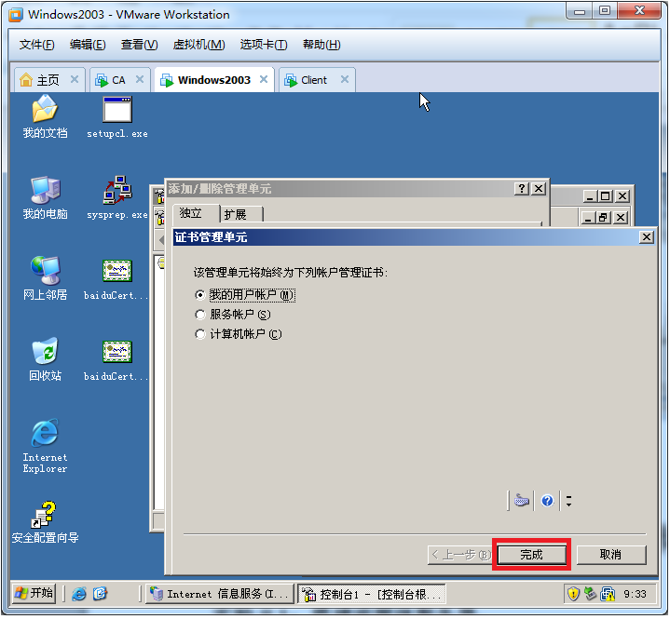

1. 添加独立管理单元，再选中证书。

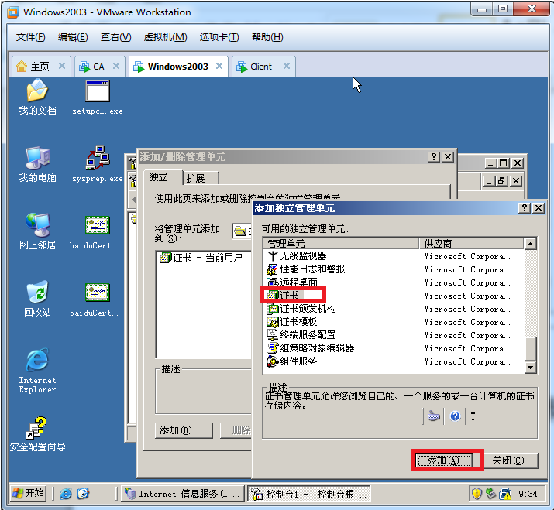

1. 选中“计算机账户”点击下一步。

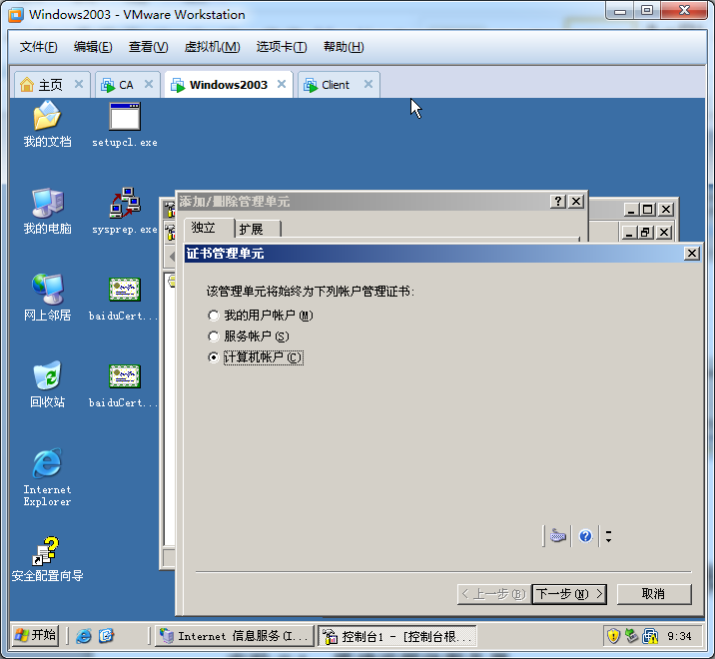

1. 该页面选择“本地…”。

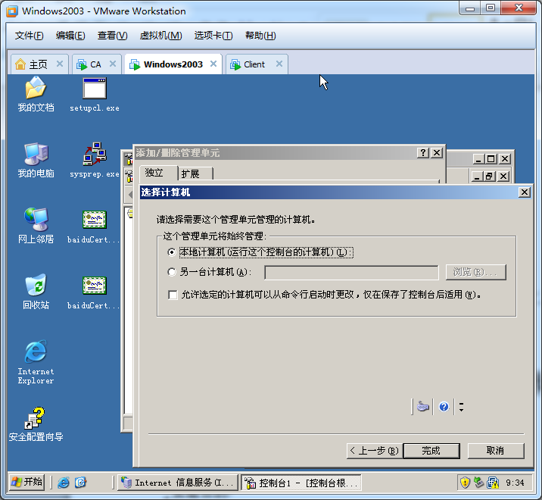

1. 关闭“添加独立管理单元”。

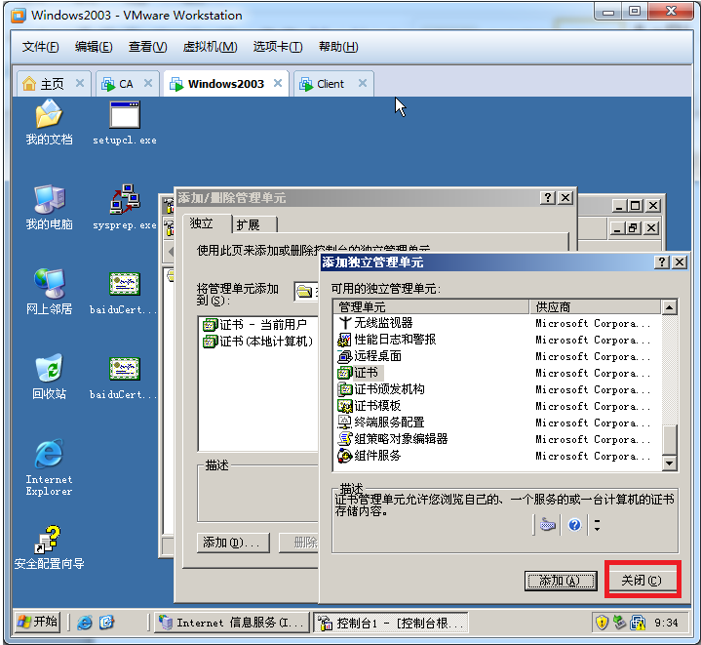

1. 控制台证书列表，右侧可以看到证书，选择复制。

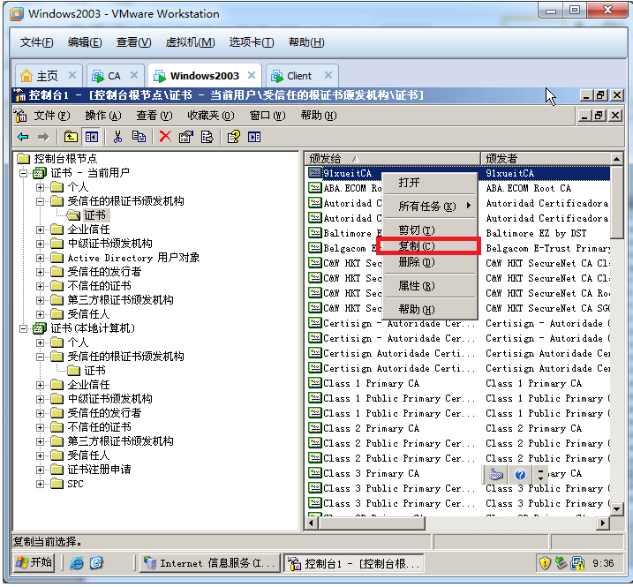

1. 复制到“证书（本地计算机）”下证书粘贴。

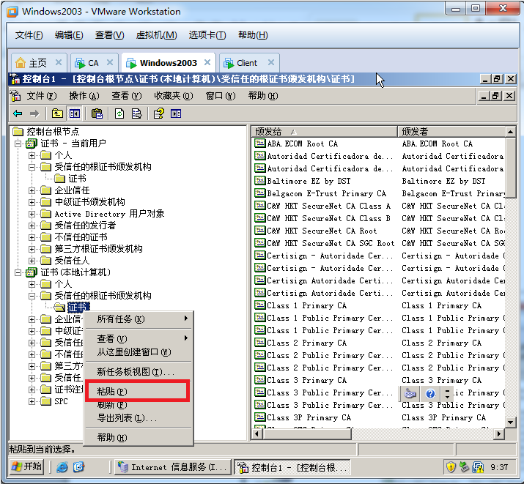

1. “证书（本地计算机）”右侧政策列表中可以看到粘贴的证书。

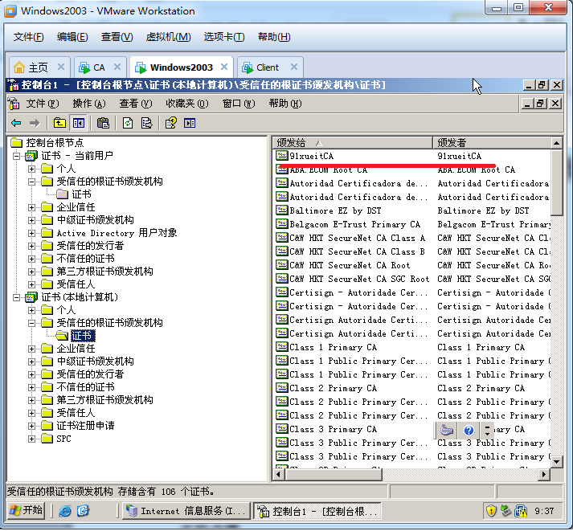

1. 再次查看证书，可以看到证书信息。

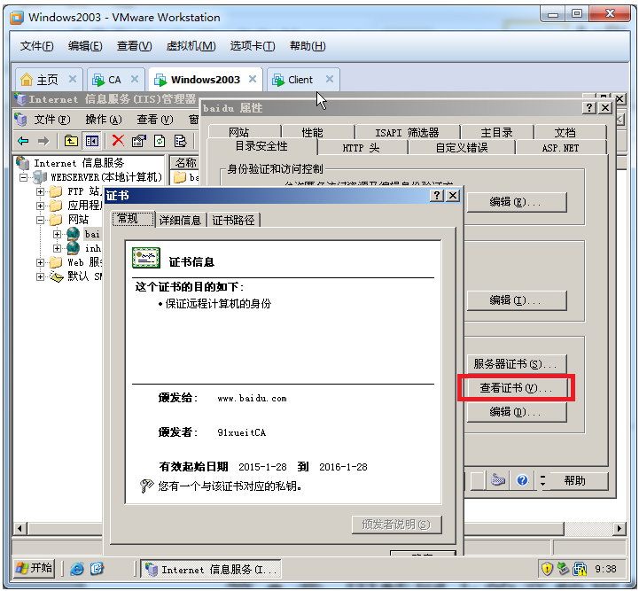

1. CA详细信息页，可以看到请求的URL地址。

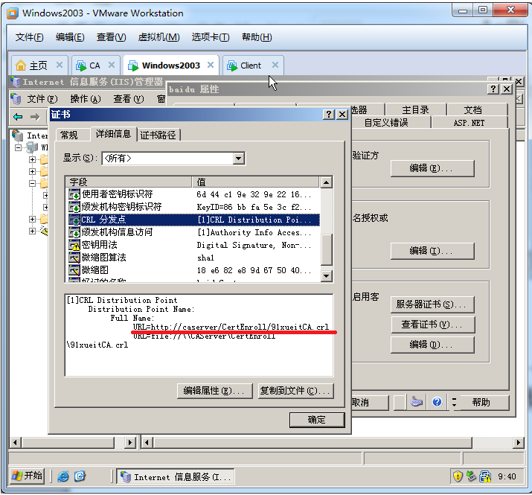

1. 在证书路径里可以看到证书。

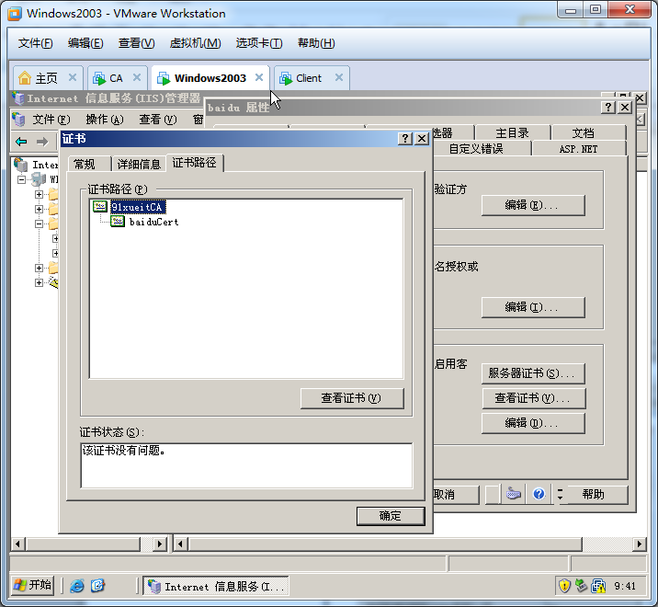

1. 回到baidu属性对话框，点击“编辑”。在安全通信对话框中，选中“要求安全通道（SSL）”。

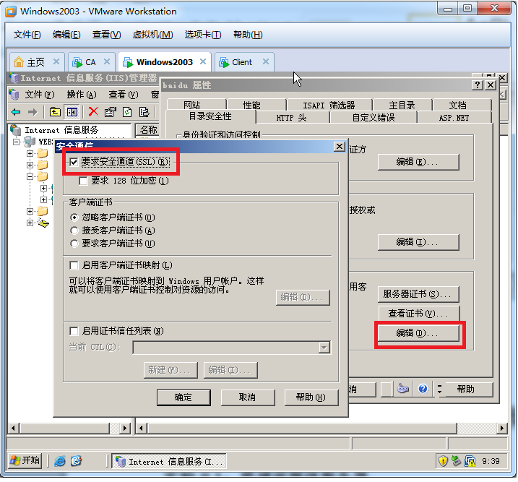

1. 确认baidu属性对话框SSL端口为443端口。

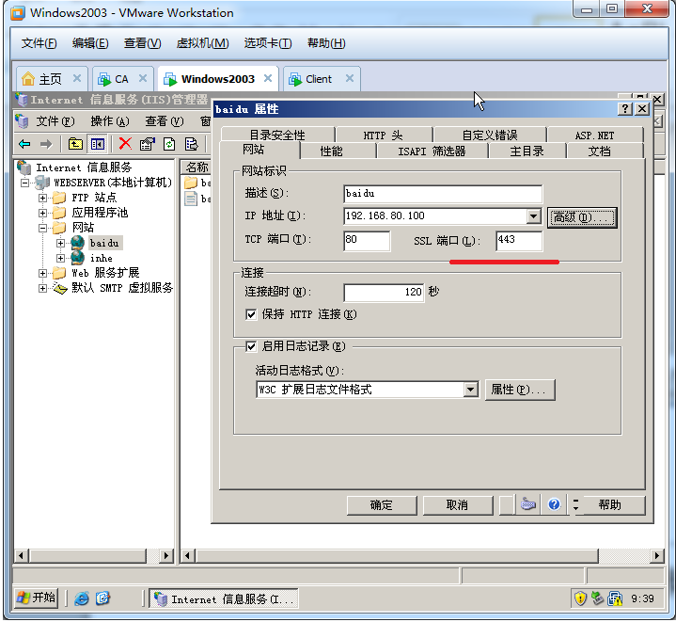

1. Xp系统的Client端通过80（http）端口访问baidu，此时服务器不再有响应。

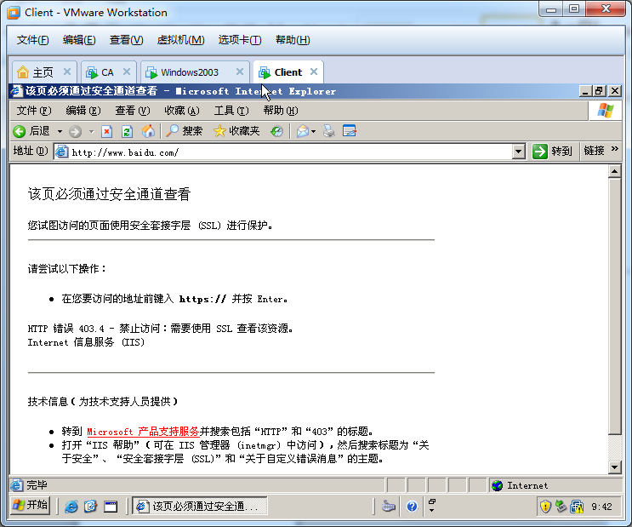

1. Xp系统的Client端通过443（https://www.baidu.com）端口访问baidu，弹出的提示框点击“确定”。

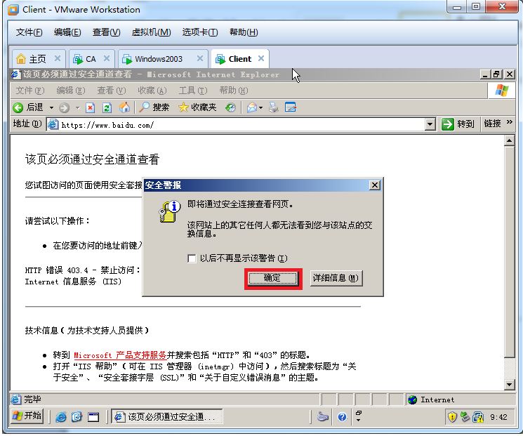

1. Xp系统的Client端通过443（https://www.baidu.com）端口访问baidu，弹出的提示框点击“确定”。

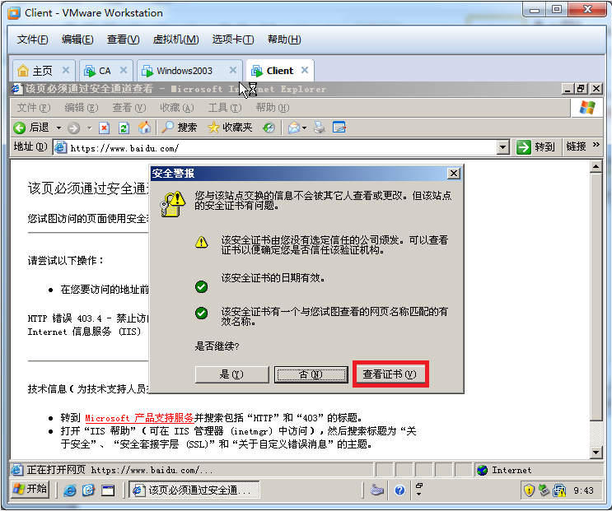

1. 通过证书路径可以查看证书，证书尚未安装。

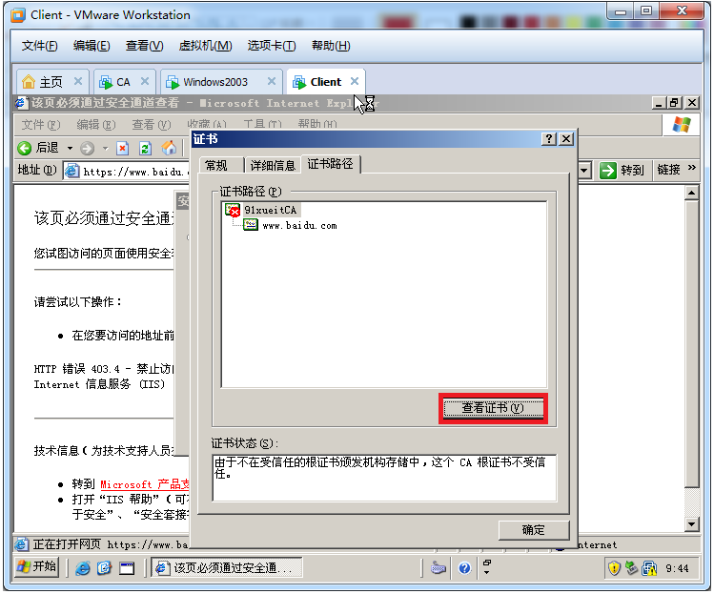

1. 点击“常规”选项卡下“安装证书”。

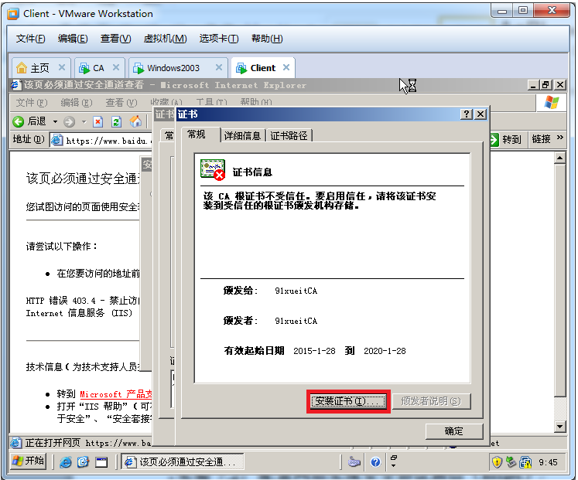

1. 导入证书。

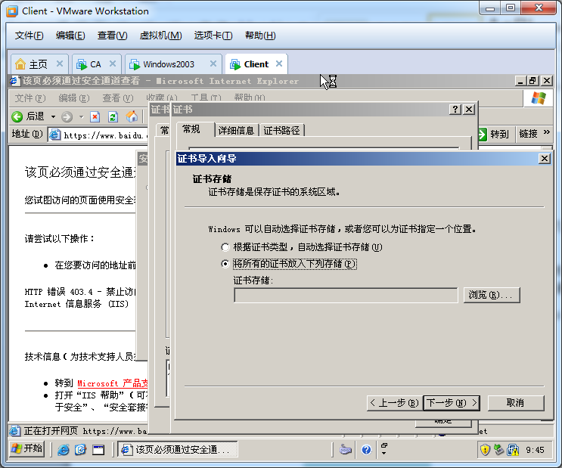

1. 如下图所示选择证书的存储，加载证书。

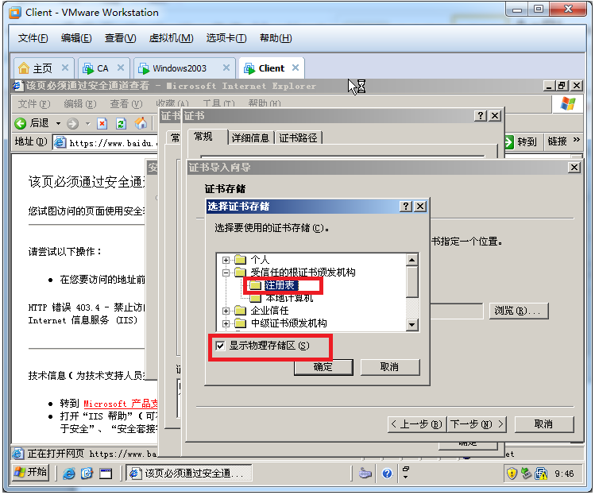

1. 点击完成，完成证书的导入。

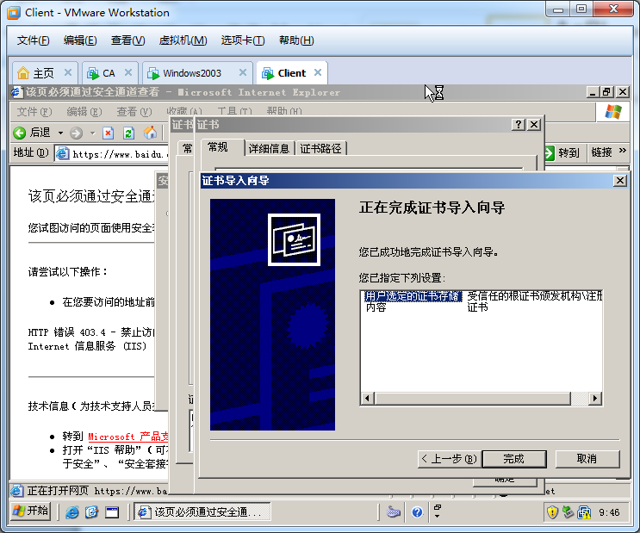

1. 点击是安装证书。

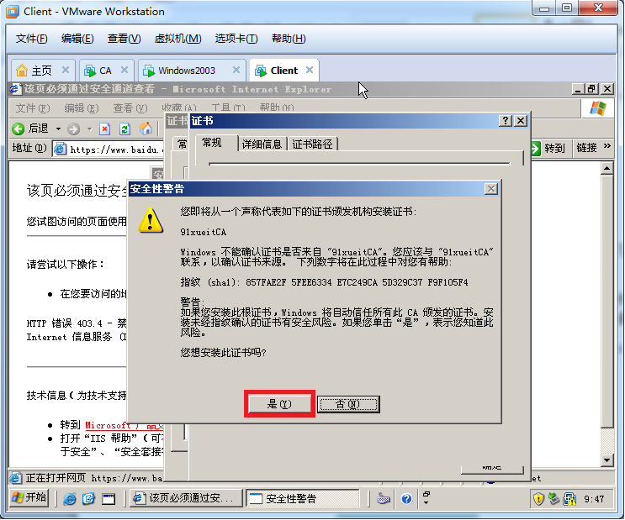

1. 此时可以看到通过<https://www.baidu.com>请求的网页，在页面右下角的地方可以看到一个锁的图形。



1. 双击点开锁形的图标，可以看到安装的证书。

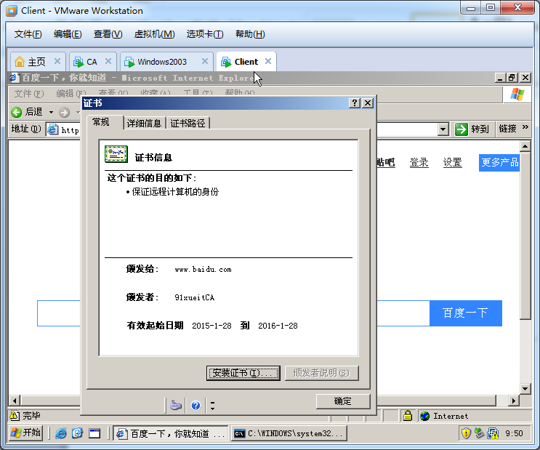

1. 点开“详细信息”可看到安装证书的详细信息。

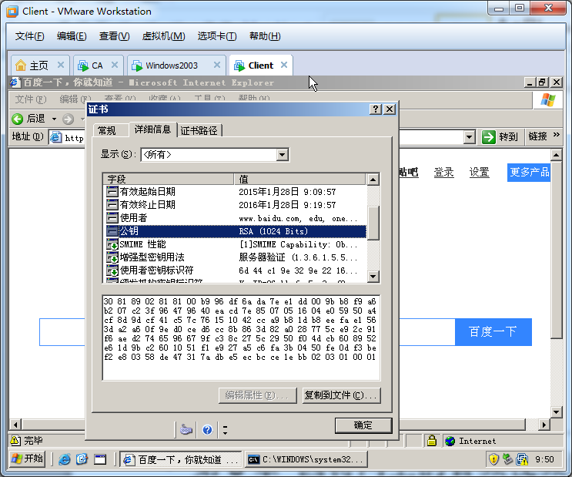

1. 开始🡺运行🡺cmd输入netstat –n查看到443端口。

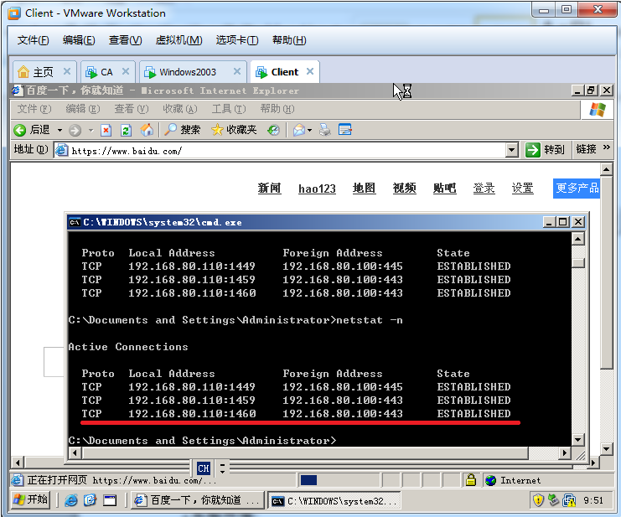

1. 点击🡺工具🡺Inernet选项。

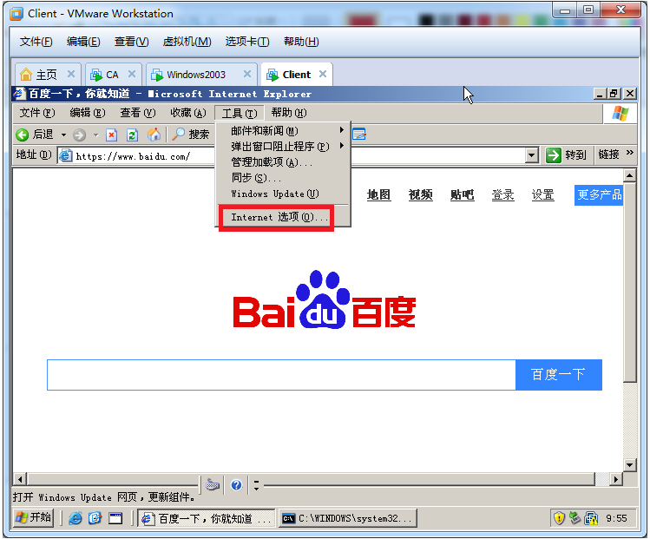

1. 在Internet选项可以选中“检查服务器证书吊销状态（需要重启动）”。设置IE浏览器启动时检查证书的状态。

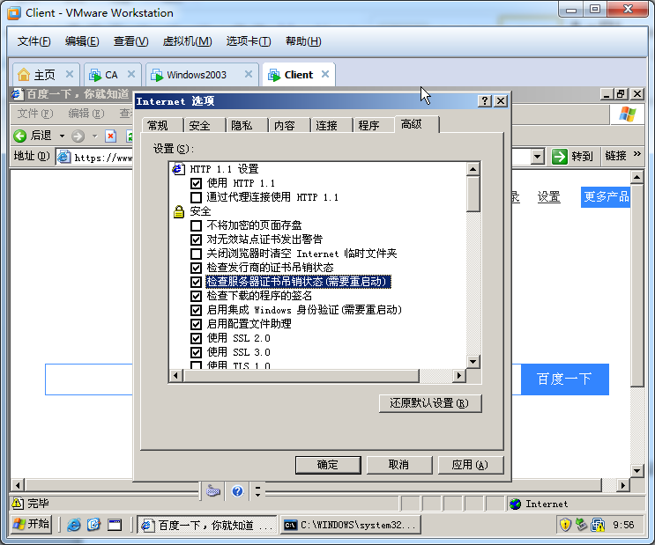

### 总结

配置网站使用SSL进行安全通信，需要Web服务器和和客户端都信任证书颁发机构，客户端才能使用CA的公钥来验证Web服务器出示的证书。

使用https省去了网站开发者使用代码实现的数据通信加密。

# 第8章 因特网上的音频视频服务

## 实验8.1：搭建流媒体服务器

流媒体在Internet上非常广泛，大家经常访问网站在线看电影，给我们的错觉，完整给我提供视频节目，其实Web站点只是为我们提供了访问流媒体的节目列表，当你通过网站播放视频时，流媒体服务器为你提供视频流，如下图所示。

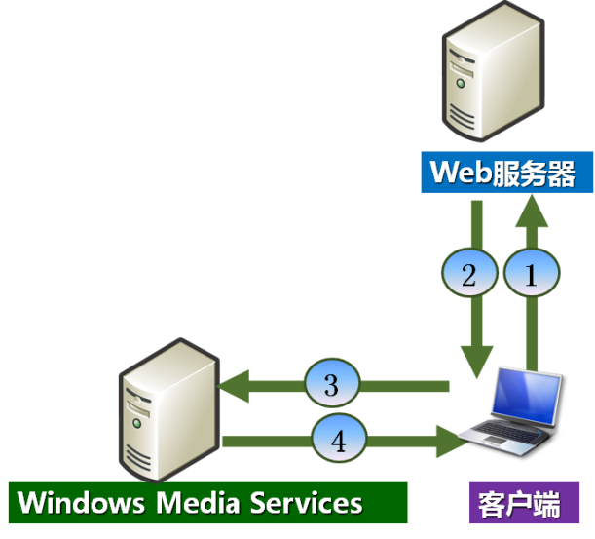

### 实验目的

能够搭建流媒体服务器

通过网站点播流媒体服务器上的节目

实现点播

### 实验环境

本实验需要三个WindowsServer2003虚拟机。

一个做流媒体服务器MediaServer。

一个做网站提供流媒体服务器节目访问WebServer。

一个做客户端通过网站点播流媒体节目。

### 实验步骤

1. 打开Vmware虚拟机，点击“虚拟机”🡺“设置”，进入虚拟机设置界面。

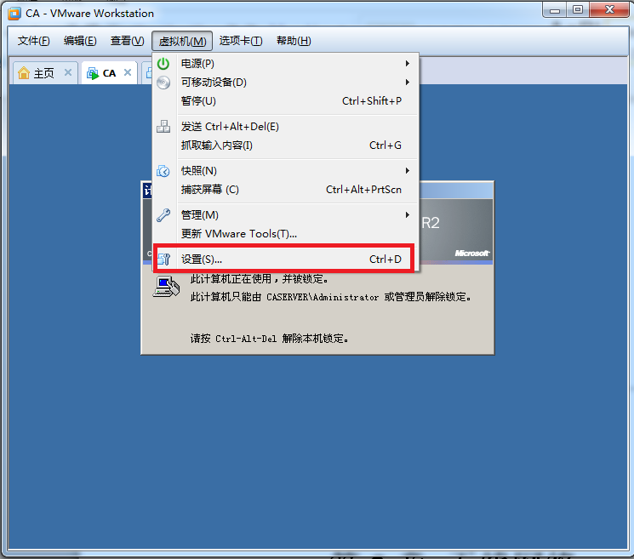

1. 进入“硬件”标签，找到安装操作系统的镜像文件，确定即可。

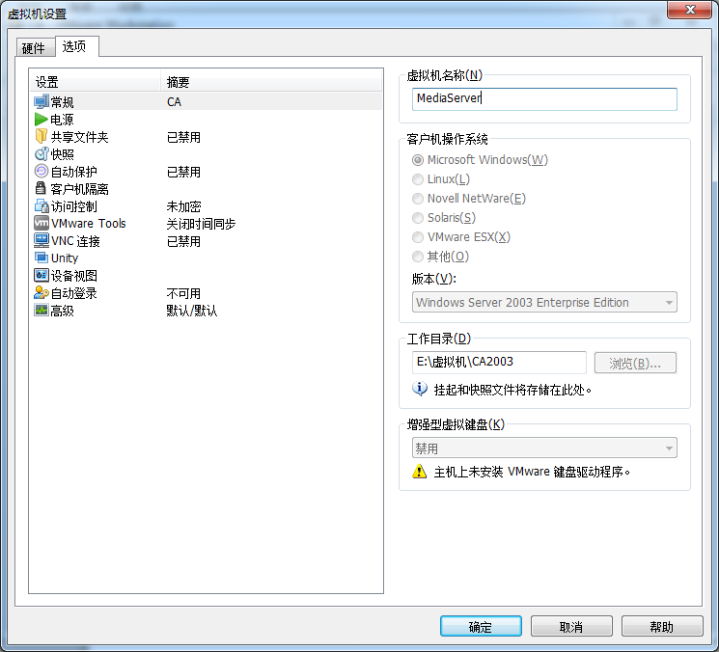

1. 出现Windows Server 2003安装界面，点击“安装可选的Windows组件”。

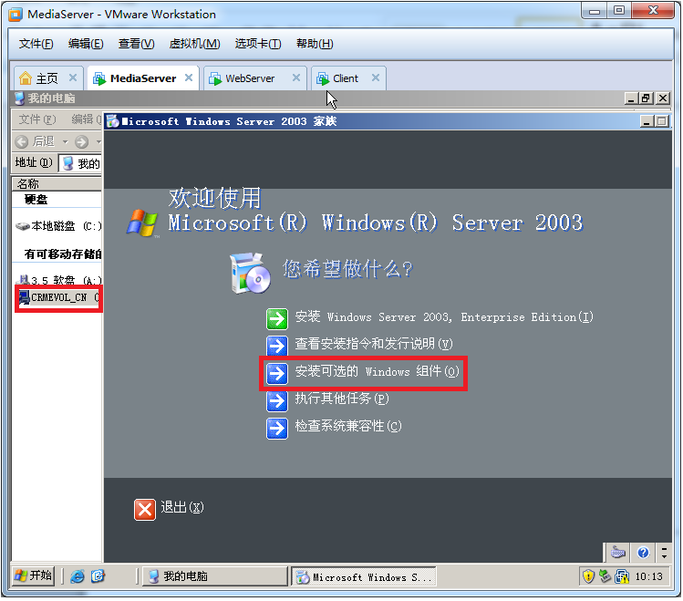

1. 在“Windows组件向导”对话框中，勾选“Windows Media Services”组件，按照向导提示默认安装即可。

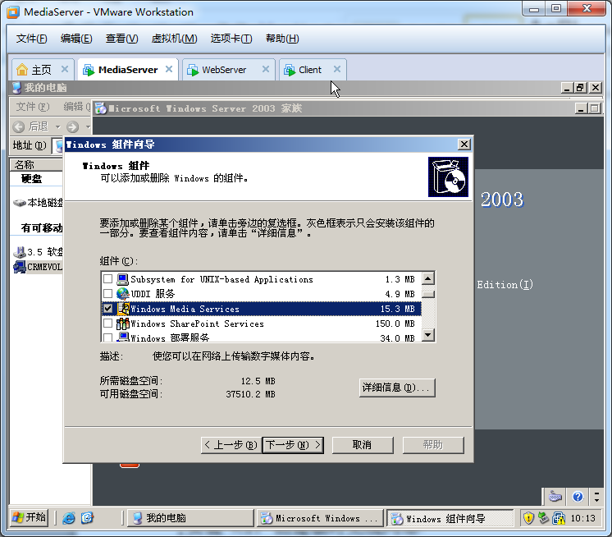

1. 安装成功之后，依次打开“开始菜单”🡺“管理工具”🡺“Windows Media Services”，出现流媒体服务器配置界面。

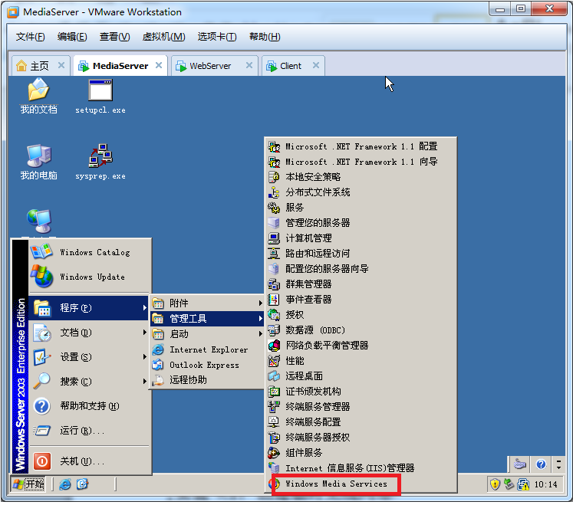

1. 按左侧窗口中的树形目录依次打开，进入“<默认>（点播）”条目，可以对流媒体服务器的默认路径、以及路径当中的流媒体文件进行相应设置或更改。

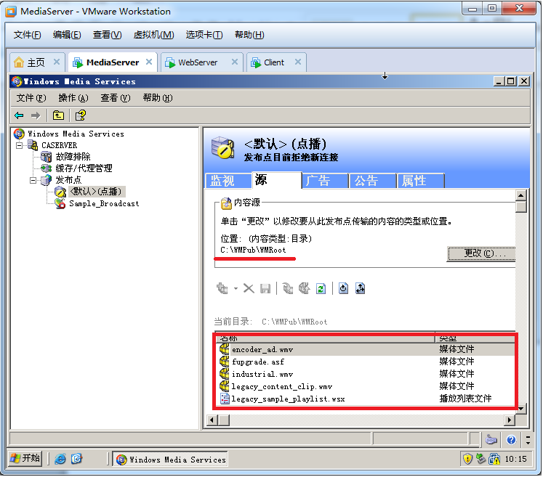

1. 设置完成之后，右键单击“<默认>（点播）”，在弹出菜单上单击“允许新连接”。

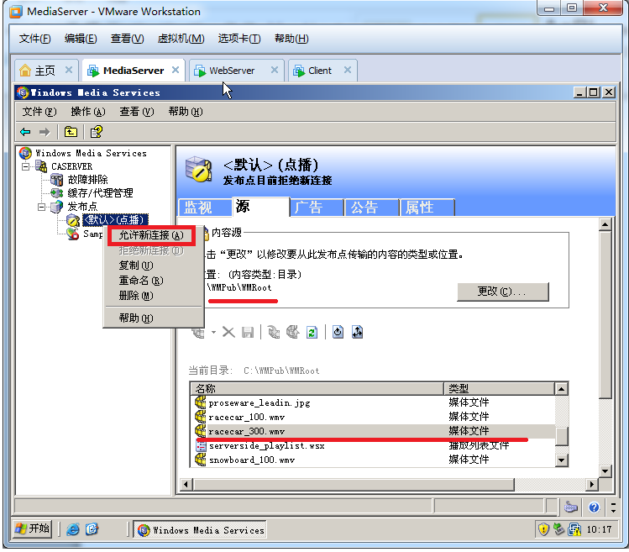

1. 这时，在右侧窗口的“公告”标签内就出现了流媒体服务的播放路径。注意红色线部分“mms://……”“……”部分为服务器IP地址。

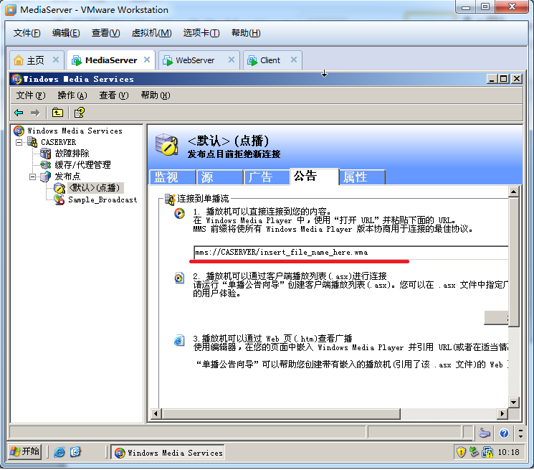

1. 当其他终端想连接到此流媒体服务器，可以在浏览器地址栏输入加入相应IP地址的路径即可在线播放。

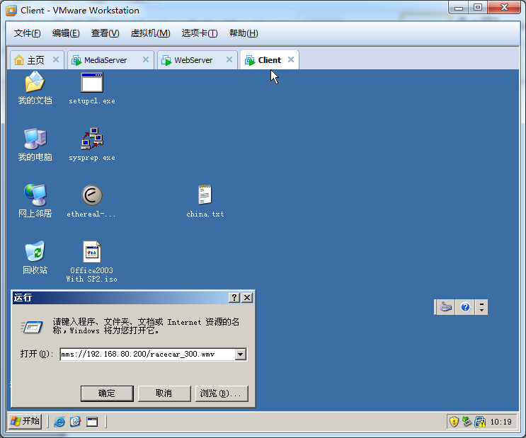

1. 按照“Windows Media Player 10”设置向导完成流媒体播放

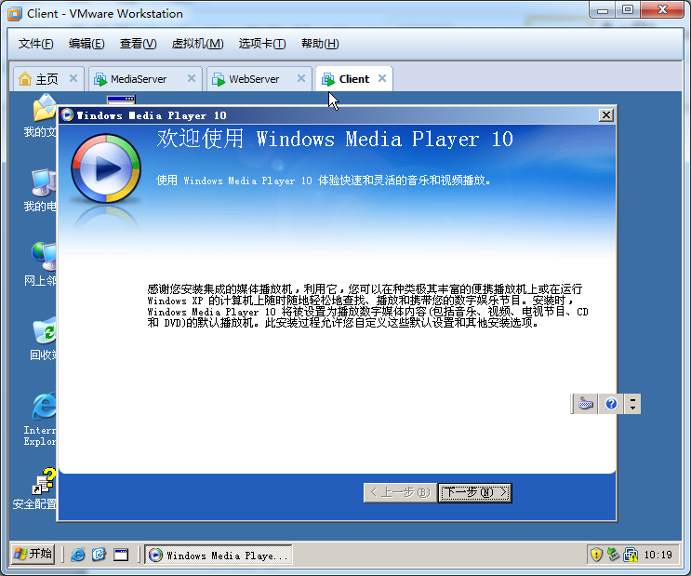

1. 选择“Windows Media Player 10”隐私设置选项。

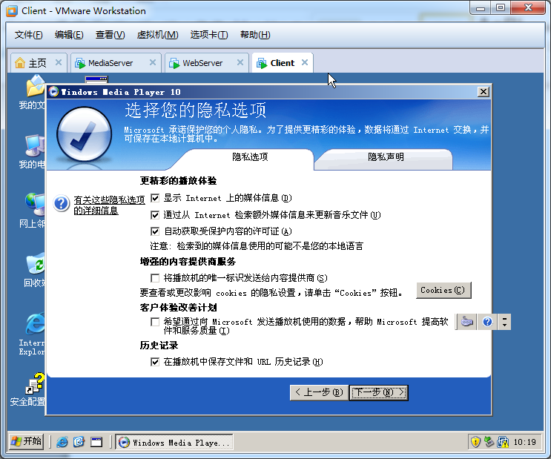

1. 选择“Windows Media Player 10”自定义安装选项。

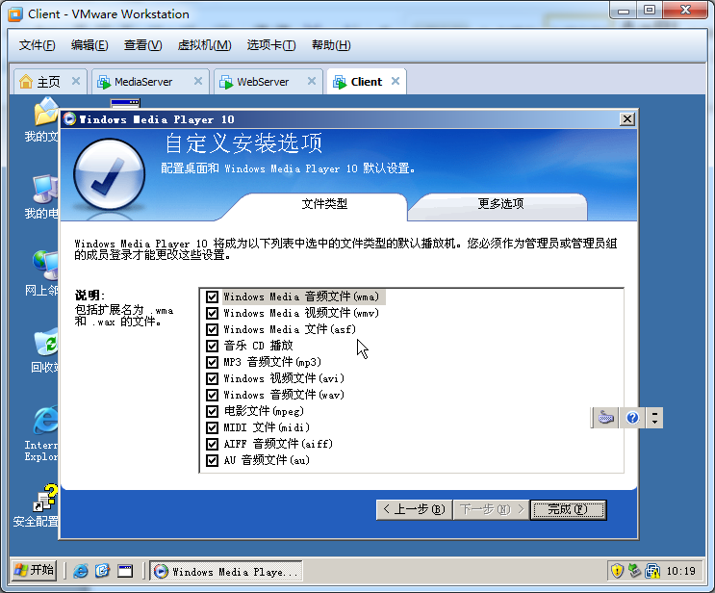

1. 如图所示在终端进行流媒体播放服务，当然流媒体并没有被下载，而是直接在线播放。

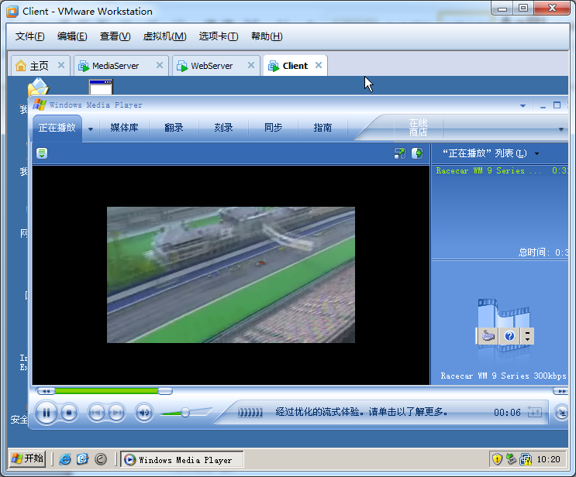

1. 当然，也可以直接在终端机的媒体播放软件打开流媒体服务器上的流媒体进行播放。如图所示，在终端机的“Windows Media Player 10”播放器“文件”🡺“打开URL”，出现的对话框里直接输入流媒体服务的URL地址“mms://……”。

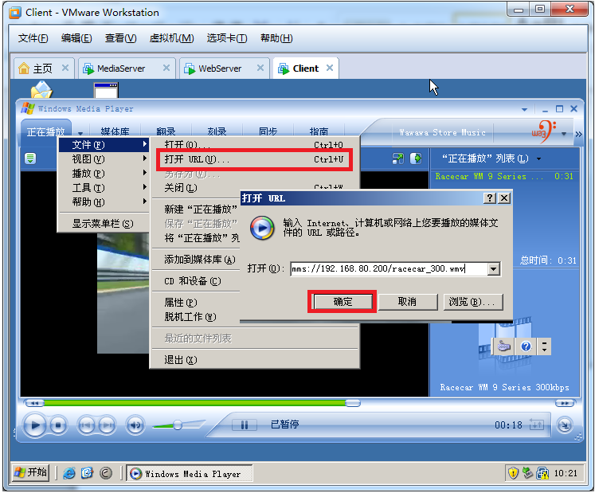

1. 为了方便观众点播节目，需要给用户提供节目清单，因此需要建立一个Web站点，通过Web服务访问流媒体资源。在播放之前应该对流媒体服务器中的媒体目录进行权限设定，对“Everyone”的权限设为可更改和读取，以方便将视频文件拷贝到此目录。

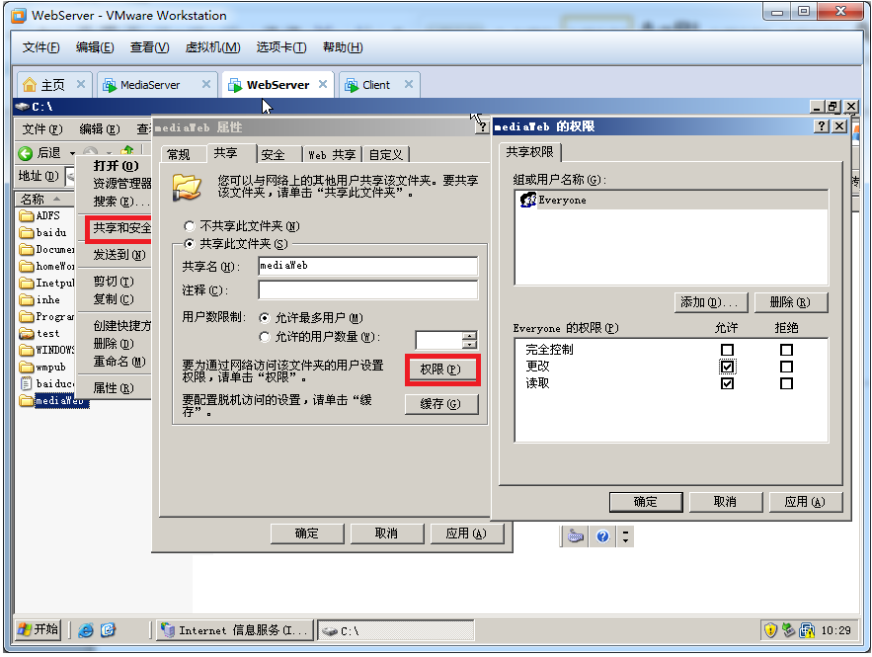

1. 打开流媒体服务器中的“Windows Media Services” 🡺进入“<默认>（点播）”条目，点击“公告”标签， 点击“运行单播公告向导”

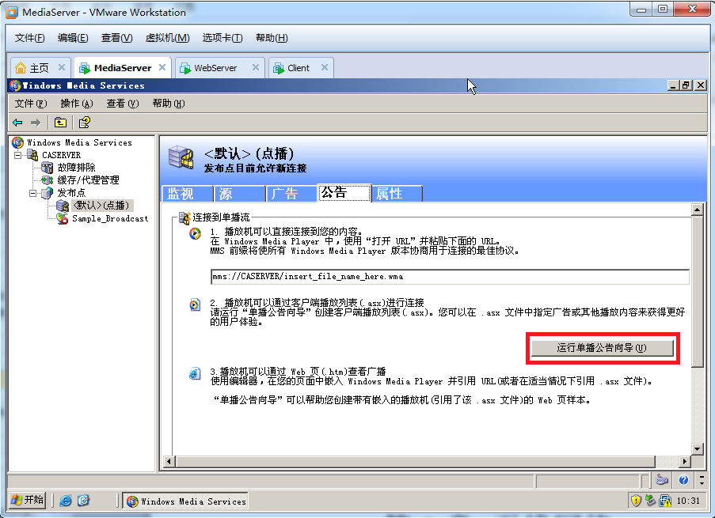

1. 单击“浏览”，选择一个视频。

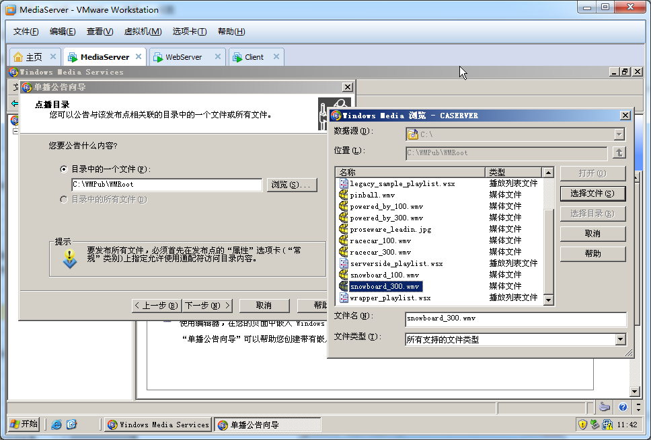

1. 单击“下一步”，为了避免流媒体服务器名称不被解析，可以把服务器名字更改成IP地址。

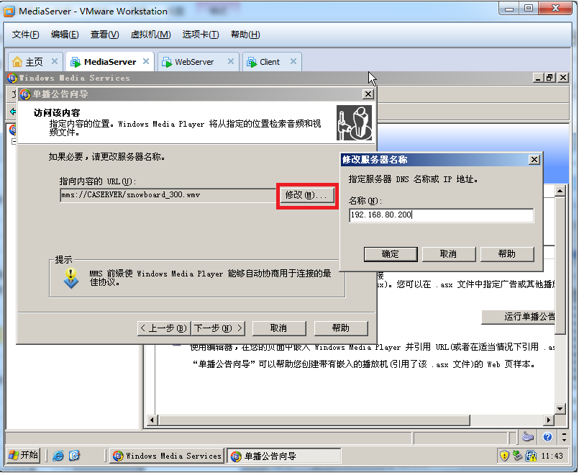

1. 单击“下一步”，勾选“创建一个带有……”，创建一个网页页面。

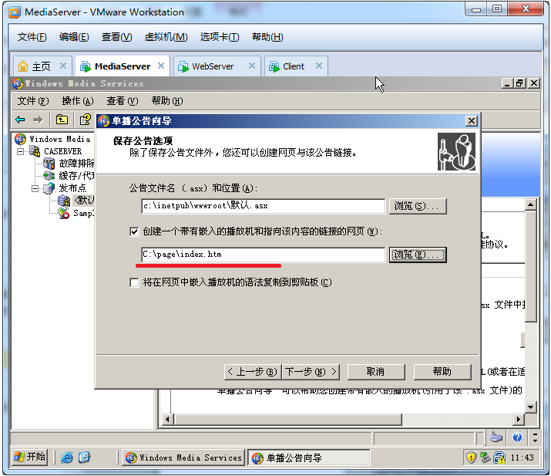

1. 设定创建网页的路径，包括公告文件（.asx）的路径。

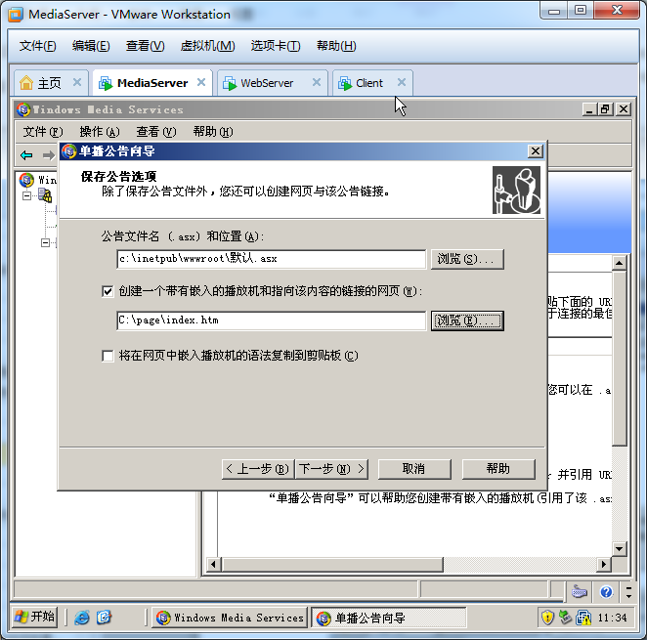

1. 单击“下一步”，完成向导设置。

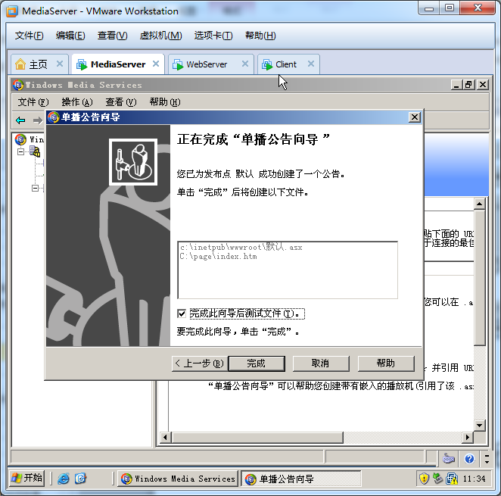

1. 也可以对设置单播公告进行测试。

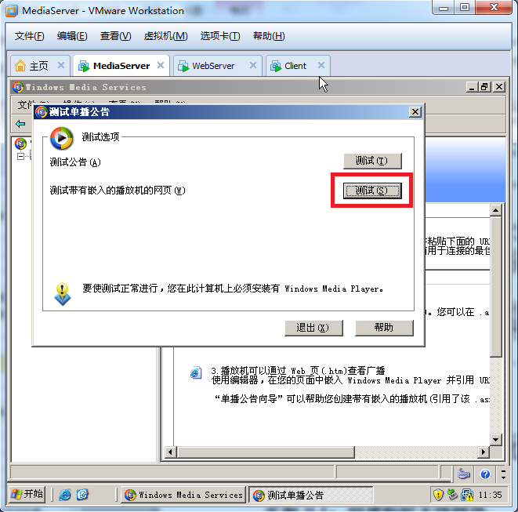

1. 在浏览器中直接输入网页路径，选择“允许阻止的内容”。

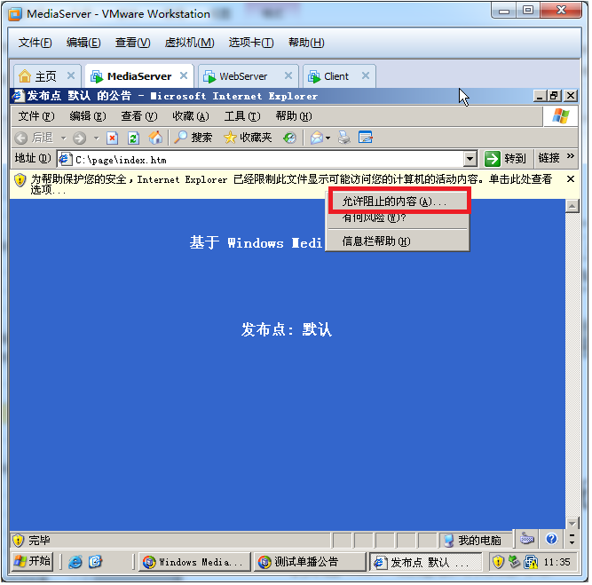

1. 在此网页中出现流媒体播放的内容。

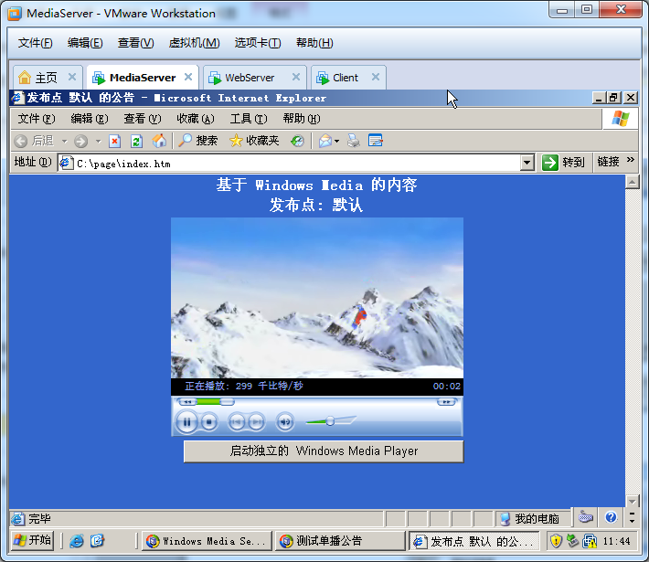

1. 这时，登陆已经建立好的Web服务器站点。

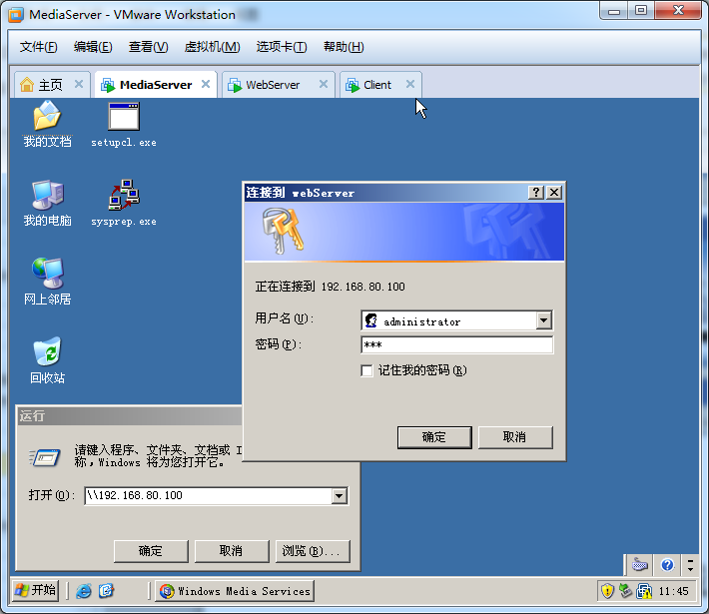

1. 将流媒体服务器上生成的htm文件拷贝到共享目录。

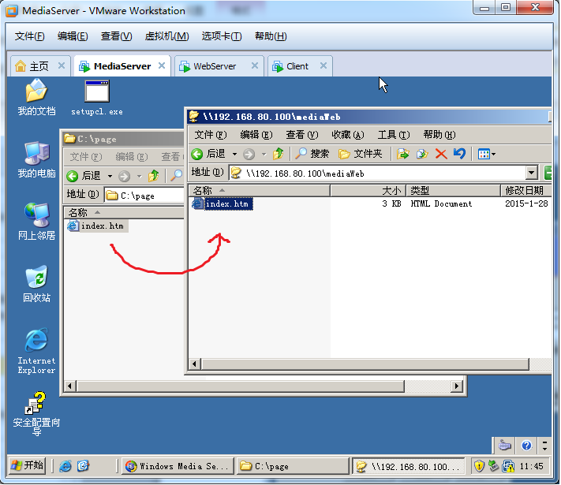

1. 进行“Internet 信息服务管理”设定。如图打开树形目录中的“网站”，右键单击“网站”🡺“新建”🡺“网站”。

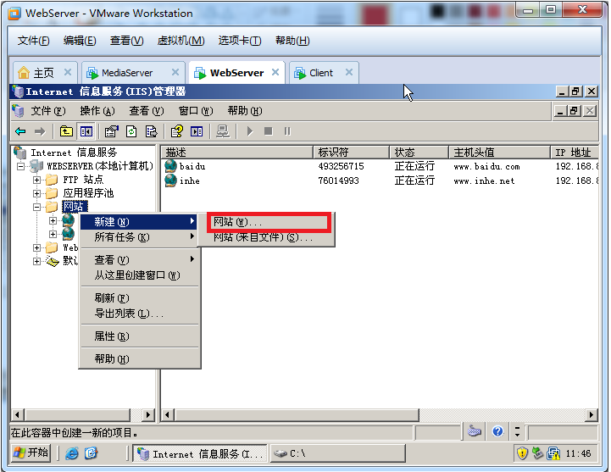

1. 输入一个网站描述，由于是流媒体服务器所以起名为“mediaWeb”。

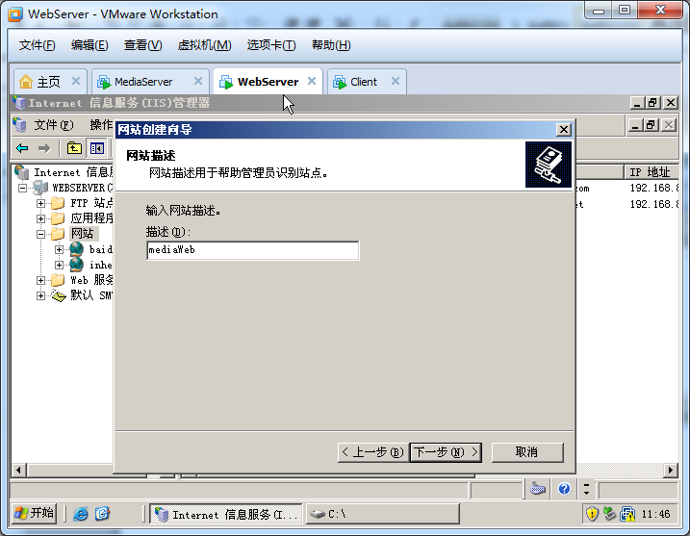

1. 进行IP地址和端口设定。

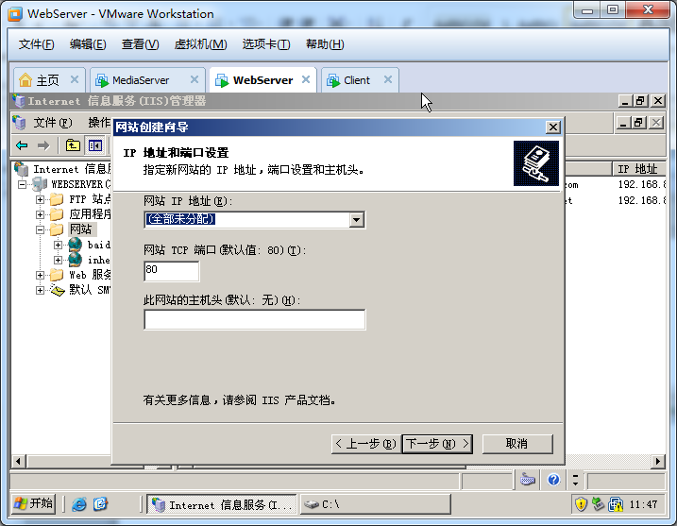

1. 设置网站主目录。

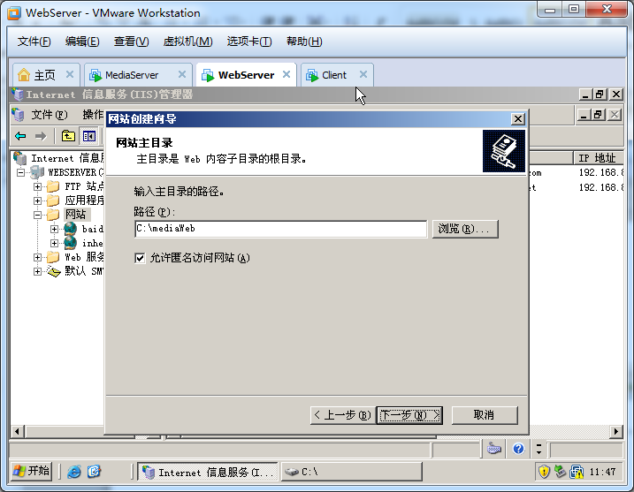

1. 设置网络访问权限为“读取”。

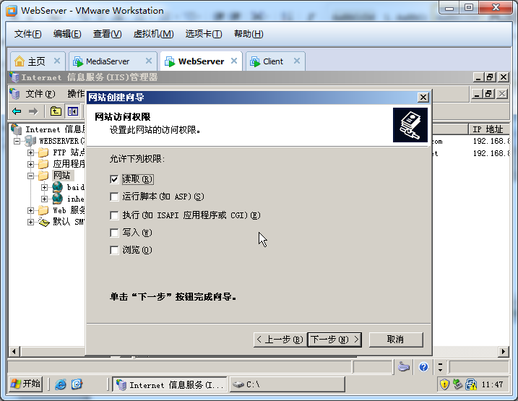

1. 完成IIS设定。

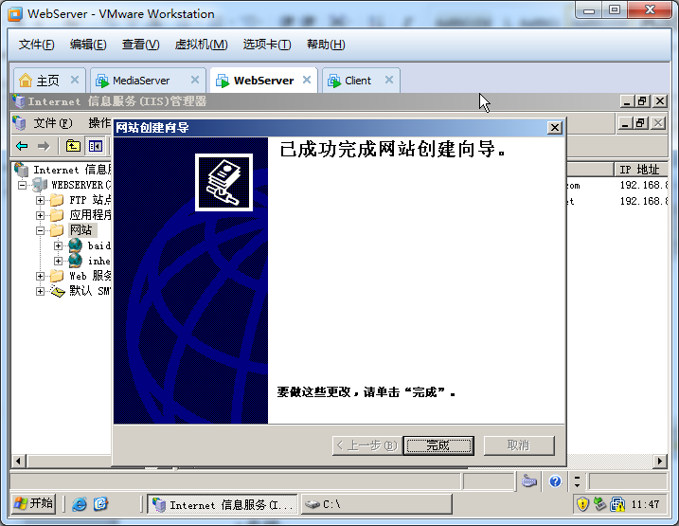

1. 在刚刚建立的Web站点上单击鼠标右键🡺“属性”，在出现的对话框中单击“文档”标签，设置默认文件的顺序。

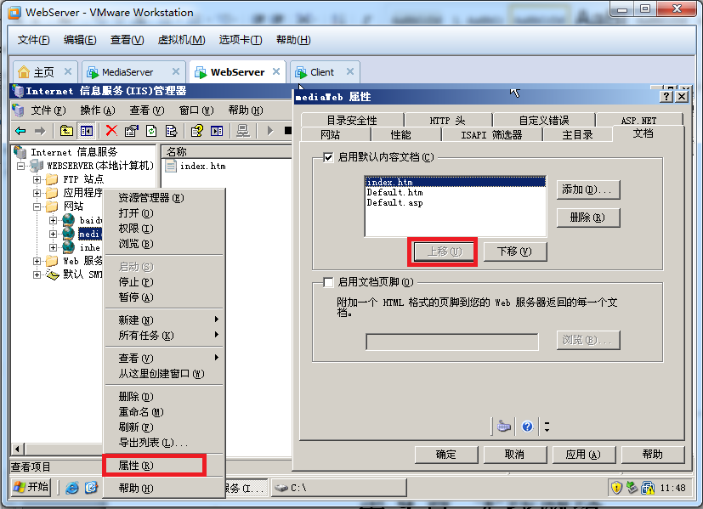

1. 这样，在客户端直接输入Web服务器的IP地址，通过网页的方式访问流媒体服务器。

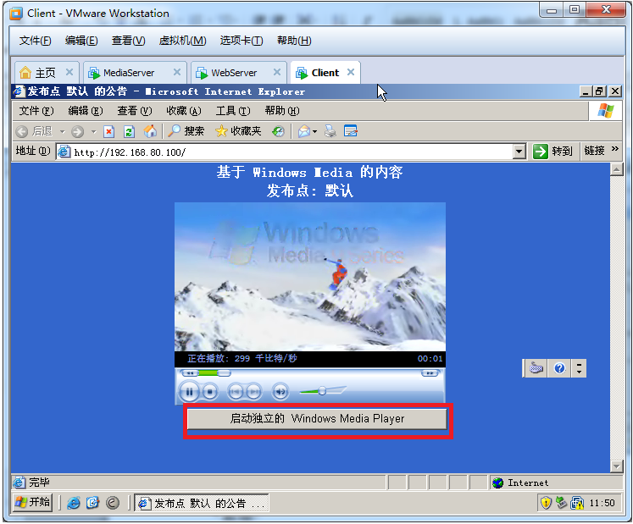

### 总结

# 第9章 无线网络

我们的笔记本大多有无线网卡，可以连接AP接入网络。如果没有AP这样的设备，我们也可以让笔记本计算机的无线网卡创建临时的无线网络，供其他计算机建立连接。

## 实验9.1：创建临时无线网络

### 实验目的

能够使用笔记本建立临时无线网络

让其他笔记本进行连接通信

### 实验环境

笔记本和同桌的笔记本

### 实验步骤

1. 打开控制面板🡺网络和Internet🡺网络和共享中心，单击“设置新的连接或网络”。

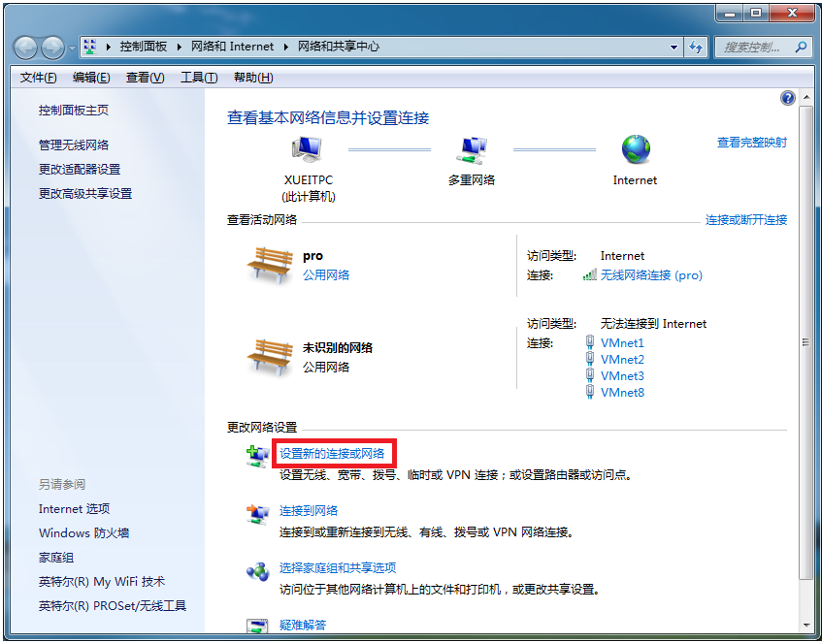

1. 选择“设置无线临时（计算机到计算机）网络”，单击“下一步”。

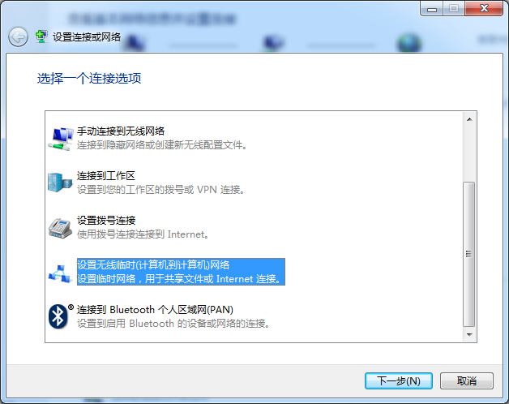

1. 出现“设置无线临时网络”对话框，单击“下一步”。

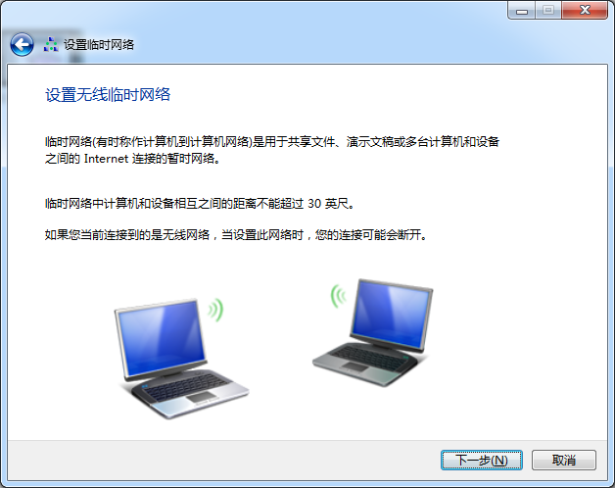

1. 出现为网络命名和安全选项的对话框，在这里，可以为你的无线网络新建一个名字，如“hanligangAP”，并设定安全类型，并设定密钥。

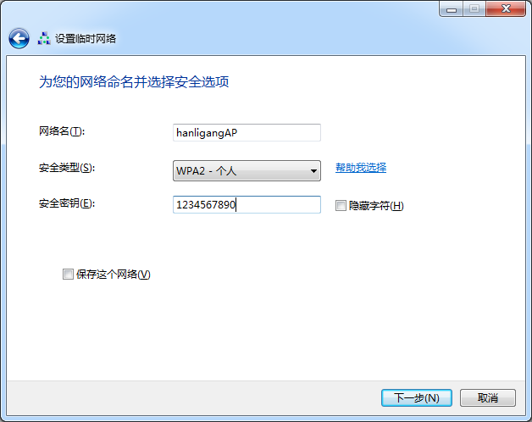

1. 出现“hanligangAP网络已经可以使用”的对话框。

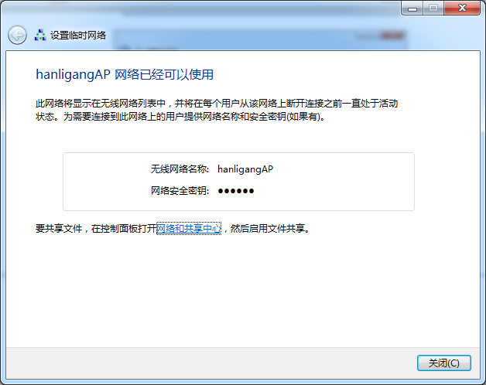

1. 这时，单击右下角无线网络图标，你会发现刚刚建立的无线网络处于“等待用户”状态。

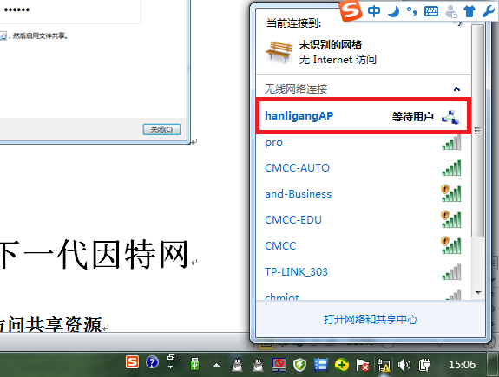

1. 打开控制面板🡺网络和Internet🡺网络和共享中心，单击左侧的“更改适配器设置”选项，进入网络连接设置页面。右键单击“无线网络连接”🡺“属性”，进入无线网络连接 属性的对话框。选择“Internet协议版本4（TCP/IPv4）”🡺“属性”。

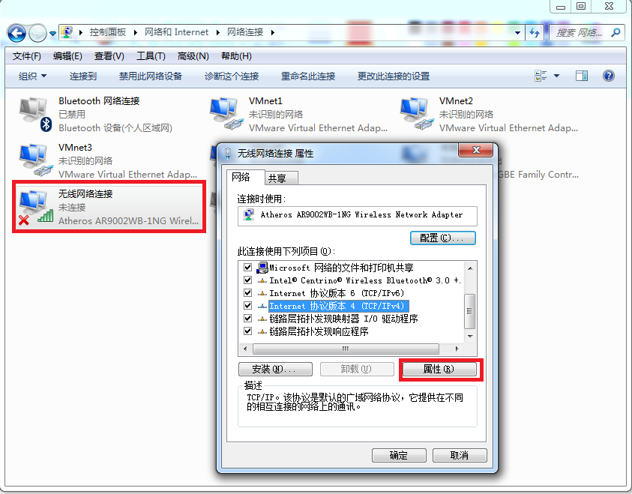

1. 进入IP地址配置界面，可以给你要连接的设备指配IP地址。DNS服务器地址可以指配你所知道的DNS服务器，也可以是共用的“8.8.8.8”或者“222.222.222.222”。

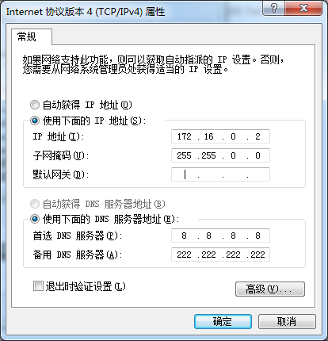

1. 如此，一个无线网络就设置完成，可以通过其他无线设备的无线网卡，搜索该无线信号进行连接。

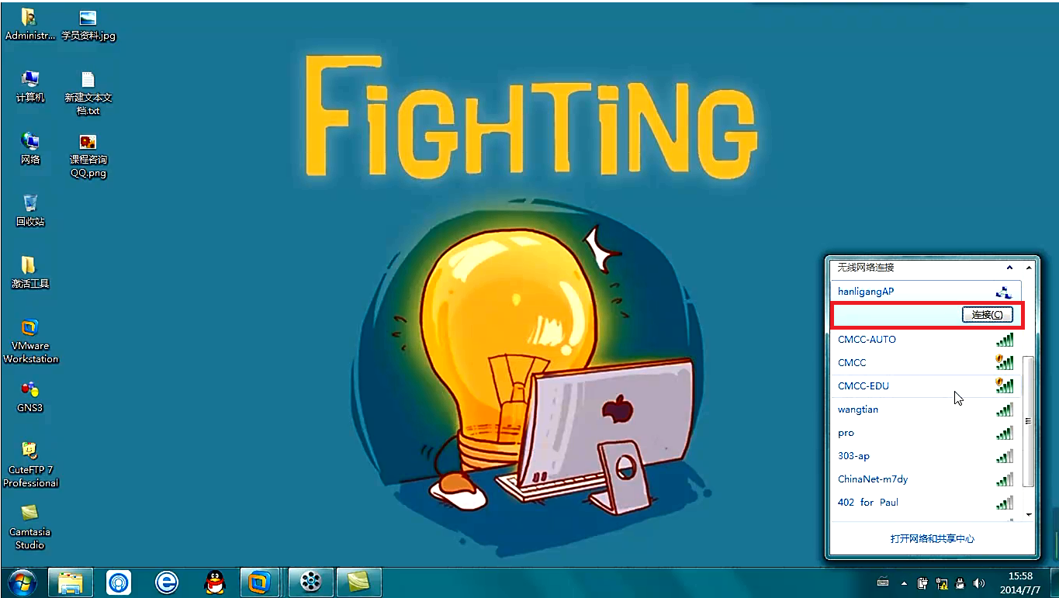

1. 输入该无线AP的密钥，单击确定。

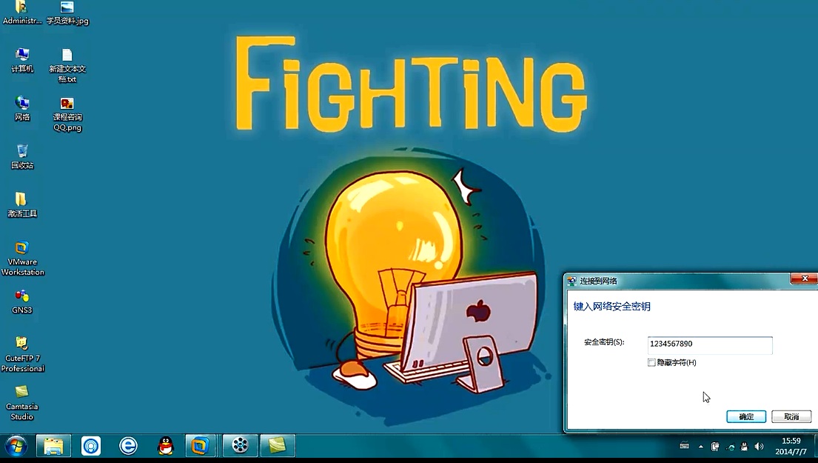

1. 当然，在连接之前，要确定连接无线设备的IP地址与无线AP处于同一网段。

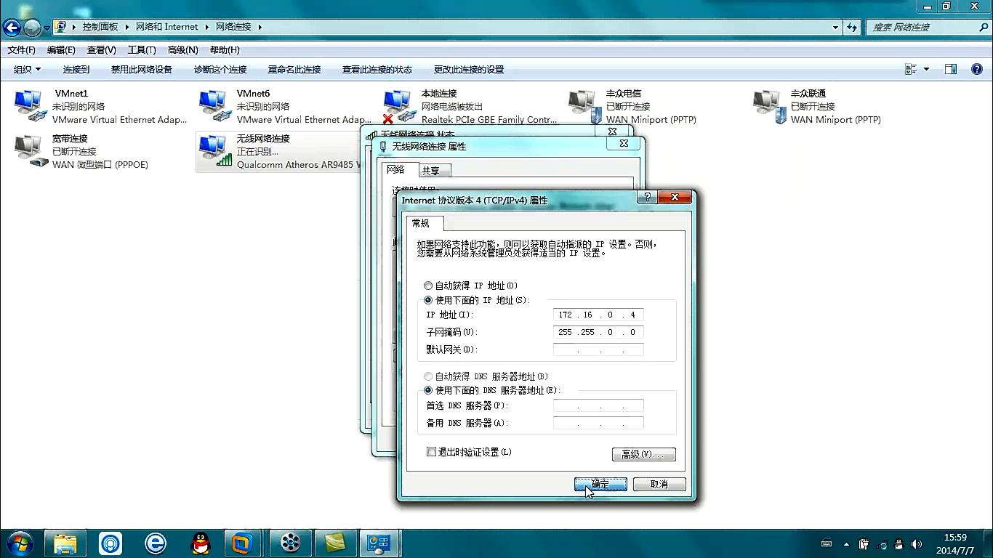

1. 用ping命令，判断该设备和无线AP之间处于连通状态。

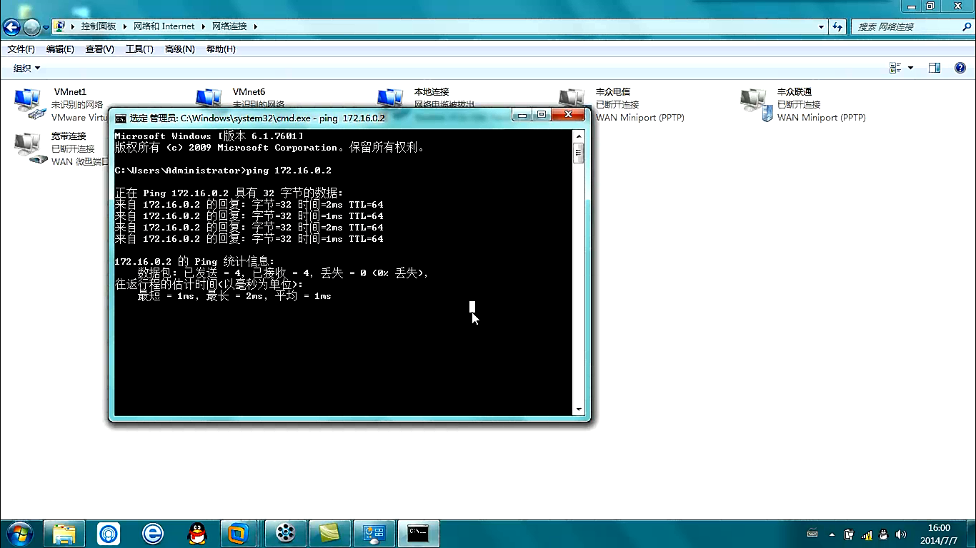

1. 如此，一个无线终端通过自己建立的无线AP实现了无线网络的共享。

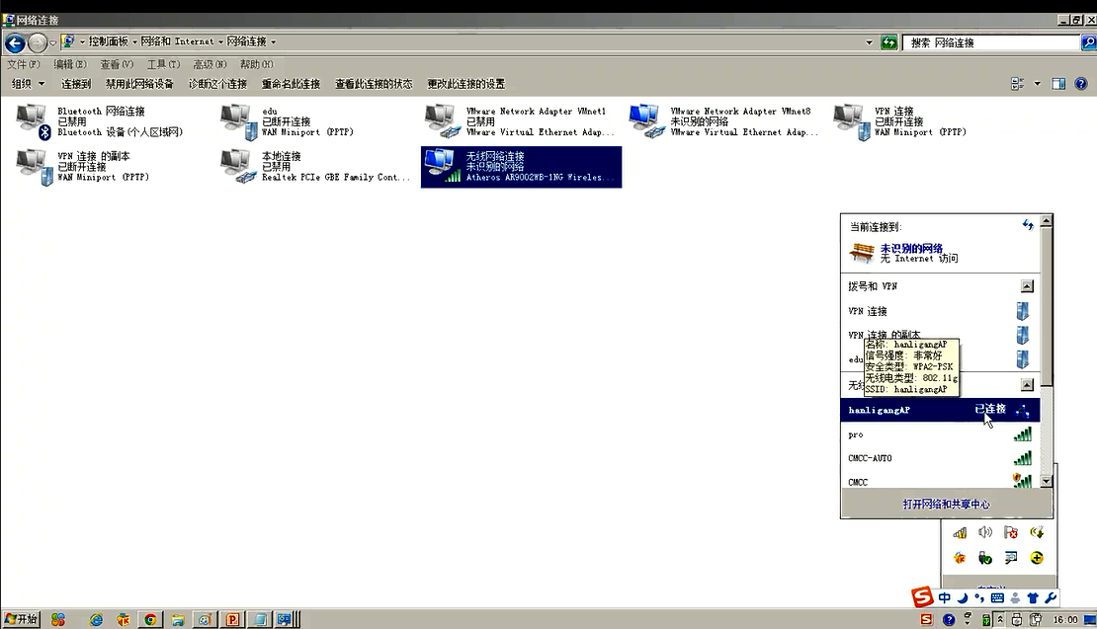

### 总结

笔记本创建的临时无线网络，因为没有DHCP服务器分配IP地址，需要手动指定IP地址，只要在一个网段，就能实现通信。如果建立了连接而不能访问共享资源，一定检查你的计算机防火墙是否开启了相应端口。

# 第10章 下一代因特网

IPv6登上历史舞台是迟早的事情，现在我们使用的Windows7和Windows8早已经为IPv6的使用做好了准备。包括红帽Linux和CentOS这些操作系统，也都开始了对IPv6的支持。作为IT人才的你，无论做开发还是企业IT运维，如果不了解IPv6，就OUT了。

## 实验10.1：使用Ipv6地址访问共享资源

### 实验目的

通过在Windows7上配置IPv6地址，让学生了解Ipv6地址结构

使用ipconfig查看Ipv6的本地链路地址

测试计算机使用IPv6地址通信

Ping IPv6本地环回地址∷1

使用静态的Ipv6地址访问Windows7上的网站

### 实验环境

Windows7操作系统

### 实验步骤

1. 在cmd命令窗口输入“ipconfig /all”，查看本机的IP地址等相关信息，其中就有本机的IPv6地址。如图所示。

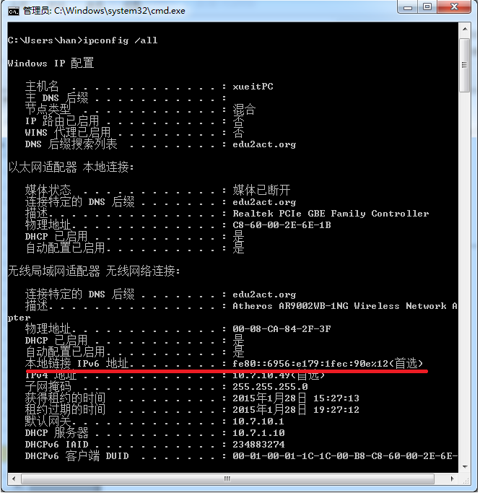

1. 在WIN7系统的命令框内键入“wf.msc”，打开“高级安全Windows防火墙”页面。

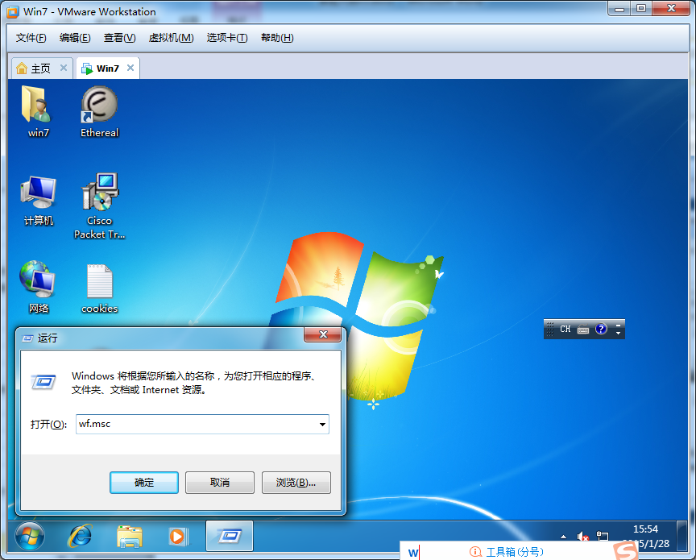

1. 点击右侧窗口中的“属性”🡺“共用配置文件”标签，将防火墙状态改为“关闭”。

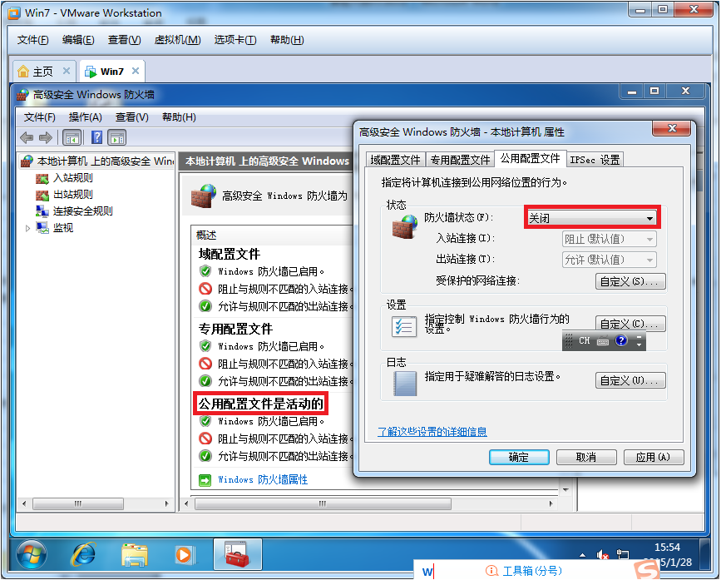

1. 再次打开命令窗口，敲入命令“hostname”，查看本机的名称。

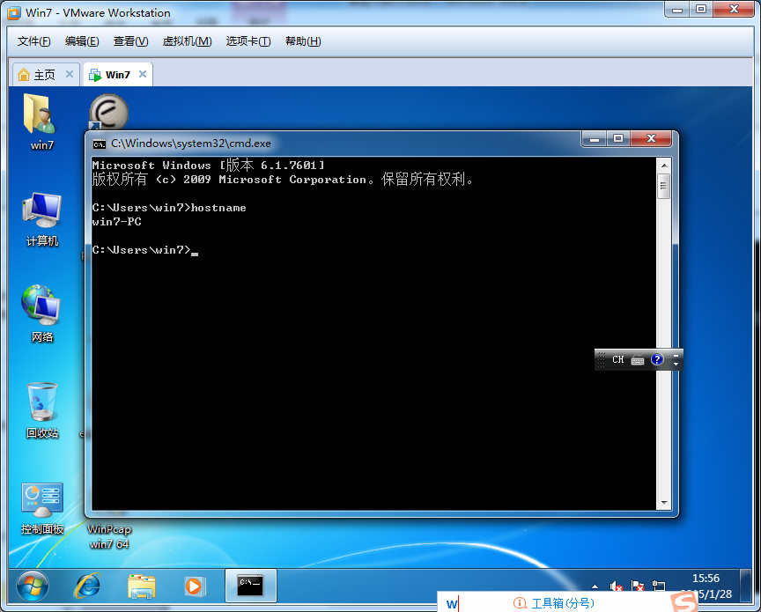

1. 用ping命令通过计算机名来查看本机的IPv6地址。

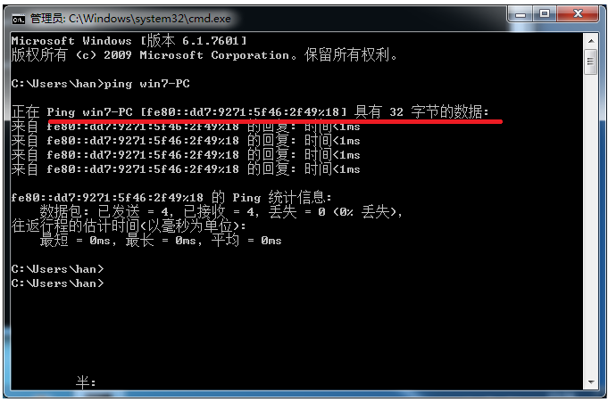

1. 正如IPv4有回环地址，IPv6也有本地回环地址“：：1”，使用ping命令也可以查看本地回环地址。如图所示

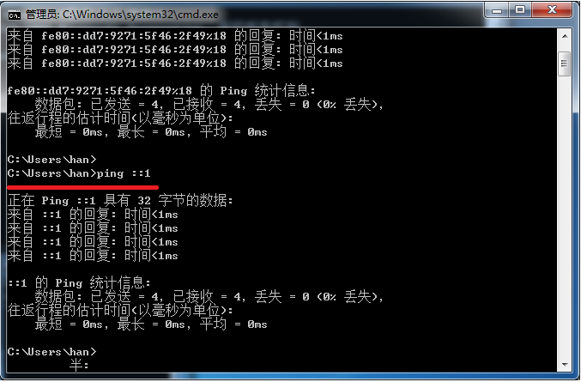

1. IPv6的地址设定也很简单，跟IPv4很相似，打开“控制面板”🡺“网络和Internet”🡺“网络和共享中心”🡺“更改适配器设置”，选择一个本地连接来对其进行IPv6地址的配置，如图所示。

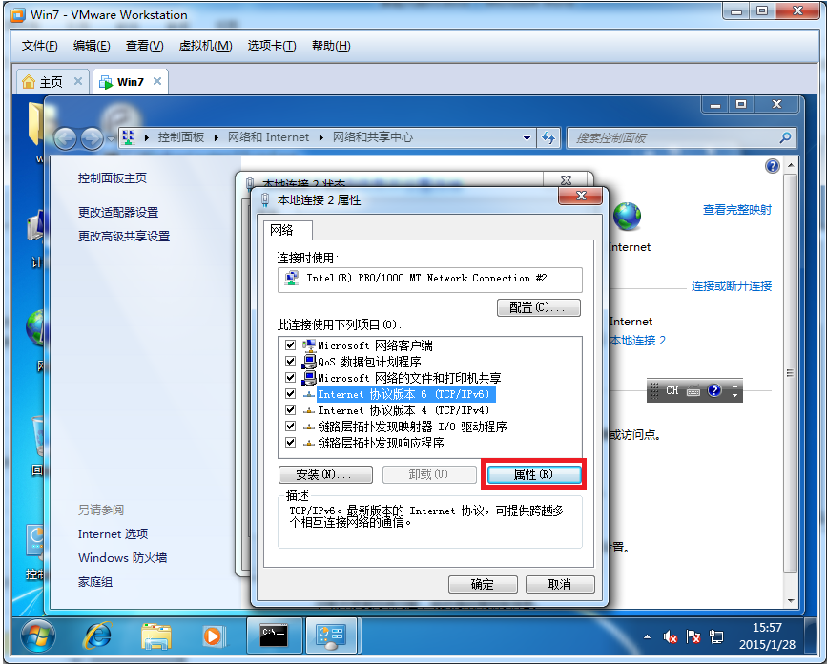

1. 输入事先分配好的IPv6的地址。

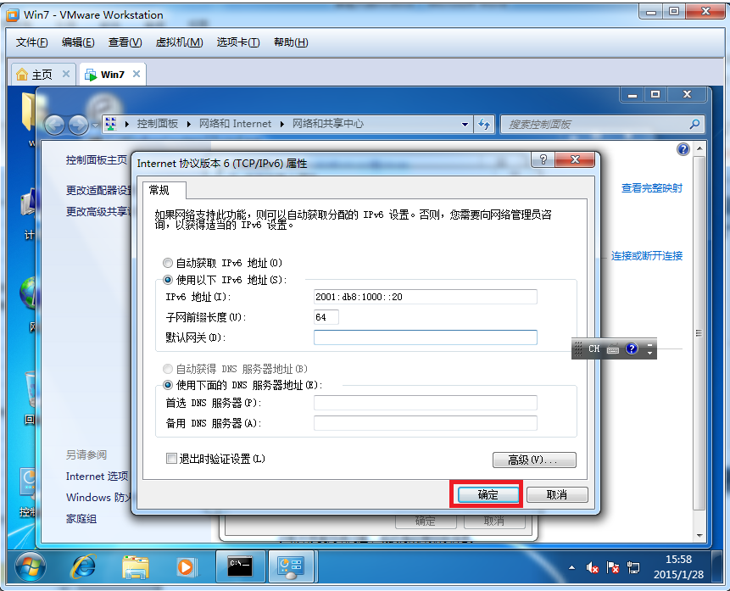

1. 配置之后可以通过“ipconfig”命令查看已经配置好的IP地址。包括全局地址和本地链路地址。

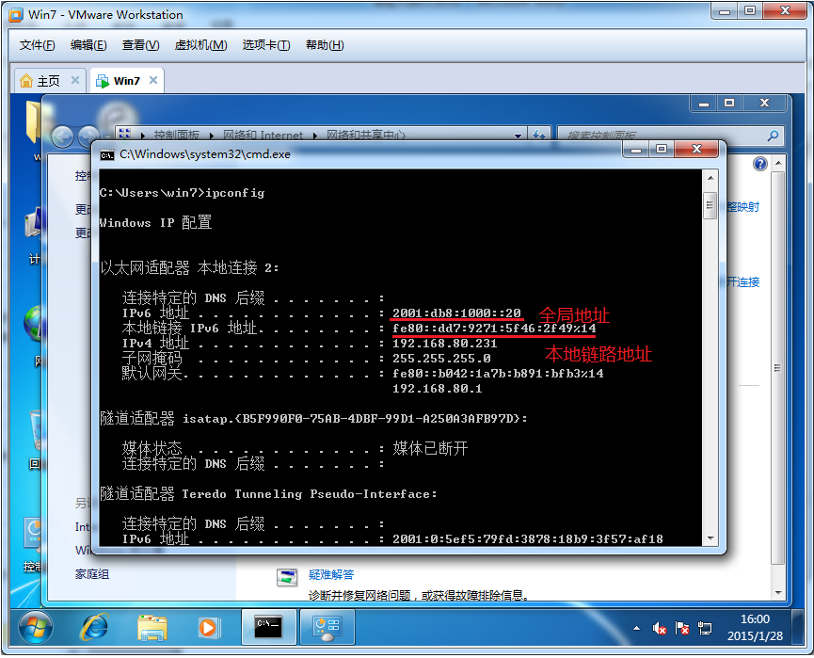

1. 也可以像更改IPv4地址那样更改IPv6的地址，如图所示。

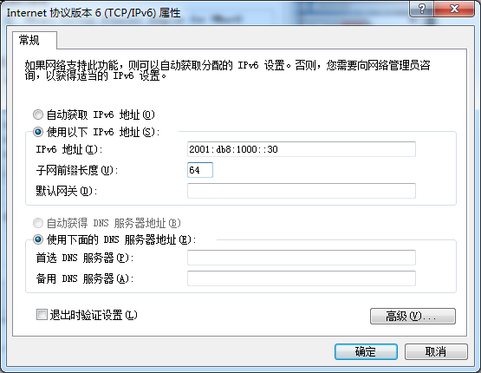

1. 这时，我们就可以使用ping命令，通过已经配置好的IPv6地址来查看本机连接状态。

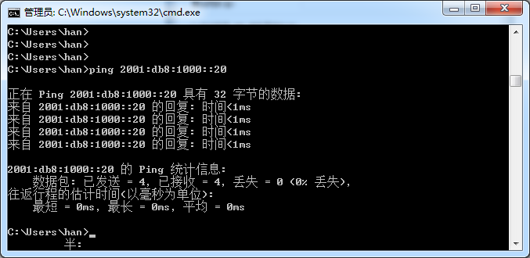

1. 依次打开“所有程序”🡺“控制面板”，进入控制面板设置。

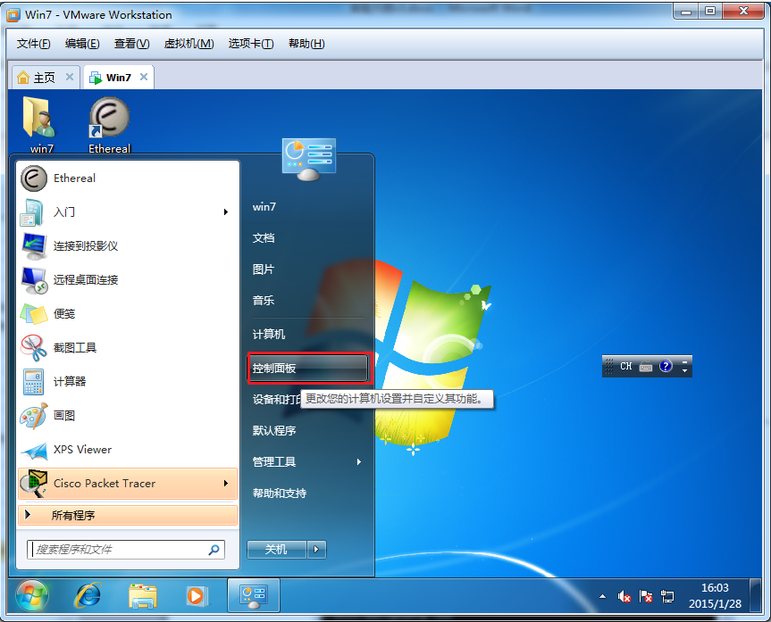

1. 单击“程序”选项设置。

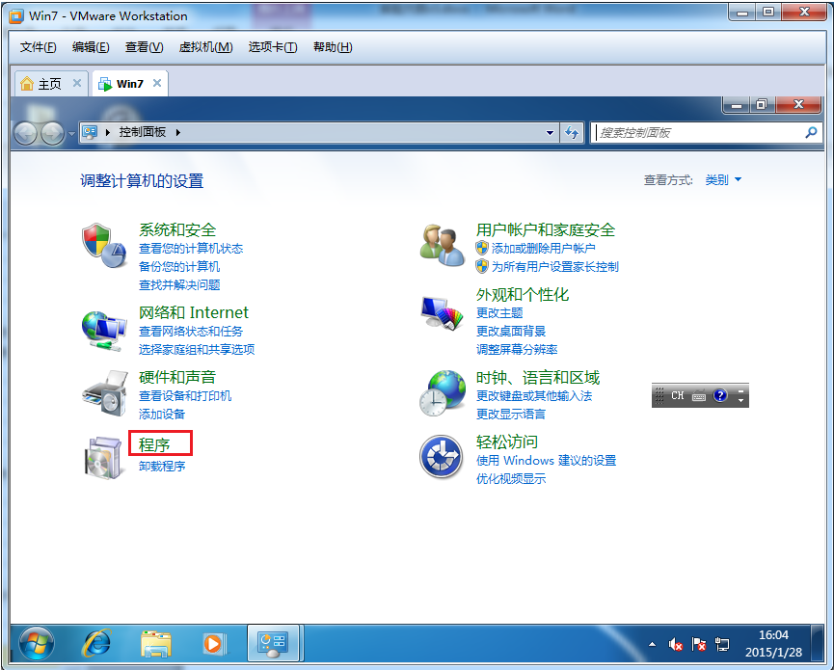

1. 进入程序和功能设置，单击“打开或关闭Windows功能”设置。

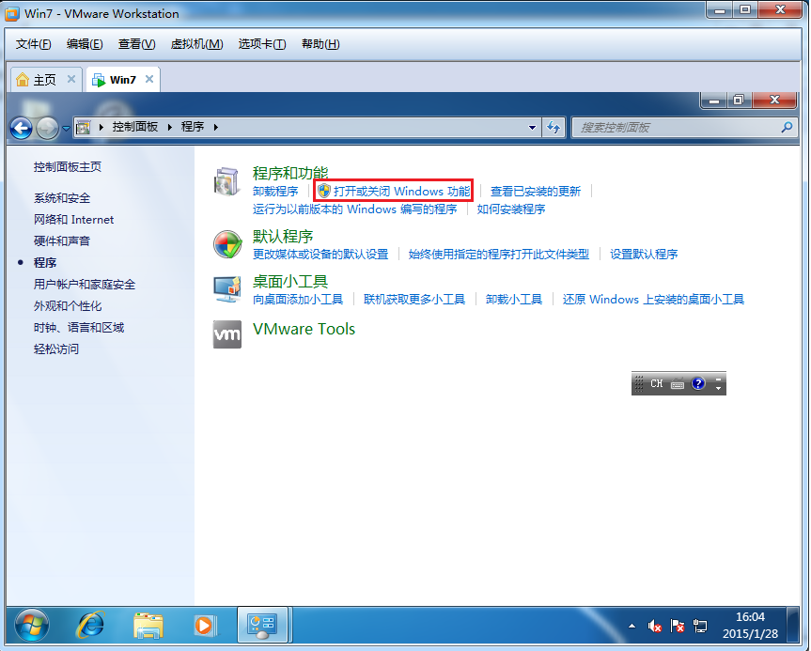

1. 进入“打开或关闭Windows功能”对话框，选择“Internet信息服务”🡺“万维网服务”，按图选择相应选项，这个过程可能需要等几分钟。

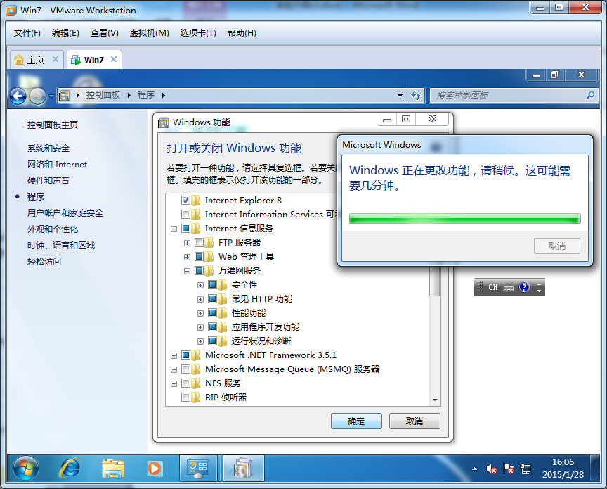

1. 在IE浏览器中打开百度网址<http://www.baidu.com>，将打开的网址另存为一个html文档。

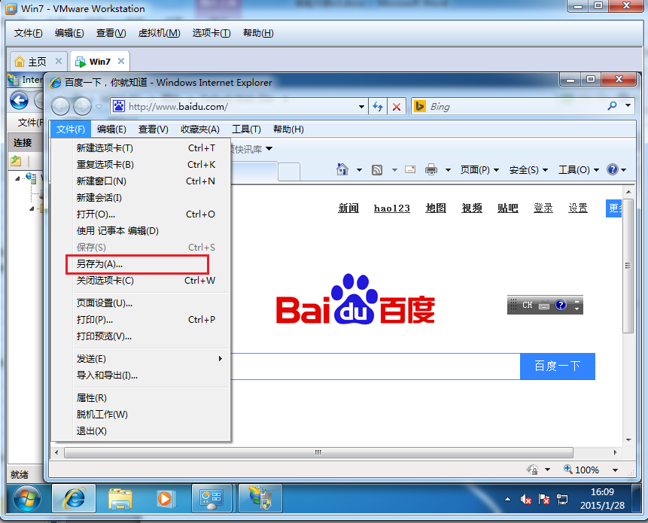

1. 例如另存为“baidu.html”。

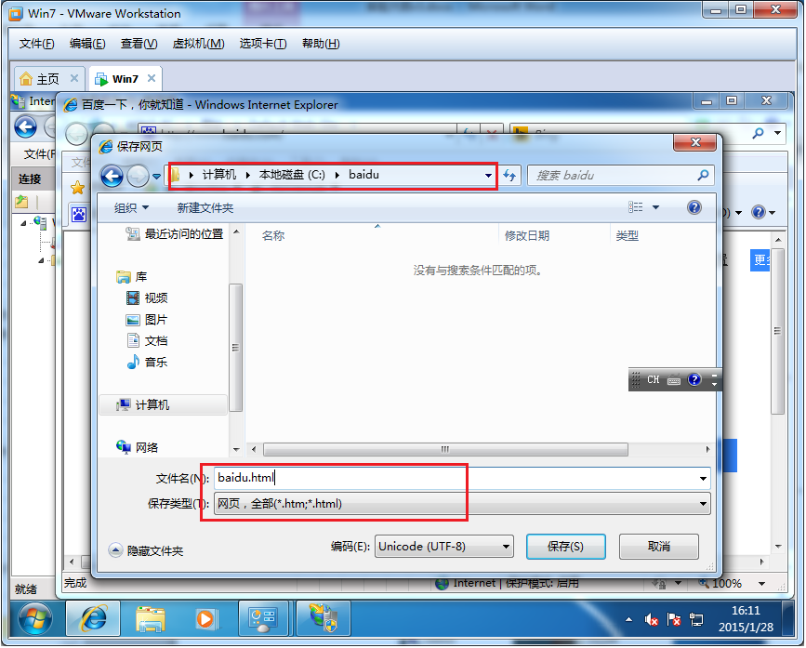

1. 打开“所有程序”🡺“管理工具”🡺“Internet信息服务（IIS）管理器”。

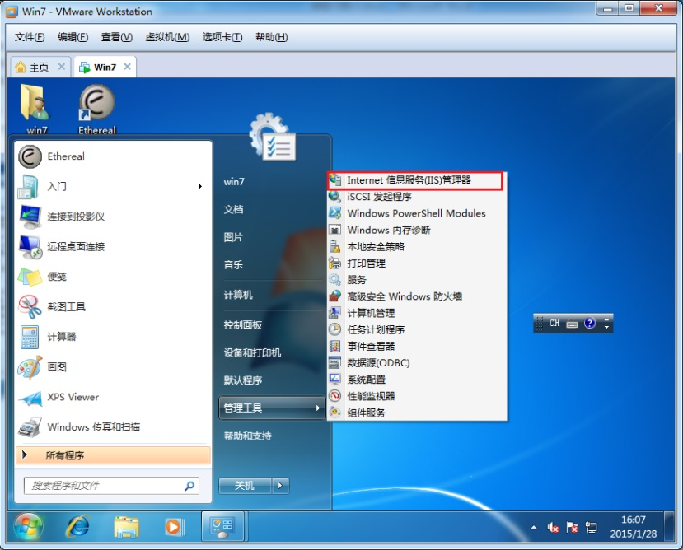

1. 进入“Internet信息服务（IIS）管理器”设置窗口，打开左侧窗格中的“网站”🡺“Default Web Site”，之后单击右侧“操作”窗格中的“基本设置”，将物理路径设置成刚刚保存的百度网页路径，如图所示。

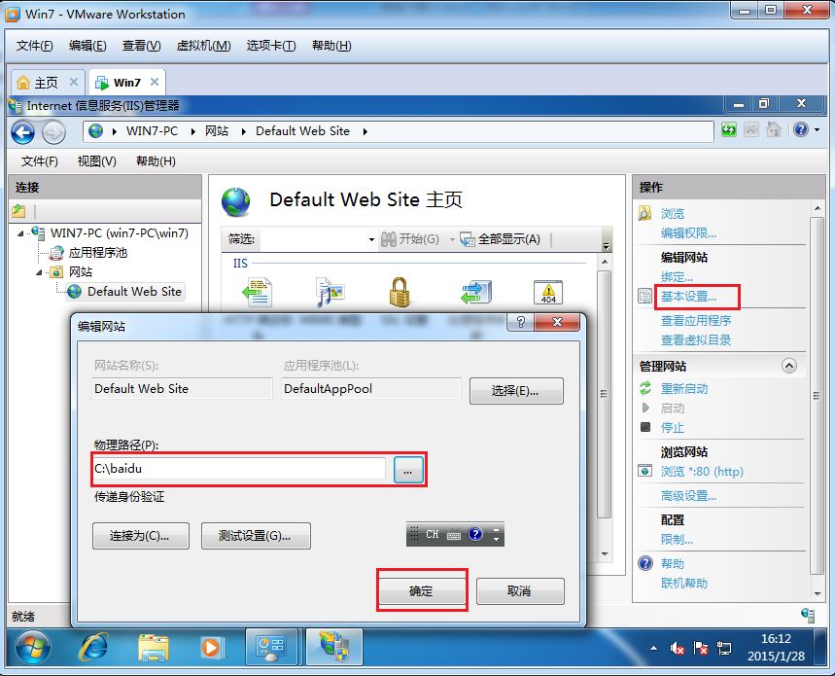

1. 选择“默认文档项”。

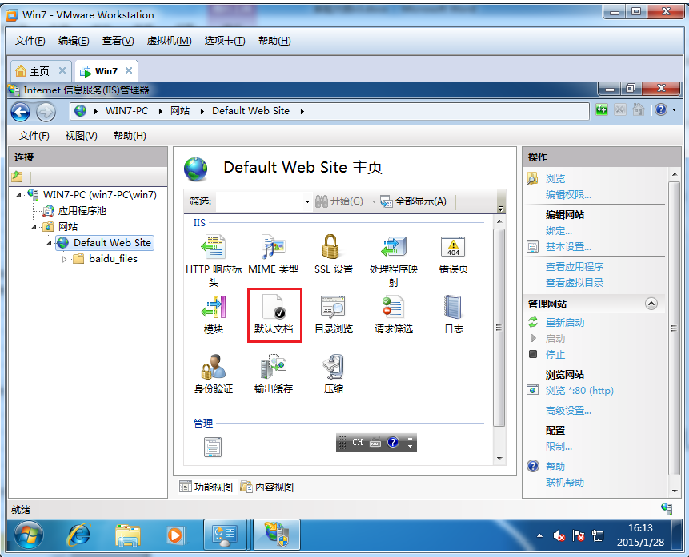

1. 把刚刚另存的百度网页“baidu.html”添加到默认文档中去，并适当调整默认文档的顺序。

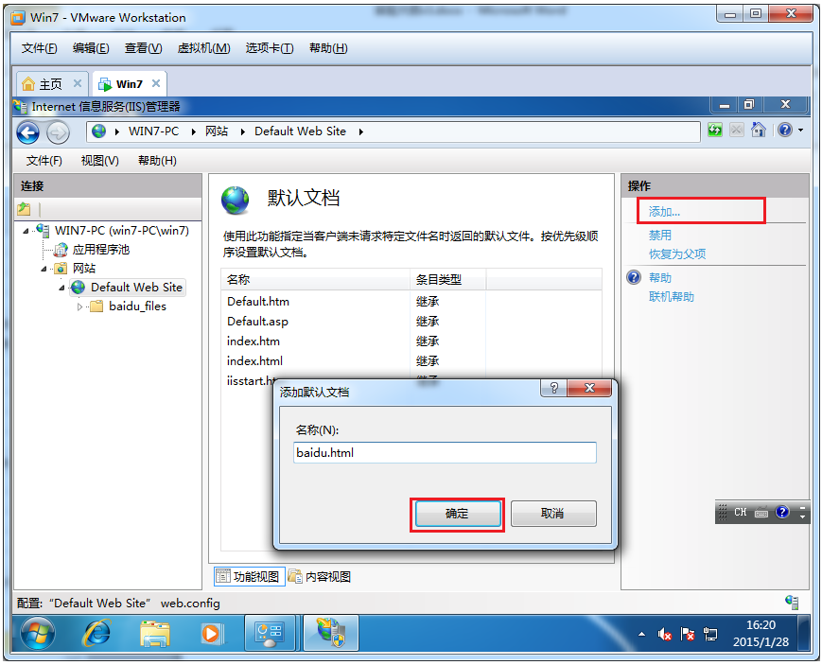

1. 在其他终端机上输入IPv6地址，通过该地址访问服务器上的“baidu.html”，一样能够达到目的。

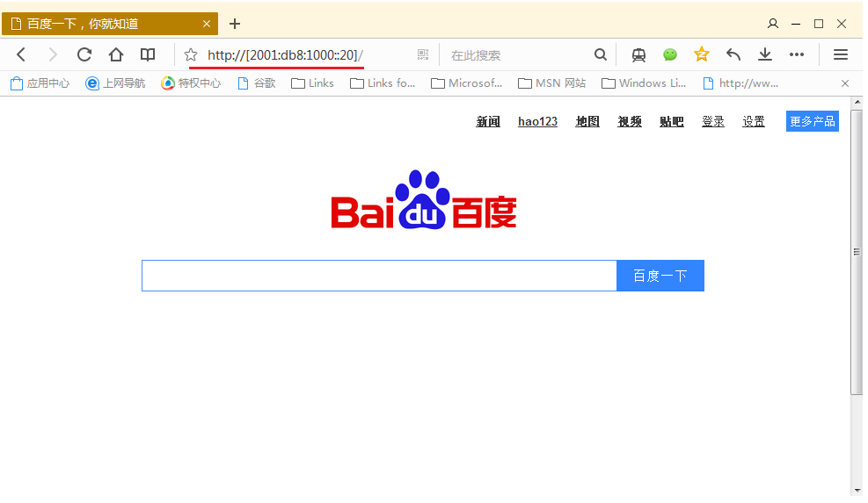

### 总结

IPv6地址非常难记，因此在IPv6时代，很少有人使用IP地址访问服务器或网站，域名解析变得尤为重要。